РУКОВОДСТВО ПОЛЬЗОВАТЕЛЯ
ПО ВЕДЕНИЮ БЮДЖЕТНОЙ РОСПИСИ
НА 2021 ГОД И ПЛАНОВЫЙ ПЕРИОД 2022 И 2023 ГОДОВ
В ГОСУДАРСТВЕННОЙ ИНТЕГРИРОВАННОЙ ИНФОРМАЦИОННОЙ СИСТЕМЕ УПРАВЛЕНИЯ ОБЩЕСТВЕННЫМИ ФИНАНСАМИ «ЭЛЕКТРОННЫЙ БЮДЖЕТ»
ДЛЯ ГЛАВНЫХ РАСПОРЯДИТЕЛЕЙ СРЕДСТВ ФЕДЕРАЛЬНОГО БЮДЖЕТА
Версия 2021.02
Содержание
1 Запуск Системы 12
2 Формирование и утверждение изменений к бюджетной смете 15
2.1 Внесение изменений, не требующих изменений бюджетной росписи вышестоящего учреждения, в том числе при выделении дополнительных лимитов бюджетных обязательств 15
2.1.1 Формирование документа «Предложение по внесению изменений в сметный расчет» получателем бюджетных средств 15
2.1.2 Формирование и утверждение документа «Изменение показателей бюджетной сметы» (ф.0501020) получателем бюджетных средств 15
2.1.2.1 Внутреннее согласование документа «Изменение показателей бюджетной сметы» (ф.0501020) 16
2.1.2.2 Формирование печатной формы документа «Изменение показателей бюджетной сметы» (ф.0501020) 16
2.2 Внесение изменений, требующих изменений бюджетной росписи вышестоящего учреждения 17
2.2.1 Формирование документа «Предложение по внесению изменений в сметный расчет» получателем бюджетных средств 17
2.2.2 Формирование и утверждение документа «Справка об изменении БР и ЛБО» (ф. 0501153) получателем бюджетных средств 18
2.2.3 Формирование и утверждение документа «Справка об изменении ЛБО по доп. финансированию» (ф. 0501159) получателем бюджетных средств 18
2.2.4 Изменение показателей бюджетной сметы в случае, если распорядителю бюджетных средств не требуется доведение лимитов от вышестоящего учреждения 19
2.2.4.1 Формирование и утверждение документа «Решение об изменении БР и ЛБО» (ф. 0501154) распорядителем средств федерального бюджета 19
2.2.4.2 Формирование документа «Расходное расписание» распорядителем средств федерального бюджета 20
2.2.4.3 Загрузка документа «Расходное расписание» получателем бюджетных средств 20
2.2.4.4 Формирование документа «Изменение показателей бюджетной сметы» (ф.0501020) получателем бюджетных средств 21
2.2.5 Изменение показателей бюджетной сметы в случае, если распорядителю средств федерального бюджета требуется доведение лимитов от вышестоящего учреждения 21
2.2.5.1 Формирование и утверждение документа «Справка об изменении БР и ЛБО» (ф. 0501153) распорядителем средств федерального бюджета 21
2.2.5.2 Формирование и утверждение документа «Справка об изменении ЛБО по доп. финансированию» (ф. 0501159) распорядителем средств федерального бюджета 22
2.2.5.3 Формирование и утверждение документа «Решение об изменении БР и ЛБО» (ф.0501154) главным распорядителем средств федерального бюджета 22
2.2.5.3.1 Заполнение вкладки «Документы оснований» 27
2.2.5.3.2 Заполнение вкладки «Предложение по внесению изменений в сметный расчет» 29
2.2.5.3.3 Заполнение вкладки «Бюджетные ассигнования по расходам» 30
2.2.5.3.4 Заполнение вкладки «Лимиты бюджетных обязательств» 33
2.2.5.3.5 Заполнение вкладки «Лимиты бюджетных обязательств по доп. финансированию» 35
2.2.5.3.6 Заполнение вкладки «Бюджетные ассигнования по источникам» 36
2.2.5.3.7 Заполнение окна «Распределение по лицевому счету» во вкладках «Бюджетные ассигнования по расходам», «Лимиты бюджетных обязательств», «Лимиты бюджетных обязательств по дополнительному финансированию», «Бюджетные ассигнования по источникам» 37
2.2.5.3.7.1 Добавление строки в окне «Распределения по лицевому счету» 40
2.2.5.3.8 Внутреннее согласование документа «Решение об изменении БР и ЛБО» (ф.0501154) 44
2.2.5.3.9 Внешнее согласование документа «Решение об изменении БР и ЛБО» (ф.0501154) 45
2.2.5.3.9.1 Формирование резолюции 46
2.2.5.3.9.2 Формирование листа согласования 48
2.2.5.3.9.3 Согласование 61
2.2.5.3.9.4 Утверждение 65
2.2.5.3.9.5 Редактирование и повторное согласование 73
2.2.5.4 Формирование печатной формы реестра с расширением *.xls 75
2.2.5.5 Формирование печатной формы документа «Решение об изменении БР и ЛБО» (ф.0501154) 76
2.2.5.6 Формирование документа «Расходное расписание» главным распорядителем средств федерального бюджета 79
2.2.5.7 Загрузка документа «Расходное расписание» получателем бюджетных средств 79
2.2.5.8 Формирование документа «Изменение показателей бюджетной сметы» (ф.0501020) получателем бюджетных средств 79
2.2.5.9 Внешнее согласование документов в подразделе «Документы ГРБС» или «Документы РБС» 80
3 Изменение лимитов бюджетных обязательств в связи с выполнением условий обеспечения финансирования 81
3.1 Рассмотрение документа «Уведомление о выполнении условий снятия блокировки» 81
3.2 Распределение бюджетных ассигнований по подведомственным учреждениям 84
3.2.1 Распределение бюджетных ассигнований по подведомственным учреждениям во вкладке «ПНО» 85
3.2.1.1 Формирование условий для финансового обеспечения 90
3.2.1.2 Указание условий для обеспечения финансирования по отдельным решениям 92
3.2.2 Распределение бюджетных ассигнований по подведомственным учреждениям во вкладке «БА по источникам» 93
3.3 Распределение лимитов бюджетных обязательств по подведомственным учреждениям 96
3.3.1 Формирование условий для финансового обеспечения 100
3.4 Массовая загрузка распределения показателей 101
3.5 Формирование перераспределения по курирующему департаменту 103
3.6 Распределение по ОКС(ФАИП)/МПИ 106
3.7 Отображение данных во вкладке «ЛБО в части ФАИП» и «ЛБО по МПИ» 114
3.7.1 Распределение бюджетных ассигнований подведомственных учреждений по лицевым счетам 117
3.7.1.1 Распределение бюджетных ассигнований подведомственных учреждений по лицевым счетам во вкладке «ПНО» 118
3.7.1.1.1 Указание номеров лицевых счетов 122
3.7.1.2 Распределение бюджетных ассигнований подведомственных учреждений по лицевым счетам во вкладке «БА по источникам» 123
3.7.2 Распределение лимитов бюджетных обязательств подведомственных учреждений по лицевым счетам 125
4 Формирование и утверждение документа «Справка о распределении бюджетных ассигнований и лимитов бюджетных обязательств на финансовый год и на плановый период» (ф. 0501152) главным распорядителем средств федерального бюджета 130
4.1 Заполнение вкладки «Бюджетные ассигнования по расходам» 133
4.2 Заполнение вкладки «Лимиты бюджетных обязательств» 134
4.3 Заполнение вкладки «Лимиты бюджетных обязательств по доп. финансированию» 134
4.4 Заполнение вкладки «Бюджетные ассигнования по ИФДБ» 135
4.5 Внутреннее согласование документа «Справка о распределении бюджетных ассигнований и лимитов бюджетных обязательств на финансовый год и на плановый период» (ф. 0501152) 136
4.6 Формирование печатной формы подраздела «Документы ГРБС» с расширением *.xls 137
4.7 Формирование печатной формы документа «Справка о распределении бюджетных ассигнований и лимитов бюджетных обязательств на финансовый год и на плановый период» (ф. 0501152) 138
5 Формирование и утверждение документа «БА, ЛБО утверждение которых осуществляется по отдельным решениям» (ф. 0501151) главным распорядителем средств федерального бюджета 141
5.1 Заполнение вкладки «Бюджетные ассигнования на исполнение ПНО» 143
5.2 Заполнение вкладки «Лимиты бюджетных обязательств» 144
5.3 Внутреннее согласование документа «БА, ЛБО утверждение которых осуществляется по отдельным решениям» (ф. 0501151) 145
5.4 Внешнее согласование документа «БА, ЛБО утверждение которых осуществляется по отдельным решениям» (ф. 0501151) 146
5.5 Формирование печатной формы реестра «Документы ГРБС» 147
5.6 Формирование печатной формы документа «БА, ЛБО утверждение которых осуществляется по отдельным решениям» (ф. 0501151) 148
6 Формирование и утверждение документа «Справка об изменении бюджетной росписи и лимитов бюджетных обязательств» (ф. 0501150) главным распорядителем средств федерального бюджета 151
6.1 Заполнение вкладки «Документ – основание» 153
6.2 Заполнение вкладки «Сопроводительные документы» 156
6.3 Заполнение вкладки «Бюджетные ассигнования по расходам» 156
6.4 Заполнение вкладки «Лимиты бюджетных обязательств» 157
6.5 Заполнение вкладки «Бюджетные ассигнования по ИФДБ» 158
6.6 Внутреннее согласование документа «Справка об изменении бюджетной росписи и лимитов бюджетных обязательств» (ф. 0501150) главным распорядителем средств федерального бюджета 158
6.7 Внешнее согласование документа «Справка об изменении бюджетной росписи и лимитов бюджетных обязательств (ф. 0501150)» 160
6.8 Формирование печатной формы документа «Справка об изменении бюджетной росписи и лимитов бюджетных обязательств (ф. 0501150)» 161
6.9 Формирование документа «Расходное расписание» главным распорядителем средств федерального бюджета на основании утвержденных документов 164
7 Формирование документа «Расходное расписание (исходящее)» главным распорядителем средств федерального бюджета вручную в подразделе «документы ФК» 171
7.1 Внутреннее согласование документа «Расходное расписание (исходящее)» 182
7.2 Массовое внутреннее согласование документов «Расходное расписание (исходящее)» 183
7.2.1 Формирование листа согласования 184
7.2.2 Согласование 185
7.2.3 Утверждение 186
7.3 Внешнее согласование документа «Расходное расписание (исходящее)» 187
7.4 Массовое внешнее согласование документов «Расходное расписание (исходящее)» 187
7.4.1 Формирование резолюции 188
7.4.2 Формирование листа согласования 189
7.4.3 Согласование 190
7.4.4 Утверждение 191
7.5 Формирование печатной формы реестра «Документы ФК» с расширением *.xls 192
7.6 Формирование печатной формы документа «Расходное расписание (исходящее)» 192
7.7 Отправка документа «Расходное расписание (исходящее)» в подсистему управления расходами 193
8 Рассмотрение документа «Справка об изменении БР и ЛБО» (ф. 0501153) 198
9 Изменение бюджетной росписи и лимитов бюджетных обязательств в связи с изменением сводной бюджетной росписи и лимитов бюджетных обязательств 203
9.1 Загрузка документа «Казначейское уведомление» 203
9.1.1 Импортирование файла 205
9.1.2 Формирование печатной формы документа «Казначейское уведомление» 207
9.2 Распределение бюджетных ассигнований по подведомственным учреждениям 207
9.3 Распределение лимитов бюджетных обязательств по подведомственным учреждениям 209
9.4 Распределение главным распорядителем бюджетных средств показателей бюджетных ассигнований и лимитов бюджетных обязательств по лицевым счетам 213
9.5 Формирование и утверждение документа «Справка о распределении бюджетных ассигнований и лимитов бюджетных обязательств» по учреждениям (ф. 0501152) (ГРБС) 213
9.6 Формирование и утверждение документа «БА, ЛБО утверждение которых осуществляется по отдельным решениям» (ф. 0501151) (ГРБС) 213
9.7 Формирование и утверждение документа «Справка об изменении бюджетной росписи и лимитов бюджетных обязательств» (ф. 0501150) главным распорядителем средств федерального бюджета 214
9.8 Формирование документа «Расходное расписание» 214
9.9 Загрузка документа «Расходное расписание» 214
9.10 Внесение изменений в бюджетную смету 215
10 Загрузка выписки Федерального казначейства 216
11 Загрузка протокола Федерального казначейства 220
12 Осуществление контроля распределения Казначейского уведомления в зависимости от вида обоснования остатка 225
13 Загрузка бюджетных обязательств 232
13.1 Загрузка бюджетных обязательств в подразделе «Бюджетные обязательства» 232
13.2 Работа в подразделе «Бюджетные обязательства» 232
14 Реорганизация подведомственных учреждений 235
15 Формирование обращений в техническую поддержку 239

Перечень терминов и сокращений
Сокращение | Наименование
АИФДБ | Администратор источников финансирования дефицита бюджета
БА | Бюджетные ассигнования
БР | Бюджетная роспись
ГАИФДБ | Главный администратор источников финансирования дефицита бюджета
ГРБС | Главный распорядитель средств федерального бюджета
Интернет-обозреватель | Программное обеспечение для просмотра web-страниц в сети интернет: Internet Explorer, Google Chrome, Яндекс.Браузер
ИФДБ | Источник финансирования дефицита бюджета
КД | Курирующий департамент
КУ | Казначейское уведомление
Л/с | Лицевой счет
ЛБО | Лимит бюджетных обязательств
Логин | Имя, под которым пользователь входит в Систему
МПИ | Мероприятия по информатизации
МФ, МФ РФ | Министерство финансов Российской Федерации
ОКС | Объекты капитального строительства
ОрФК | Орган Федерального Казначейства Российской Федерации
ПБС | Получатель бюджетных средств
ПНО | Публично-нормативное обязательство
ПОФ | Предельные объемы финансирования
ПУР | Подсистема управления расходами
РБС | Распорядитель средств федерального бюджета
РР | Расходное расписание
Система | Подсистема бюджетного планирования государственной интегрированной информационной системы управления общественными финансами «Электронный бюджет»
СП | Структурное подразделение
СУФД | Система удаленного финансового документооборота
УБП | Участник бюджетного процесса
ФАИП | Федеральная адресная инвестиционная программа
ФИО | Фамилия, имя, отчество
ФК | Федеральное казначейство Российской Федерации
ЭП | Электронная подпись

Запуск Системы
Для начала работы с подсистемой бюджетного планирования государственной интегрированной информационной системы управления общественными финансами «Электронный бюджет» (далее – Система) необходимо выполнить следующую последовательность действий:
- запустить интернет-обозреватель двойным нажатием левой кнопки мыши на его ярлыке на рабочем столе или нажать на кнопку «Пуск» и в открывшемся меню выбрать пункт, соответствующий интернет-обозревателю;
- в адресной строке интернет-обозревателя ввести адрес: http://budget.gov.ru/lk;
- на странице Единого портала бюджетной системы необходимо нажать на кнопку «Переход к подсистеме «Бюджетное планирование» (Рисунок 1);
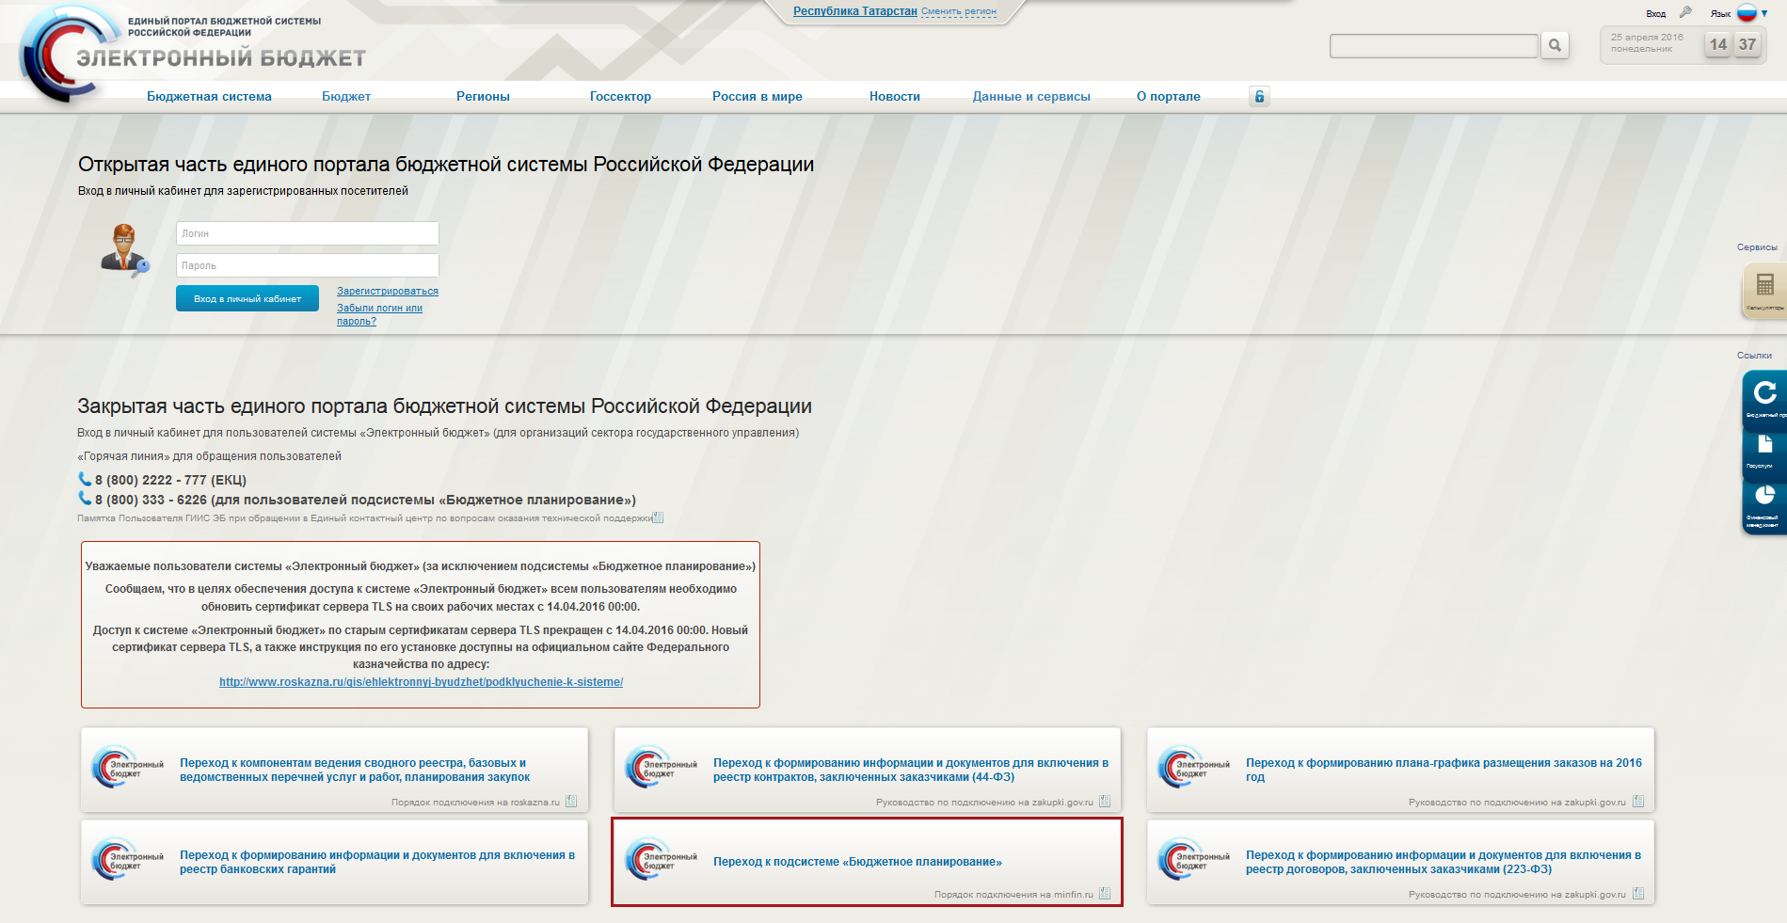
Рисунок 1. Единый портал бюджетной системы
Примечание. Если переход к подсистеме «Бюджетное планирование» не был осуществлен, необходимо в адресной строке интернет-обозревателя ввести адрес: https://ssl.budgetplan.minfin.ru/http/BudgetPlan/.
- в открывшемся окне нажать на кнопку «Вход по сертификату» (Рисунок 2).
Рисунок 2. Вход по сертификату
После выбора метода аутентификации «Вход по сертификату» Система автоматически запрашивает сертификат ключа проверки электронной подписи и пин-код сертификата, затем осуществляется поиск пользователя-владельца сертификата, и происходит открытие главного окна Системы.
После выбора логина необходимо нажать на кнопку «Войти» (Рисунок 3).
Рисунок 3. Вход в Систему
Примечание. Если различные пользователи используют для авторизации один сертификат (например, одно уполномоченное лицо имеет различные роли), то Система предложит выбрать конкретного пользователя.
В результате откроется главное окно Системы (Рисунок 4).
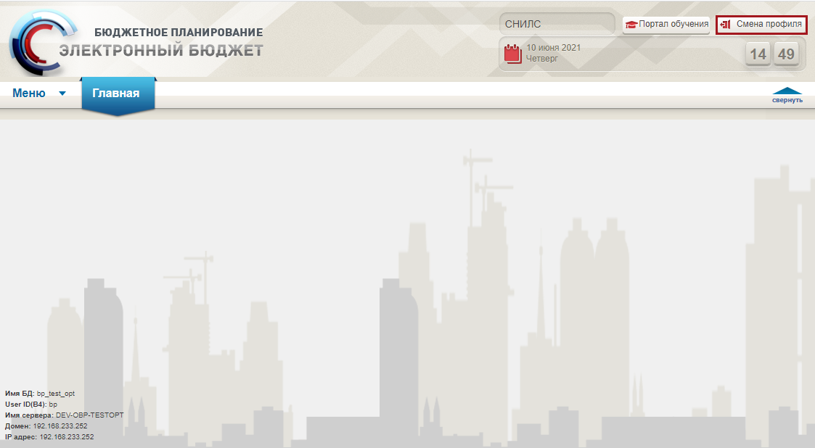
Рисунок 4. Главное окно Системы
Для выхода из Системы необходимо нажать на кнопку «Смена профиля» в правом верхнем углу страницы (Рисунок 4).

Формирование и утверждение изменений к бюджетной смете

Внесение изменений, не требующих изменений бюджетной росписи вышестоящего учреждения, в том числе при выделении дополнительных лимитов бюджетных обязательств

Формирование документа «Предложение по внесению изменений в сметный расчет» получателем бюджетных средств
Формирование предложений по внесению изменений в сметные показатели осуществляется с ролью ПБС «Формирование и ведение БС ПБС (Ввод данных)» в подразделе «Предложения по внесению изменений в сметный расчет» раздела «Бюджетная смета».
Описание функционала представлено в разделе «9.1.1.1 Формирование документа «Предложение по внесению изменений в сметный расчет» ПБС» документа «Руководство пользователя по формированию и ведению бюджетных смет в государственной интегрированной информационной системе управления общественными финансами «Электронный бюджет» для получателей бюджетных средств», который размещен по адресу: https://www.minfin.ru/ru/ismf/pk-bp/revenue/.

Формирование и утверждение документа «Изменение показателей бюджетной сметы» (ф.0501020) получателем бюджетных средств
Формирование документа «Изменение показателей бюджетной сметы» (ф.0501020) осуществляется с ролью ПБС «Формирование и ведение БС ПБС (Ввод данных)» в подразделе «Документы ПБС» раздела «Бюджетная смета».
Описание функционала представлено в разделе «9.1.1.5 Формирование и утверждение документа «Изменение показателей бюджетной сметы» (ф. 0501020)» документа «Руководство пользователя по формированию и ведению бюджетных смет в государственной интегрированной информационной системе управления общественными финансами «Электронный бюджет» для получателей бюджетных средств», который размещен по адресу: https://www.minfin.ru/ru/ismf/pk-bp/revenue/.

Внутреннее согласование документа «Изменение показателей бюджетной сметы» (ф.0501020)
Внутреннее согласование документа «Изменение показателей бюджетной сметы» (ф.0501020) осуществляется с ролью ПБС «Формирование и ведение БС ПБС (Согласование)» согласно стандартному алгоритму внутреннего согласования в системе.
Описание функционала представлено в разделе «9.1.1.5.2 Внутреннее согласование документа «Изменение показателей бюджетной сметы» (ф. 0501020)» документа «Руководство пользователя по формированию и ведению бюджетных смет в государственной интегрированной информационной системе управления общественными финансами «Электронный бюджет» для получателей бюджетных средств», который размещен по адресу: https://www.minfin.ru/ru/ismf/pk-bp/revenue/.

Формирование печатной формы документа «Изменение показателей бюджетной сметы» (ф.0501020)
Предусловие: осуществлен вход с ролями ПБС «Формирование и ведение БС ПБС (Ввод данных)», «Формирование и ведение БС ПБС (Согласование)», «Формирование и ведение БС ПБС (Подписание)», «Формирование и ведение БС ПБС (Утверждение)», под ролями РБС «Утверждение БС ПБС (Согласование/РБС)», «Утверждение БС ПБС (Утверждение/РБС)», под ролями ГРБС «Утверждение БС ПБС и СБС РБС (Согласование/ГРБС)», «Утверждение БС ПБС и СБС РБС (Утверждение/ГРБС)» в зависимости от Настроек Согласования.
Формирование печатной формы документа «Изменение показателей бюджетной сметы» (ф.0501020) осуществляется в подразделе «Документы ПБС» во вкладке «Исходящие» раздела «Бюджетная смета».
Для формирования печатной формы документа «Изменение показателей бюджетной сметы» (ф.0501020) необходимо нажать на кнопку «Печать», выбрать пункт [Печать документа/Бюджетная смета] и в раскрывающемся списке установить «галочку» напротив соответствующего формата (Рисунок 5).
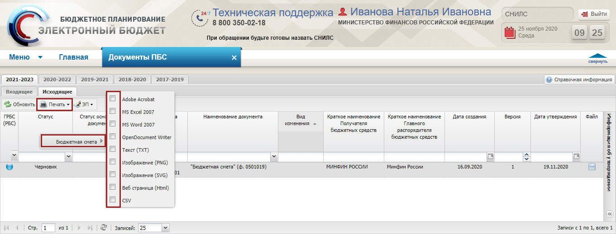
Рисунок 5. Печать документа
В результате на рабочую станцию пользователя загрузится отчет в виде файла с выбранным расширением.

Внесение изменений, требующих изменений бюджетной росписи вышестоящего учреждения

Формирование документа «Предложение по внесению изменений в сметный расчет» получателем бюджетных средств
Формирование предложений по внесению изменений в сметные показатели осуществляется с ролью ПБС «Формирование и ведение БС ПБС (Ввод данных)» в подразделе «Предложения по внесению изменений в сметный расчет» раздела «Бюджетная смета».
Описание функционала представлено в разделе «9.1.1.1 Формирование документа «Предложение по внесению изменений в сметный расчет» ПБС» документа «Руководство пользователя по формированию и ведению бюджетных смет в государственной интегрированной информационной системе управления общественными финансами «Электронный бюджет» для получателей бюджетных средств», который размещен по адресу: https://www.minfin.ru/ru/ismf/pk-bp/revenue/.

Формирование и утверждение документа «Справка об изменении БР и ЛБО» (ф. 0501153) получателем бюджетных средств
Формирование документа «Справка об изменении БР и ЛБО» (ф. 0501153) осуществляется с ролью ПБС «Формирование и ведение БС ПБС (Ввод данных)» в подразделе «Документы ПБС» раздела «Бюджетная смета».
Описание функционала представлено в разделе «9.2.2 Формирование и утверждение документа «Справка об изменении БР и ЛБО» (ф. 0501153) ПБС» документа «Руководство пользователя по формированию и ведению бюджетных смет в государственной интегрированной информационной системе управления общественными финансами «Электронный бюджет» для получателей бюджетных средств», который размещен по адресу: https://www.minfin.ru/ru/ismf/pk-bp/revenue/.

Формирование и утверждение документа «Справка об изменении ЛБО по доп. финансированию» (ф. 0501159) получателем бюджетных средств
Формирование документа «Справка об изменении ЛБО по доп. финансированию» (ф. 0501159) осуществляется с ролью ПБС «Формирование и ведение БС ПБС (Ввод данных)» в подразделе «Документы ПБС» раздела «Бюджетная смета».
Описание функционала представлено в разделе «9.2.3 Формирование и утверждение документа «Справка об изменении ЛБО по доп. финансированию» (ф. 0501159) ПБС» документа «Руководство пользователя по формированию и ведению бюджетных смет в государственной интегрированной информационной системе управления общественными финансами «Электронный бюджет» для получателей бюджетных средств», который размещен по адресу: https://www.minfin.ru/ru/ismf/pk-bp/revenue/.
Примечание. Документ «Справка об изменении ЛБО по доп. финансированию» (ф. 0501159)» формируется только в том случае, если глава ведет лимиты бюджетных обязательств по дополнительному бюджетному финансированию.

Изменение показателей бюджетной сметы в случае, если распорядителю бюджетных средств не требуется доведение лимитов от вышестоящего учреждения

Формирование и утверждение документа «Решение об изменении БР и ЛБО» (ф. 0501154) распорядителем средств федерального бюджета
Формирование и утверждение документа «Решение об изменении БР и ЛБО» (ф. 0501154) РБС выполняется с ролью «Формирование и ведение БР РБС (Ввод данных)» в разделе «Бюджетная роспись и ЛБО (ГРБС)» в подразделе «Документы РБС».
Описание функционала представлено в разделе «2.2.4.1 Формирование и утверждение документа «Решение об изменении БР и ЛБО» (ф. 0501154) РБС» документа «Руководство пользователя по ведению бюджетной росписи в государственной интегрированной информационной системе управления общественными финансами «Электронный бюджет» для распорядителей средств федерального бюджета», который размещен по адресу: https://www.minfin.ru/ru/ismf/pk-bp/revenue/.

Формирование документа «Расходное расписание» распорядителем средств федерального бюджета
Формирование документа «Расходное расписание» осуществляется с ролью «Формирование и ведение БР РБС (Ввод данных)» в разделе «Бюджетная роспись и ЛБО (ГРБС)» подраздел «Документы ФК» вкладка «РР исходящие».
Описание функционала представлено в разделе «2.2.4.2 Формирование документа «Расходное расписание» РБС» документа «Руководство пользователя по ведению бюджетной росписи в государственной интегрированной информационной системе управления общественными финансами «Электронный бюджет» для распорядителей средств федерального бюджета», который размещен по адресу: https://www.minfin.ru/ru/ismf/pk-bp/revenue/.

Загрузка документа «Расходное расписание» получателем бюджетных средств
Загрузка документа «Расходное расписание» осуществляется с ролью «Формирование и ведение БС ПБС (Ввод данных)» в разделе «Бюджетная смета» подраздел «Расходные расписания» вкладка «Входящие».
Описание функционала представлено в разделе «3.2.2 Загрузка документа «Расходное расписание» ПБС» документа «Руководство пользователя по формированию и ведению бюджетных смет в государственной интегрированной информационной системе управления общественными финансами «Электронный бюджет» для получателей бюджетных средств», который размещен по адресу: https://www.minfin.ru/ru/ismf/pk-bp/revenue/.

Формирование документа «Изменение показателей бюджетной сметы» (ф.0501020) получателем бюджетных средств
Формирование документа «Изменение показателей бюджетной сметы» (ф.0501020) осуществляется с ролью ПБС «Формирование и ведение БС ПБС (Ввод данных)» в подразделе «Документы ПБС» раздела «Бюджетная смета» и выполняется аналогично описанию в п.п. 2.1.2 настоящего руководства пользователя.

Изменение показателей бюджетной сметы в случае, если распорядителю средств федерального бюджета требуется доведение лимитов от вышестоящего учреждения

Формирование и утверждение документа «Справка об изменении БР и ЛБО» (ф. 0501153) распорядителем средств федерального бюджета
Формирование документа «Справка об изменении БР и ЛБО» (ф. 0501153) РБС осуществляется с ролью «Формирование и ведение БР РБС (Ввод данных)», «Формирование и ведение БР РБС (Согласование)», «Формирование и ведение БР РБС (Утверждение)» в разделе «Бюджетная роспись и ЛБО (ГРБС)» в подразделе «Документы РБС», вкладка «Исходящие».
Описание функционала представлено в разделе «2.2.5.1 Формирование и утверждение документа «Справка об изменении БР и ЛБО» (ф. 0501153) РБС» документа «Руководство пользователя по ведению бюджетной росписи в государственной интегрированной информационной системе управления общественными финансами «Электронный бюджет» для распорядителей средств федерального бюджета», который размещен по адресу: https://www.minfin.ru/ru/ismf/pk-bp/revenue/.

Формирование и утверждение документа «Справка об изменении ЛБО по доп. финансированию» (ф. 0501159) распорядителем средств федерального бюджета
Формирование документа Справка об изменении ЛБО по доп. финансированию» (ф. 0501159) РБС осуществляется с ролью «Формирование и ведение БР РБС (Ввод данных)», «Формирование и ведение БР РБС (Согласование)», «Формирование и ведение БР РБС (Утверждение)» в разделе «Бюджетная роспись и ЛБО (ГРБС)» в подразделе «Документы РБС», вкладка «Исходящие».
Описание функционала представлено в разделе «2.2.5.2 Формирование и утверждение документа «Справка об изменении ЛБО по доп. финансированию» (ф. 0501159) РБС» документа «Руководство пользователя по ведению бюджетной росписи в государственной интегрированной информационной системе управления общественными финансами «Электронный бюджет» для распорядителей средств федерального бюджета», который размещен по адресу: https://www.minfin.ru/ru/ismf/pk-bp/revenue/.
Примечание. Документ «Справка об изменении ЛБО по доп. финансированию» (ф. 0501159)» формируется только в том случае, если глава ведет лимиты бюджетных обязательств по дополнительному бюджетному финансированию.

Формирование и утверждение документа «Решение об изменении БР и ЛБО» (ф.0501154) главным распорядителем средств федерального бюджета
Предусловие: осуществлен вход с ролью «Формирование и ведение БР ГРБС (Ввод данных)» и структурным подразделением пользователя является «Финансовое подразделение».
Формирование и утверждение документа «Решение об изменении БР и ЛБО» (ф. 0501154) ГРБС выполняется в разделе «Бюджетная роспись и ЛБО (ГРБС)» в подразделе «Документы ГРБС», вкладка «Исходящие».
Для перехода в подраздел «Документы ГРБС» необходимо в главном окне Системы выбрать вкладку «Меню» (1), в открывшейся колонке выбрать раздел «Бюджетная роспись и ЛБО (ГРБС)» (2) и открыть подраздел «Документы ГРБС» (3) одним нажатием левой кнопки мыши (Рисунок 6).
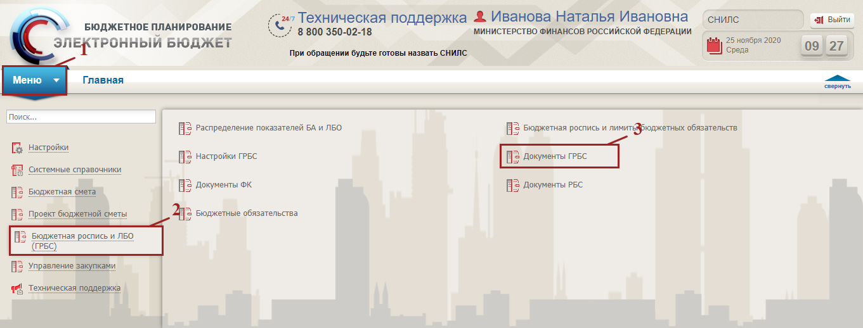
Рисунок 6. Переход в подраздел «Документы ГРБС»
В результате откроется подраздел «Документы ГРБС», в котором необходимо выбрать соответствующий бюджетный цикл и перейти во вкладку «Исходящие» (Рисунок 7).
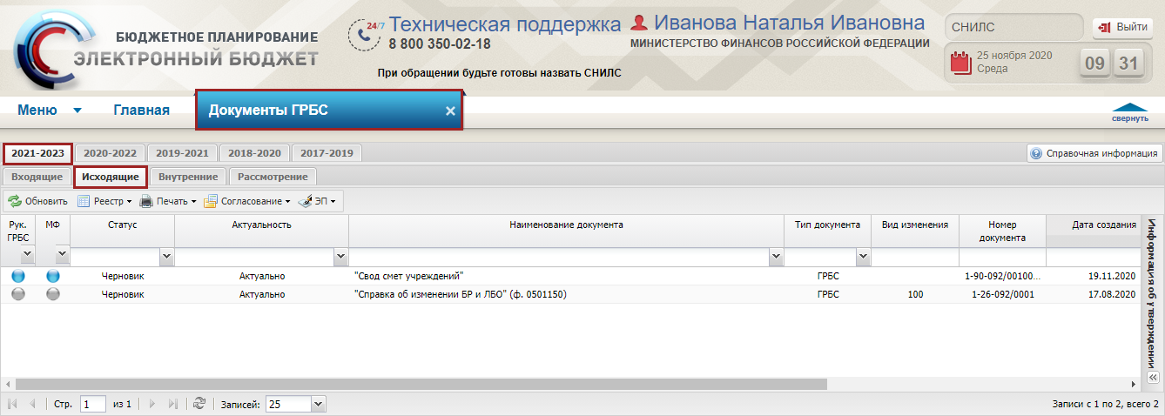
Рисунок 7. Подраздел «Документы ГРБС», вкладка «Исходящие»
Для работы в подразделе «Документы ГРБС» в Системе реализована панель инструментов, состоящая из следующих функциональных кнопок (Рисунок 8):
- «Обновить» (1) – обновление страницы;
- «Реестр» (2):
[Сформировать документ/ «Бюджетная роспись» (ф. 0501060) (ГРБС)] – формирование документа «Бюджетная роспись»;
[Сформировать документ/ «Лимиты бюджетных обязательств» (ф. 0501063) (ГРБС)] – формирование документа «Лимиты бюджетных обязательств»;
[Сформировать документ/ «БА, ЛБО, утверждение которых осуществляется по отдельным решениям» (ф. 0501151)] – формирование документа «БА, ЛБО, утверждение которых осуществляется по отдельным решениям»;
[Сформировать документ/ «Справка об изменении БР и ЛБО» (ф.0501150) (ГРБС)] – формирование документа «Справка об изменении БР и ЛБО» главным распорядителем средств федерального бюджета (далее – ГРБС);
[Сформировать документ/ «Решение об изменении БР и ЛБО» (ф.0501154) (ГРБС)] – формирование Справки об изменении бюджетной росписи (далее – БР) и лимитов бюджетных обязательств (далее – ЛБО) ГРБС;
[Сформировать документ/ «Расходные расписания» (исходящие)] – формирование расходных расписаний на основании выделенного документа «Бюджетная роспись», «Лимиты бюджетных обязательств» или «Справка об изменении БР и ЛБО»;
[Удалить документ] – удаление документа со всеми имеющимися версиями;
[Версии/Просмотр] – просмотр версии документа;
[Версии/Создать] – формирование новой версии документа;
[Версии/Удалить] – удаление версии документа;
[Вложения/Добавить] – прикрепление файла;
[Вложения/Удалить] – удаление вложенного файла;
- «Печать» (3):
[Печать реестра] – формирование печатной формы реестра с расширением *.xls;
[Печать документа] – формирование печатной формы документа с расширением *.xls или *.doc;
- «Согласование» (4):
[Внутреннее согласование] – отправка документа на внутреннее согласование;
[Резолюция] – формирование резолюции;
[История резолюции] – просмотр сформированных резолюций;
[Внешнее согласование] – отправка документа на внешнее согласование;
- «ЭП» (5):
[Подписи документа] – просмотр электронной подписи (далее – ЭП) документа.
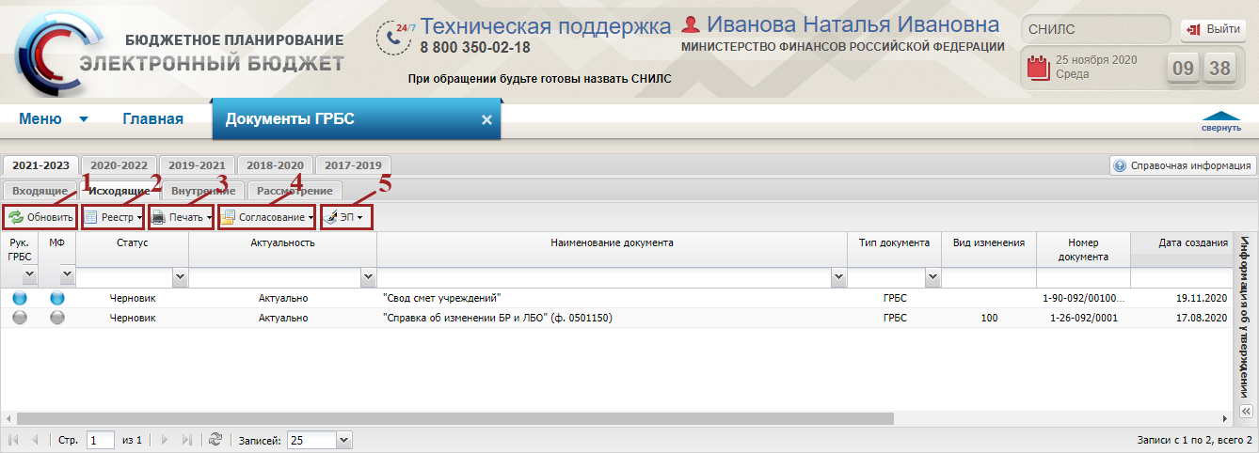
Рисунок 8. Функциональные кнопки подраздела «Документы ГРБС»
Для того чтобы сформировать документ «Решение об изменении БР и ЛБО» (ф.0501154), необходимо нажать на кнопку «Реестр» и выбрать пункт [Сформировать документ/«Решение об изменении БР и ЛБО» (ф.0501154) (ГРБС)] (Рисунок 9).
Важно! Пункт [Сформировать документ/ «Решение об изменении БР и ЛБО» (ф.0501154) (ГРБС)] активен для выбора, при условии, что организация оператора является корневым учреждением в Сводном реестре учреждений, а также если установлена «галочка» в графе «Ведение БР» подраздела «Настройки ГРБС».
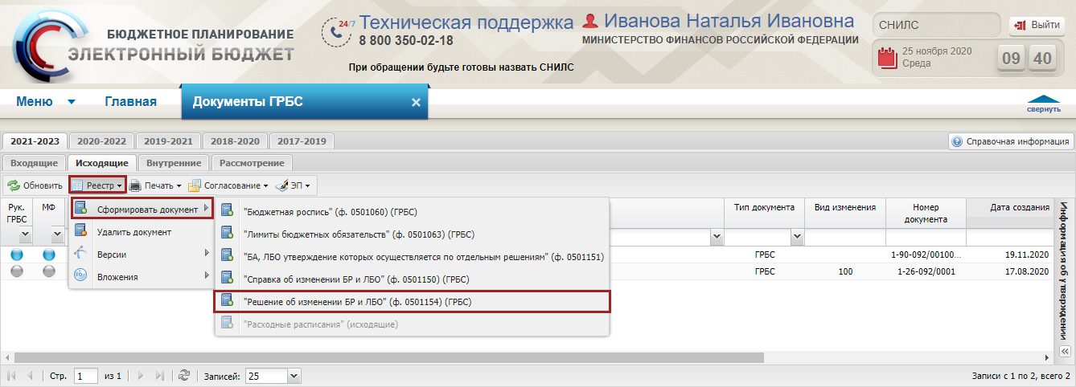
Рисунок 9. Формирование документа «Решение об изменении БР и ЛБО» (ф.0501154) (ГРБС)»
В результате откроется окно «Формирование документа «Решение об изменении БР и ЛБО». Добавление документа-основания подведомственного учреждения», в котором необходимо установить «галочку» напротив соответствующей строки и нажать на кнопку «Выбрать» (Рисунок 10).
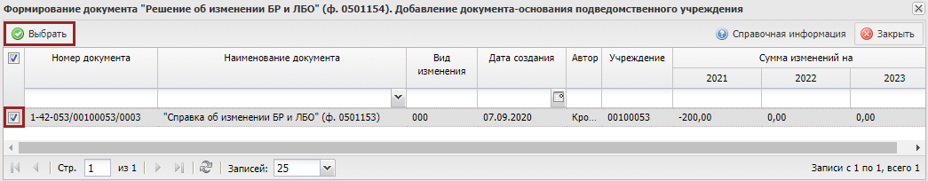
Рисунок 10. Выбор документов-оснований
В результате откроется окно «Документ «Решение об изменении БР и ЛБО ГРБС», которое содержит следующие вкладки (Рисунок 11):
- «Документы оснований»;
- «Предложения по внесению изменений в сметный расчет»;
- «Бюджетные ассигнования по расходам»;
- «Лимиты бюджетных обязательств»;
- «Лимиты бюджетных обязательств по доп. финансированию»;
- «Бюджетные ассигнования по источникам».
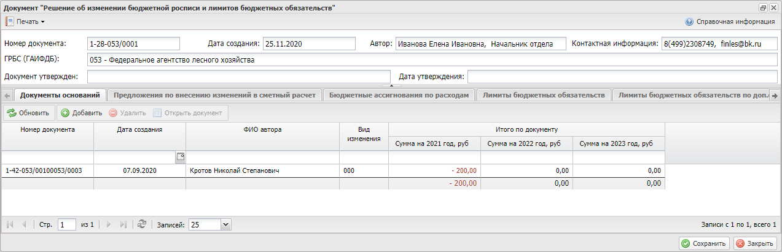
Рисунок 11. Окно «Документ «Решение об изменении бюджетной росписи и лимитов бюджетных обязательств»
Поля «Номер документа», «Дата создания», «Автор», «Контактная информация» и «ГРБС (ГАИФДБ)» заполняются автоматически и недоступны для редактирования.
Поля «Документ утвержден» и «Дата утверждения» заполняются автоматически после согласования и утверждения документа соответственно.

Заполнение вкладки «Документы оснований»
Во вкладке «Документы оснований» необходимо нажать на кнопку «Добавить» (Рисунок 12).
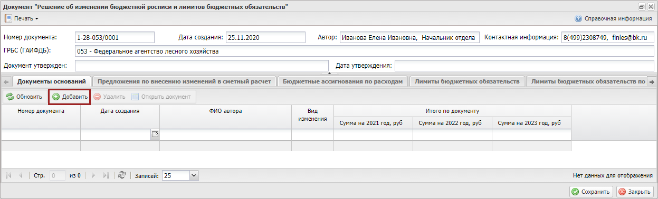
Рисунок 12. Добавление строк
В открывшемся окне «Окно выбора документов оснований» необходимо установить «галочки» напротив соответствующих строк и нажать на кнопку «Выбрать» (Рисунок 13).
Важно! В качестве документов-оснований отображаются документы «Справка об изменении БР и ЛБО» (ф. 0501153) и «Справка об изменении ЛБО по доп. Финансированию» (ф. 0501159) получателей средств федерального бюджета и/или распорядителей средств федерального бюджета (далее – РБС), учреждения, являющиеся дочерними по отношению к учреждению самого документа, находящиеся в конечном статусе внутреннего согласования и не включенные в другие документы.
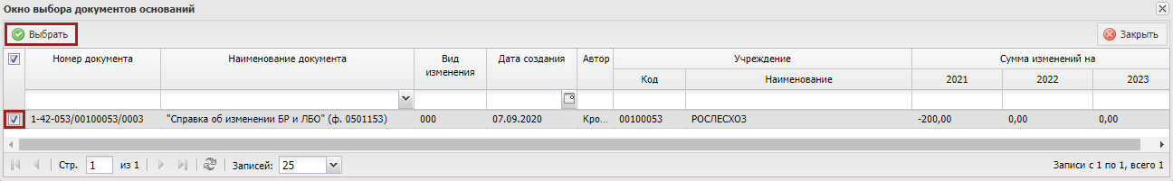
Рисунок 13. Выбор строк
В результате во вкладке «Документы оснований» добавятся новые строки (Рисунок 14).
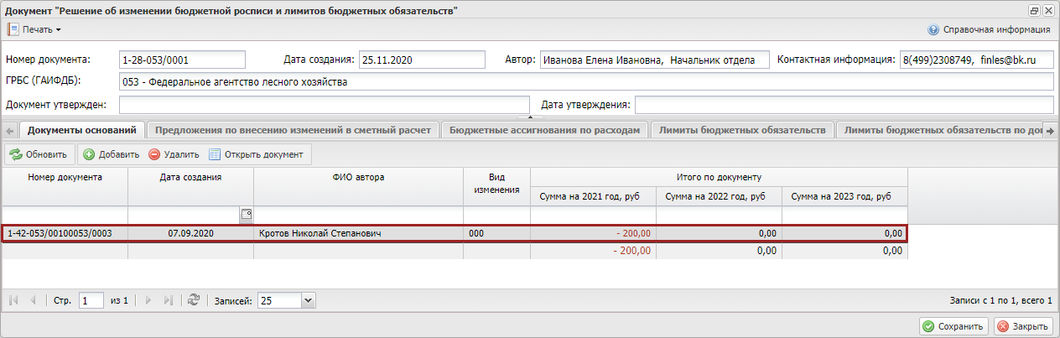
Рисунок 14. Новые строки
Для удаления строки во вкладке «Документы оснований» необходимо выделить соответствующую строку одним нажатием левой кнопки мыши и нажать на кнопку «Удалить» (Рисунок 15).
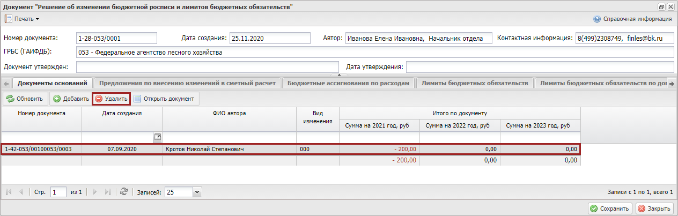
Рисунок 15. Удаление строки
В открывшемся системном сообщении необходимо нажать на кнопку «Да» (Рисунок 16).
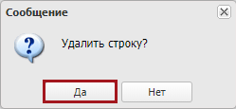
Рисунок 16. Системное сообщение
В результате строка будет удалена.

Заполнение вкладки «Предложение по внесению изменений в сметный расчет»
Вкладка «Предложение по внесению изменений в сметный расчет» заполняется автоматически после заполнения вкладки «Документы оснований» (Рисунок 17).
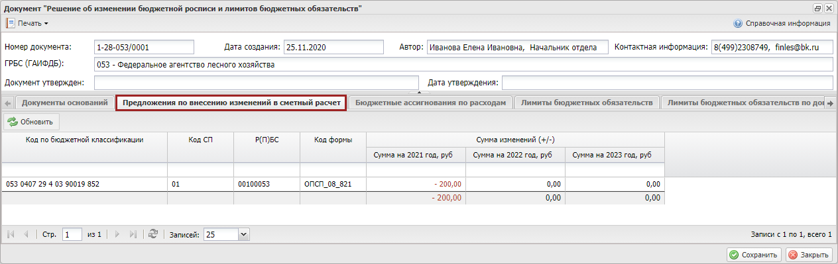
Рисунок 17. Вкладка «Предложение по внесению изменений в сметный расчет»

Заполнение вкладки «Бюджетные ассигнования по расходам»
Вкладка «Бюджетные ассигнования по расходам» заполняется автоматически (Рисунок 18).
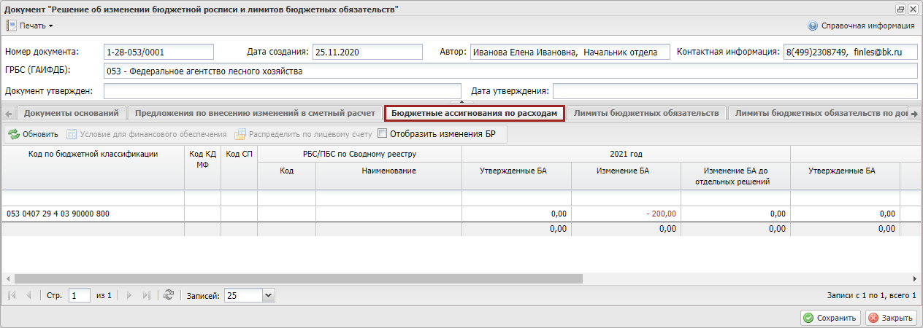
Рисунок 18. Вкладка «Бюджетные ассигнования по расходам»
Документ «Решение об изменении бюджетной росписи и лимитов бюджетных обязательств на финансовый год и на плановый период» (ф. 0501154) согласно п. 34.2 Приказа №184н формируется, если:
- изменение бюджетной росписи и лимитов бюджетных обязательств ГРБС не приводит к изменению показателей сводной бюджетной росписи и лимитов бюджетных обязательств;
- изменение бюджетной росписи и лимитов бюджетных обязательств РБС не приводит к изменению показателей бюджетной росписи и лимитов бюджетных обязательств ГРБС;
- изменение лимитов бюджетных обязательств по дополнительному бюджетному финансированию, установленных по форме (ф. 0501158) согласно приложению № 21 не приводит к изменению утвержденных лимитов бюджетных обязательств по дополнительному бюджетному финансированию в части расходов на реализацию мероприятий по информатизации.
Таким образом, общая сумма изменений во вкладке «Бюджетные ассигнования по расходам» должна равняться нулю.
Если «Предложения на изменение БР и ЛБО» от подведомственных учреждений предполагают увеличение сумм «БА, ЛБО до отдельных решений», то необходимо выделить соответствующую строку КБК и нажать на кнопку «Условие для финансового обеспечения» (Рисунок 19).
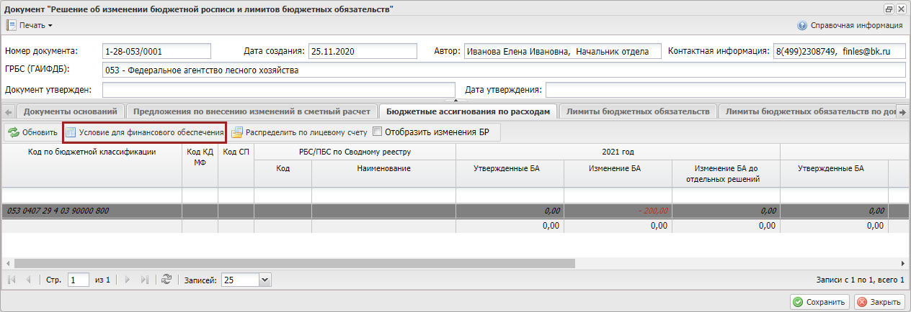
Рисунок 19. Условие для финансового обеспечения
Важно! Кнопка «Условие для финансового обеспечения» доступна для строк с заполненным кодом структурного подразделения (далее – СП) (если установлена «галочка» в графе «Ведение СП» подраздела «Настройки ГРБС») или для строк с заполненным курирующим департаментом (далее – КД) Министерства финансов Российской Федерации (далее – МФ РФ) (если не установлена «галочка» в графе «Ведение СП» подраздела «Настройки ГРБС»).
В открывшемся окне «Условия для финансового обеспечения» для заполнения условий финансового обеспечения необходимо нажать на кнопку «Добавить» (Рисунок 20).
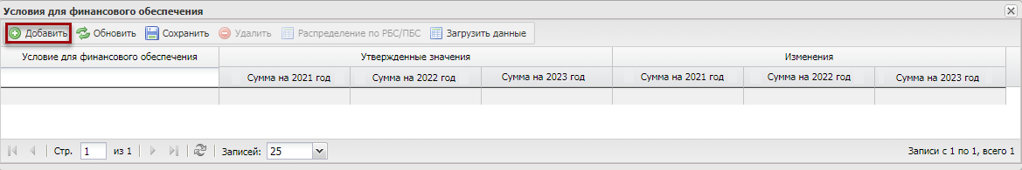
Рисунок 20. Добавление строк
В результате в окне «Условия финансового обеспечения» отобразится добавленная строка, в которой поле «Условие финансового обеспечения» заполняется вручную с клавиатуры.
Поля «Утвержденные значения/Сумма на 2021 год», «Утвержденные значения/Сумма на 2022 год» и «Утвержденные значения/Сумма на 2023 год» заполняются автоматически и недоступны для редактирования.
Поля «Изменения/Сумма на 2021 год», «Изменения/Сумма на 2022 год» и «Изменения/Сумма на 2023 год» заполняются вручную с клавиатуры.
Для сохранения введенных данных и закрытия окна «Условия для финансового обеспечения» необходимо последовательно нажать на кнопки «Сохранить» и «Закрыть» (Рисунок 21).
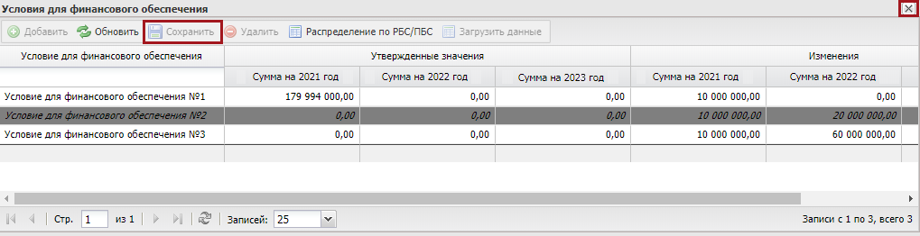
Рисунок 21. Сохранение данных и закрытие окна
Важно! Во вкладке «Бюджетные ассигнования по расходам» все строки с кодом учреждения обязательно должны быть распределены по лицевому счёту. Описание функционала представлено в разделе 2.2.5.3.7 настоящего руководства пользователя.
Для отображения изменений БР необходимо установить «галочку» напротив поля «Отобразить изменения БР» (Рисунок 22).
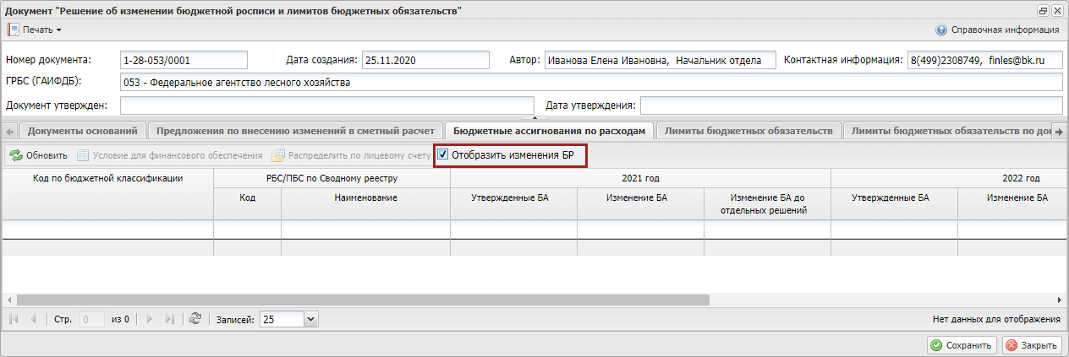
Рисунок 22. Отображение изменений БР

Заполнение вкладки «Лимиты бюджетных обязательств»
Вкладка «Лимиты бюджетных обязательств» заполняется автоматически (Рисунок 23).
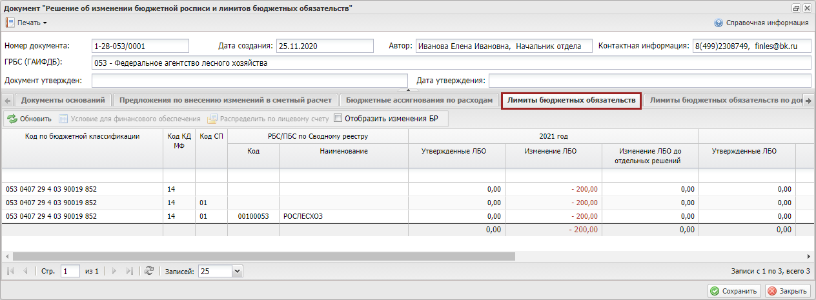
Рисунок 23. Вкладка «Лимиты бюджетных обязательств»
Документ Решение об изменении бюджетной росписи и лимитов бюджетных обязательств на финансовый год и на плановый период (ф. 0501154) согласно п. 34.2 Приказа №184н формируется, если:
- изменение бюджетной росписи и лимитов бюджетных обязательств ГРБС не приводит к изменению показателей сводной бюджетной росписи и лимитов бюджетных обязательств;
- изменение бюджетной росписи и лимитов бюджетных обязательств РБС не приводит к изменению показателей бюджетной росписи и лимитов бюджетных обязательств ГРБС;
- изменение лимитов бюджетных обязательств по дополнительному бюджетному финансированию, установленных по форме (ф. 0501158) согласно приложению № 21 не приводит к изменению утвержденных лимитов бюджетных обязательств по дополнительному бюджетному финансированию в части расходов на реализацию мероприятий по информатизации.
Таким образом, общая сумма изменений во вкладке «Лимиты бюджетных обязательств» должна равняться нулю.
Если «Предложения на изменение БР и ЛБО» от подведомственных учреждений предполагают увеличение сумм «БА, ЛБО до отдельных решений», то необходимо выделить соответствующую строку КБК и нажать на кнопку «Условие для финансового обеспечения» (Рисунок 24).
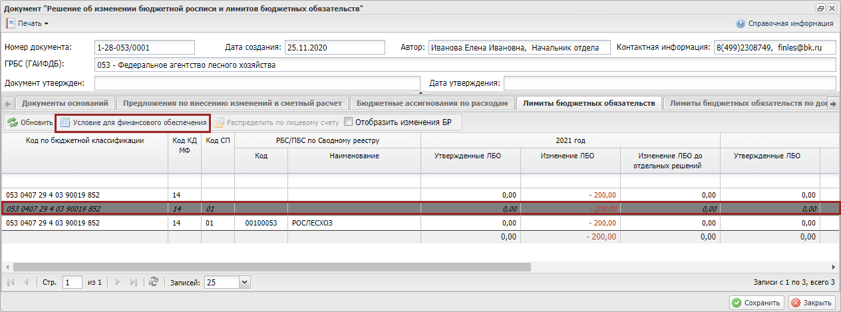
Рисунок 24. Условие для финансового обеспечения
Важно! Кнопка «Условие для финансового обеспечения» доступна для строк с заполненным кодом СП (если установлена «галочка» в графе «Ведение СП» подраздела «Настройки ГРБС») или для строк с заполненным КД МФ РФ (если не установлена «галочка» в графе «Ведение СП» подраздела «Настройки ГРБС»).
В открывшемся окне «Условия для финансового обеспечения» необходимо ввести суммы изменений, затем последовательно нажать на кнопки «Сохранить» и «Закрыть» (Рисунок 25).
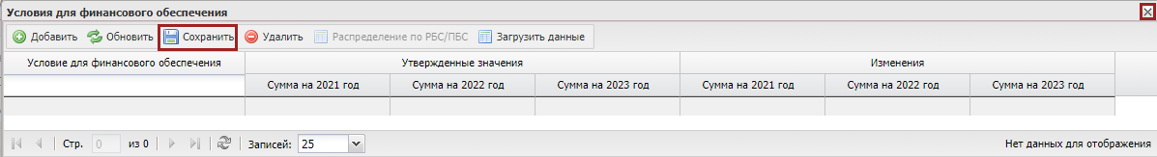
Рисунок 25. Сохранение данных и закрытие окна
Важно! Во вкладке «Лимиты бюджетных обязательств» все строки с кодом учреждения обязательно должны быть распределены по лицевому счёту. Описание функционала представлено в разделе 2.2.5.3.7 настоящего руководства пользователя.
Для отображения изменений БР необходимо установить «галочку» напротив поля «Отобразить изменения БР» (Рисунок 26).
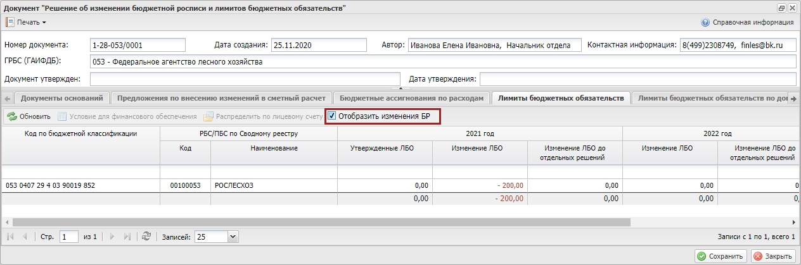
Рисунок 26. Отображение изменений БР

Заполнение вкладки «Лимиты бюджетных обязательств по доп. финансированию»
Вкладка «Лимиты бюджетных обязательств по доп. финансированию» заполняется автоматически, если в качестве документа-основания выбран документ Справка об изменении ЛБО по доп. финансированию (ф. 0501159) ПБС или РБС (Рисунок 27).
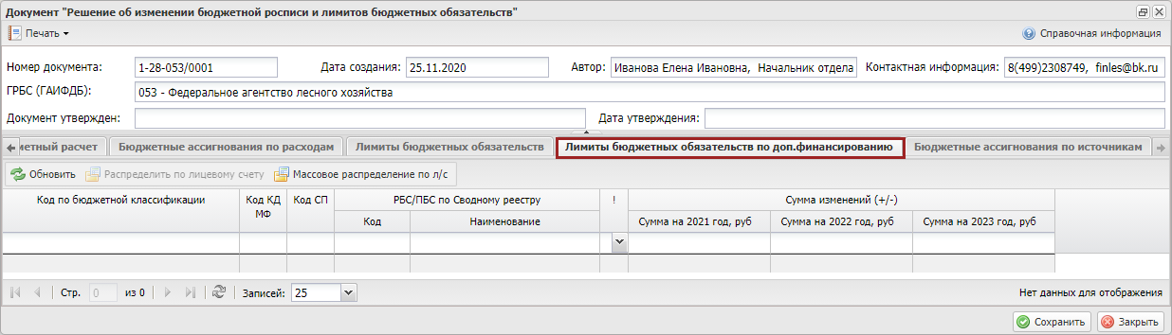
Рисунок 27. Вкладка «Лимиты бюджетных обязательств по доп. финансированию»
Важно! Во вкладке «Лимиты бюджетных обязательств по дополнительному финансированию» все строки с кодом учреждения обязательно должны быть распределены по лицевому счёту. Описание функционала представлено в разделе 2.2.5.3.7 настоящего руководства пользователя.

Заполнение вкладки «Бюджетные ассигнования по источникам»
Вкладка «Бюджетные ассигнования по источникам» заполняется автоматически после заполнения вкладки «Бюджетные ассигнования по источникам» документа «Справка об изменении БР и ЛБО» ф.0501153 (Рисунок 28).
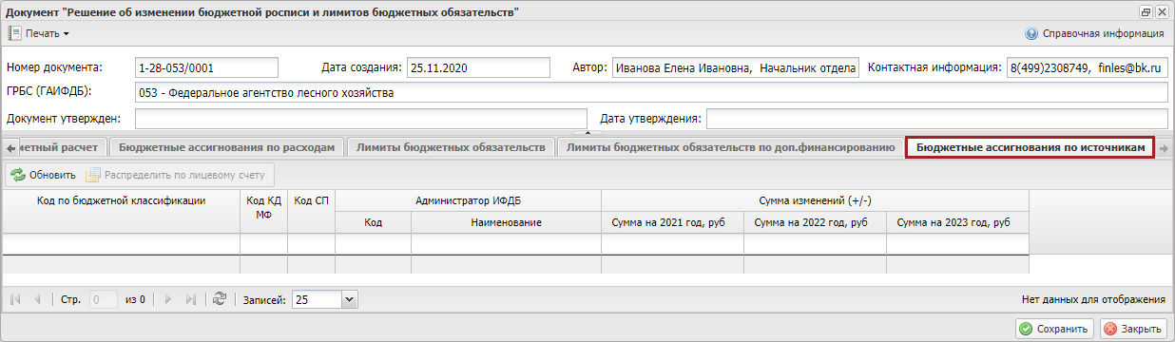
Рисунок 28. Вкладка «Бюджетные ассигнования по источникам»
Важно! Во вкладке «Бюджетные ассигнования по источникам» все строки с кодом учреждения обязательно должны быть распределены по лицевому счёту. Описание функционала представлено в разделе 2.2.5.3.7 настоящего руководства пользователя.
Для сохранения документа и закрытия окна «Документ «Решение об изменении БР и ЛБО ГРБС» необходимо последовательно нажать на кнопки «Сохранить» и «Закрыть». В результате в подразделе «Документы ГРБС» добавится новая строка со статусом «Черновик».
После заполнения документа «Решение об изменении БР и ЛБО» (ф.0501154) необходимо отправить документ «Решение об изменении БР и ЛБО» (ф.0501154) на внутреннее согласование.

Заполнение окна «Распределение по лицевому счету» во вкладках «Бюджетные ассигнования по расходам», «Лимиты бюджетных обязательств», «Лимиты бюджетных обязательств по дополнительному финансированию», «Бюджетные ассигнования по источникам»
Во вкладках «Бюджетные ассигнования по расходам», «Лимиты бюджетных обязательств», «Лимиты бюджетных обязательств по дополнительному финансированию», «Бюджетные ассигнования по источникам» документа «Решение об изменении БР и ЛБО» (ф. 0501154) все строки документа с кодом учреждения должны быть распределены по лицевым счетам.
Важно! Если хотя бы одна строка документа, в котором заполнен код учреждения, не будет распределена по лицевому счёту, то согласование документа «Решение об изменении БР и ЛБО» (ф. 0501154) будет блокировать следующий контроль (Рисунок 29).
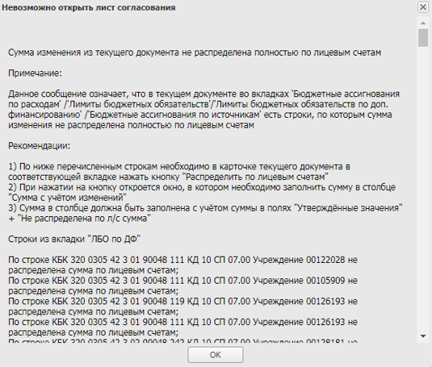
Рисунок 29. Системное сообщение
Для распределения по лицевым счетам во вкладках документа реализована кнопка «Распределить по лицевым счетам». Кнопка активна только для строк:
- с суммой изменения, не равной нулю по всем годам;
- с кодом учреждения в графе «Код ПБС/РБС по Сводному реестру».
Важно! Для всех остальных строк кнопка будет неактивной, по ним не требуется формирование распределений по лицевым счетам. Кнопка также не активна во вкладках «Бюджетные ассигнования по расходам» и «Лимиты бюджетных обязательств» в режиме «Отобразить изменения в БР».
Для того чтобы распределить по лицевому счёту сумму изменения по строке документа, необходимо выделить строку с кодом учреждения и нажать на кнопку «Распределить по лицевому счёту» (Рисунок 30).
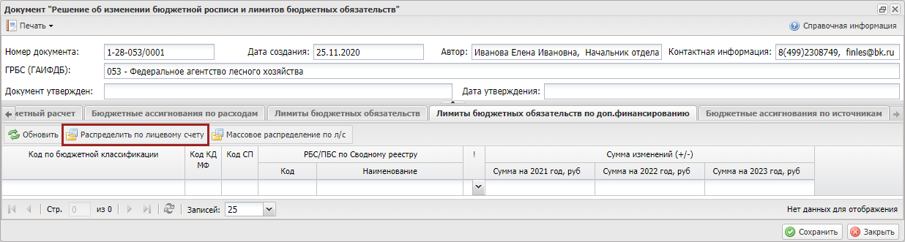
Рисунок 30. Функция распределения строки документа по лицевым счетам
В результате откроется окно «Распределения по лицевому счёту» (Рисунок 31).
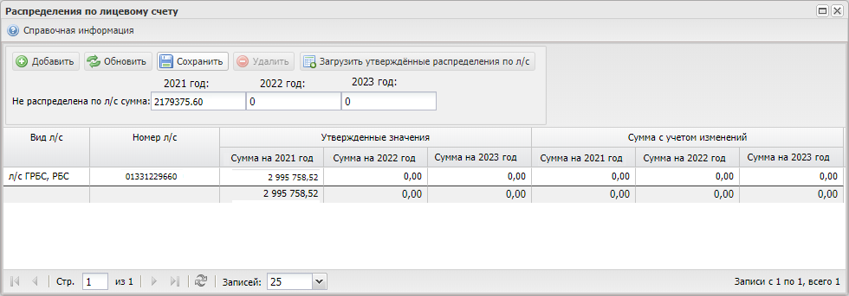
Рисунок 31. Окно «Распределения по лицевому счёту»
Для работы в окне распределения по лицевым счетам реализована панель инструментов, состоящая из следующих функциональных кнопок (Рисунок 32):
- «Справочная информация» (1) – содержит краткую инструкцию по работе в окне;
- «Добавить» (2) – добавление пустой строки для заполнения распределения по лицевому счёту;
- «Обновить» (3) – обновление страницы;
- «Сохранить» (4) – сохранение распределение по лицевому счёту;
- «Удалить» (5) – удаление добавленной строки. Автоматически загруженные строки будут недоступны для удаления;
- «Загрузить утверждённые распределения по л/с» (6) – актуализация утверждённых распределенных значений по лицевым счетам;
- «Не распределена по л/с сумма» (7) – отображается сумма изменения по строке документа, которую необходимо распределить по лицевым счетам. Если сумма в поле равна 0, то распределение сформировано корректно и его возможно сохранить нажатием на кнопку «Сохранить».
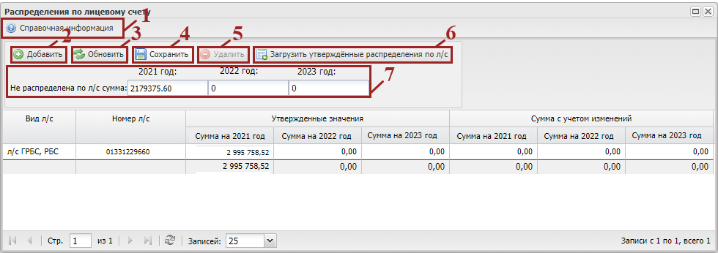
Рисунок 32. Функциональные кнопки окна «Распределения по лицевому счёту»
Важно! Если ранее в подразделе «Распределение показателей БА и ЛБО» были утверждены публичные нормативные обязательства, лимиты бюджетных обязательств, лимиты бюджетных обязательств по дополнительному финансированию, бюджетные ассигнование по источникам и распределены по лицевым счетам, то утверждённые распределения по лицевым счетам автоматически загрузятся в окне и отобразятся по графу «Утвержденные значения». В этом случае в графе «Сумма с учётом изменения» необходимо заполнить общую сумму утвержденных значений и сумму изменения по строке текущего документа (Рисунок 33).
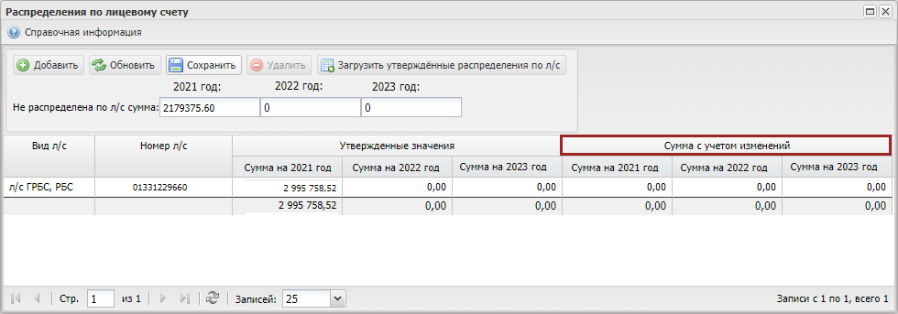
Рисунок 33. Заполнение окна распределения по лицевому счету

Добавление строки в окне «Распределения по лицевому счету»
Если при открытии окна строки с утверждённым ранее распределением по лицевому счету нет, то необходимо добавить строку вручную нажатием на кнопку «Добавить» (Рисунок 34).
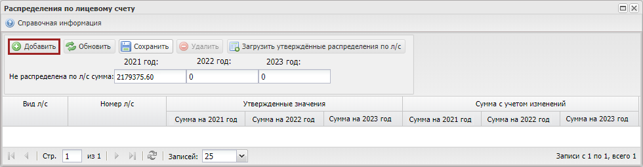
Рисунок 34. Добавление строки
В добавленной строке необходимо выбрать номер лицевого счета в графе «Номер л/с». В графе «Сумма с учётом изменения» необходимо заполнить сумму изменения строки документа вручную с клавиатуры (Рисунок 35).
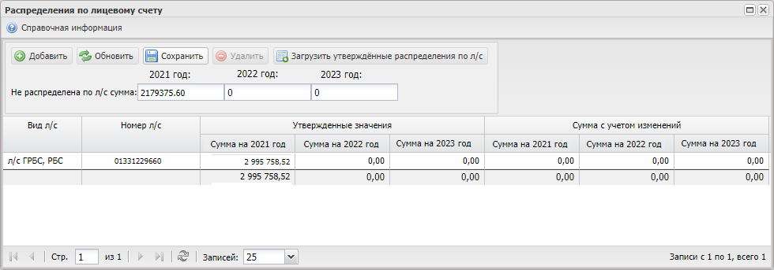
Рисунок 35. Заполнение добавленной строки
Важно! Итоговая сумма по графу «Сумма с учётом изменений» в окне «Распределения по лицевому счету» обязательно должна быть равна сумме ранее утверждённых распределенных значений по лицевому счету, если они есть в окне, и сумме изменения по строке документа. Иначе при сохранении распределений выводится блокирующий контроль, и введенные значения не сохранятся (Рисунок 36).
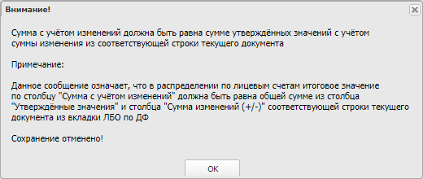
Рисунок 36. Системное сообщение
Важно! В окне «Распределение по лицевому счету» недопустимо вводить отрицательные значения, иначе при сохранении распределений в окне будет выведен блокирующий контроль. Исключение: допускается ввод и сохранение отрицательных сумм в окне распределения только для строк документа из вкладки «БА по источникам» (Рисунок 37).
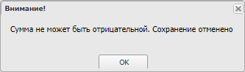
Рисунок 37. Системное сообщение
Для автоматического заполнения окна «Распределение по лицевому счету» на основании утверждённого распределения по лицевому счету в окне «Документ «Решение об изменении бюджетной росписи и лимитов бюджетных обязательств» во вкладке «Лимиты бюджетных обязательств по доп. финансированию» реализована кнопка «Массовое распределение по л/с» (Рисунок 38).
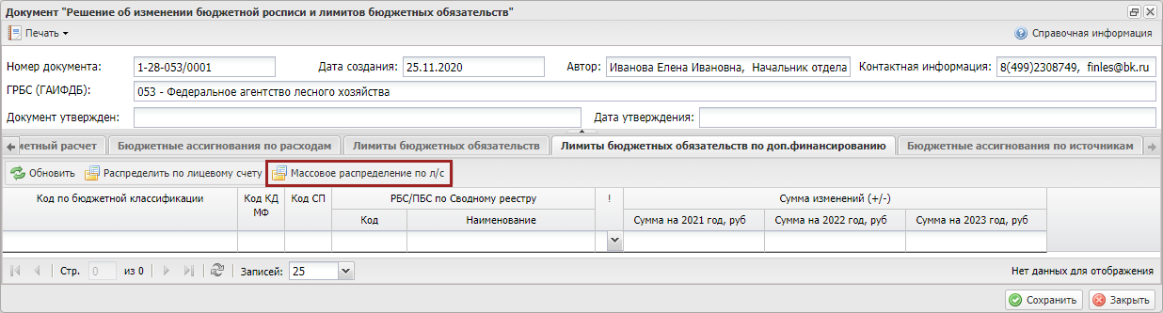
Рисунок 38. Массовое распределение по лицевым счетам
В результате из подраздела «Распределение показателей БА и ЛБО» автоматически загрузятся и отобразятся по графе «Утвержденные значения» утверждённые распределения по лицевым счетам (аналогично тому, как это реализовано по нажатию на кнопку «Распределить по л/с»), а также (если по строке документа только одна строка распределения по лицевому счету) отобразятся по графу «Сумма с учётом изменения».
Важно! При удалении документа-основания или удаления самого документа «Решение об изменении БР и ЛБО» (ф. 0501154) строки в окне распределения по лицевому счету будут удалены.
После утверждения документа согласно пунктам 2.2.5.3.8 и 2.2.5.3.9 настоящего руководства пользователя в подразделе «Распределение показателей БА и ЛБО» формируются новые версии строк по строкам документа типа ПБС/РБС со статусом «Утверждено». Для новых версий строк будут утверждены распределения по лицевому счету, созданные по строке документа в окне распределения по лицевому счету.
Важно! Если по строке типа ПБС/РБС из документа, по которой имеются утверждённые ранее значения распределения по лицевому счету, сумма в графе «Сумма с учётом изменения» равна 0, то по строке подраздела «Распределение показателей БА и ЛБО» не будет сформирована новая версия, а распределение по лицевому счету будет соответствовать распределению из строки с ранее утверждёнными значениями.
После утверждения документа «Решение об изменении БР и ЛБО» (ф. 0501154) автоматически будут созданы «Расходные расписания» в подразделе «Документы ФК» во вкладке «РР Исходящие» по лицевым счетам из окна «Распределения по лицевому счету». «Расходные расписания» будут сформированы по строкам документа «Решение об изменении БР и ЛБО» (ф. 0501154), у которых сумма в графе «Сумма изменения» хотя бы по одному году будет больше нуля. В созданные «Расходные расписания» попадут строки с КБК из строк документа «Решение об изменении БР и ЛБО» (ф. 0501154), распределенные по лицевым счетам в окне «Распределения по лицевому счету».
Важно! Если в окне «Распределения по лицевому счету» документа имеются автоматически созданные строки, у которых сумма в графе «Сумма с учётом изменения» равна 0, а также 2 и более распределений по лицевым счетам, добавленных вручную, то после утверждения данного документа автоматически будут созданы расходные расписания в подразделе «Документы ФК», которые будут содержать распределение по лицевым счетам с учётом суммы утверждённых значений. Поэтому по данным расходным расписаниям необходимо вручную скорректировать сумму без учёта суммы в утверждённых значениях, то есть необходимо указать только сумму изменения.
Важно! Если в окне «Распределения по лицевому счету» ранее утвержденные бюджетные средства были переведены с одного лицевого счёта на другой, то после утверждения документа «Решение об изменении БР и ЛБО» (ф. 0501154) будет сформировано «Расходное расписание» на отзыв бюджетных средств с лицевого счета, на котором ранее были утверждены бюджетные средства.

Внутреннее согласование документа «Решение об изменении БР и ЛБО» (ф.0501154)
Предусловие: осуществлен вход с ролью «Формирование и ведение БР ГРБС (Ввод данных)» и структурным подразделением пользователя является «Финансовое подразделение».
Для отправки документа «Решение об изменении БР и ЛБО» (ф. 0501154) на внутреннее согласование необходимо выделить соответствующую строку одним нажатием левой кнопки мыши, нажать на кнопку «Согласование» и выбрать пункт [Внутреннее согласование] (Рисунок 39).
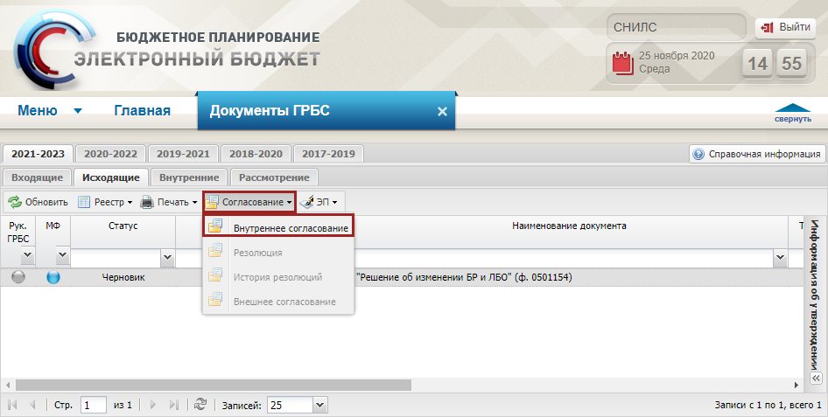
Рисунок 39. Внутреннее согласование
Согласование документа «Решение об изменении БР и ЛБО» (ф. 0501154) проходит по стандартному алгоритму внутреннего согласования в системе.
Описание функционала представлено в разделе «10.3.1 Внутреннее согласование документа «Бюджетная роспись» (ф. 0501060) (ГРБС) документа «Руководство пользователя по формированию бюджетной росписи в государственной интегрированной информационной системе управления общественными финансами «Электронный бюджет» для главных распорядителей средств федерального бюджета», который размещен по адресу: https://www.minfin.ru/ru/ismf/pk-bp/revenue/.
После успешного внутреннего согласования документ перейдет в статус «Утверждено» и индикатор внешнего согласования «Рук.ГРБС» отобразится желтым цветом (Рисунок 40).
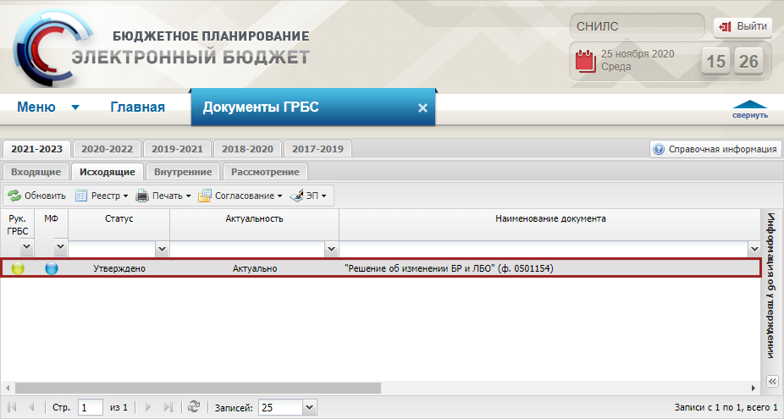
Рисунок 40. Строка со статусом «Утверждено»

Внешнее согласование документа «Решение об изменении БР и ЛБО» (ф.0501154)
Для начала внешнего согласования необходимо сформировать резолюцию согласно описанию в п.п. 2.2.5.3.9.1 настоящего руководства пользователя.

Формирование резолюции
Предусловие: осуществлен вход с ролью «Формирование и ведение БР ГРБС (Ввод данных)» и структурным подразделением пользователя является «Финансовое подразделение».
Для формирования резолюции необходимо выделить соответствующую строку одним нажатием левой кнопки мыши, нажать на кнопку «Согласование» и выбрать пункт [Резолюция] (Рисунок 41).
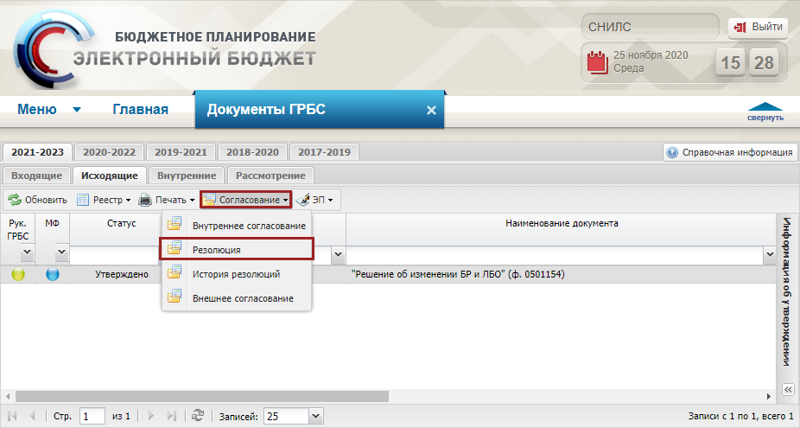
Рисунок 41. Резолюция
В результате откроется окно «Резолюция» (Рисунок 42).
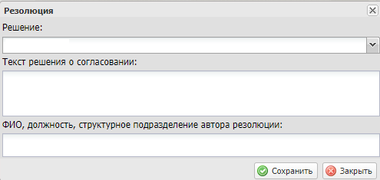
Рисунок 42. Окно «Резолюция»
Поле «Решение» заполняется выбором значения из раскрывающегося списка.
Важно! Поле «Решение» обязательно для заполнения.
Поле «Текст решения о согласовании» заполняется вручную с клавиатуры.
Важно! Поле «Текст решения о согласовании» обязательно для заполнения, если в поле «Решение» выбрано значение «Не согласовано».
Поле «ФИО, должность, структурное подразделение автора резолюции» заполняются автоматически.
Важно! Поле «ФИО, должность, структурное подразделение автора резолюции» заполняется автоматически после сохранения резолюции.
После заполнения полей необходимо нажать на кнопку «Сохранить» (Рисунок 43).
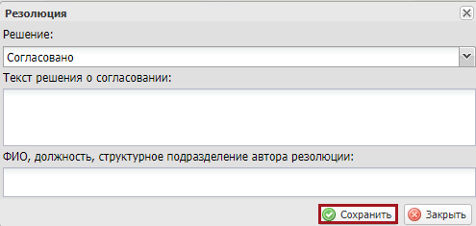
Рисунок 43. Сохранение резолюции
После формирования резолюции необходимо сформировать лист согласования согласно описанию в п.п. 2.2.5.3.9.2 настоящего руководства пользователя.
Также возможно просмотреть историю резолюции.

Формирование листа согласования
Предусловие: осуществлен вход с ролью «Формирование и ведение БР ГРБС (Ввод данных)» и структурным подразделением пользователя является «Финансовое подразделение».
Для формирования листа согласования необходимо выделить соответствующую строку одним нажатием левой кнопки мыши, нажать на кнопку «Согласование» и выбрать пункт [Внешнее согласование] (Рисунок 44).
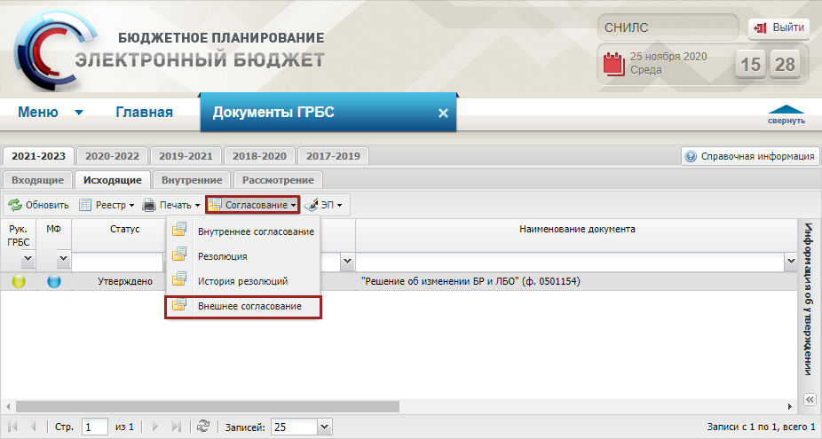
Рисунок 44. Внешнее согласование
В результате откроется окно «Лист согласования» (Рисунок 45).
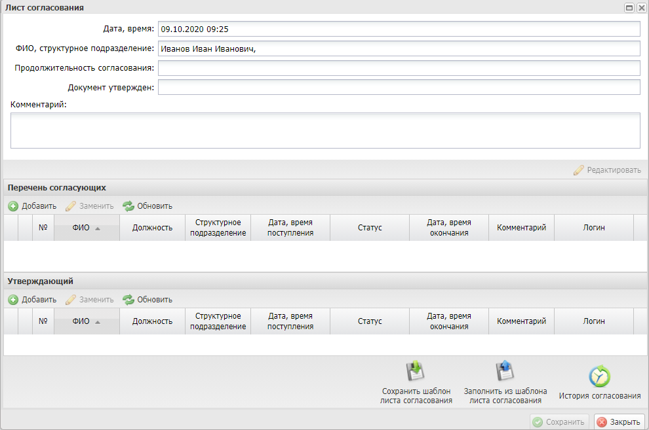
Рисунок 45. Лист согласования

Заполнение листа согласования вручную
Для добавления согласующих и утверждающего вручную необходимо нажать на кнопки «Добавить» (Рисунок 46).
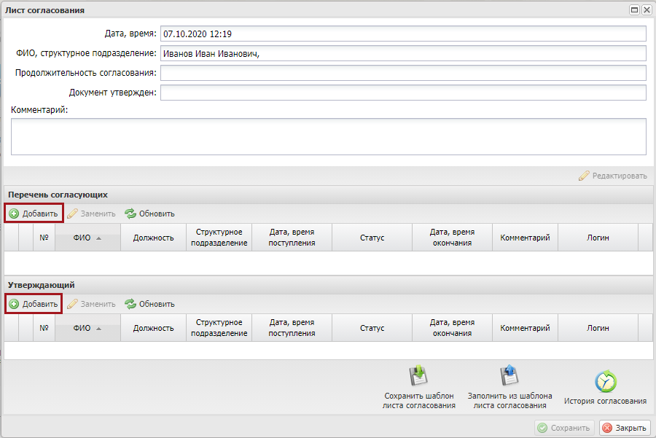
Рисунок 46. Добавление согласующего и утверждающего
В открывшемся окне «Добавление пользователя» необходимо установить «галочку» напротив соответствующей строки и нажать на кнопку «Добавить» (Рисунок 47).
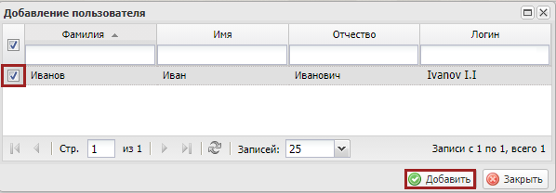
Рисунок 47. Добавление пользователей
Важно! Из списка можно выбрать несколько согласующих лиц и только одно лицо, утверждающее лист согласования. Лист согласования невозможно сохранить, если не выбран утверждающий.
В результате в лист согласования будут добавлены согласующие и утверждающий (Рисунок 48).
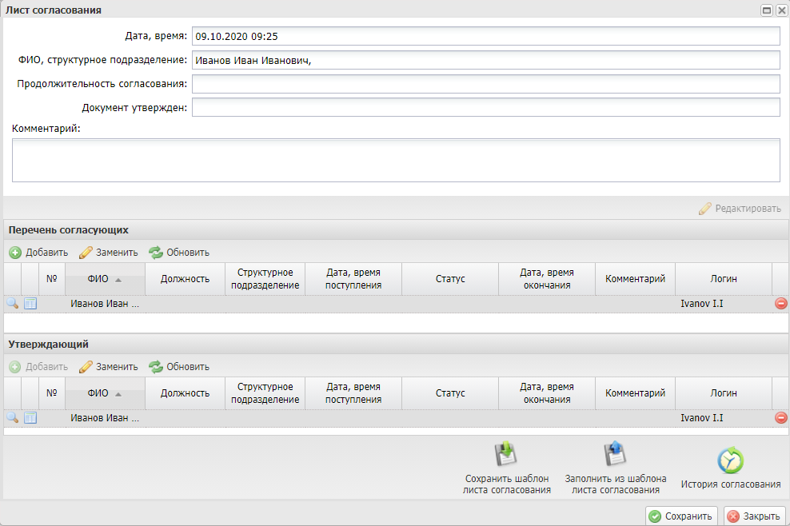
Рисунок 48. Лист согласования
После добавления перечня согласующих и утверждающего реализована возможность сохранения листа согласования в качестве шаблона. Для этого необходимо нажать на кнопку «Сохранить шаблон листа согласования» (Рисунок 49).
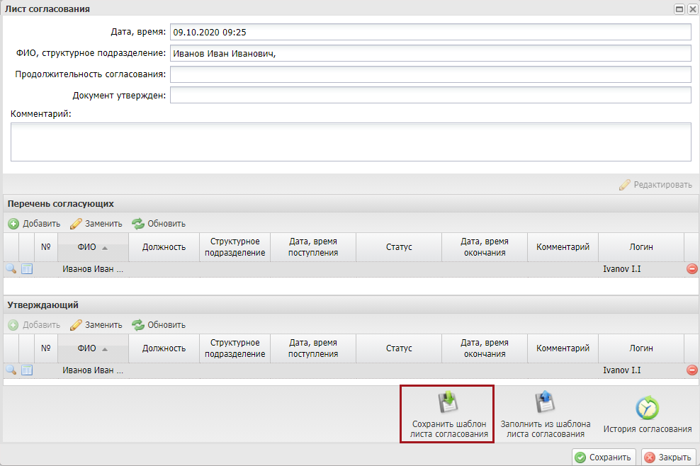
Рисунок 49. Сохранение шаблона листа согласования
После этого откроется окно «Выбор параметров шаблона» (Рисунок 50).
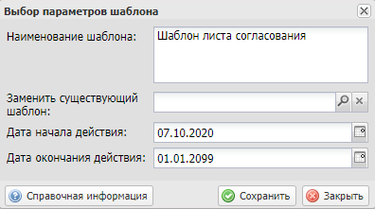
Рисунок 50. Окно «Выбор параметров шаблона»
Поле «Наименование шаблона» заполняется автоматически и редактируется вручную с клавиатуры.
Важно! Поле «Наименование шаблона» обязательно для заполнения.
Поле «Заменить существующий шаблон» заполняется выбором значения из справочника.
Важно! Поле «Заменить существующий шаблон» заполняется в том случае, если необходимо заменить уже созданный ранее шаблон.
Поля «Дата начала действия» и «Дата окончания действия» заполняются автоматически и редактируются выбором значения из календаря.
Важно! Поля «Дата начала действия» и «Дата окончания действия» обязательны для заполнения.
Для сохранения введенных данных необходимо нажать на кнопку «Сохранить» (Рисунок 51).
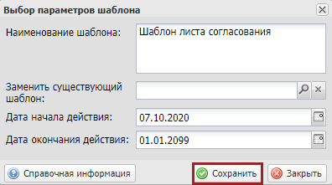
Рисунок 51. Сохранение шаблона
Важно! Если в подразделе «Реестр шаблонов листов согласования» уже имеется шаблон с аналогичным перечнем согласующих и утверждающим, то выводится системное сообщение об отмене сохранения шаблона (Рисунок 52).
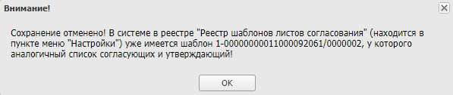
Рисунок 52. Системное сообщение
Важно! Если в блоке «Утверждающий» не выбран пользователь, то выводится системное сообщение о необходимости заполнения блока «Утверждающий» (Рисунок 53).
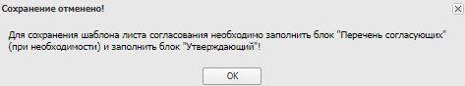
Рисунок 53. Системное сообщение
В результате выводится системное сообщение об успешном сохранении шаблона листа согласования (Рисунок 54).
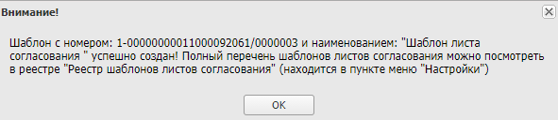
Рисунок 54. Системное сообщение

Заполнение листа согласования на основании шаблона
Для заполнения листа согласования на основании шаблона необходимо нажать на кнопку «Заполнить из шаблона листа согласования» (Рисунок 55).
Важно! Кнопка «Заполнить из шаблона листа согласования» доступна только при формировании листа согласования.
Важно! Использование шаблона возможно в рамках учреждения, к которому относится пользователь.
Важно! Использование шаблона возможно только в том подразделе, в котором он сформирован.
Важно! Если ранее пользователем или другими участниками учреждения не создавались шаблоны, то заполнение листа согласования на основании шаблона невозможно.
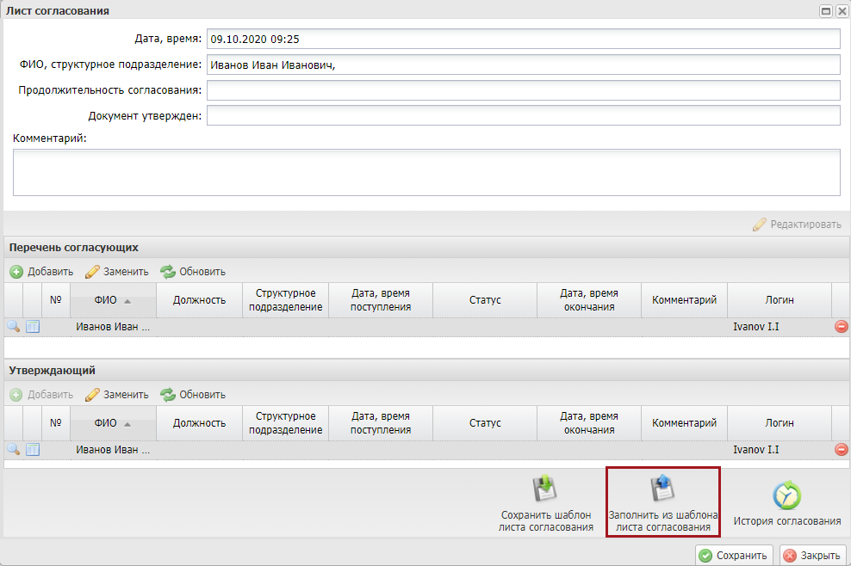
Рисунок 55. Заполнение из шаблона листа согласования
После этого откроется окно «Выбор шаблона листа согласования», в котором необходимо установить «галочку» напротив соответствующего шаблона и нажать на кнопку «Выбрать» (Рисунок 56).
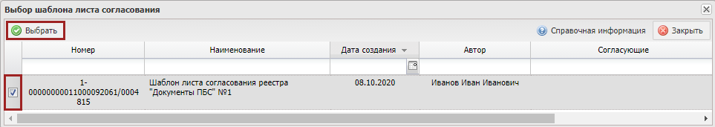
Рисунок 56. Окно «Выбор шаблона листа согласования»
В результате лист согласования заполнится на основании выбранного шаблона (Рисунок 57).
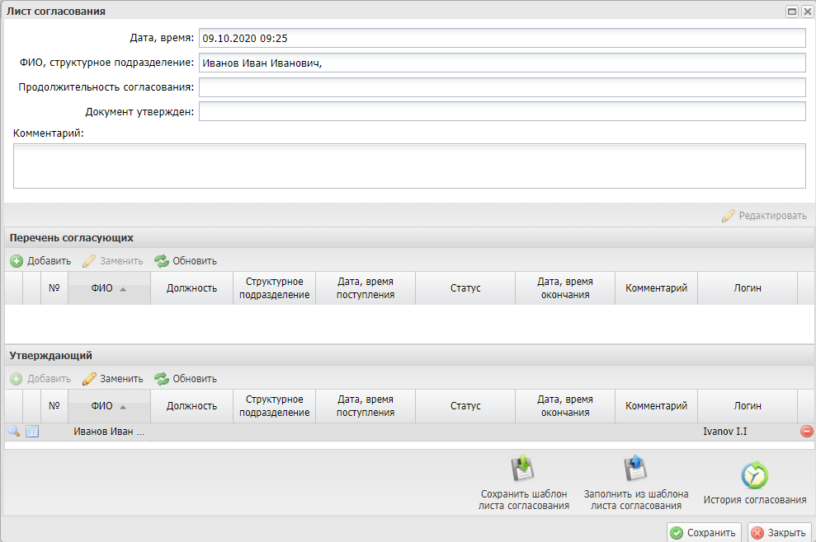
Рисунок 57. Лист согласования, заполненный на основании шаблона

Сохранение и редактирование листа согласования
Для сохранения листа согласования необходимо нажать на кнопку «Сохранить» (Рисунок 58).
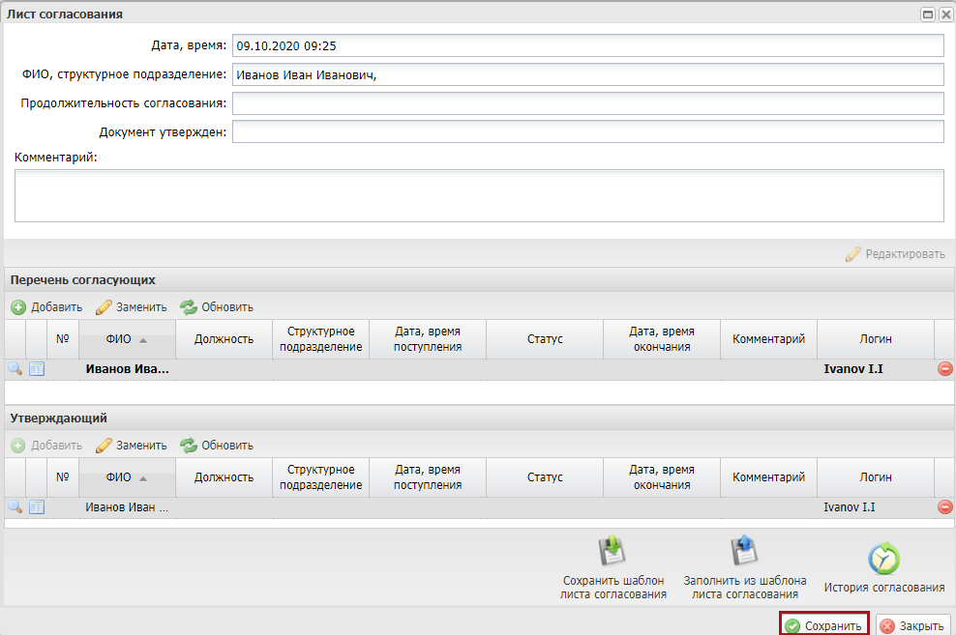
Рисунок 58. Сохранение данных
До начала процесса согласования автору листа согласования доступно редактирование перечня согласующих и утверждающего.
Важно! Удаление ранее выбранного согласующего или утверждающего лица возможно лишь с последующей заменой согласующего или утверждающего лица и, если согласующие или утверждающее лица не приступили к процессу согласования.
Для редактирования перечня согласующих или утверждающего необходимо нажать на кнопку «Редактировать» (Рисунок 59).
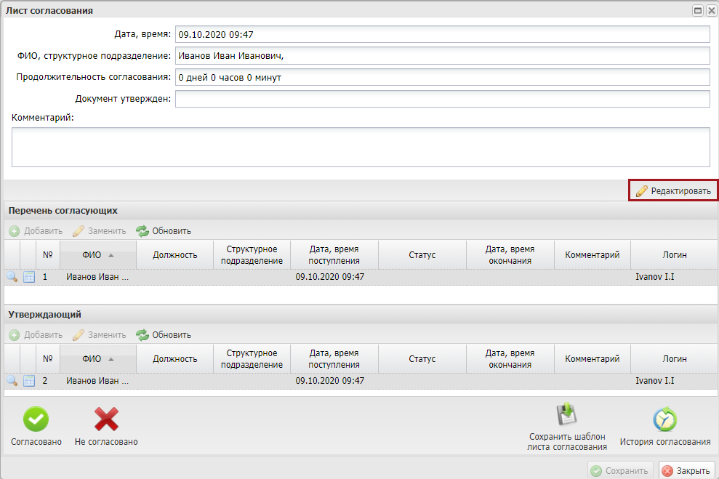
Рисунок 59. Редактирование листа согласования
Для удаления согласующего лица необходимо нажать на кнопку «Удалить» (Рисунок 60).
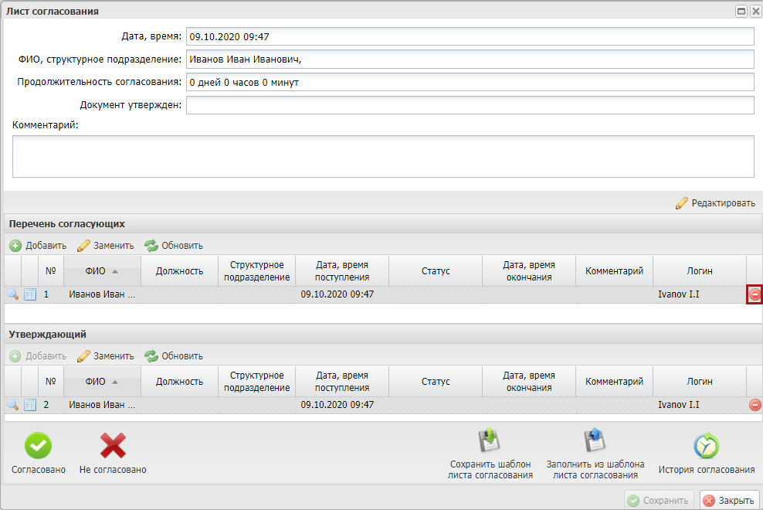
Рисунок 60. Удаление пользователя
После этого для добавления нового согласующего лица необходимо нажать на кнопку «Добавить» (Рисунок 61).
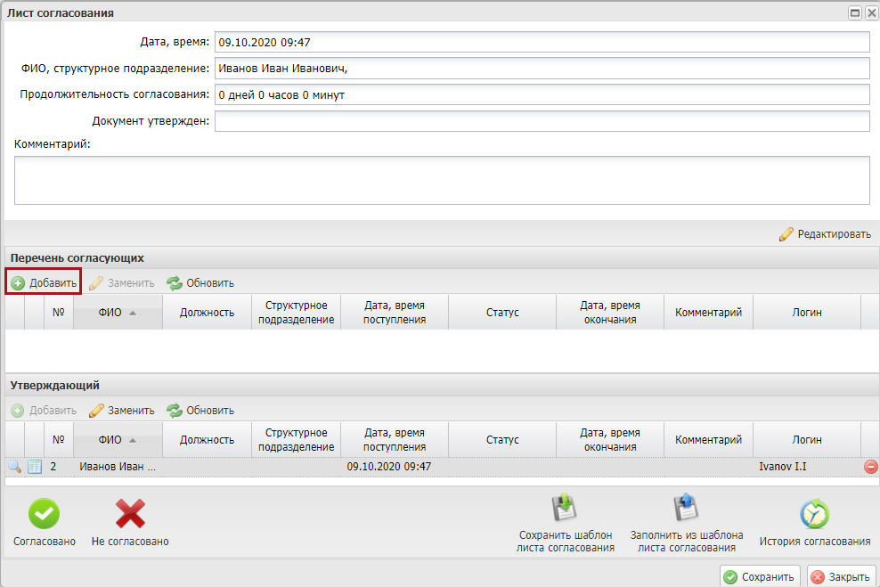
Рисунок 61. Добавление пользователя
Далее в открывшемся окне «Добавление пользователя» необходимо установить «галочку» напротив соответствующей строки и нажать на кнопку «Добавить» (Рисунок 62).
Рисунок 62. Добавление пользователя
Для замены согласующего лица необходимо одним нажатием левой кнопки мыши выделить соответствующую строку и нажать на кнопку «Заменить» (Рисунок 63).
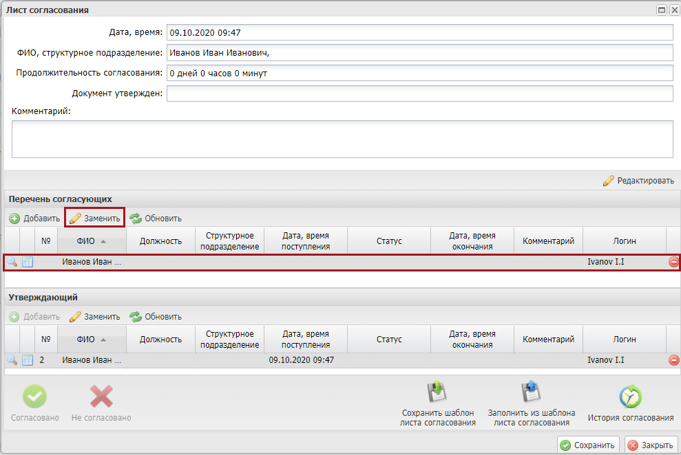
Рисунок 63. Замена пользователя
Далее в открывшемся окне «Добавление пользователя» необходимо установить «галочку» напротив соответствующей строки и нажать на кнопку «Добавить» (Рисунок 64).
Рисунок 64. Добавление пользователя
Для сохранения внесенных изменений необходимо нажать на кнопку «Сохранить» (Рисунок 65).
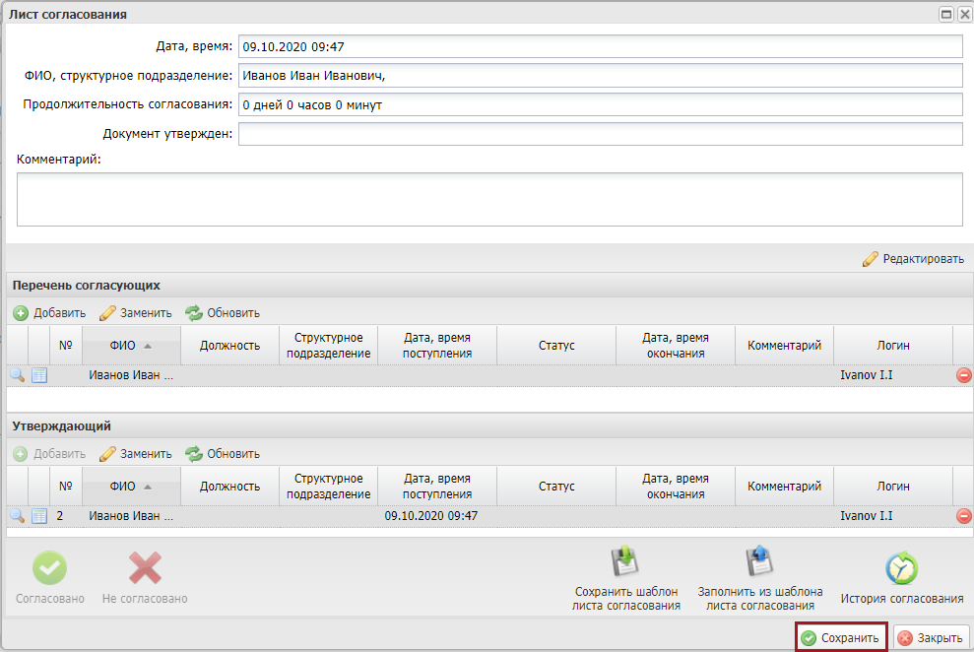
Рисунок 65. Сохранение листа согласования
После формирования листа согласования пользователи, внесенные в перечень согласующих и утверждающего, последовательно осуществляют согласование документа согласно п.п. 2.2.5.3.9.3 и п.п. 2.2.5.3.9.4 настоящего руководства пользователя.

Согласование
Предусловие: осуществлен вход с ролью «Формирование и ведение БР ГРБС (Согласование)» и структурным подразделением пользователя является «Финансовое подразделение».
Для согласования документа согласующему необходимо выделить соответствующую строку одним нажатием левой кнопки мыши, нажать на кнопку «Согласование» и выбрать пункт [Внешнее согласование] (Рисунок 66).
Рисунок 66. Внешнее согласование
При необходимости согласующее лицо может назначить другое ответственное за согласование лицо согласно описанию в п.п. 2.2.5.3.9.2 настоящего руководства пользователя.
В открывшемся окне «Лист согласования» необходимо нажать на кнопку «Согласовано» (Рисунок 67).
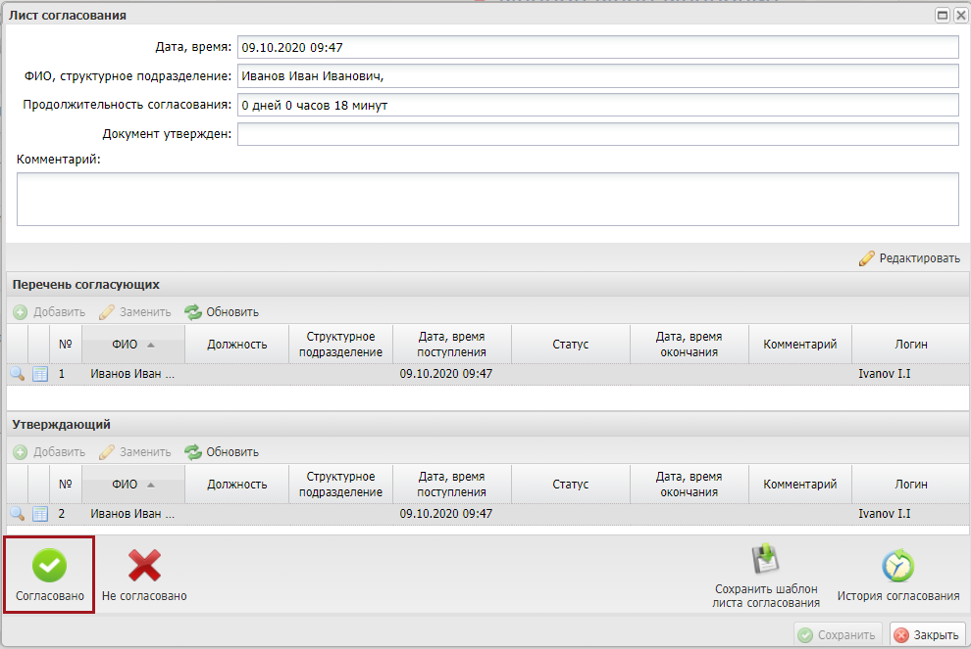
Рисунок 67. Окно листа согласования
В окне «Ввод комментария» при необходимости следует заполнить поле «Комментарий» и нажать на кнопку «Применить» (Рисунок 68).
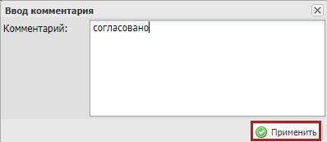
Рисунок 68. Ввод комментария
Для отказа в согласовании документа согласующему необходимо выделить соответствующую строку одним нажатием левой кнопки мыши, нажать на кнопку «Согласование» и выбрать пункт [Внешнее согласование] (Рисунок 69).
Рисунок 69. Внешнее согласование
В открывшемся окне «Лист согласования» необходимо нажать на кнопку «Не согласовано» (Рисунок 70).
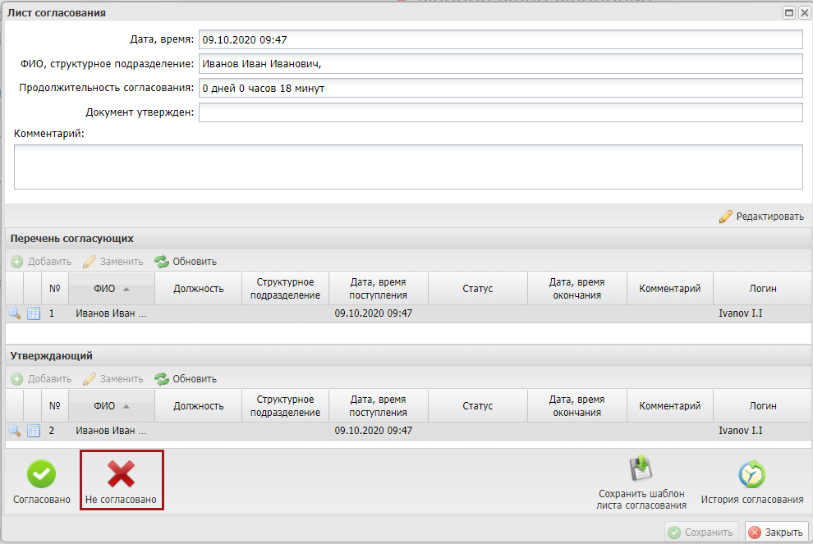
Рисунок 70. Окно «Лист согласования»
В окне «Ввод комментария» необходимо заполнить поле «Комментарий» и нажать на кнопку «Применить» (Рисунок 71).
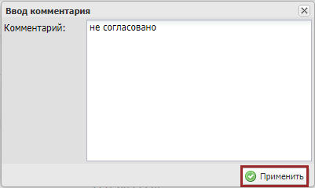
Рисунок 71. Ввод комментария
Важно! Поле «Комментарий» обязательно для заполнения.

Утверждение
Предусловие: осуществлен вход с ролью «Формирование и ведение БР ГРБС (Утверждение)», «Формирование и ведение БР ГРБС (Подписание)» и структурным подразделением пользователя является «Финансовое подразделение».
Для утверждения на внешнем согласовании документа утверждающему необходимо выделить соответствующую строку одним нажатием левой кнопки мыши, нажать на кнопку «Согласование» и выбрать пункт [Внешнее согласование] (Рисунок 72).
Рисунок 72. Внешнее согласование
При необходимости утверждающее лицо может назначить другое ответственное за утверждение лицо согласно описанию в п.п. 2.2.5.3.9.2 настоящего руководства пользователя.
В открывшемся окне «Лист согласования» необходимо нажать на кнопку «Утверждено» (Рисунок 73).
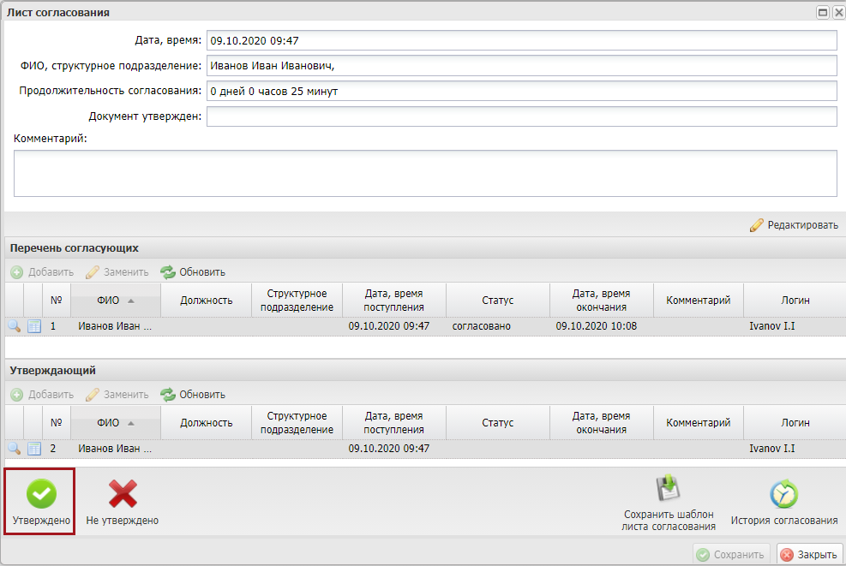
Рисунок 73 Окно листа согласования
В окне «Ввод комментария» при необходимости следует заполнить поле «Комментарий» и нажать на кнопку «Применить» (Рисунок 74).
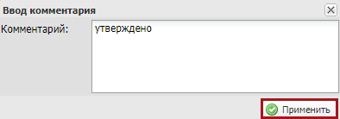
Рисунок 74. Ввод комментария
В результате откроется окно «Выбор сертификата», в котором необходимо выбрать сертификат и нажать на кнопку «Далее» (Рисунок 75).
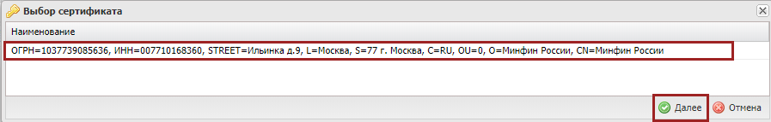
Рисунок 75. Выбор сертификата
После этого откроется окно «Документ для подписи».
Для просмотра данных в формате *.xml необходимо одним нажатием левой кнопки мыши открыть вкладку «Подписываемые данные (xml)» (Рисунок 76).
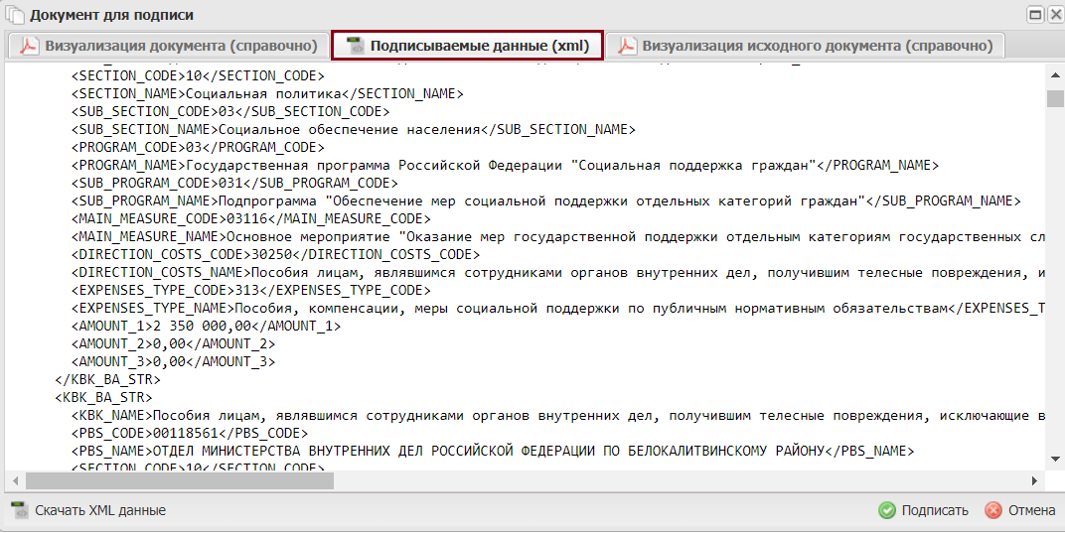
Рисунок 76. Вкладка «Подписываемые данные (xml)»
Для выгрузки XML данных подписываемого документа с расширением *.xml необходимо нажать на кнопку «Скачать XML данные» (Рисунок 77).
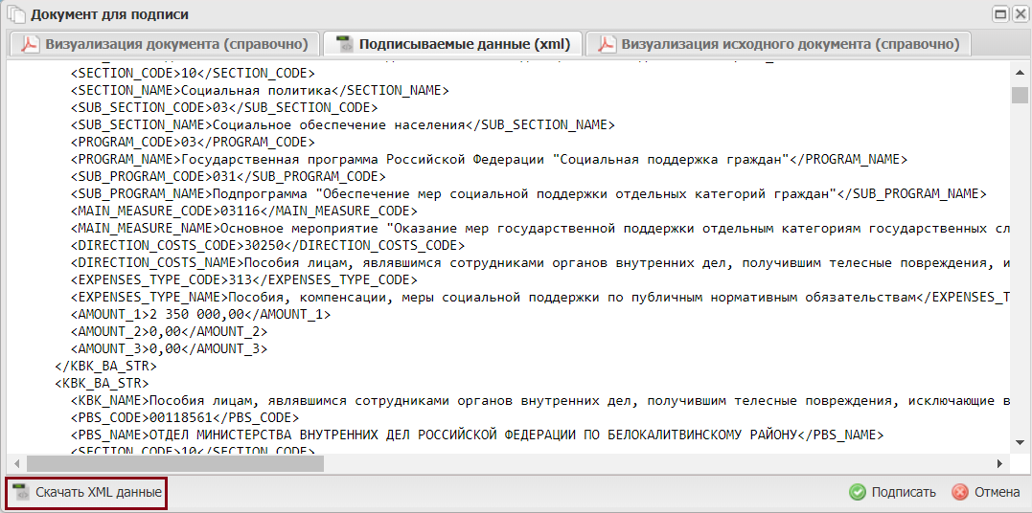
Рисунок 77. Выгрузка документа
После этого документ выгрузится на рабочую станцию пользователя в виде файла с расширением *.xml.
Если при проверке документа ошибки не обнаружены, то необходимо нажать на кнопку «Подписать» (Рисунок 78).
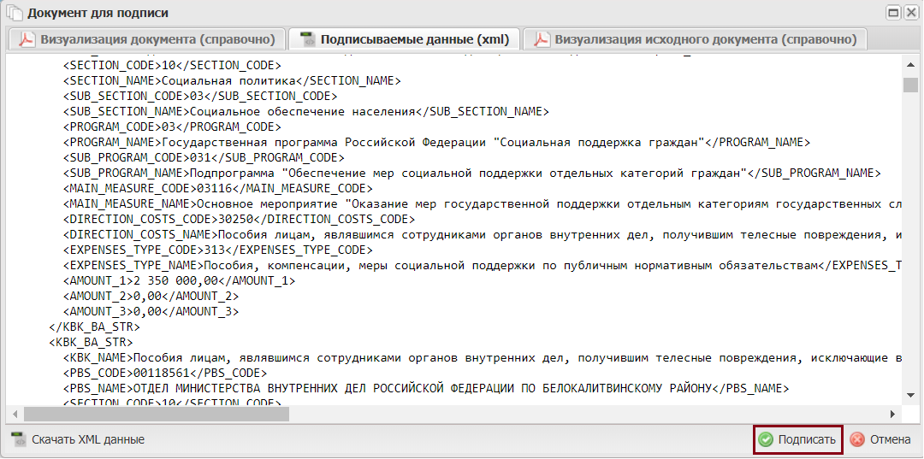
Рисунок 78. Подписание документа
После успешного внешнего согласования у документа «Решение об изменении БР и ЛБО» (ф. 0501154) и его документов-оснований индикатор внешнего согласования в графе «Рук.ГРБС» отобразится зеленым цветом.
Для просмотра электронной подписи утвердившего необходимо одним нажатием левой кнопки мыши выделить соответствующую строку, нажать на кнопку «ЭП» и одним нажатием левой кнопки мыши выбрать пункт [Подписи документа] (Рисунок 79).
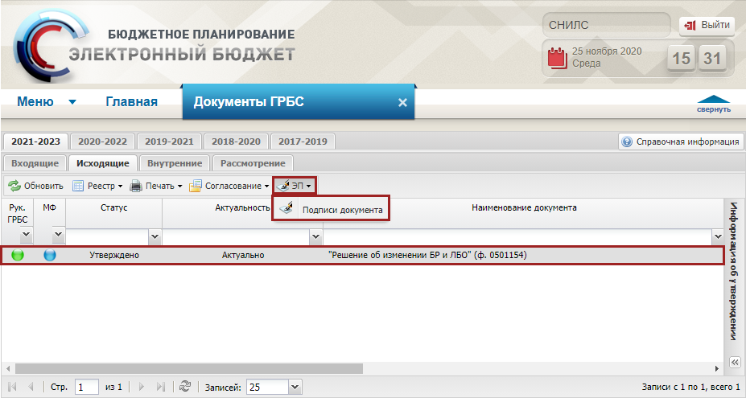
Рисунок 79. Просмотр электронных подписей документа
После этого откроется окно с информацией об электронной подписи (Рисунок 80).
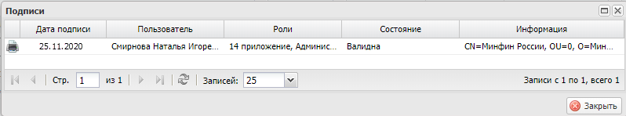
Рисунок 80. Окно «Подписи»
Для отказа в утверждении документа утверждающему необходимо выделить соответствующую строку одним нажатием левой кнопки мыши, нажать на кнопку «Согласование» и выбрать пункт [Внешнее согласование] (Рисунок 81).
Рисунок 81. Внешнее согласование
В открывшемся окне «Лист согласования» необходимо нажать на кнопку «Не утверждено» (Рисунок 82).
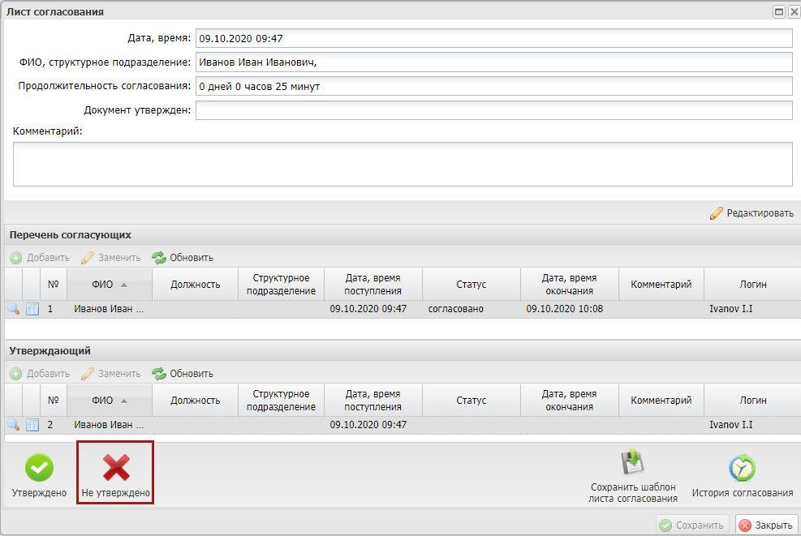
Рисунок 82. Окно листа согласования
В окне «Ввод комментария» необходимо заполнить поле «Комментарий» и нажать на кнопку «Применить» (Рисунок 83).
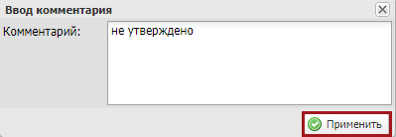
Рисунок 83. Ввод комментария
Важно! Поле «Комментарий» обязательно для заполнения.
После успешного внешнего согласования документа «Решение об изменении БР и ЛБО» (ф. 0501154) автоматически будут созданы «Расходные расписания» в подразделе «Документы ФК» во вкладке «РР Исходящие» по лицевым счетам из окна «Распределения по лицевому счету». «Расходные расписания» будут сформированы по строкам документа «Решение об изменении БР и ЛБО» (ф. 0501154), у которых сумма в графе «Сумма изменения» хотя бы по одному году больше нуля. В созданные «Расходные расписания» попадут строки с КБК из строк документа «Решение об изменении БР и ЛБО» (ф. 0501154), распределенные по лицевым счетам в окне «Распределения по лицевому счету».
Важно! Если по строке с нулевыми изменениями не заполнено распределение по лицевому счету, то в новой версии по данной строке в реестре «Распределение показателей БА и ЛБО» распределение по лицевым счетам будет скопировано с предыдущей версии.
Важно! Если в окне «Распределения по лицевому счету» документа имеются автоматически созданные строки, у которых сумма в графе «Сумма с учётом изменения» равна 0, а также 2 и более распределений по лицевым счетам, добавленных вручную, то после утверждения данного документа автоматически будут созданы расходные расписания в подразделе «Документы ФК», которые будут содержать распределение по лицевому счету с учётом суммы утверждённых значений. Поэтому по данным расходным расписаниям необходимо вручную скорректировать сумму, без учёта суммы в утверждённых значениях, то есть необходимо указать только сумму изменения.
Важно! Если в окне «Распределения по лицевому счету» ранее утвержденные бюджетные средства были переведены с одного лицевого счёта на другой, то после утверждения документа «Решение об изменении БР и ЛБО» (ф. 0501154) будет сформировано «Расходное расписание» на отзыв бюджетных средств с лицевого счета, на котором ранее были утверждены бюджетные средства.

Редактирование и повторное согласование
Для устранения замечаний и повторной отправки документа на согласование необходимо выделить несогласованную строку одним нажатием левой кнопки мыши, нажать на кнопку «Согласование» и выбрать пункт [Внешнее согласование] (Рисунок 84).
Рисунок 84. Внешнее согласование
В открывшемся окне «Лист согласования» для устранения замечаний и повторной отправки на согласование необходимо нажать на кнопку «Черновик» (Рисунок 85).
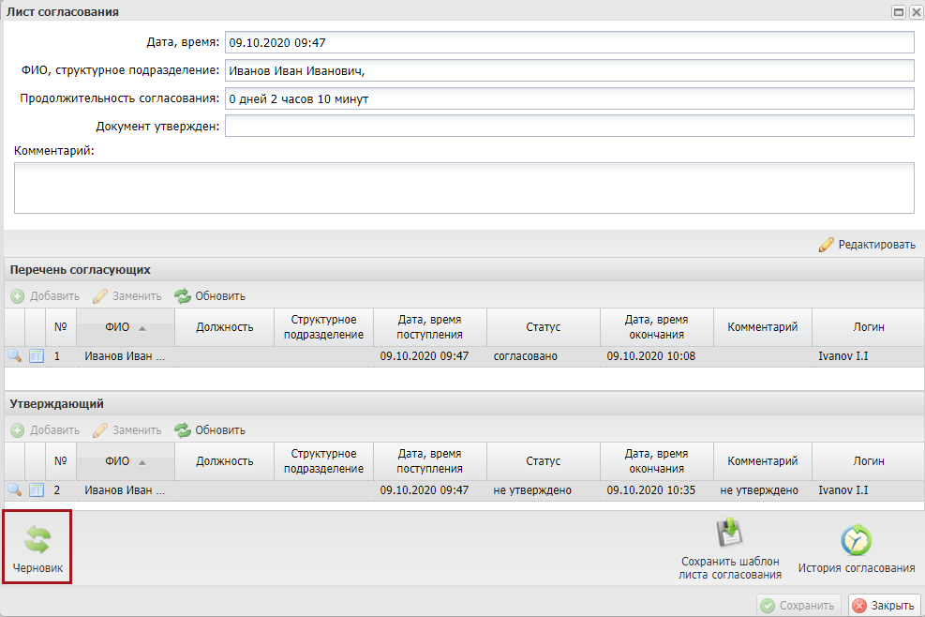
Рисунок 85. Окно «Лист согласования»
Для просмотра истории согласования необходимо в окне «Лист согласования» необходимо нажать на кнопку «История согласования» (Рисунок 86).
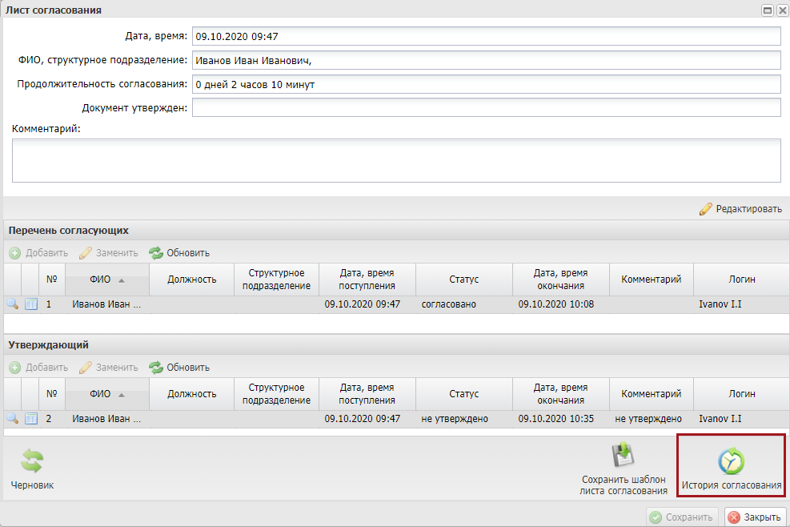
Рисунок 86. Окно «Лист согласования»

Формирование печатной формы реестра с расширением *.xls
Предусловие: осуществлен вход с ролью «Формирование и ведение БР ГРБС (Ввод данных)», «Формирование и ведение БР ГРБС (Согласование)», «Формирование и ведение БР ГРБС (Утверждение)», «Формирование и ведение БР ГРБС (Подписание)» и структурным подразделением пользователя является «Финансовое подразделение».
Для того чтобы сформировать печатную форму подраздела «Документы ГРБС», необходимо нажать на кнопку «Печать» и выбрать пункт [Печать реестра] (Рисунок 87).
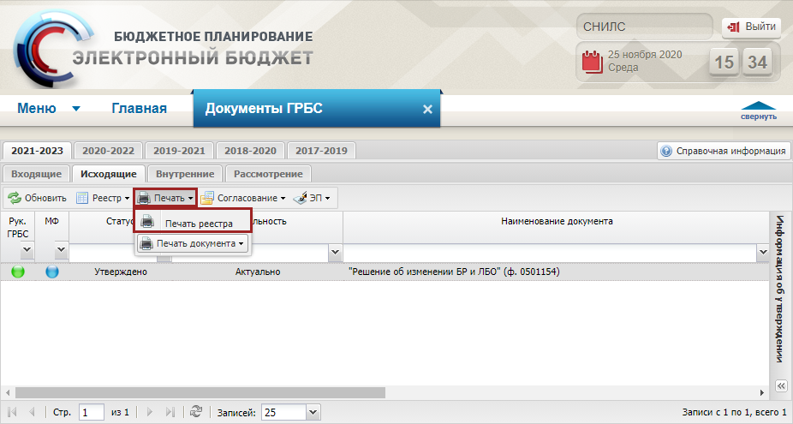
Рисунок 87. Печать реестра
В результате на рабочую станцию пользователя загрузится печатная форма реестра в виде файла с расширением *.xls.

Формирование печатной формы документа «Решение об изменении БР и ЛБО» (ф.0501154)
Предусловие: осуществлен вход с ролью «Формирование и ведение БР ГРБС (Ввод данных)», «Формирование и ведение БР ГРБС (Согласование)», «Формирование и ведение БР ГРБС (Утверждение)», «Формирование и ведение БР ГРБС (Подписание)» и структурным подразделением пользователя является «Финансовое подразделение».
Формирование печатной формы документа «Решение об изменении БР и ЛБО» (ф.0501154) возможно в подразделе «Документы ГРБС» во вкладке «Исходящие» и во внутренней форме документа.
Для того чтобы сформировать печатную форму документа «Решение об изменении БР и ЛБО» (ф.0501154) в подразделе «Документы ГРБС» во вкладке «Исходящие», необходимо выделить строку с соответствующим наименованием документа, нажать на кнопку «Печать», выбрать пункт [Печать документа/ Решение об изменении БР и ЛБО] и в раскрывающемся списке установить «галочку» напротив соответствующего расширения (Рисунок 88).
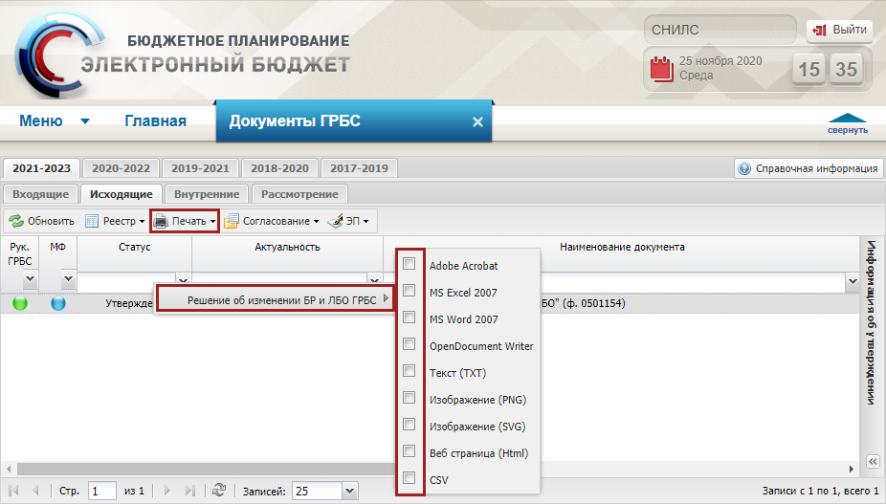
Рисунок 88. Формирование печатной формы документа
В результате на рабочую станцию пользователя загрузится печатная форма документа «Решение об изменении БР и ЛБО» (ф.0501154) в виде файла с выбранным расширением.
Для того чтобы сформировать печатную форму документа «Решение об изменении БР и ЛБО» (ф.0501154) из внутренней формы документа, необходимо выделить строку с соответствующим наименованием документа двойным нажатием левой кнопки мыши (Рисунок 89).
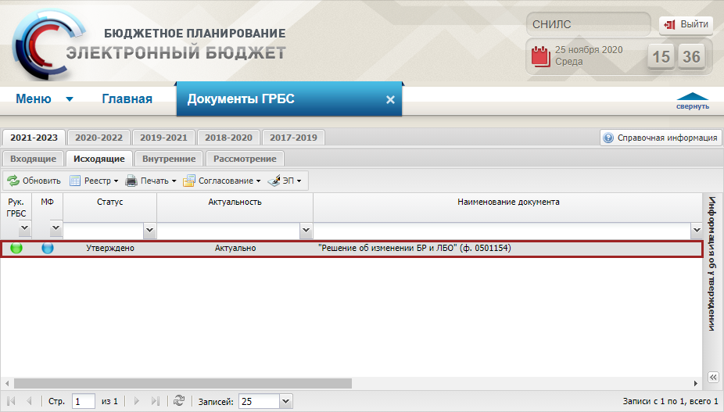
Рисунок 89. Строка с наименованием документа «Решение об изменении БР и ЛБО» (ф.0501154)
В открывшемся окне «Документ «Решение об изменении бюджетной росписи и лимитов бюджетных обязательств» необходимо нажать на кнопку «Печать», выбрать пункт [Решение об изменении БР и ЛБО ГРБС] и в раскрывающемся списке установить «галочку» напротив соответствующего расширения (Рисунок 90).
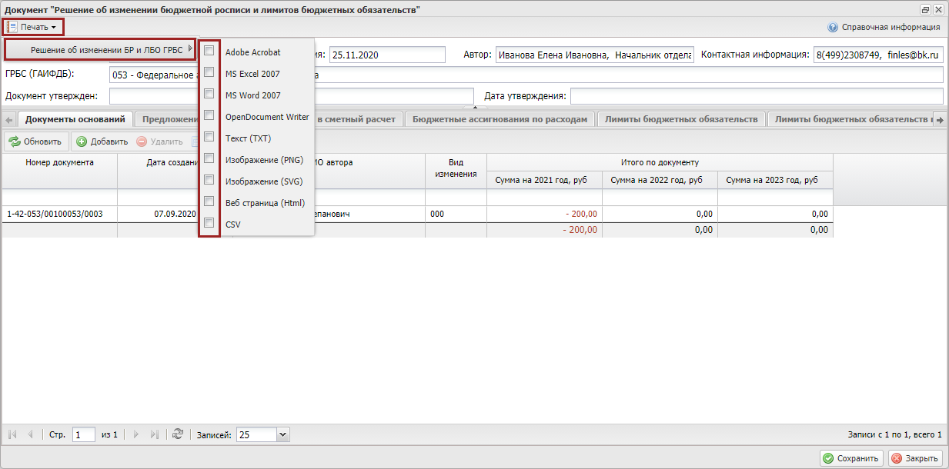
Рисунок 90. Печать документа «Решение об изменении БР и ЛБО»
В результате на рабочую станцию пользователя загрузится печатная форма документа «Решение об изменении БР и ЛБО» (ф. 0501154) в виде файла с выбранным расширением.

Формирование документа «Расходное расписание» главным распорядителем средств федерального бюджета
Предусловие: осуществлен вход с ролью «Формирование и ведение БР ГРБС (Ввод данных)».
Формирование документа «Расходное расписание» ГРБС осуществляется аналогично описанию в п.п. 6.9 настоящего руководства пользователя.

Загрузка документа «Расходное расписание» получателем бюджетных средств
Загрузка документа «Расходное расписание» осуществляется с ролью «Формирование и ведение БС ПБС (Ввод данных)» в разделе «Бюджетная смета», подраздел «Расходные расписания», вкладка «Входящие» и выполняется аналогично описанию в п.п. 2.2.4.3 настоящего руководства пользователя.

Формирование документа «Изменение показателей бюджетной сметы» (ф.0501020) получателем бюджетных средств
Формирование документа «Изменение показателей бюджетной сметы» (ф.0501020) осуществляется с ролью ПБС «Формирование и ведение БС ПБС (Ввод данных)» в подразделе «Документы ПБС» раздела «Бюджетная смета» и выполняется аналогично описанию в п.п. 2.1.2 настоящего руководства пользователя.

Внешнее согласование документов в подразделе «Документы ГРБС» или «Документы РБС»
Внешнее согласование документов ПБС осуществляется с ролью «Утверждение БС ПБС (Согласование/РБС)», «Утверждение БС ПБС (Утверждение/РБС)», «Утверждение БС ПБС и СБС РБС (Согласование/ГРБС)» или «Утверждение БС ПБС и СБС РБС (Утверждение/ГРБС)» в подразделе «Документы ГРБС» или «Документы РБС» раздела «Бюджетная смета».
Описание функционала представлено в разделе «6.1.4 Внешнее согласование документа «Бюджетная смета (ф. 0501019)» документа «Руководство пользователя по формированию и ведению бюджетных смет в государственной интегрированной информационной системе управления общественными финансами «Электронный бюджет» для получателей бюджетных средств», который размещен по адресу: https://www.minfin.ru/ru/ismf/pk-bp/revenue/.

Изменение лимитов бюджетных обязательств в связи с выполнением условий обеспечения финансирования

Рассмотрение документа «Уведомление о выполнении условий снятия блокировки»
Предусловие: осуществлен вход с ролями «Формирование и ведение БР ГРБС (Согласование)», «Формирование и ведение БР ГРБС (Утверждение)».
В подразделе «Документы ГРБС» во вкладке «Рассмотрение» отображается документ нижестоящего учреждения «Уведомление о выполнении условий снятия блокировки», требующий внешнего согласования (Рисунок 91).
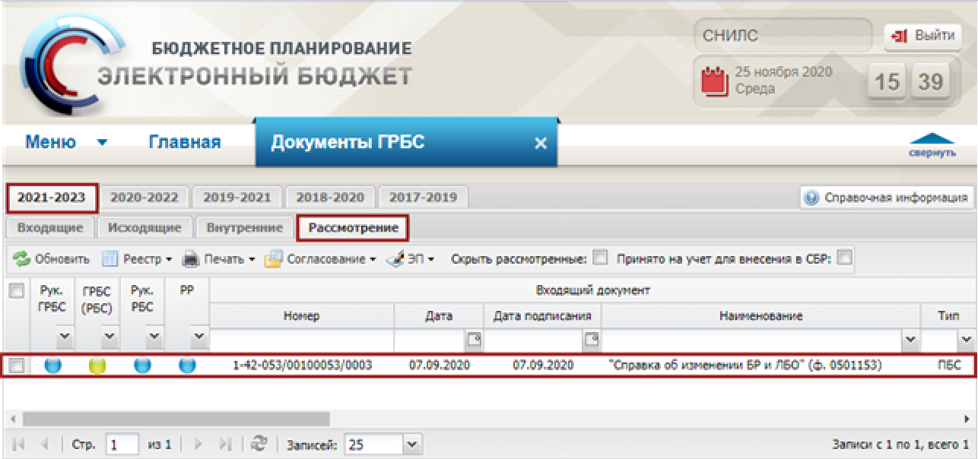
Рисунок 91. Документ «Уведомление о выполнении условий снятия блокировки» во вкладке «Рассмотрение»
Для того чтобы отказать в разблокировке средств согласно выбранному условию, необходимо сформировать отрицательную резолюцию. Для этого необходимо нажать на кнопку «Согласование» и выбрать пункт [Внешнее согласование/Резолюция] (Рисунок 92).
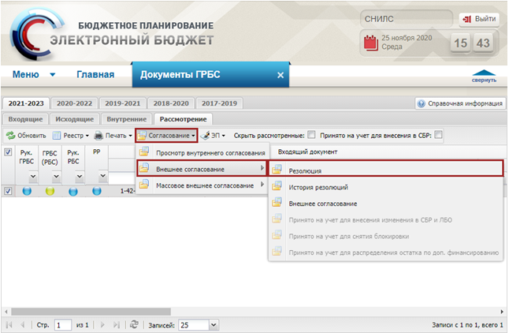
Рисунок 92. Документ «Уведомление о выполнении условий снятия блокировки»
Внешнее согласование документа «Уведомление о выполнении условий снятия блокировки» осуществляется аналогично описанию в п.п. 2.2.5.3.9 настоящего руководства пользователя.
Важно! В резолюции поле «Текст решения о согласовании» обязательно для заполнения, если в поле «Решение» выбрано значение «Не согласовано». Для данного документа доступен выбор только решения «Не согласовано».
Для того чтобы разблокировать средства согласно выбранному условию, необходимо в подразделе «Документы ГРБС» во вкладке «Рассмотрение» принять документ на учёт для снятия блокировки.
Для этого необходимо нажать на кнопку «Согласование» и выбрать пункт [Внешнее согласование/Принять на учёт для снятия блокировки] (Рисунок 93).
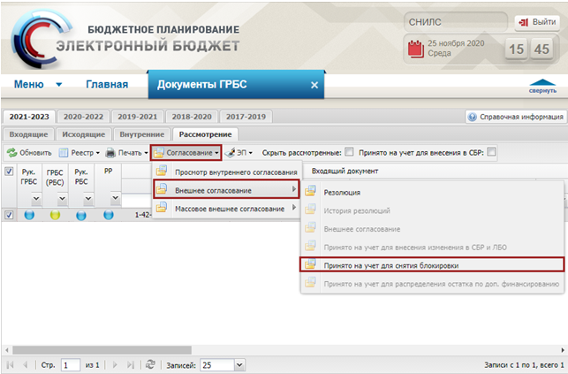
Рисунок 93. Принятие на учёт для снятия блокировки
В результате выводится системное сообщение (Рисунок 94).
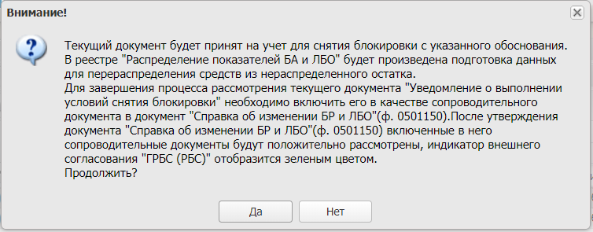
Рисунок 94. Системное сообщение
После принятия на учёт для снятия блокировки необходимо сформировать новое распределение бюджетных ассигнований по подведомственным учреждениям согласно описанию, представленному в п.п. 3.2 настоящего руководства пользователя. Далее при формировании документа «Справка об изменении БР и ЛБО» (ф. 0501150) во вкладке «Сопроводительные документы» необходимо включить документ «Уведомление о выполнении условий снятия блокировки».
Важно! После утверждения «Справки об изменении БР и ЛБО» (ф. 0501150) включенный в него сопроводительный документ «Уведомление о выполнении условий снятия блокировки» будет положительно рассмотрен, индикатор внешнего согласования «ГРБС (РБС)» отобразится зеленым цветом.

Распределение бюджетных ассигнований по подведомственным учреждениям
Предусловие: осуществлен вход с ролью «Формирование и ведение БР ГРБС (Ввод данных)».
Распределение бюджетных ассигнований по подведомственным структурам осуществляется во вкладках «ПНО» и/или «БА по источникам» подраздела «Распределение показателей БА и ЛБО».
Для перехода в подраздел «Распределение показателей БА и ЛБО» необходимо в главном окне Системы выбрать вкладку «Меню» (1), в открывшейся колонке выбрать раздел «Бюджетная роспись и ЛБО (ГРБС)» (2) и открыть подраздел «Распределение показателей БА и ЛБО» (3) одним нажатием левой кнопки мыши (Рисунок 95).
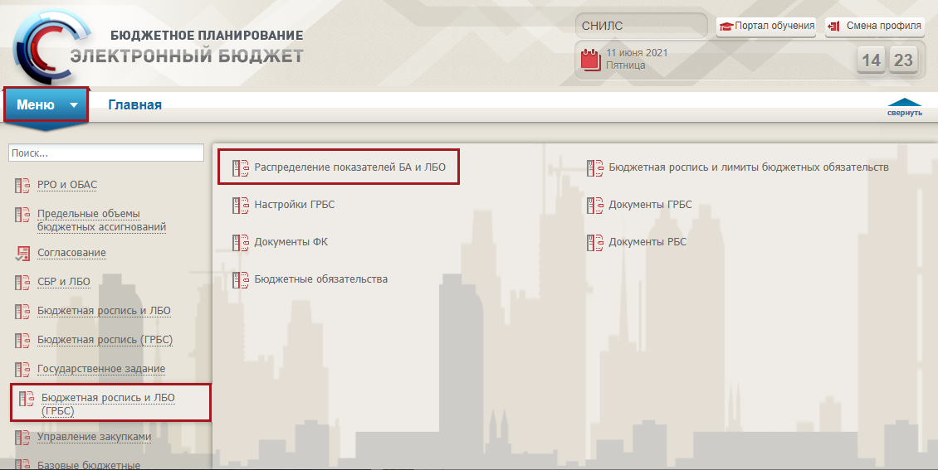
Рисунок 95. Переход в подраздел «Распределение показателей БА и ЛБО»
В результате откроется подраздел «Распределение показателей БА и ЛБО», в котором необходимо выбрать соответствующий бюджетный цикл и перейти во вкладку «ПНО» либо «БА по источникам» (Рисунок 96).
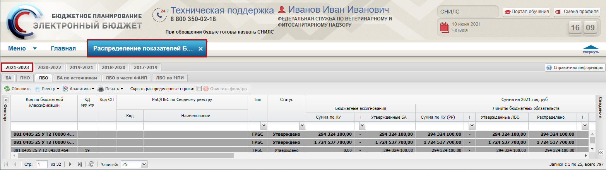
Рисунок 96. Подраздел «Распределение показателей БА и ЛБО»

Распределение бюджетных ассигнований по подведомственным учреждениям во вкладке «ПНО»
Во вкладке «ПНО» реализована панель инструментов, состоящая из следующих функциональных кнопок и полей фильтра (Рисунок 97):
- «Обновить» (1) – обновление страницы;
- «Реестр» (2):
[Условие для финансового обеспечения] – просмотр причины возникновения остатка публичного нормативного обязательства (далее – ПНО);
[Распределить/по структурным подразделениям] – формирование распределения по структурным подразделениям;
[Распределить/по РБС/ПБС] – формирование распределения по РБС/ПБС;
[Распределить/по лицевому счету] – формирование распределения по лицевым счетам строк РБС/ПБС;
[Сформировать документ/ «Справка о распределении БА и ЛБО» по СП (ГРБС)] – формирование документа «Справка о распределении БА и ЛБО» по СП (ГРБС);
[Сформировать документ/ «Справка о распределении БА и ЛБО» по учреждениям (ГРБС)] – формирование документа «Справка о распределении БА и ЛБО» по учреждениям (ГРБС);
[Версии/Создать версию] – формирование версии распределения;
[Версии/Удалить версию] – удаление версии распределения;
[Версии/Просмотр версий] – просмотр версии распределения;
[Удалить строку] – удаление распределения;
[Пересчет на основании распределений] – осуществляет пересчет данных по графе «Распределено» от подведомственных учреждений;
[Загрузка распределения показателей] – осуществляет массовое распределения показателей по импортированному файлу;
[Очистить распределение] – осуществляет обнуление данных по графе «Распределено» у подведомственных учреждений, находящихся со статусом «Черновик»;
[Произвести реорганизацию учреждений] – осуществляет реорганизацию подведомственных учреждений;
- «Аналитика» (3):
[Распределение показателей по РБС/ПБС] – просмотр данных по распределениям в разрезе подведомственных учреждений;
- «Печать» (4):
[Печать реестра] – формирование печатной формы реестра с расширением *.xls;
[Печать страницы] – формирование печатной формы страницы с расширением *.xls;
- «Режим СП» (5) – фильтрация строк реестра по структурному подразделению оператора. Кнопка доступна оператору, который работает как финансовое подразделение;
- «Очистить фильтры» (6) – очистка фильтров;
- «Скрыть распределенные строки» (7) – фильтрация строк реестра по полностью распределенным значениям доведенных бюджетных ассигнований.
Важно! Панель инструментов содержит перечень функциональных кнопок, соответствующих настройкам ограничений пользователя.
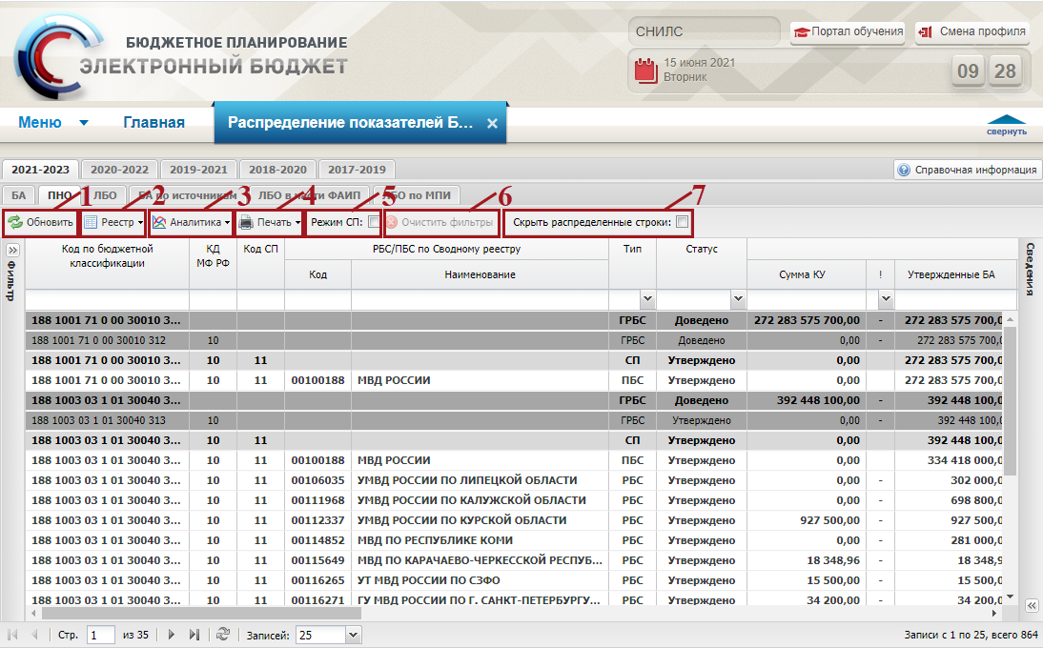
Рисунок 97. Функциональные кнопки вкладки «ПНО»
Важно! Добавление строк распределения по РБС/ПБС доступно для подписанных строк с заполненным кодом СП (если установлена «галочка» в графе «Ведение СП» подраздела «Настройки ГРБС») или доведенных строк с заполненным КД МФ РФ (если не установлена «галочка» в графе «Ведение СП» подраздела «Настройки ГРБС»).
Для добавления распределения бюджетных ассигнований по структурным подразделениям необходимо выделить соответствующую строку одним нажатием левой кнопкой мыши, нажать на кнопку «Реестр» и выбрать пункт [Распределить/ по структурным подразделениям] (Рисунок 98).
Для выбора нескольких строк необходимо удерживая клавишу [Ctrl] одним нажатием левой кнопки мыши выделить соответствующие строки.
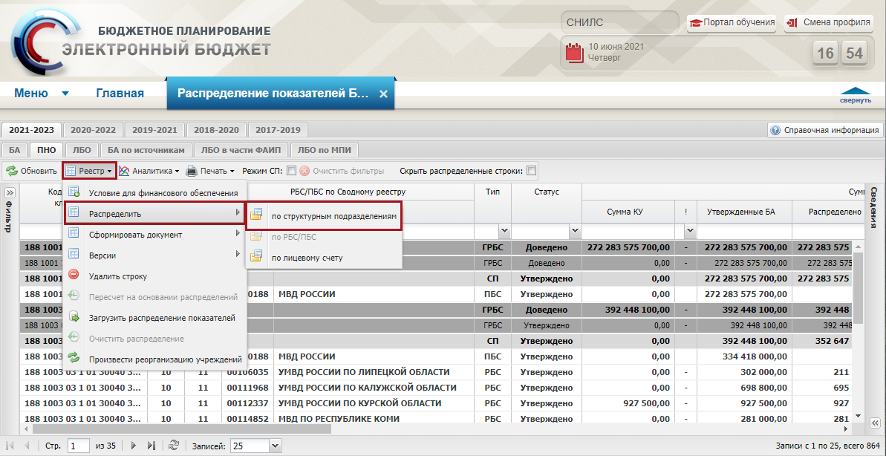
Рисунок 98. Распределение по структурным подразделениям
В открывшемся окне «Добавить структурное подразделение» необходимо установить «галочки» напротив соответствующих строк и нажать на кнопку «Сохранить» (Рисунок 99).
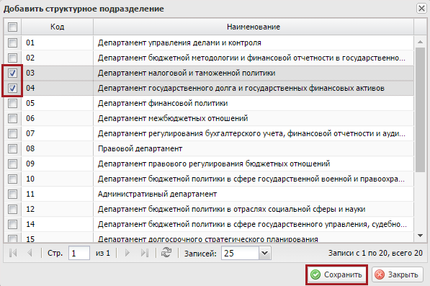
Рисунок 99. Сохранение выбранного структурного подразделения
Важно! В окне выбора элементов запись не отображается, если по ней уже создано распределение.
В результате во вкладке «ПНО» добавятся новые строки со статусом «Черновик».
Для добавления строки распределения по РБС/ПБС необходимо выделить соответствующую строку одним нажатием левой кнопки мыши, нажать на кнопку «Реестр» и выбрать пункт [Распределить/по РБС/ПБС] (Рисунок 100).
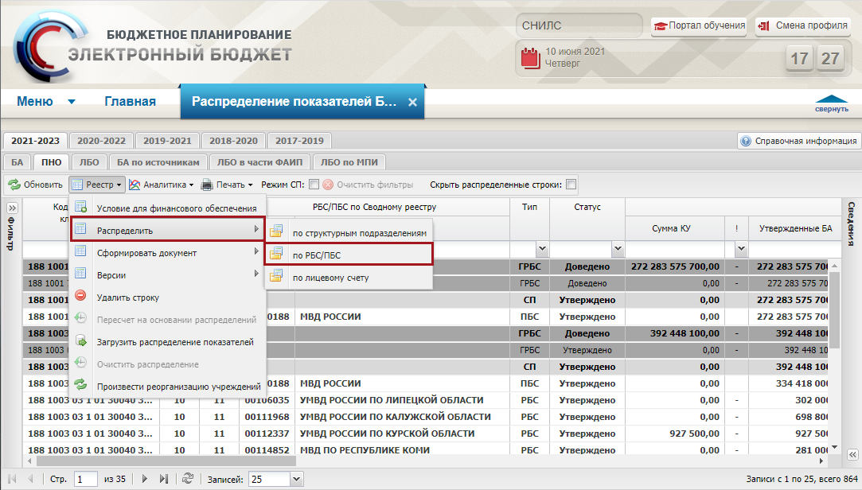
Рисунок 100. Распределение по РБС/ПБС
В открывшемся окне «Добавить учреждение» необходимо установить «галочки» напротив соответствующих строк и нажать на кнопку «Сохранить» (Рисунок 101).
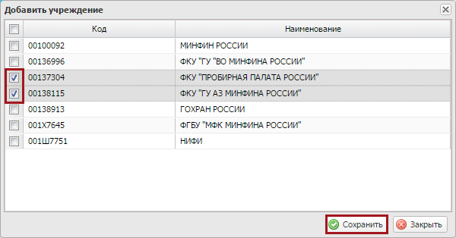
Рисунок 101. Сохранение выбранного учреждения
Важно! В окне выбора элементов запись не отображается, если по ней уже создано распределение.
Важно! В окне выбора элементов запись не отображается, если учреждение является бюджетной организацией.
В результате во вкладке «ПНО» добавятся новые строки со статусом «Черновик».
Если строка уже существует, то необходимо нажать на кнопку «Реестр» и выбрать пункт [Версии/Создать версию].

Формирование условий для финансового обеспечения
Для того чтобы сформировать условия для финансового обеспечения, необходимо нажать на кнопку «Реестр» и выбрать пункт [Условия для финансового обеспечения] (Рисунок 102).
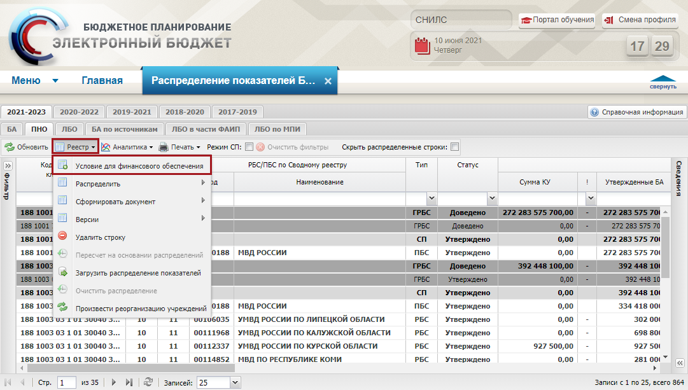
Рисунок 102. Условия для финансового обеспечения
В результате откроется окно «Условия для финансового обеспечения», состоящее из реестра, расположенного в левой части окна (1) и правой части подраздела, предназначенной для ввода условий для обеспечения финансирования расходов по отдельным решениям ГРБС (2) (Рисунок 103).
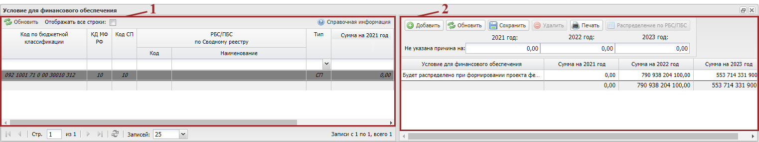
Рисунок 103. Окно «Условия для финансового обеспечения»
Для работы с окном «Условия для финансового обеспечения» в Системе реализована панель инструментов, состоящая из следующих функциональных кнопок (Рисунок 104):
- «Обновить» (1) – обновление страницы;
- «Отображать все строки» (2) – фильтрация по всем строкам, имеющим ненулевой остаток ПНО;
- «Добавить» (3) – добавление причины;
- «Обновить» (4) – обновление страницы;
- «Сохранить» (5) – сохранение введенных данных;
- «Удалить» (6) – удаление введенных данных;
- «Печать» (7) – формирование печатной формы реестра условий для финансового обеспечения с расширением *.xlsx;
- «Распределить по РБС/ПБС» (8) – формирование аналитического распределения условий в разрезе РБС/ПБС.
Важно! Панель инструментов содержит перечень функциональных кнопок, соответствующих настройкам ограничений пользователя.
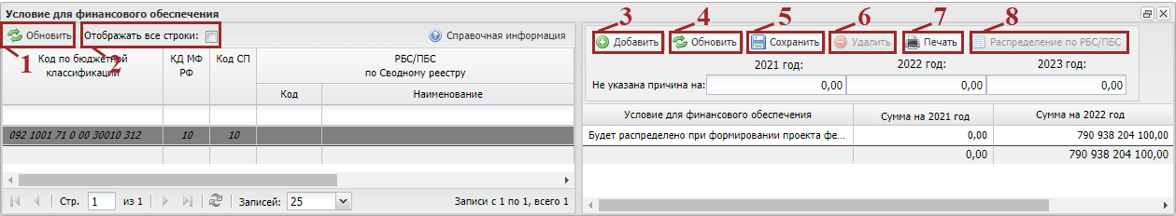
Рисунок 104. Функциональные кнопки подраздела «Условия для финансового обеспечения»

Указание условий для обеспечения финансирования по отдельным решениям
Для указания условий для обеспечения финансирования по отдельным решениям необходимо выделить строку реестра одним нажатием левой кнопки мыши в левой области окна и в правой области нажать на кнопку «Добавить» (Рисунок 105).
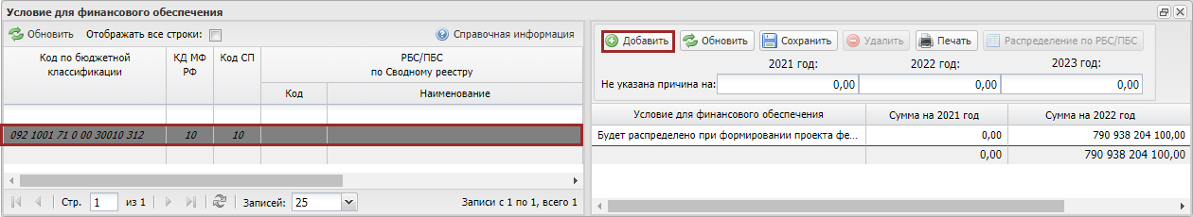
Рисунок 105. Добавление строки
Важно! Остаток ПНО должен быть обоснован полностью
В отобразившейся строке необходимо ввести данные и нажать на кнопку «Сохранить» (Рисунок 106).
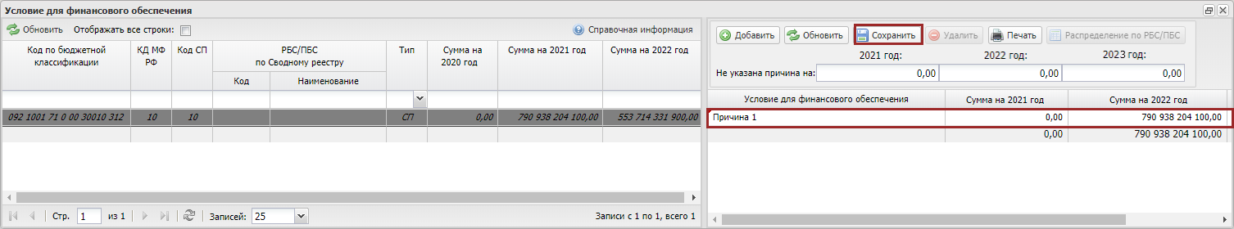
Рисунок 106. Сохранение введенных данных

Распределение бюджетных ассигнований по подведомственным учреждениям во вкладке «БА по источникам»
Распределение бюджетных ассигнований по подведомственным учреждениям осуществляется во вкладке «БА по источникам».
Во вкладке «БА по источникам» реализована панель инструментов, состоящая из следующих функциональных кнопок и полей фильтра (Рисунок 107):
- «Обновить» (1) – обновление страницы;
- «Реестр» (2):
[Распределить/по структурным подразделениям] – формирование распределения по структурным подразделениям;
[Распределить/по АИФДБ] – формирование распределения по администраторам источников финансирования дефицита бюджета (далее – АИФДБ);
[Распределить/по лицевому счету] – формирование распределения по лицевому счету;
[Версии/Создать версию] – формирование версии распределения;
[Версии/Удалить версию] – удаление версии распределения;
[Версии/Просмотр версий] – просмотр версии распределения;
[Удалить строку] – удаление распределения;
[Пересчет на основании распределений] – осуществляет пересчет данных по графе «Распределено» от подведомственных учреждений;
[Произвести реорганизацию учреждений] – осуществляет реорганизацию подведомственных учреждений;
- Аналитика (3):
[Распределение показателей по РБС/ПБС] – формирование распределения по РБС/ПБС;
- «Печать» (4):
[Печать реестра] – формирование печатной формы реестра с расширением *.xls;
[Печать страницы] – формирование печатной формы страницы с расширением *.xls;
- «Режим СП» (5) – фильтрация строк реестра по структурному подразделению оператора. Кнопка доступна оператору, который работает как финансовое подразделение;
- «Очистить фильтры» (6) – очистка фильтров;
- «Скрыть распределенные строки» (7) – фильтрация строк реестра по полностью распределенным значениям доведенных бюджетных ассигнований.
Важно! Панель инструментов содержит перечень функциональных кнопок, соответствующих настройкам ограничений пользователя.
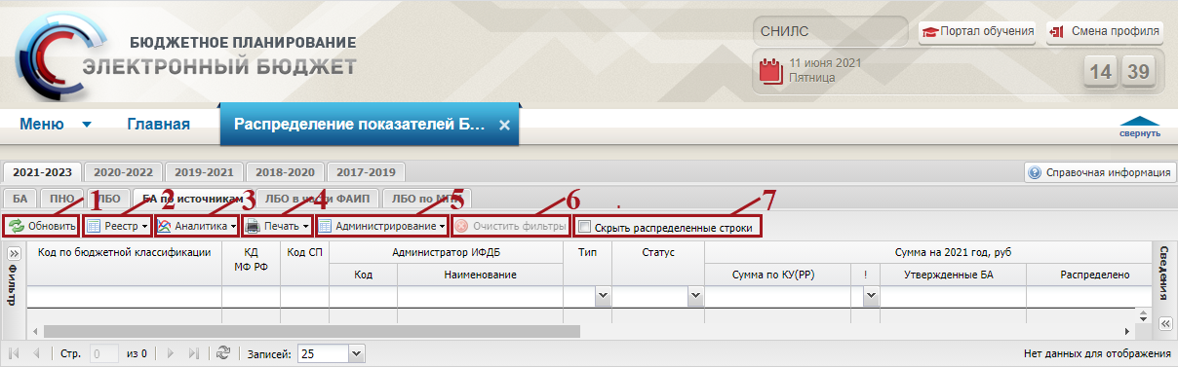
Рисунок 107. Функциональные кнопки вкладки «БА по источникам»
Важно! Добавление распределения по АИФДБ доступно для доведенных строк с заполненным кодом СП (если установлена «галочка» в графе «Ведение СП» подраздела «Настройки ГРБС») или доведенных строк с заполненным КД МФ РФ (если не установлена «галочка» в графе «Ведение СП» подраздела «Настройки ГРБС»).
Для добавления распределения по АИФДБ необходимо нажать на кнопку «Реестр» и выбрать пункт [Распределить/по АИФДБ] (Рисунок 108).
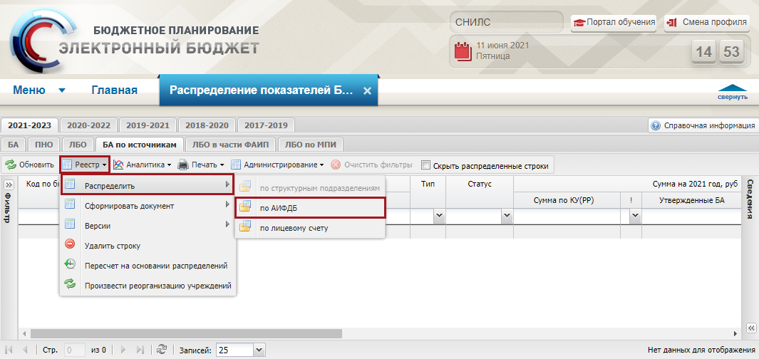
Рисунок 108. Распределение по АИФДБ
В открывшемся окне «Добавить учреждение» необходимо установить «галочки» напротив соответствующих строк и нажать на кнопку «Сохранить» (Рисунок 109).
Рисунок 109. Сохранение выбранного учреждения
Важно! В окне выбора элементов запись не отображается, если по ней уже создано распределение.
Важно! В окне выбора элементов запись не отображается, если учреждение является бюджетной организацией.
В результате во вкладке «БА по источникам» добавятся новые строки со статусом «Черновик».
Если строка уже существует, то необходимо нажать на кнопку «Реестр» и выбрать пункт [Версии/Создать версию].

Распределение лимитов бюджетных обязательств по подведомственным учреждениям
Предусловие: осуществлен вход с ролью «Формирование и ведение БР ГРБС (Ввод данных)».
Распределение лимитов бюджетных обязательств по подведомственным структурам осуществляется во вкладке «ЛБО» подраздела «Распределение показателей БА и ЛБО».
Для перехода в подраздел «Распределение показателей БА и ЛБО» необходимо в главном окне Системы выбрать вкладку «Меню» (1), в открывшейся колонке выбрать раздел «Бюджетная роспись и ЛБО (ГРБС)» (2) и открыть подраздел «Распределение показателей БА и ЛБО» (3) одним нажатием левой кнопки мыши (Рисунок 110).
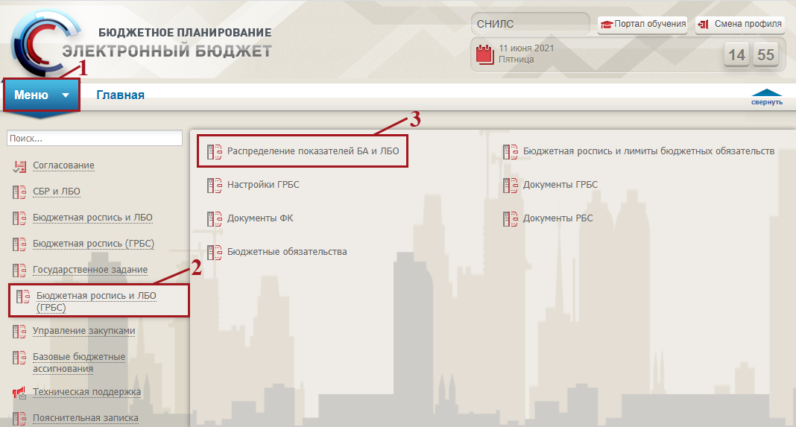
Рисунок 110. Переход к подразделу «Распределение показателей БА и ЛБО»
В результате откроется подраздел «Распределение показателей БА и ЛБО», в котором необходимо выбрать соответствующий бюджетный цикл и перейти во вкладку «ЛБО» (Рисунок 111).
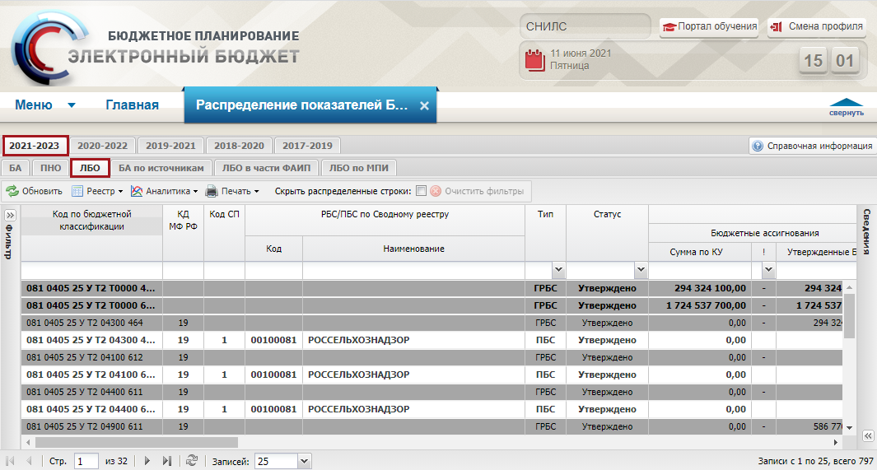
Рисунок 111. Подраздел «Распределение показателей БА и ЛБО»
Во вкладке «ЛБО» реализована панель инструментов, состоящая из следующих функциональных кнопок и полей фильтра (Рисунок 112):
- «Обновить» (1) – обновление страницы;
- «Реестр» (2):
[Условие для финансового обеспечения] – просмотр причины возникновения остатка ЛБО;
[Распределить/ по структурным подразделениям] – формирование распределения по структурным подразделениям;
[Распределить/по РБС/ПБС] – формирование распределения по РБС/ПБС;
[Распределить/по лицевому счету] – формирование распределения по лицевому счету строк РБС/ПБС;
[Сформировать документ/ «Справка о распределении БА и ЛБО» по СП (ГРБС)] – формирование Справки о распределении БА и ЛБО СП;
[Сформировать документ/ «Справка о распределении БА и ЛБО» по учреждениям (ГРБС)] – формирование Справки о распределении БА и ЛБО ГРБС;
[Сформировать документ/ «Лимиты бюджетных обязательств» ГРБС] – формирование лимитов бюджетных обязательств ГРБС;
[Сформировать документ/ «БА, ЛБО утверждение которых осуществляется по отдельным решениям БА, ЛБО утверждение которых осуществляется по отдельным решениям» (ф. 0501151) (ГРБС)] – формирование лимитов бюджетных обязательств финансовое обеспечение которых осуществляется при выполнении условий ГРБС;
[Версии/ Создать версию] – формирование версии распределения;
[Версии/ Удалить версию] – удаление версии распределения;
[Версии/ Просмотр версий] – просмотр версии распределения;
[Удалить строку] – удаление распределения;
[Пересчет на основании распределений] – осуществляет пересчет данных по графе «Распределено» от подведомственных учреждений;
[Загрузка распределения показателей] – осуществляет массовое распределения показателей по импортированному файлу;
[Очистить распределение] – осуществляет обнуление данных по графе «Распределено» у подведомственных учреждений, находящихся со статусом «Черновик»;
[Контроль распределения КУ] – отражение сроков распределения Казначейских уведомлений (далее – КУ) в зависимости от вида обоснования остатка на счете, в рамках Постановления Правительства Российской Федерации от 9 декабря 2017 г. № 1496;
[Перераспределение по КД] – осуществляет перераспределение суммы по казначейским уведомлениям (расходным расписаниям) с одного КД на другой КД;
[Произвести реорганизацию учреждений] – осуществляет реорганизацию подведомственных учреждений;
- «Аналитика» (3):
[Распределение показателей по РБС/ПБС] – просмотр данных по распределениям в разрезе подведомственных учреждений;
- «Печать» (4):
[Печать реестра] – формирование печатной формы реестра с расширением *.xls;
[Печать страницы] – формирование печатной формы страницы реестра с расширением *.xls;
[Контроль распределения КУ] – формирование печатной формы карточки контроля по распределению КУ, по выбранным параметрам, страницы с расширением *.xls;
[Отчет о дополнительной аналитике] – формирование печатной формы отчета о дополнительной аналитике с расширением *.xls;
- «Режим СП» (5) – фильтрация строк реестра по структурному подразделению оператора. Кнопка доступна оператору, который работает как финансовое подразделение;
- «Скрыть распределенные строки» (6) – фильтрация строк реестра по полностью распределенным значениям доведенных бюджетных ассигнований;
- «Очистить фильтры» (7) – очистка фильтров.
Важно! Панель инструментов содержит перечень функциональных кнопок, соответствующих настройкам ограничений пользователя.
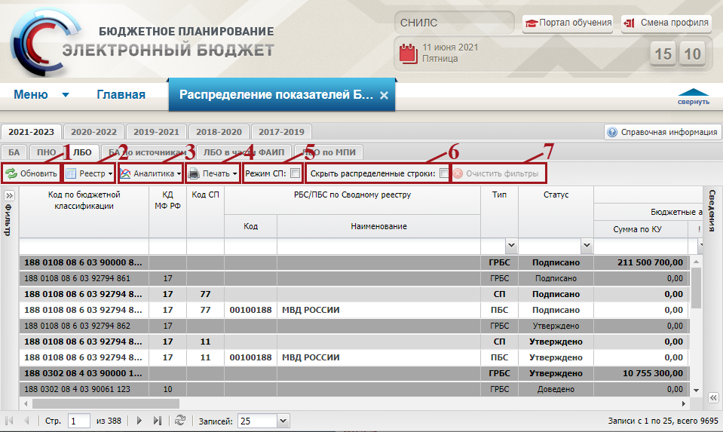
Рисунок 112. Функциональные кнопки вкладки «ЛБО»
Добавление распределения по РБС/ПБС осуществляется аналогично описанию в п.п. 3.2.1 настоящего руководства пользователя.

Формирование условий для финансового обеспечения
Для того чтобы сформировать условия для финансового обеспечения, необходимо нажать на кнопку «Реестр» и выбрать пункт [Условие для финансового обеспечения] (Рисунок 113).
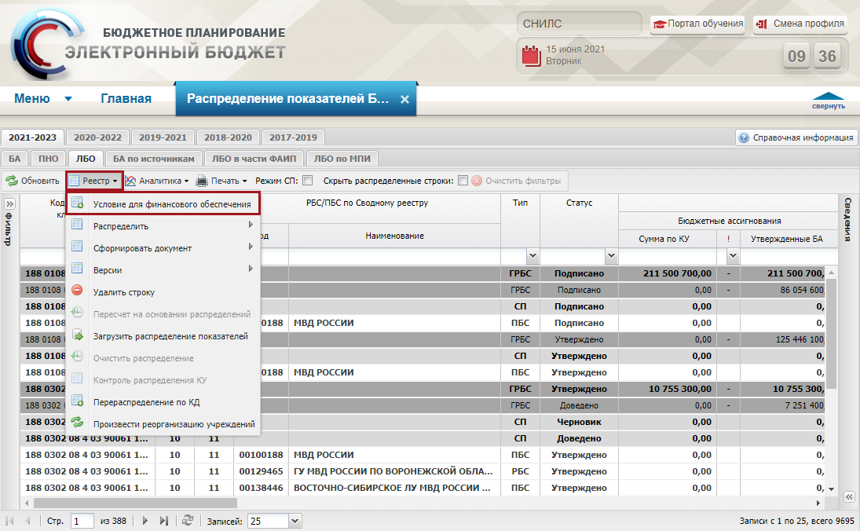
Рисунок 113. Условие для финансового обеспечения
Формирование условий для финансового обеспечения осуществляется аналогично описанию в п.п. 3.2.1.1 настоящего руководства пользователя.

Массовая загрузка распределения показателей
Для осуществления массовой загрузки распределения показателей по указанным в импортированном файле строкам в подразделе «Распределения показателей БА и ЛБО» во вкладках «ПНО», «ЛБО», «БА по источникам» необходимо нажать на кнопку «Реестр» и выбрать пункт [Загрузить распределение показателей] (Рисунок 114).
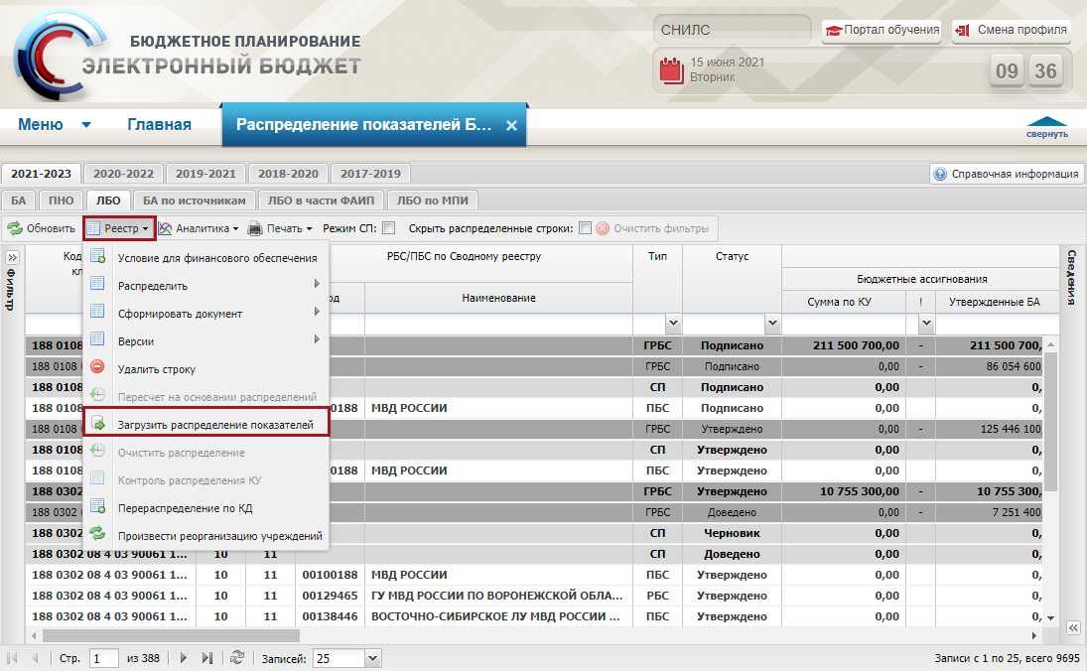
Рисунок 114. Массовая загрузка распределения показателей
В результате откроется окно для импорта файла строк с распределением (Рисунок 115).
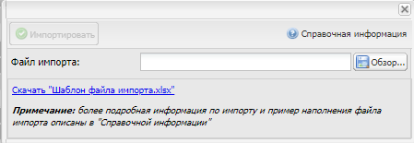
Рисунок 115. Массовая загрузка распределения показателей
Нажатием на кнопку «Скачать «Шаблон файла импорта» возможно выгрузить образец заполнения файла для импорта строк с распределёнными показателями.
Нажатием на кнопку «Обзор» возможно загрузить файл со строками распределения.
Нажатием на кнопку «Импортировать» по указанным в файле импорта строкам текущие суммы по графу «Распределено» будут заменены на значения, введенные в файле.

Формирование перераспределения по курирующему департаменту
Предусловие: осуществлен вход с ролью «Формирование и ведение БР ГРБС (Ввод данных)».
Функционал «Перераспределения по КД» необходим для изменения сумм в документе «Остаток доведенных лимитов бюджетных обязательств», когда в рамках кода бюджетной классификации поменялся или добавился код КД.
Для формирования перераспределения по КД необходимо в подразделе «Распределение показателей БА и ЛБО» во вкладке «ЛБО» нажать на кнопку «Реестр» и выбрать пункт [Перераспределение по КД] (Рисунок 116).
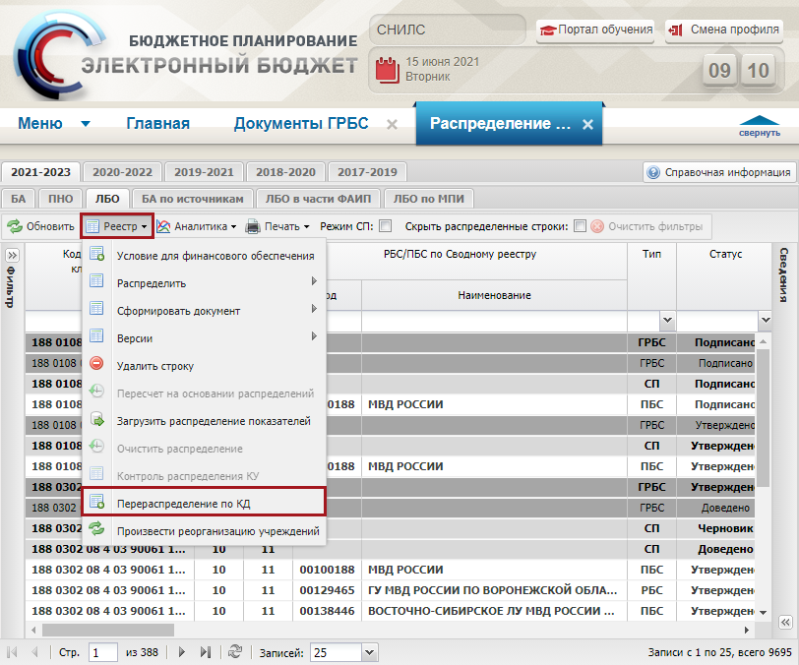
Рисунок 116. Перераспределение по КД
В результате откроется окно «Перераспределение сумм КД по курирующему департаменту» (Рисунок 117).
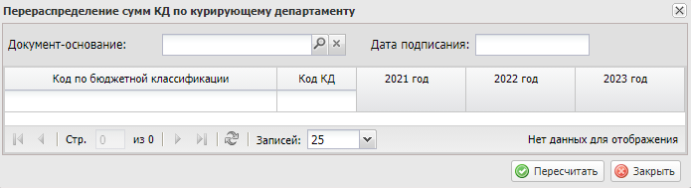
Рисунок 117. Окно «Перераспределение сумм КД по курирующему департаменту»
В окне «Перераспределение сумм КД по курирующему департаменту» необходимо выбрать документ-основание нажатием на кнопку «Обзор» (Рисунок 118).
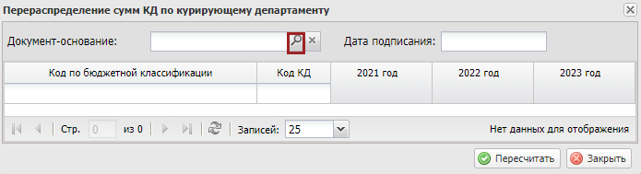
Рисунок 118. Окно «Перераспределение сумм КД по курирующему департаменту»
В результате откроется окно «Выбор элемента», в котором необходимо установить «галочку» напротив соответствующей строки и нажать на кнопку «Выбрать» (Рисунок 119).
Примечание. Для выбора доступны документы «Приложение 13 (Справка об изменении)», содержащие строки Главы по БК. Если по документу уже осуществлялось перераспределение, то он не отображается в списке документов.
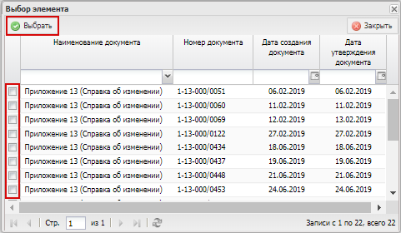
Рисунок 119. Выбор элемента
После этого в окне «Перераспределение сумм КД по курирующему департаменту» отобразятся строки КБК, по которым возможно изменение сумм по графе «Сумма по КУ (РР)» в подразделе «Распределение показателей БА и ЛБО» (Рисунок 120).
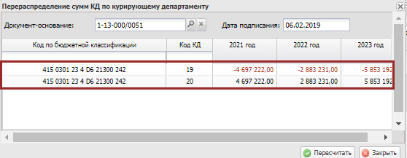
Рисунок 120. Добавленные строки
Для пересчета суммы по всем указанным строкам КБК согласно выбранному документу в подразделе «Распределение показателей БА и ЛБО» необходимо нажать на кнопку «Пересчитать» (Рисунок 121).
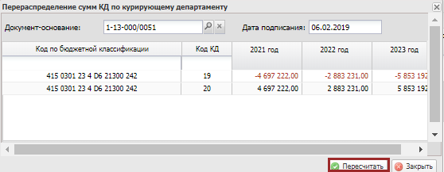
Рисунок 121. Пересчет суммы
В результате выводится системное сообщение. Для продолжения пересчета суммы необходимо нажать на кнопку «Да». (Рисунок 122).
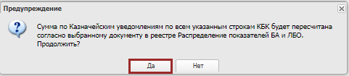
Рисунок 122. Системное сообщение
В результате по выбранным строкам в графе «Сумма по КУ(РР)» в подразделе «Распределение показателей БА и ЛБО» значения актуализируются дельтой по каждому году, то есть из одной строки вычитается остаток, у другой остаток прибавляется.

Распределение по ОКС(ФАИП)/МПИ
Предусловие: осуществлен вход с ролью «Формирование и ведение БР ГРБС (Ввод данных)».
В подразделе «Распределение показателей БА и ЛБО» во вкладке «ЛБО» реализовано формирование детализации по кодам ОКС (ФАИП)/МПИ. Распределение по Аналитике по ОКС/МПИ возможно осуществить только по строке кода бюджетной классификации со статусом «Черновик».
Имеется два способа распределения по Аналитике по ОКС/МПИ.
1 способ: Необходимо нажать на кнопку «Реестр» и выбрать пункт [Распределить/Распределить по лицевому счёту] (Рисунок 123).
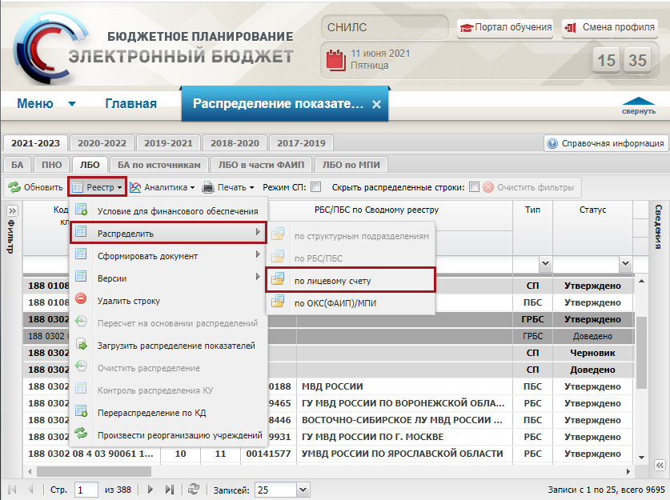
Рисунок 123. Распределение по лицевому счету
Важно! Распределение по МПИ доступно на строках КБК с видом расходов с кодом «242». Распределение по ОКС доступно на строках с видом расходов с кодом «4ХХ», где Х – любое число, «522», «523» и «815».
В результате откроется окно «Распределение по лицевым счетам», в котором необходимо выбрать соответствующую строку одним нажатием левой кнопки мыши в правой части окна и нажать на кнопку «Аналитика ОКС (ФАИП)/МПИ» (Рисунок 124).
Важно! Кнопка «Аналитика ОКС (ФАИП)/МПИ» доступна только для строки с распределением по лицевому счёту
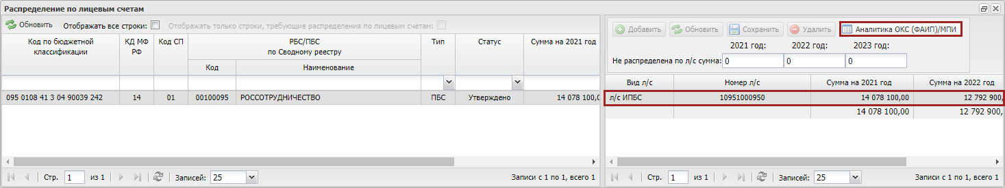
Рисунок 124. Распределение по лицевым счетам
В результате откроется окно «Дополнительная аналитика по ОКС (ФАИП) и МПИ». Для добавления дополнительной аналитики необходимо нажать на кнопку «Заполнить из СБР (Рисунок 125).
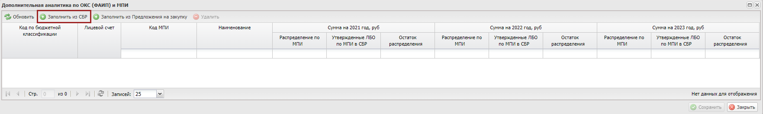
Рисунок 125. Окно «Дополнительная аналитика по ОКС (ФАИП) и МПИ»
Важно! Распределение по ОКС возможно, если данный код ОКС не выбран в дополнительной аналитике другой строки КБК.
В результате отобразятся коды из подраздела «СБР и ЛБО» из вкладок «ЛБО по МПИ» и «ЛБО в части ФАИП».
Для добавления в карточку дополнительной аналитики по ОКС (ФАИП) и МПИ необходимо в открывшемся окне «Заполнение из СБР» установить «галочки» напротив соответствующих кодов и нажать на кнопку «Выбрать» (Рисунок 126).
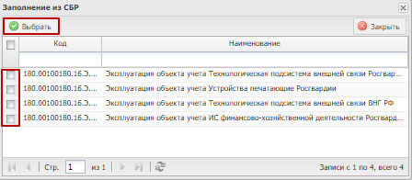
Рисунок 126. Заполнение из СБР
В карточке сформируются строки с выбранными кодами. По графе «Распределение по» реализована возможность ввода данных вручную для детализации по ОКС/МПИ.
Графа «Распределение по МПИ» на верхней строке содержит общую сумму распределения по лицевому счету, доступную к детализации по ОКС/МПИ. Если по коду ОКС или МПИ изменить сумму, то верхняя строка автоматически пересчитается.
Графа «Утвержденные ЛБО по МПИ» содержит информацию из Сводной бюджетной росписи: на верхней строке формируется итоговая сумма, на нижних строках – по отдельным кодам.
Графа «Остаток распределения» отображает нераспределённую сумму и рассчитывается по форме «Утвержденные ЛБО» – «Распределение по».
Для сохранения введенных данных необходимо нажать на кнопку «Сохранить» (Рисунок 127).
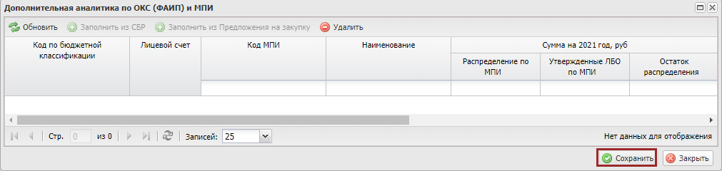
Рисунок 127. Сохранение введенных данных
Для удаления строки по коду ОКС/МПИ необходимо нажать на кнопку «Удалить» в верхней области окна (Рисунок 128).
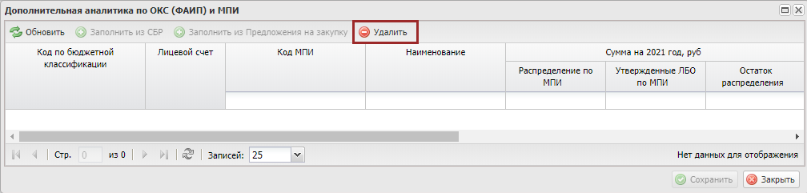
Рисунок 128. Удаление строки
2 способ: Необходимо нажать на кнопку «Реестр» и выбрать пункт [Распределить/Распределить по ОКС(ФАИП)/МПИ] (Рисунок 129).
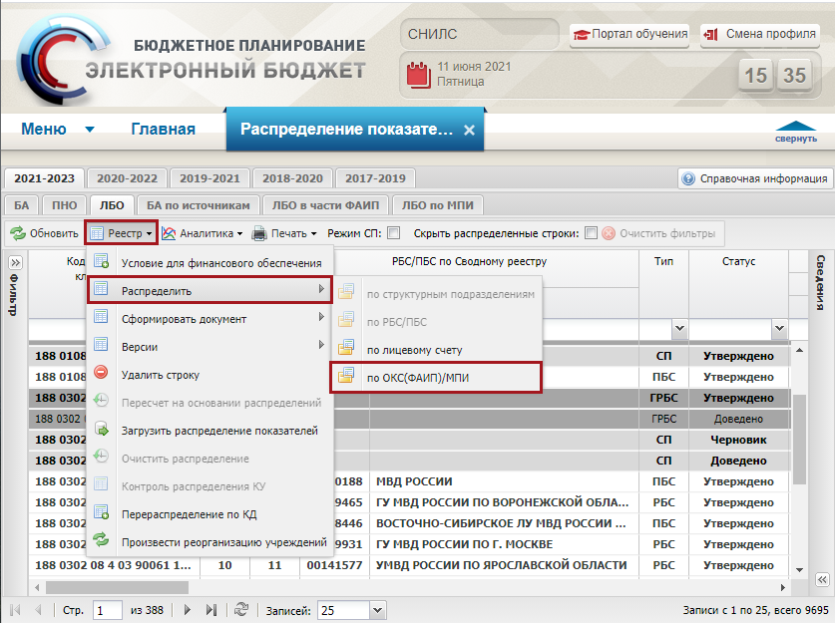
Рисунок 129. Распределение по ОКС(ФАИП)/МПИ
Важно! Распределение по МПИ доступно на строках КБК с видом расходов с кодом «242». Распределение по ОКС доступно на строках с видом расходов с кодом «4ХХ», где Х – любое число, «522», «523» и «815».
В результате откроется окно «Дополнительная аналитика по ОКС(ФАИП) и МПИ», в котором необходимо выбрать соответствующую строку одним нажатием левой кнопки мыши в левой части окна (Рисунок 130).
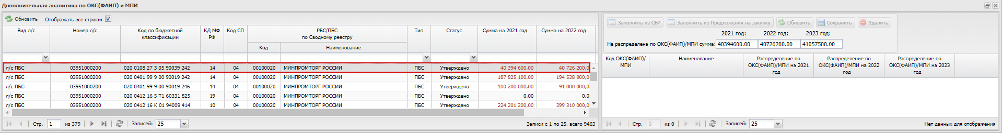
Рисунок 130. Дополнительная аналитика по ОКС(ФАИП) и МПИ
В результате станет активной правая часть окна «Дополнительная аналитика по ОКС (ФАИП) и МПИ». Для добавления дополнительной аналитики необходимо нажать на кнопку «Заполнить из СБР» (Рисунок 131). 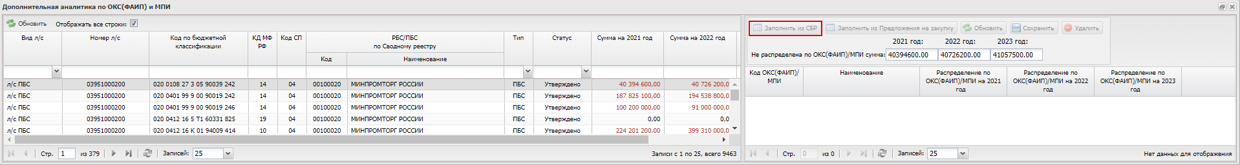
Рисунок 131. Кнопка «Заполнить из СБР»
Важно! Распределение по ОКС возможно, если данный код ОКС не выбран в дополнительной аналитике другой строки КБК.
В результате отобразятся коды из подраздела «СБР и ЛБО» из вкладок «ЛБО по МПИ» и «ЛБО в части ФАИП».
Для добавления в карточку дополнительной аналитики по ОКС (ФАИП) и МПИ необходимо в открывшемся окне «Заполнение из СБР» установить «галочки» напротив соответствующих кодов и нажать на кнопку «Выбрать» (Рисунок 132).
Рисунок 132. Заполнение из СБР
В карточке сформируются строки с выбранными кодами. По графе «Распределение по ОКС(ФАИП)/МПИ» реализована возможность ввода данных вручную для детализации по ОКС/МПИ.
Графа «Не распределена по ОКС(ФАИП)/МПИ сумма:» в верхней части окна содержит общую сумму нераспределенную по детализации по ОКС/МПИ. Если по коду ОКС или МПИ изменить сумму, то верхняя строка автоматически пересчитается (Рисунок 133).
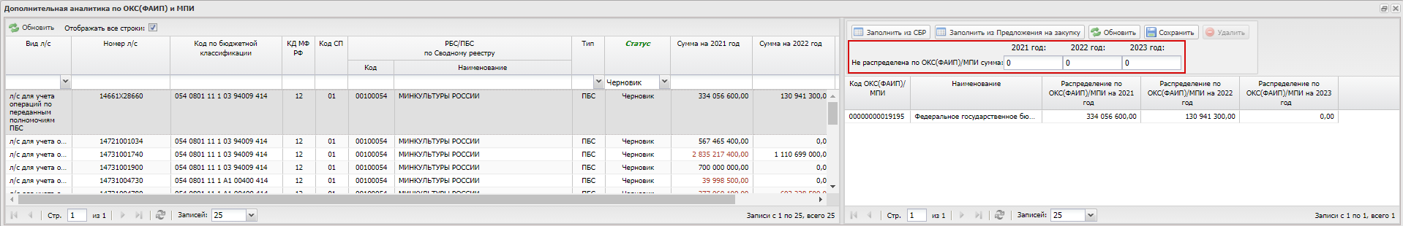
Рисунок 133. Остаток к распределению
Для сохранения введенных данных необходимо нажать на кнопку «Сохранить» (Рисунок 134).
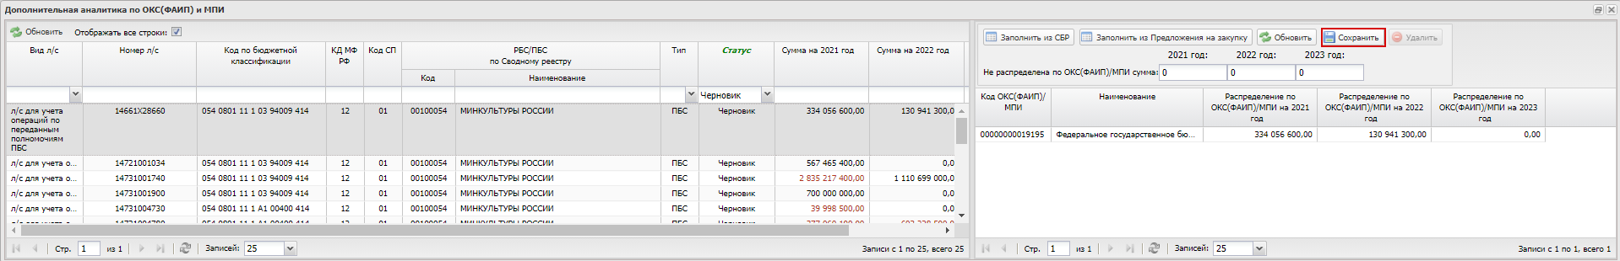
Рисунок 134. Сохранение введенных данных
Для удаления строки по коду ОКС/МПИ необходимо нажать на кнопку «Удалить» (Рисунок 135).
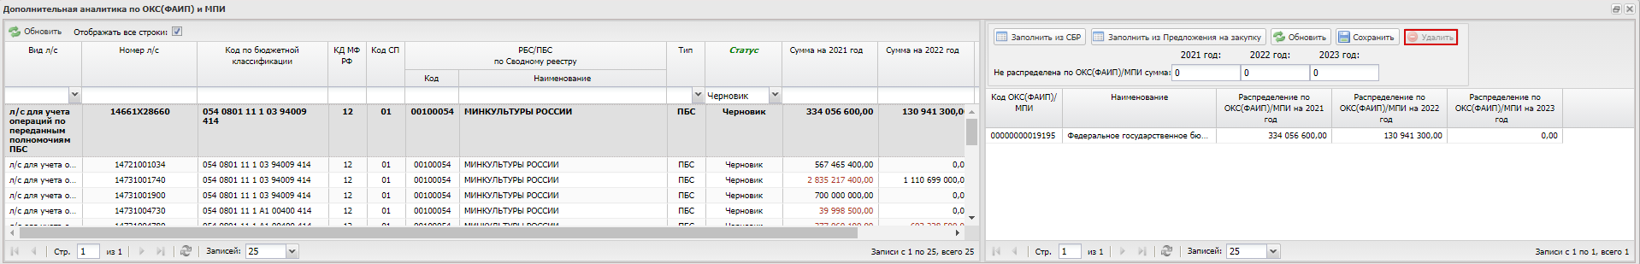
Рисунок 136. Удаление строки
Важно! После заполнения Аналитики по ОКС(ФАИП)/МПИ данные отобразятся в подразделе «Распределение показателей БА и ЛБО» во вкладках «ЛБО в части ФАИП» или «ЛБО по МПИ».
Для выгрузки отчета по детализации необходимо перейти в подраздел «Распределение показателей БА и ЛБО» во вкладку «ЛБО», нажать на кнопку «Печать» и выбрать пункт [Отчет о дополнительной аналитике] (Рисунок 137).
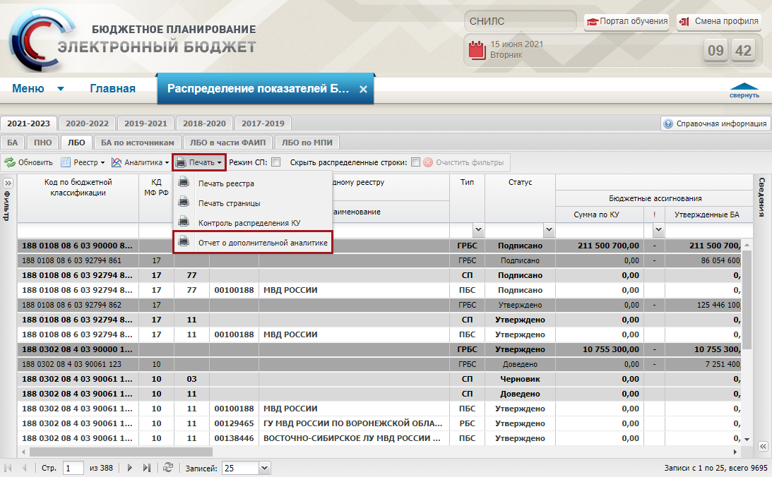
Рисунок 137. Печать отчета о дополнительной аналитике
В открывшемся окне «Параметры отчета» необходимо выбрать параметр для формирования печатной формы и нажать на кнопку «Сформировать» для выгрузки отчёта.
Важно! Возможно выбрать только один параметр (Рисунок 138).
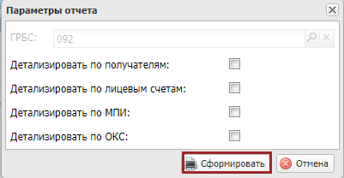
Рисунок 138. Окно «Параметры отчета»

Отображение данных во вкладке «ЛБО в части ФАИП» и «ЛБО по МПИ»
Предусловие: осуществлен вход с ролью «Формирование и ведение БР ГРБС (Ввод данных)».
Информация о заполнении Аналитики по ОКС(ФАИП)/МПИ отобразится в подразделе «Распределение показателей БА и ЛБО» во вкладках «ЛБО в части ФАИП» или «ЛБО по МПИ». Для перехода в подраздел «Распределение показателей БА и ЛБО» необходимо в главном окне Системы выбрать вкладку «Меню» (1), в открывшейся колонке выбрать раздел «Бюджетная роспись и ЛБО (ГРБС)» (2) и открыть подраздел «Распределение показателей БА и ЛБО» (3) одним нажатием левой кнопки мыши (Рисунок 139).
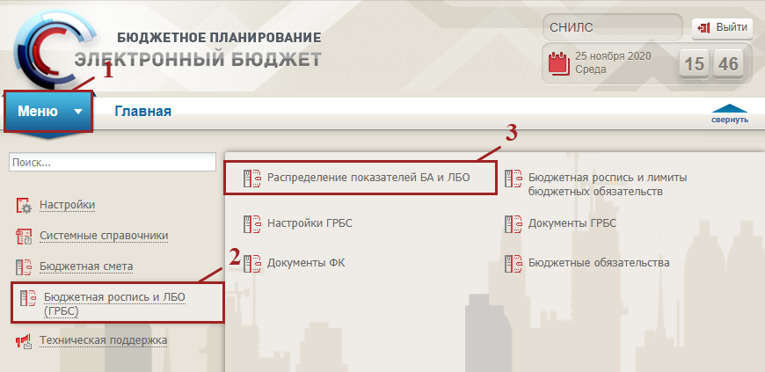
Рисунок 139. Переход к подразделу «Распределение показателей БА и ЛБО»
В результате откроется подраздел «Распределение показателей БА и ЛБО», в котором необходимо выбрать соответствующий бюджетный цикл и перейти во вкладку «ЛБО в части ФАИП» или «ЛБО по МПИ) (Рисунок 140).
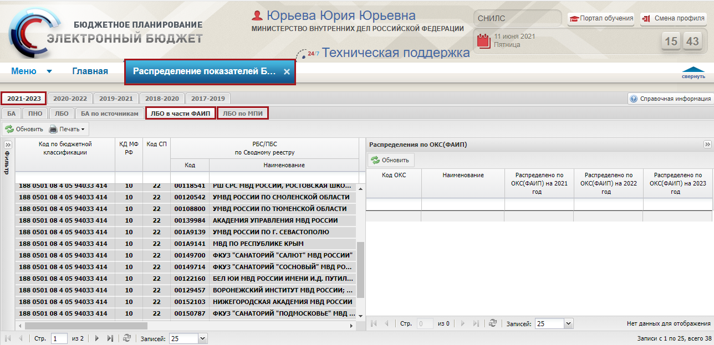
Рисунок 140. Подраздел «Распределение показателей БА и ЛБО»
Во вкладке «ЛБО в части ФАИП» реализована панель инструментов, состоящая из следующих функциональных кнопок и полей фильтра (Рисунок 141):
- «Обновить» (1) – обновление страницы;
- «Печать» (2):
[Печать реестра] – формирование печатной формы реестра с расширением *.xls;
[Отчет о дополнительной аналитике] – формирование печатной формы отчета о дополнительной аналитике с расширением *.xls.
Важно! Панель инструментов содержит перечень функциональных кнопок, соответствующих настройкам ограничений пользователя.
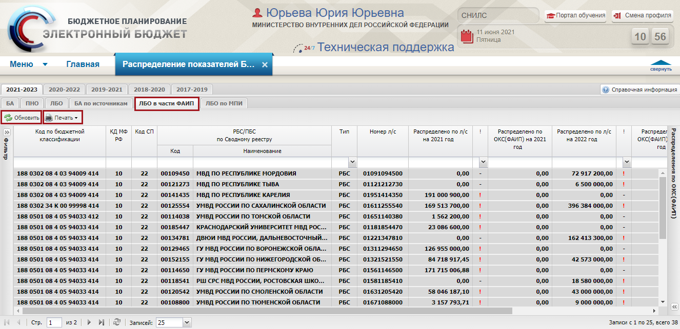
Рисунок 141. Функциональные кнопки вкладки «ЛБО в части ФАИП»
Во вкладке «ЛБО в части МПИ» реализована панель инструментов, состоящая из следующих функциональных кнопок и полей фильтра (Рисунок 142):
- «Обновить» (1) – обновление страницы;
- «Печать» (2):
[Печать реестра] – формирование печатной формы реестра с расширением *.xls;
[Отчет о дополнительной аналитике] – формирование печатной формы отчета о дополнительной аналитике с расширением *.xls.
Важно! Панель инструментов содержит перечень функциональных кнопок, соответствующих настройкам ограничений пользователя.
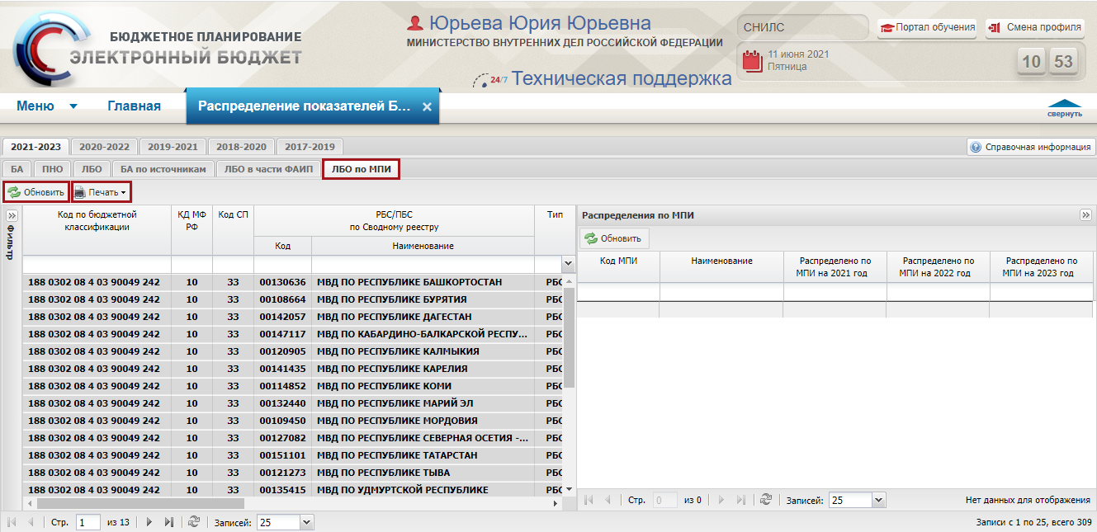
Рисунок 142. Функциональные кнопки вкладки «ЛБО по МПИ»
Распределение главным распорядителем бюджетных средств показателей бюджетных ассигнований и лимитов бюджетных обязательств по лицевым счетам.

Распределение бюджетных ассигнований подведомственных учреждений по лицевым счетам
Предусловие: осуществлен вход с ролью «Формирование и ведение БР ГРБС (Ввод данных)».
Распределение бюджетных ассигнований подведомственных учреждений по лицевым счетам осуществляется во вкладках «ПНО» и/или «БА по источникам» подраздела «Распределение показателей БА и ЛБО».
Для перехода в подраздел «Распределение показателей БА и ЛБО» необходимо в главном окне Системы выбрать вкладку «Меню» (1), в открывшейся колонке выбрать раздел «Бюджетная роспись и ЛБО (ГРБС)» (2) и открыть подраздел «Распределение показателей БА и ЛБО» (3) одним нажатием левой кнопки мыши (Рисунок 143).
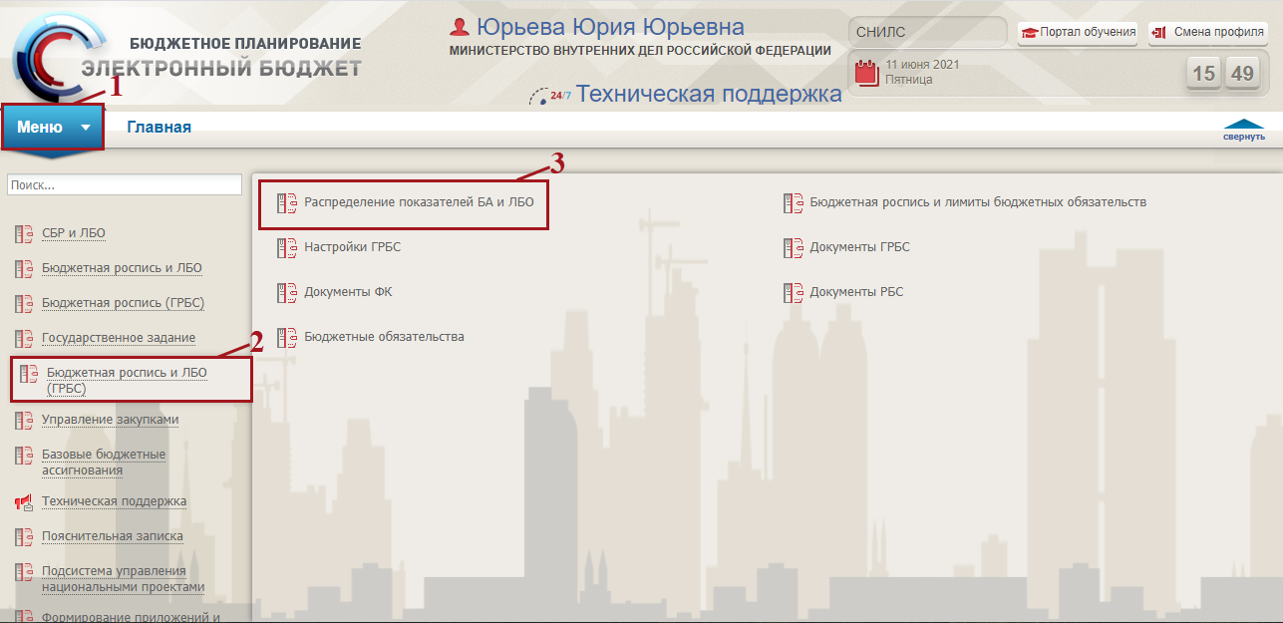
Рисунок 143. Переход к подразделу «Распределение показателей БА и ЛБО»
В результате откроется подраздел «Распределение показателей БА и ЛБО», в котором необходимо выбрать отчетный период и вкладку «ПНО» либо «БА по источникам» (Рисунок 144).
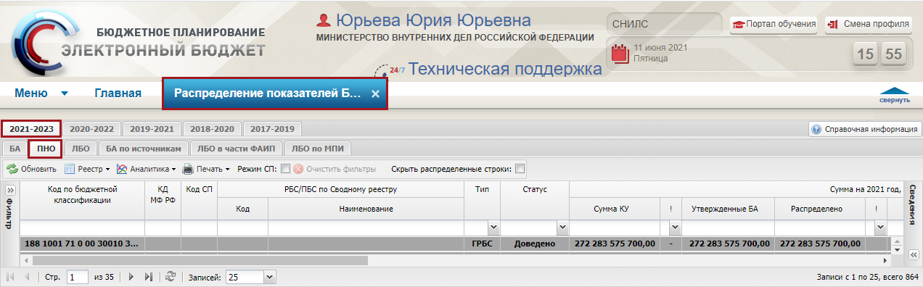
Рисунок 144. Подраздел «Распределение показателей БА и ЛБО»
В левой области окна реализовано поле фильтрации, работа с которым осуществляется согласно описанию п.п. 3.1 настоящего руководства пользователя.

Распределение бюджетных ассигнований подведомственных учреждений по лицевым счетам во вкладке «ПНО»
Во вкладке «ПНО» реализована панель инструментов, состоящая из следующих функциональных кнопок и полей фильтра (Рисунок 145):
- «Обновить» (1) – обновление страницы;
- «Реестр» (2):
[Условие для финансового обеспечения] – просмотр причины возникновения остатка публичного нормативного обязательства (далее – ПНО);
[Распределить/ по структурным подразделениям] – формирование распределения по структурным подразделениям;
[Распределить/ по РБС/ПБС] – формирование распределения по РБС/ПБС;
[Распределить/ по лицевому счету] – формирование распределения по лицевым счетам строк РБС/ПБС;
[Сформировать документ/ «Справка о распределении БА и ЛБО» по СП (ГРБС)] – формирование документа «Справка о распределении БА и ЛБО» по СП (ГРБС);
[Сформировать документ/ «Справка о распределении БА и ЛБО» по учреждениям (ГРБС)] – формирование документа «Справка о распределении БА и ЛБО» по учреждениям (ГРБС);
[Версии/ Создать версию] – формирование версии распределения;
[Версии/ Удалить версию] – удаление версии распределения;
[Версии/ Просмотр версий] – просмотр версии распределения;
[Удалить строку] – удаление распределения;
[Пересчет на основании распределений] – осуществляет пересчет данных по графе «Распределено» от подведомственных учреждений;
[Загрузка распределения показателей] – осуществляет массовое распределения показателей по импортированному файлу;
[Очистить распределение] – осуществляет обнуление данных по графе «Распределено» у подведомственных учреждений, находящихся со статусом «Черновик»;
[Произвести реорганизацию учреждений] – осуществляет реорганизацию подведомственных учреждений;
- «Аналитика» (3):
[Распределение показателей по РБС/ПБС] – просмотр данных по распределениям в разрезе подведомственных учреждений;
- «Печать» (4):
[Печать реестра] – формирование печатной формы реестра с расширением *.xls;
[Печать страницы] – формирование печатной формы страницы с расширением *.xls;
- «Режим СП» (5) – фильтрация строк реестра по структурному подразделению оператора. Кнопка доступна оператору, который работает как финансовое подразделение;
- «Очистить фильтры» (6) – очистка фильтров;
- «Скрыть распределенные строки» (7) – фильтрация строк реестра по полностью распределенным значениям доведенных бюджетных ассигнований.
Важно! Панель инструментов содержит перечень функциональных кнопок, соответствующих настройкам ограничений пользователя.
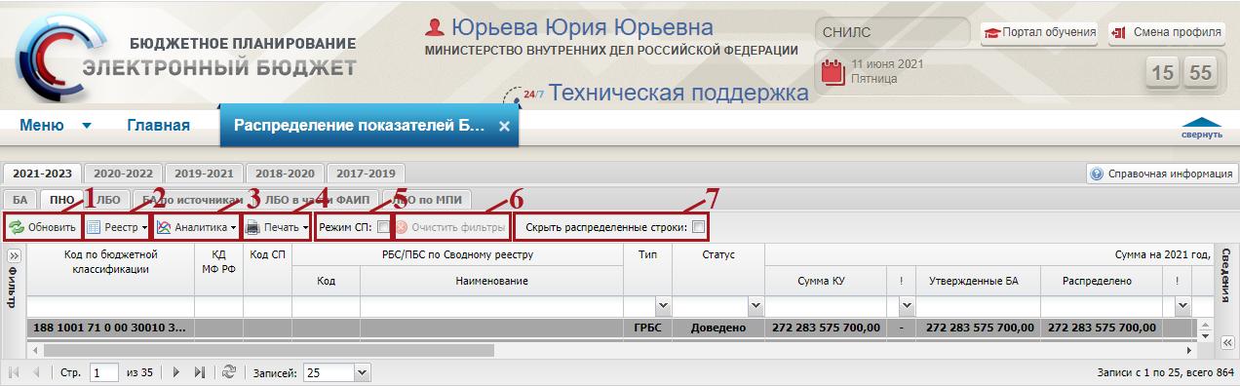
Рисунок 145. Функциональные кнопки вкладки «ПНО»
Важно! Добавление строк распределения по лицевым счетам доступно только для строк по РБС/ПБС со статусом «Черновик».
Для добавления строки распределения по лицевому счету необходимо выделить соответствующую строку одним нажатием левой кнопкой мыши, нажать на кнопку «Реестр» и выбрать пункт [Распределить/ по лицевому счету] (Рисунок 146).
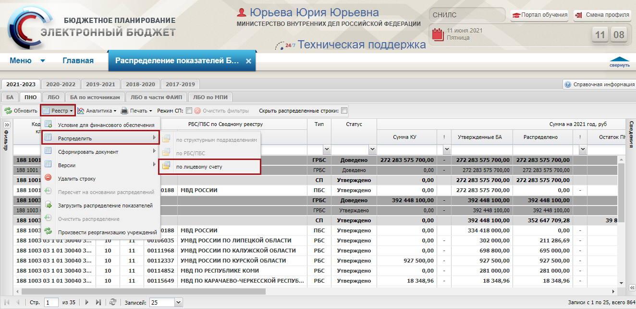
Рисунок 146. Распределение по лицевому счету
В результате откроется окно «Распределение по лицевым счетам», состоящее из реестра, расположенного в левой части окна (1) и правой части, предназначенной для ввода номеров лицевого счета (2) (Рисунок 147).
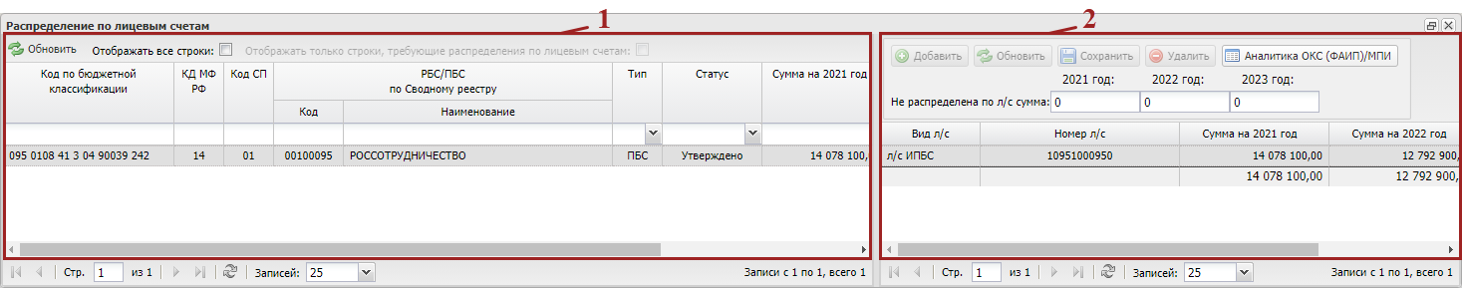
Рисунок 147. Окно «Распределение по лицевым счетам»
Для работы с окном «Распределение по лицевым счетам» в Системе реализована панель инструментов, состоящая из следующих функциональных кнопок (Рисунок 148):
- «Обновить» (1) – обновление страницы;
- «Отображать все строки» (2) – фильтрация по всем строкам, имеющим ненулевой остаток ЛБО;
- «Отображать только строки, требующие распределения по лицевым счетам» (3) – фильтрация по строкам, требующим распределения по лицевым счетам;
- «Добавить» (4) – добавление причины;
- «Обновить» (5) – обновление страницы;
- «Сохранить» (6) – сохранение введенных данных;
- «Удалить» (7) – удаление введенных данных.
Важно! Панель инструментов содержит перечень функциональных кнопок, соответствующих настройкам ограничений пользователя.
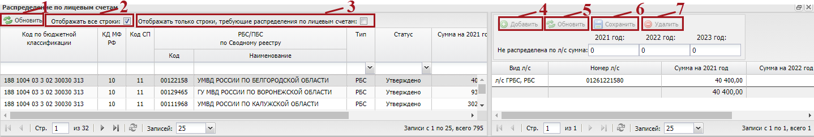
Рисунок 148. Функциональные кнопки подраздела «Распределение по лицевым счетам»

Указание номеров лицевых счетов
Для указания номеров лицевого счета необходимо одним нажатием левой кнопки мыши выделить строку в левой области окна и в правой области нажать на кнопку «Добавить» (Рисунок 149).
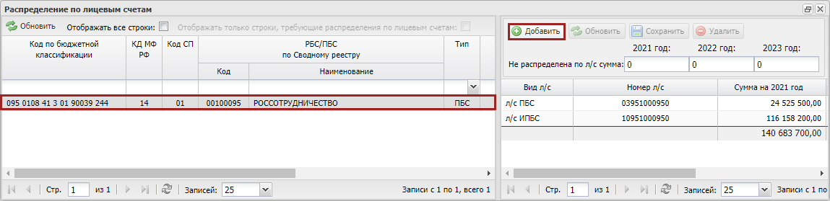
Рисунок 149. Добавление номера лицевого счета
Важно! Распределение по лицевому счету должно соответствовать распределению по подведомственному учреждению.
В отобразившейся строке необходимо ввести соответствующие данные и нажать на кнопку «Сохранить» (Рисунок 150).
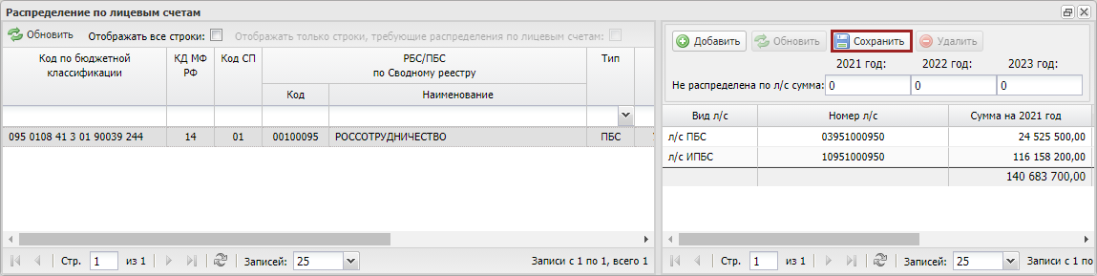
Рисунок 150. Сохранение введенных данных

Распределение бюджетных ассигнований подведомственных учреждений по лицевым счетам во вкладке «БА по источникам»
Распределение бюджетных ассигнований подведомственных учреждений по лицевым счетам осуществляется во вкладке «БА по источникам».
Во вкладке «БА по источникам» реализована панель инструментов, состоящая из следующих функциональных кнопок и полей фильтра (Рисунок 151).
- «Обновить» (1) – обновление страницы;
- «Реестр» (2):
[Распределить/ по структурным подразделениям] – формирование распределения по структурным подразделениям;
[Распределить/ по АИФДБ] – формирование распределения по администраторам источников финансирования дефицита бюджета (далее – АИФДБ);
[Распределить/ по лицевому счету] – формирование распределения по лицевому счету;
[Версии/ Создать версию] – формирование версии распределения;
[Версии/ Удалить версию] – удаление версии распределения;
[Версии/ Просмотр версий] – просмотр версии распределения;
[Удалить строку] – удаление распределения;
[Пересчет на основании распределений] – осуществляет пересчет данных по графе «Распределено» от подведомственных учреждений;
[Произвести реорганизацию учреждений] – осуществляет реорганизацию подведомственных учреждений;
- Аналитика (3):
[Распределение показателей по РБС/ПБС] – формирование распределения по РБС/ПБС;
- «Печать» (4):
[Печать реестра] – формирование печатной формы реестра с расширением *.xls;
[Печать страницы] – формирование печатной формы страницы с расширением *.xls;
- «Режим СП» (5) – фильтрация строк реестра по структурному подразделению оператора. Кнопка доступна оператору, который работает как финансовое подразделение;
- «Очистить фильтры» (6) – очистка фильтров;
- «Скрыть распределенные строки» (7) – фильтрация строк реестра по полностью распределенным значениям доведенных бюджетных ассигнований.
Важно! Панель инструментов содержит перечень функциональных кнопок, соответствующих настройкам ограничений пользователя.
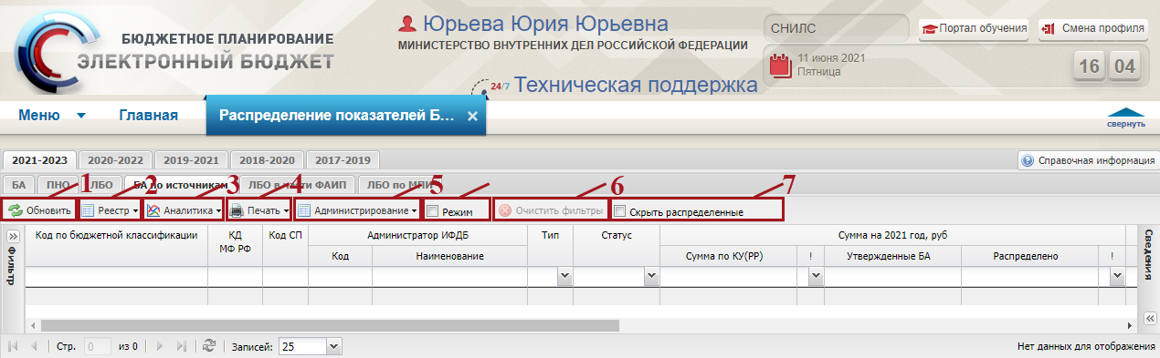
Рисунок 151. Функциональные кнопки вкладки «БА по источникам»
Примечание. Добавление строк распределения по лицевым счетам доступно только для строк по АИФДБ со статусом «Черновик».
Для добавления строки распределения по лицевому счету необходимо выделить соответствующую строку одним нажатием левой кнопкой мыши, нажать на кнопку «Реестр» и выбрать пункт [Распределить/по лицевому счету] (Рисунок 152).
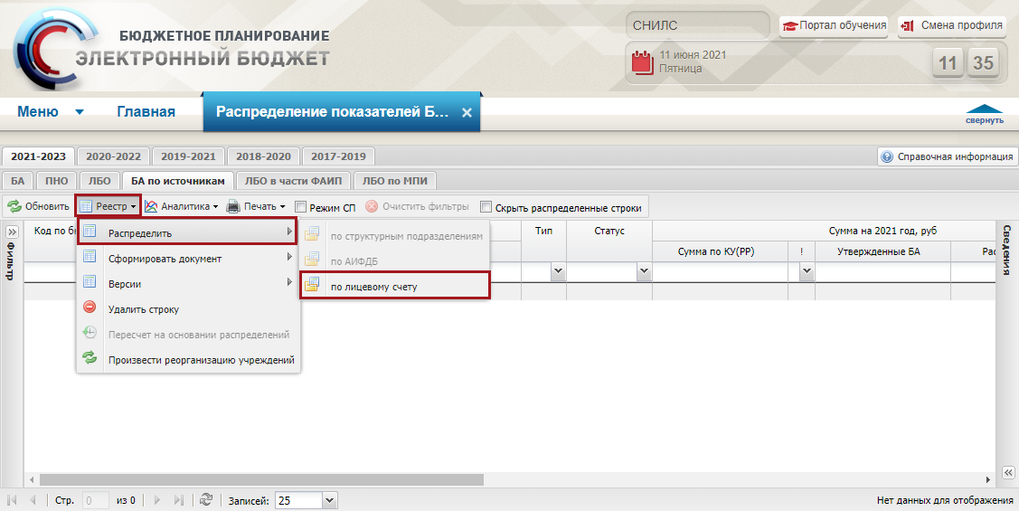
Рисунок 152. Распределение по лицевому счету
Формирование распределения осуществляется аналогично действиям в п.п. 3.7.1.1 настоящего руководства пользователя.

Распределение лимитов бюджетных обязательств подведомственных учреждений по лицевым счетам
Предусловие: осуществлен вход с ролью «Формирование и ведение БР ГРБС (Ввод данных)».
Распределение лимитов бюджетных обязательств подведомственных учреждений по лицевым счетам осуществляется во вкладке «ЛБО» подраздела «Распределение показателей БА и ЛБО».
Для перехода в подраздел «Распределение показателей БА и ЛБО» необходимо в главном окне Системы выбрать вкладку «Меню» (1), в открывшейся колонке выбрать раздел «Бюджетная роспись и ЛБО (ГРБС)» (2) и открыть подраздел «Распределение показателей БА и ЛБО» (3) одним нажатием левой кнопки мыши (Рисунок 153).
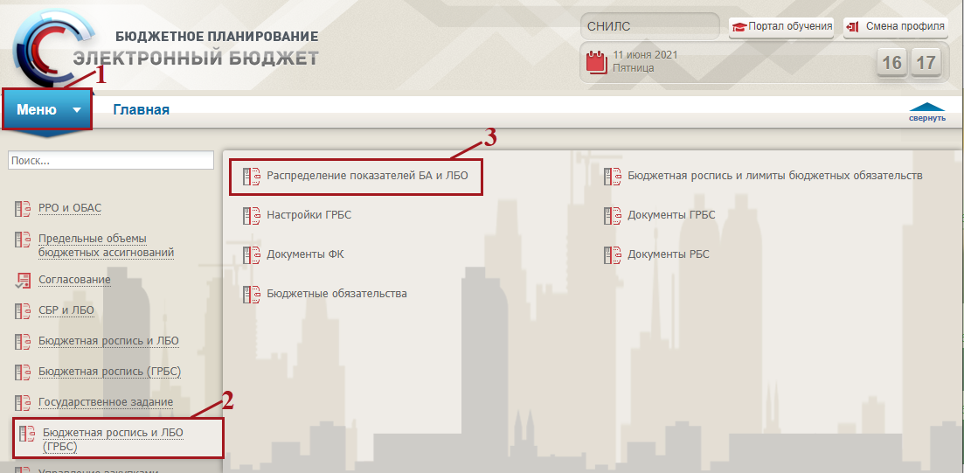
Рисунок 153. Переход в подраздел «Распределение показателей БА и ЛБО»
В результате откроется подраздел «Распределение показателей БА и ЛБО», в котором необходимо выбрать соответствующий бюджетный цикл и перейти во вкладку «ЛБО» (Рисунок 154).
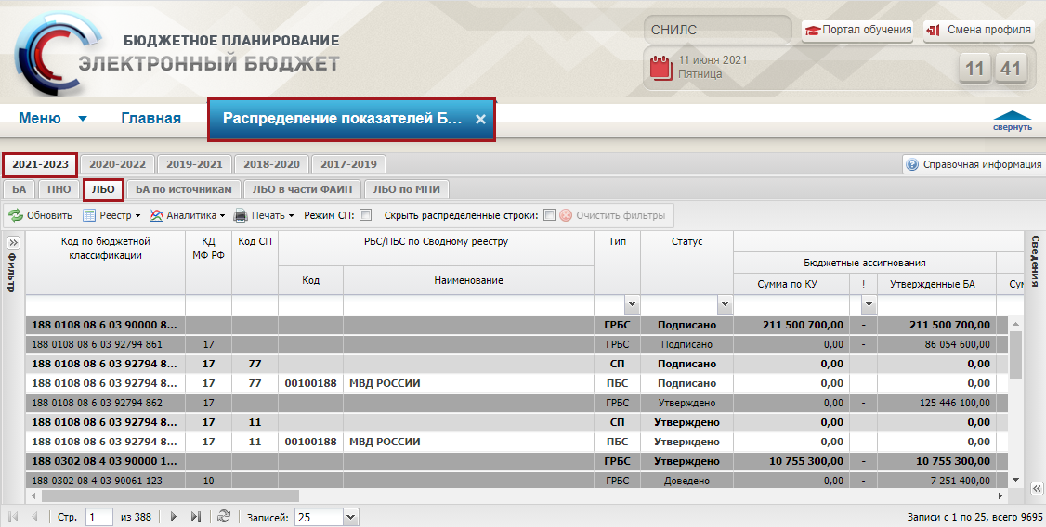
Рисунок 154. Подраздел «Распределение показателей БА и ЛБО», вкладка «ЛБО»
Во вкладке «ЛБО» реализована панель инструментов, состоящая из следующих функциональных кнопок и полей фильтра (Рисунок 155):
- «Обновить» (1) – обновление страницы;
- «Реестр» (2):
[Условие для финансового обеспечения] – просмотр причины возникновения остатка ЛБО;
[Распределить/по структурным подразделениям] – формирование распределения по структурным подразделениям;
[Распределить/по РБС/ПБС] – формирование распределения по РБС/ПБС;
[Распределить/по лицевому счету] – формирование распределения по лицевому счету строк РБС/ПБС;
[Сформировать документ/ «Справка о распределении БА и ЛБО» по СП (ГРБС)] – формирование Справки о распределении БА и ЛБО СП;
[Сформировать документ/ «Справка о распределении БА и ЛБО» по учреждениям (ГРБС)] – формирование Справки о распределении БА и ЛБО ГРБС;
[Сформировать документ/ «Лимиты бюджетных обязательств» ГРБС] – формирование лимитов бюджетных обязательств ГРБС;
[Сформировать документ/ «БА, ЛБО утверждение которых осуществляется по отдельным решениям БА, ЛБО утверждение которых осуществляется по отдельным решениям» (ф. 0501151) (ГРБС)] – формирование лимитов бюджетных обязательств финансовое обеспечение которых осуществляется при выполнении условий ГРБС;
[Версии/ Создать версию] – формирование версии распределения;
[Версии/ Удалить версию] – удаление версии распределения;
[Версии/ Просмотр версий] – просмотр версии распределения;
[Удалить строку] – удаление распределения;
[Пересчет на основании распределений] – осуществляет пересчет данных по графе «Распределено» от подведомственных учреждений;
[Загрузка распределения показателей] – осуществляет массовое распределения показателей по импортированному файлу;
[Очистить распределение] – осуществляет обнуление данных по графе «Распределено» у подведомственных учреждений, находящихся со статусом «Черновик»;
[Контроль распределения КУ] – отражение сроков распределения Казначейских уведомлений (далее – КУ) в зависимости от вида обоснования остатка на счете, в рамках Постановления Правительства Российской Федерации от 9 декабря 2017 г. № 1496;
[Перераспределение по КД] – осуществляет перераспределение суммы по казначейским уведомлениям (расходным расписаниям) с одного КД на другой КД;
[Произвести реорганизацию учреждений] – осуществляет реорганизацию подведомственных учреждений;
- «Аналитика» (3):
[Распределение показателей по РБС/ПБС] – просмотр данных по распределениям в разрезе подведомственных учреждений;
- «Печать» (4):
[Печать реестра] – формирование печатной формы реестра с расширением *.xls;
[Печать страницы] – формирование печатной формы страницы реестра с расширением *.xls;
[Контроль распределения КУ] – формирование печатной формы карточки контроля по распределению КУ, по выбранным параметрам, страницы с расширением *.xls;
[Отчет о дополнительной аналитике] – формирование печатной формы отчета о дополнительной аналитике с расширением *.xls;
- «Режим СП» (5) – фильтрация строк реестра по структурному подразделению оператора. Кнопка доступна оператору, который работает как финансовое подразделение;
- «Скрыть распределенные строки» (6) – фильтрация строк реестра по полностью распределенным значениям доведенных бюджетных ассигнований;
- «Очистить фильтры» (7) – очистка фильтров.
Важно! Панель инструментов содержит перечень функциональных кнопок, соответствующих настройкам ограничений пользователя.
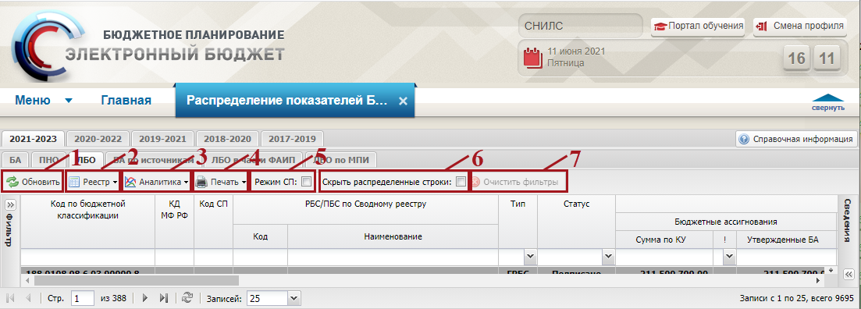
Рисунок 155. Функциональные кнопки вкладки «ЛБО»
Формирование распределения осуществляется аналогично действиям в п.п. 3.3 настоящего руководства пользователя.

Формирование и утверждение документа «Справка о распределении бюджетных ассигнований и лимитов бюджетных обязательств на финансовый год и на плановый период» (ф. 0501152) главным распорядителем средств федерального бюджета
Предусловие: осуществлен вход с ролью «Формирование и ведение БР ГРБС (Ввод данных)».
Для перехода в подраздел «Документы ГРБС» необходимо в главном окне Системы выбрать вкладку «Меню» (1), в открывшейся колонке выбрать раздел «Бюджетная роспись и ЛБО (ГРБС)» (2) и открыть подраздел «Документы ГРБС» (3) одним нажатием левой кнопки мыши (Рисунок 156).
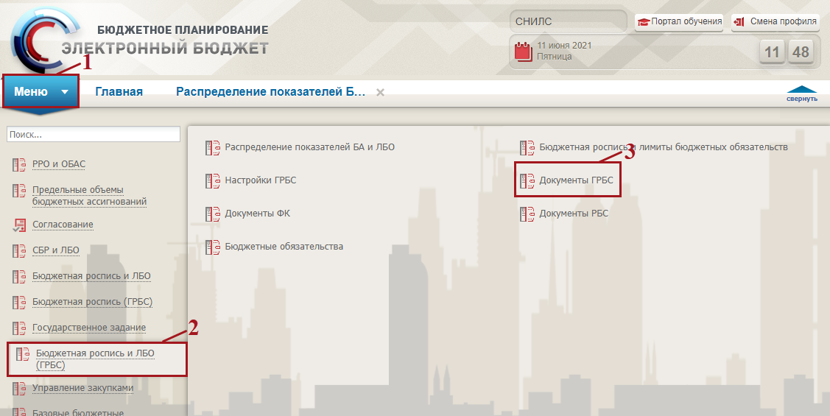
Рисунок 156. Переход в подраздел «Документы ГРБС»
В результате откроется подраздел «Документы ГРБС», в котором необходимо выбрать соответствующий бюджетный цикл и перейти во вкладку «Внутренние» (Рисунок 157).
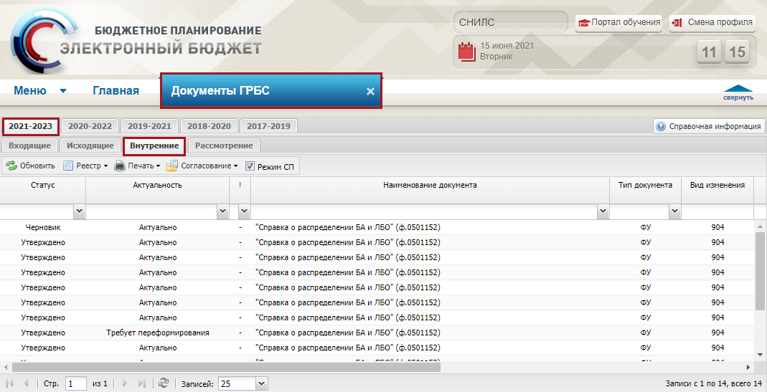
Рисунок 157. Подраздел «Документы ГРБС», вкладка «Внутренние»
Для того чтобы сформировать документ «Справка о распределении бюджетных ассигнований и лимитов бюджетных обязательств на финансовый год и на плановый период» (ф. 0501152), необходимо нажать на кнопку «Реестр» и выбрать пункт [Сформировать документ/«Справка о распределении БА и ЛБО» по учреждениям (ф.0501152) (ГРБС)] (Рисунок 158).
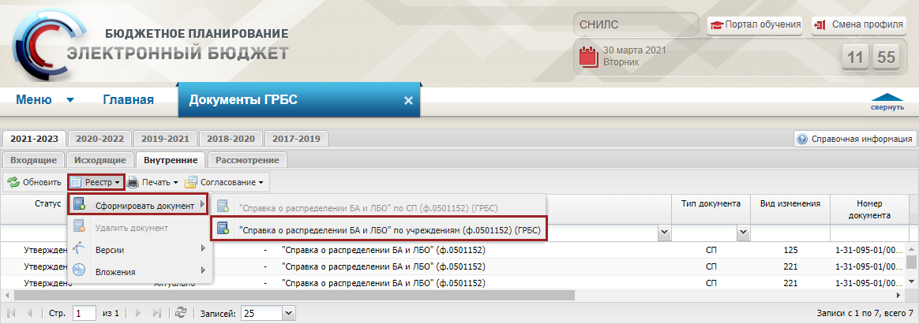
Рисунок 158. Формирование документа «Справка о распределении БА и ЛБО» по учреждениям (ф.0501152) (ГРБС)»
В результате откроется окно «Документ «Справка о распределении бюджетных ассигнований и лимитов бюджетных обязательств», в котором необходимо заполнить поле «Вид изменения» выбором значения из справочника и нажать на кнопку «Сохранить» (Рисунок 159).
Важно! Поле «Вид изменения» обязательно для заполнения.
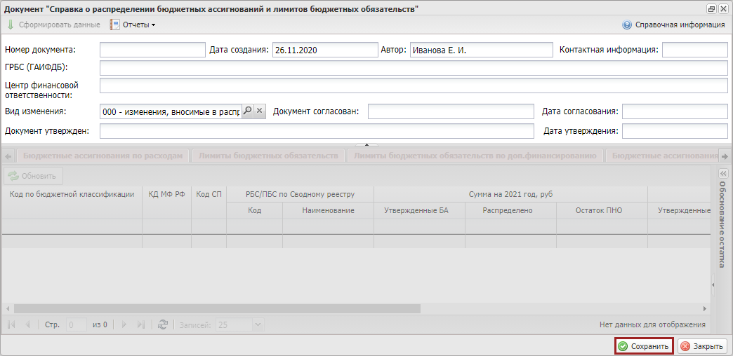
Рисунок 159. Сохранение введенных данных
В результате поля «Номер документа», «Дата создания», «Автор», «Контактная информация», «ГРБС (ГАИФДБ)» и «Центр финансовой ответственности» заполняются автоматически после сохранения документа.
Поля «Документ согласован, «Дата согласования», «Документ утвержден» и «Дата утверждения» заполняются автоматически после согласования и утверждения документа соответственно.
После сохранения документа станут доступными вкладки «Бюджетные ассигнования по расходам», «Лимиты бюджетных обязательств», «Лимиты бюджетных обязательств по доп. финансированию» и «Бюджетные ассигнования по ИФДБ» (Рисунок 160).
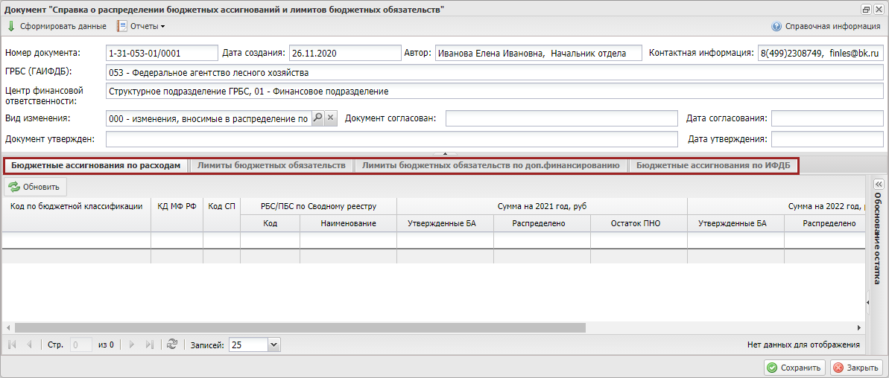
Рисунок 160. Доступные вкладки
При необходимости возможно обновить данные из Реестра Распределения БА и ЛБО нажатием кнопки «Обновить из реестра».

Заполнение вкладки «Бюджетные ассигнования по расходам»
Вкладка «Бюджетные ассигнования по расходам» заполняется автоматически (Рисунок 161).
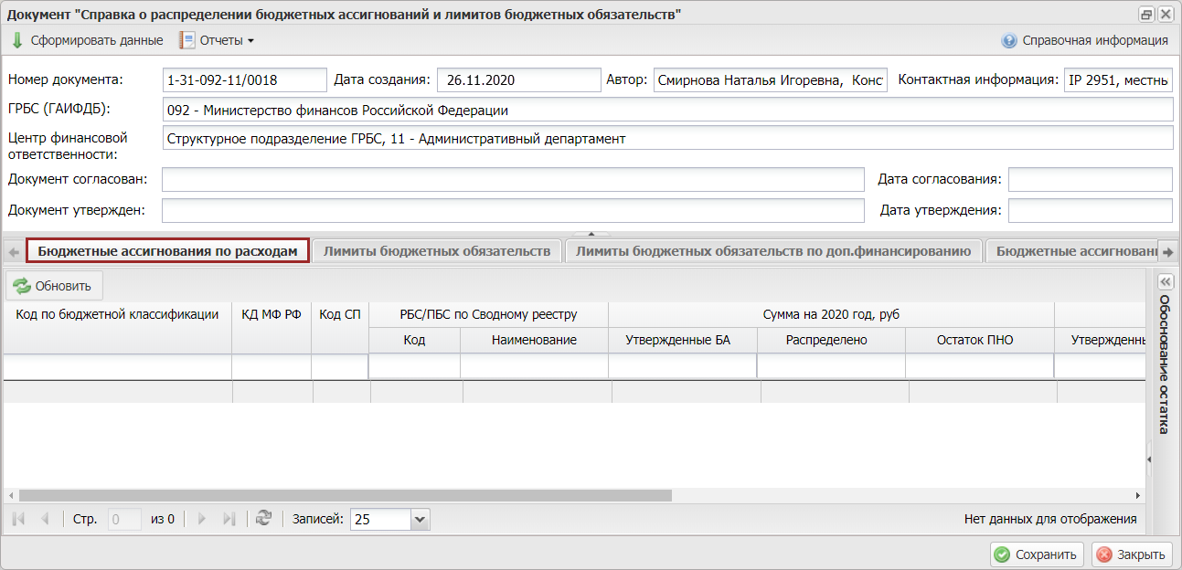
Рисунок 161. Вкладка «Бюджетные ассигнования по расходам»

Заполнение вкладки «Лимиты бюджетных обязательств»
Вкладка «Лимиты бюджетных обязательств» заполняется автоматически (Рисунок 162).
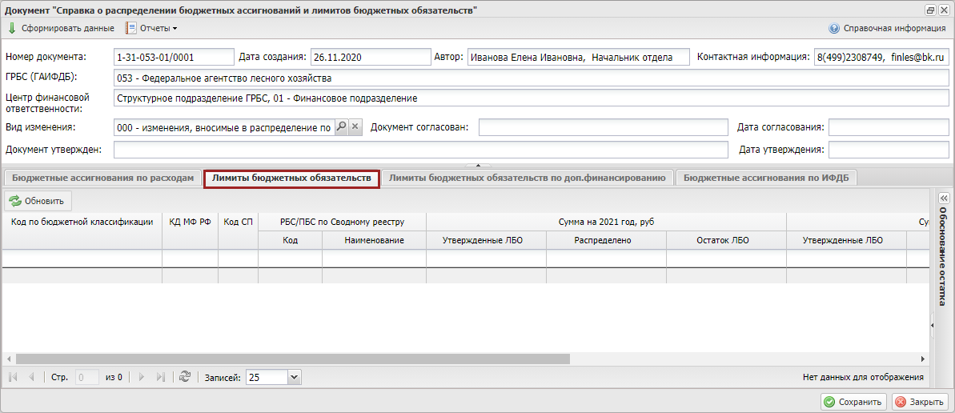
Рисунок 162. Вкладка «Лимиты бюджетных обязательств»

Заполнение вкладки «Лимиты бюджетных обязательств по доп. финансированию»
Вкладка «Лимиты бюджетных обязательств по доп. финансированию» заполняется автоматически (Рисунок 163).
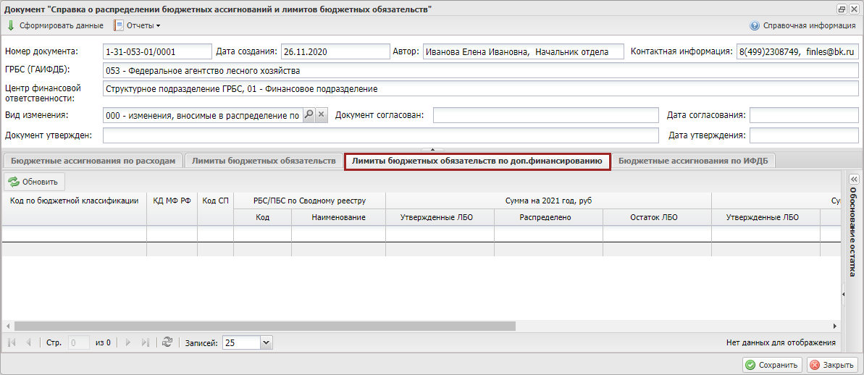
Рисунок 163. Вкладка «Лимиты бюджетных обязательств по доп. финансированию»

Заполнение вкладки «Бюджетные ассигнования по ИФДБ»
Вкладка «Бюджетные ассигнования по ИФДБ» заполняется автоматически (Рисунок 164).
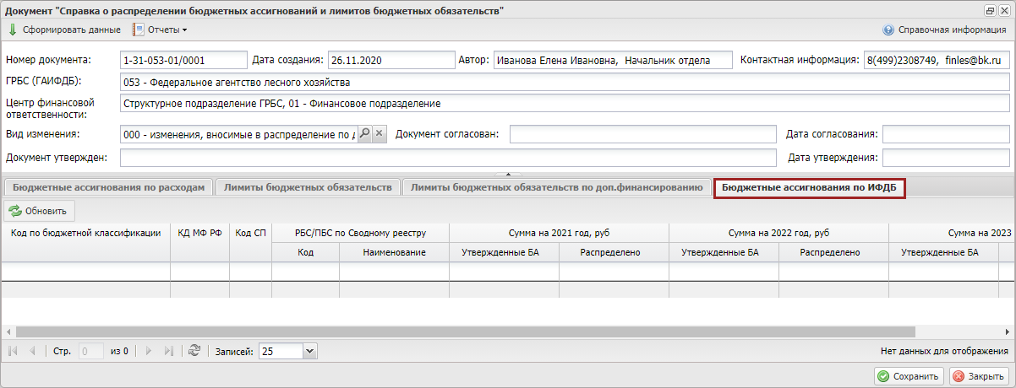
Рисунок 164. Вкладка «Бюджетные ассигнования по ИФДБ»
Для закрытия окна «Документ «Справка о распределении бюджетных ассигнований и лимитов бюджетных обязательств» необходимо нажать на кнопку «Закрыть» (Рисунок 165).
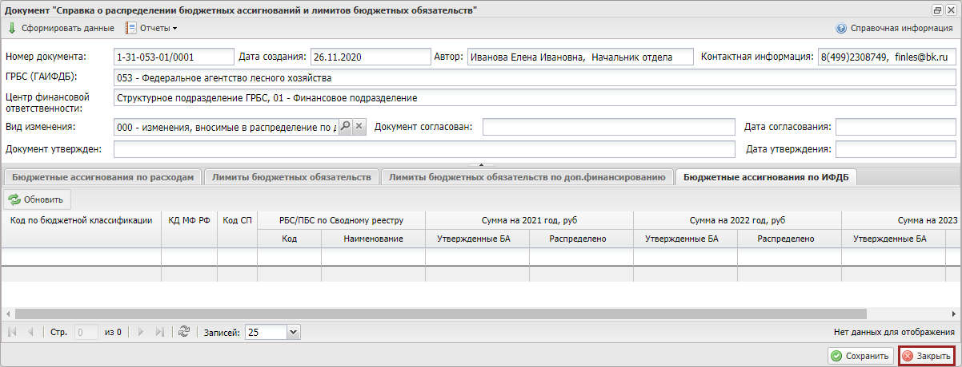
Рисунок 165. Закрытие окна

Внутреннее согласование документа «Справка о распределении бюджетных ассигнований и лимитов бюджетных обязательств на финансовый год и на плановый период» (ф. 0501152)
Предусловие: осуществлен вход с ролью «Формирование и ведение БР ГРБС (Ввод данных)», «Формирование и ведение БР ГРБС (Согласование)», «Формирование и ведение БР ГРБС (Утверждение)», «Формирование и ведение БР ГРБС (Подписание)».
Для отправки документа «Справка о распределении бюджетных ассигнований и лимитов бюджетных обязательств на финансовый год и на плановый период» (ф. 0501152) на внутреннее согласование необходимо выделить соответствующую строку одним нажатием левой кнопки мыши, нажать на кнопку «Согласование» и выбрать пункт [Внутреннее согласование] (Рисунок 166).
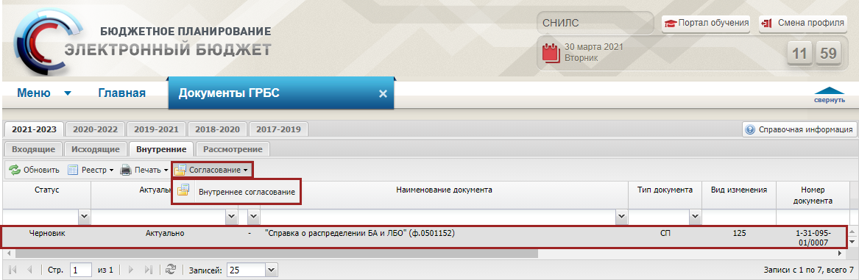
Рисунок 166. Внутреннее согласование
Согласование документа «Справка о распределении бюджетных ассигнований и лимитов бюджетных обязательств на финансовый год и на плановый период» (ф.0501152) проходит по стандартному алгоритму внутреннего согласования в системе.
Описание функционала представлено в разделе «6.3 Внутреннее согласование документа «Справки о распределении БА и ЛБО по СП (ф.0501152)» в подразделе «Документы ГРБС» документа «Руководство пользователя по формированию бюджетной росписи в государственной интегрированной информационной системе управления общественными финансами «Электронный бюджет» для главных распорядителей средств федерального бюджета», который размещен по адресу: https://www.minfin.ru/ru/ismf/pk-bp/revenue/.
После успешного внутреннего согласования документ перейдет в статус «Утверждено».
Важно! После утверждения документа «Справка о распределении БА и ЛБО» (ф.0501152) в подразделе «Распределения БА и ЛБО» строки меняют статус на «Подписано». После утверждения внесение изменений возможно только в новую версию документа. Для создания новой версии необходимо выделить документ со статусом актуальности «Требует переформирования», нажать на кнопку «Реестр» и выбрать пункт [Создать версию]. Если статус актуальности «Актуально», то необходимо создать новый документ.

Формирование печатной формы подраздела «Документы ГРБС» с расширением *.xls
Предусловие: осуществлен вход с ролью «Формирование и ведение БР ГРБС (Ввод данных)», «Формирование и ведение БР ГРБС (Согласование)», «Формирование и ведение БР ГРБС (Утверждение)», «Формирование и ведение БР ГРБС (Подписание)».
Для того чтобы сформировать печатную форму подраздела «Документы ГРБС», необходимо во вкладке «Внутренние» нажать на кнопку «Печать» и выбрать пункт [Печать реестра] (Рисунок 167).
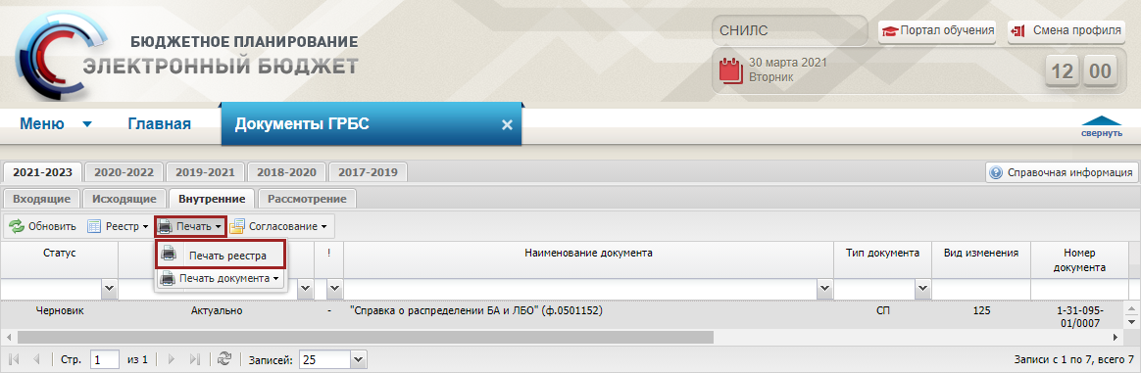
Рисунок 167. Печать реестра
В результате на рабочую станцию пользователя загрузится печатная форма реестра в виде файла с расширением *.xls.

Формирование печатной формы документа «Справка о распределении бюджетных ассигнований и лимитов бюджетных обязательств на финансовый год и на плановый период» (ф. 0501152)
Предусловие: осуществлен вход с ролью «Формирование и ведение БР ГРБС (Ввод данных)», «Формирование и ведение БР ГРБС (Согласование)», «Формирование и ведение БР ГРБС (Утверждение)», «Формирование и ведение БР ГРБС (Подписание)».
Формирование печатной формы документа «Справка о распределении бюджетных ассигнований и лимитов бюджетных обязательств на финансовый год и на плановый период» (ф. 0501152) возможно в подразделе «Документы ГРБС» во вкладке «Внутренние» и во внутренней форме документа.
Для того чтобы сформировать печатную форму документа «Справка о распределении бюджетных ассигнований и лимитов бюджетных обязательств на финансовый год и на плановый период» (ф. 0501152) в подразделе «Документы ГРБС», вкладка «Внутренние», необходимо выделить строку с соответствующим наименованием документа, нажать на кнопку «Печать», выбрать пункт [Печать документа/ Справка о распределении БА и ЛБО] и в раскрывающемся списке установить «галочку» напротив соответствующего расширения (Рисунок 168).
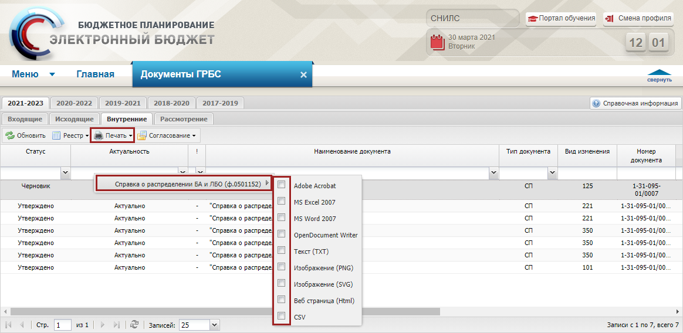
Рисунок 168. Формирование печатной формы документа
В результате на рабочую станцию пользователя загрузится печатная форма документа «Справка о распределении бюджетных ассигнований и лимитов бюджетных обязательств на финансовый год и на плановый период» (ф. 0501152) в виде файла с выбранным расширением.
Для того чтобы сформировать печатную форму документа «Справка о распределении бюджетных ассигнований и лимитов бюджетных обязательств на финансовый год и на плановый период» (ф. 0501152) из внутренней формы документа, необходимо выделить строку с соответствующим наименованием документа двойным нажатием левой кнопки мыши (Рисунок 169).
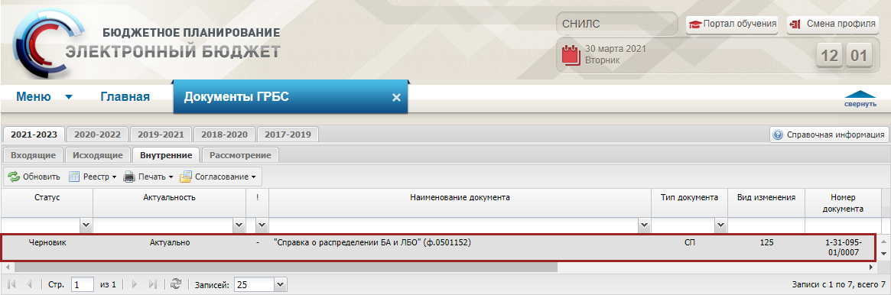
Рисунок 169. Строка с наименованием документа «Справка о распределении БА и ЛБО» (ф.0501152)
В открывшемся окне «Документ «Справка о распределении бюджетных ассигнований и лимитов бюджетных обязательств» нажать на кнопку «Отчеты», выбрать пункт [Справка о распределении БА и ЛБО (ф.0501152) ] и в раскрывающемся списке установить «галочку» напротив соответствующего формата (Рисунок 170).
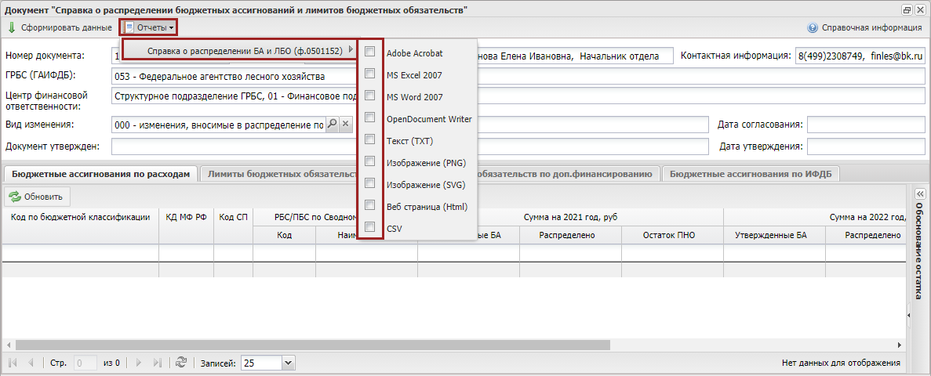
Рисунок 170. Справка о распределении БА и ЛБО (ф.0501152)
В результате на рабочую станцию пользователя загрузится печатная форма документа «Справка о распределении бюджетных ассигнований и лимитов бюджетных обязательств на финансовый год и на плановый период» (ф. 0501152) в виде файла с выбранным расширением.

Формирование и утверждение документа «БА, ЛБО утверждение которых осуществляется по отдельным решениям» (ф. 0501151) главным распорядителем средств федерального бюджета
Предусловие: осуществлен вход с ролью «Формирование и ведение БР ГРБС (Ввод данных)» и структурным подразделением пользователя является «Финансовое подразделение».
Формирование документа «Справка об изменении бюджетной росписи и лимитов бюджетных обязательств (ф. 0501150)» осуществляется в подразделе «Документы ГРБС».
Для перехода в подраздел «Документы ГРБС» необходимо в главном окне Системы выбрать вкладку «Меню» (1), в открывшейся колонке выбрать раздел «Бюджетная роспись и ЛБО (ГРБС)» (2) и открыть подраздел «Документы ГРБС» (3) одним нажатием левой кнопки мыши (Рисунок 171).
Рисунок 171. Переход в подраздел «Документы ГРБС»
В результате откроется подраздел «Документы ГРБС», в котором необходимо выбрать соответствующий бюджетный цикл и перейти во вкладку «Исходящие» (Рисунок 172).
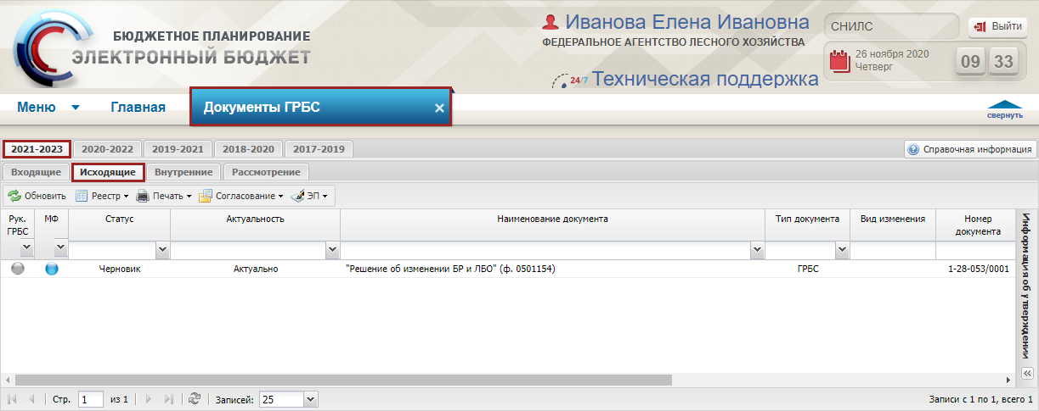
Рисунок 172. Подраздел «Документы ГРБС», вкладка «Внутренние»
Для того чтобы сформировать документ «БА, ЛБО, утверждение которых осуществляется по отдельным решениям» (ф. 0501151), необходимо нажать на кнопку «Реестр» и выбрать пункт [Сформировать документ/«БА, ЛБО утверждение которых осуществляется по отдельным решениям» (ф.0501151)] (Рисунок 173).
Важно! Пункт [Сформировать документ/«БА, ЛБО утверждение которых осуществляется по отдельным решениям» (ф.0501151)] активен для выбора, при условии, что организация оператора является корневым учреждением в Сводном реестре учреждений, а также если установлена «галочка» в графе «Ведение БР» подраздела «Настройки ГРБС».
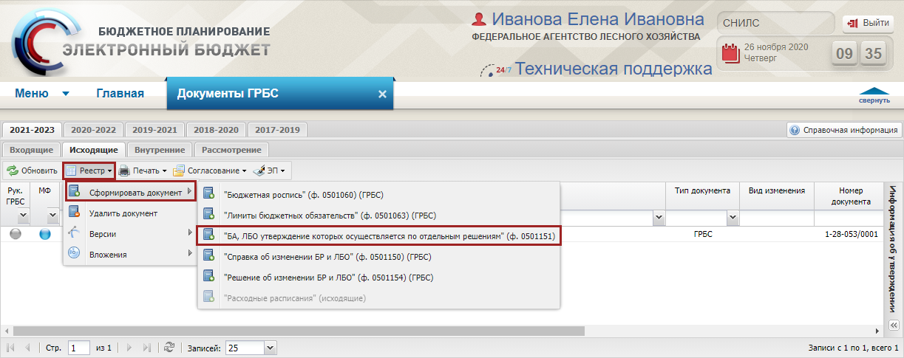
Рисунок 173. Формирование документа «БА, ЛБО утверждение которых осуществляется по отдельным решениям» (ф.0501151)»
В результате откроется окно «Документ «Бюджетные ассигнования на исполнение ПНО, лимиты бюджетных обязательств, утверждение которых осуществляется по отдельным решениям», в котором необходимо нажать на кнопку «Сохранить» (Рисунок 174).
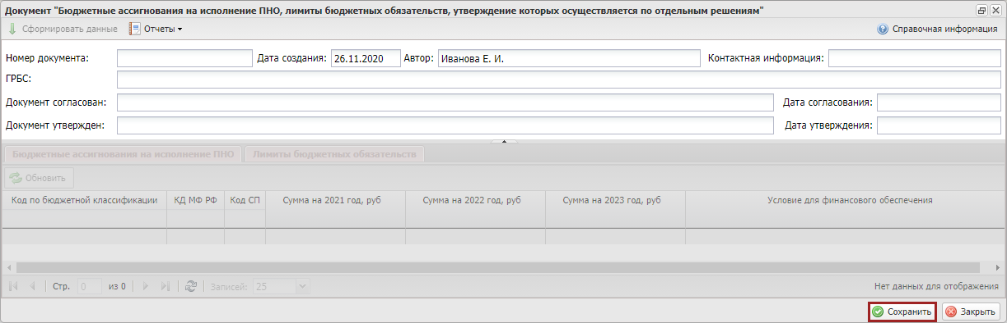
Рисунок 174. Сохранение введенных данных
В результате поля «Номер документа», «Контактная информация» и «ГРБС» заполнятся автоматически и для заполнения станут доступны вкладки «Бюджетные ассигнования на исполнение ПНО» и «Лимиты бюджетных обязательств».
Поля «Документ согласован, «Дата согласования», «Документ утвержден» и «Дата утверждения» заполняются автоматически после согласования и утверждения документа соответственно.
При необходимости обновления данных из Реестра Распределения БА и ЛБО следует нажать кнопку «Переформировать».

Заполнение вкладки «Бюджетные ассигнования на исполнение ПНО»
Вкладка «Бюджетные ассигнования на исполнение ПНО» заполняется автоматически (если документ сформирован из подраздела «Распределение показателей БА и ЛБО») (Рисунок 175).
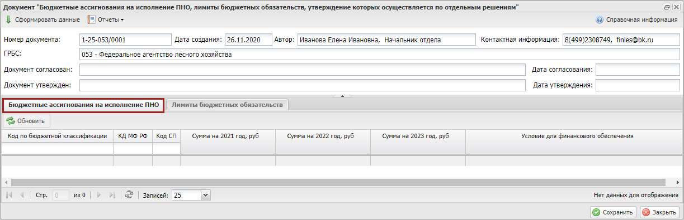
Рисунок 175. Вкладка «Бюджетные ассигнования на исполнение ПНО»
Для загрузки данных в документ, сформированный из подраздела «Документы ГРБС», необходимо нажать на кнопку «Сформировать данные». В результате вкладка «Лимиты бюджетных обязательств» также заполнится при наличии подходящих строк во вкладке «ЛБО» подраздела «Распределение показателей БА и ЛБО».

Заполнение вкладки «Лимиты бюджетных обязательств»
Вкладка «Лимиты бюджетных обязательств» заполняется автоматически, если документ сформирован из подраздела «Распределение показателей БА и ЛБО». (Рисунок 176).
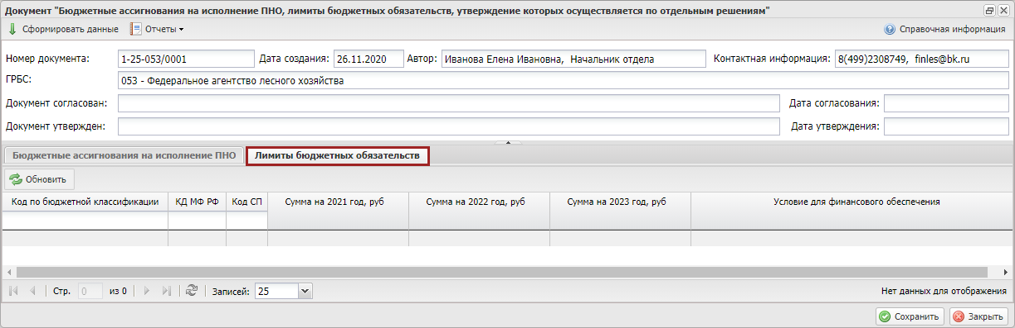
Рисунок 176. Вкладка «Лимиты бюджетных обязательств»
Для загрузки данных в документ, сформированный из подраздела «Документы ГРБС», необходимо нажать на кнопку «Сформировать данные». В результате вкладка «Бюджетные ассигнования на исполнение ПНО» также заполнится при наличии подходящих строк во вкладке «ПНО» подраздела «Распределение показателей БА и ЛБО».
Для закрытия окна «Документ «Бюджетные ассигнования на исполнение ПНО, лимиты бюджетных обязательств, утверждение которых осуществляется по отдельным решениям» необходимо нажать на кнопку «Закрыть» (Рисунок 177).
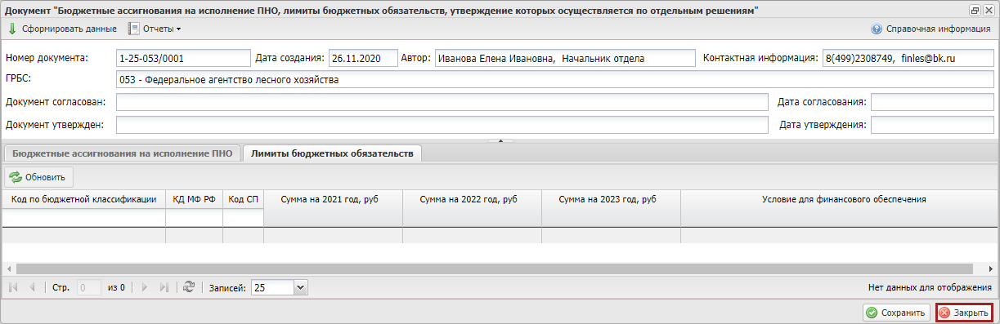
Рисунок 177. Закрытие окна
В результате в подразделе «Документы ГРБС» добавится новая строка со статусом «Черновик».

Внутреннее согласование документа «БА, ЛБО утверждение которых осуществляется по отдельным решениям» (ф. 0501151)
Предусловие: осуществлен вход с ролями «Формирование и ведение БР ГРБС (Ввод данных)», «Формирование и ведение БР ГРБС (Согласование)», «Формирование и ведение БР ГРБС (Утверждение)», «Формирование и ведение БР ГРБС (Подписание)» и структурным подразделением пользователя является «Финансовое подразделение».
Для отправки документа «БА, ЛБО утверждение которых осуществляется по отдельным решениям» (ф. 0501151) на внутреннее согласование необходимо выделить соответствующую строку одним нажатием левой кнопки мыши, нажать на кнопку «Согласование» и выбрать пункт [Внутреннее согласование] (Рисунок 178).
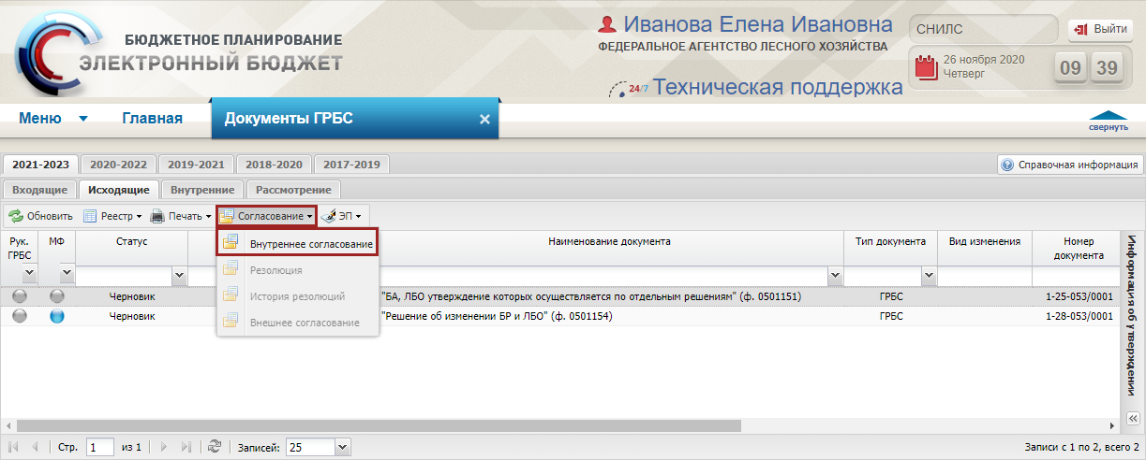
Рисунок 178. Внутреннее согласование
Согласование документа «БА, ЛБО утверждение которых осуществляется по отдельным решениям» (ф. 0501151) осуществляется аналогично описанию в п.п. 2.2.5.3.8 настоящего руководства пользователя.
После успешного внутреннего согласования документ перейдет в статус «Утверждено» и индикатор внешнего согласования в графе «Рук. ГРБС» отобразится желтым цветом (Рисунок 179).
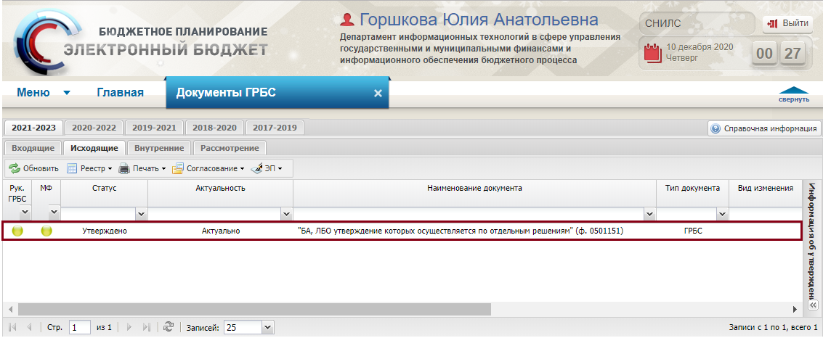
Рисунок 179. Строка со статусом «Утверждено»

Внешнее согласование документа «БА, ЛБО утверждение которых осуществляется по отдельным решениям» (ф. 0501151)
Предусловие: осуществлен вход с ролями «Формирование и ведение БР ГРБС (Ввод данных)», «Формирование и ведение БР ГРБС (Согласование)», «Формирование и ведение БР ГРБС (Утверждение)», «Формирование и ведение БР ГРБС (Подписание)» и структурным подразделением пользователя является «Финансовое подразделение».
Внешнее согласование документа «БА, ЛБО утверждение которых осуществляется по отдельным решениям» (ф. 0501151) осуществляется аналогично описанию в п.п. 2.2.5.3.9 настоящего руководства пользователя.
После успешного внешнего согласования у документа «БА, ЛБО утверждение которых осуществляется по отдельным решениям» (ф. 0501151) индикатор внешнего согласования в графе «Рук. ГРБС» отобразится зеленым цветом.

Формирование печатной формы реестра «Документы ГРБС»
Предусловие: осуществлен вход с ролью «Формирование и ведение БР ГРБС (Ввод данных)», «Формирование и ведение БР ГРБС (Согласование)», «Формирование и ведение БР ГРБС (Утверждение)», «Формирование и ведение БР ГРБС (Подписание)».
Для того чтобы сформировать печатную форму реестра «Документы ГРБС», необходимо во вкладке «Исходящие» нажать на кнопку «Печать» и выбрать пункт [Печать реестра] (Рисунок 180).
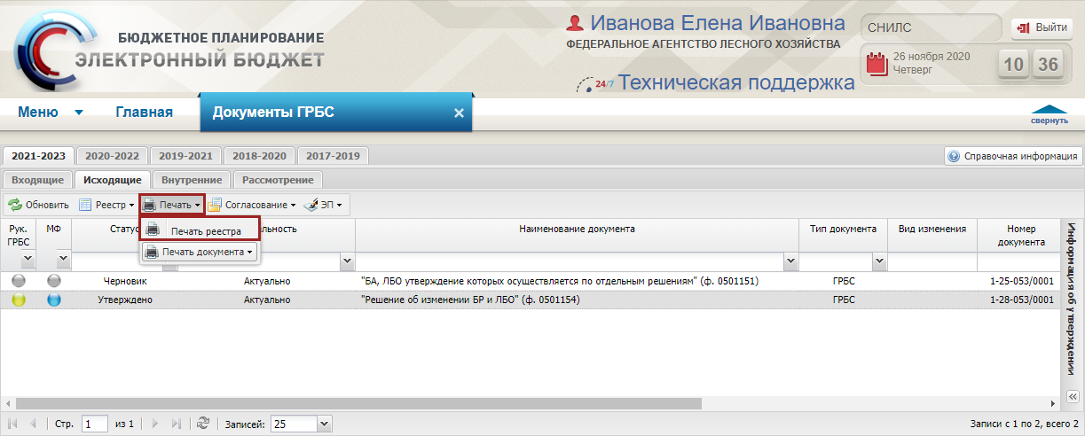
Рисунок 180. Печать реестра
В результате на рабочую станцию пользователя загрузится печатная форма реестра в виде файла с расширением *.xls.

Формирование печатной формы документа «БА, ЛБО утверждение которых осуществляется по отдельным решениям» (ф. 0501151)
Предусловие: осуществлен вход с ролью «Формирование и ведение БР ГРБС (Ввод данных)», «Формирование и ведение БР ГРБС (Согласование)», «Формирование и ведение БР ГРБС (Утверждение)», «Формирование и ведение БР ГРБС (Подписание)».
Формирование печатной формы документа «БА, ЛБО утверждение которых осуществляется по отдельным решениям» (ф. 0501151) возможно в подразделе «Документы ГРБС» во вкладке «Исходящие» и во внутренней форме документа.
Для того чтобы сформировать печатную форму документа «БА, ЛБО утверждение которых осуществляется по отдельным решениям» (ф. 0501151) в подразделе «Документы ГРБС» во вкладке «Исходящие» необходимо выделить строку с соответствующим наименованием документа, нажать на кнопку «Печать», выбрать пункт [Печать документа/ БА, ЛБО утверждение которых осуществляется по отдельным решениям (ф. 0501151) ГРБС и РБС ] и в раскрывающемся списке установить «галочку» напротив соответствующего расширения (Рисунок 181).
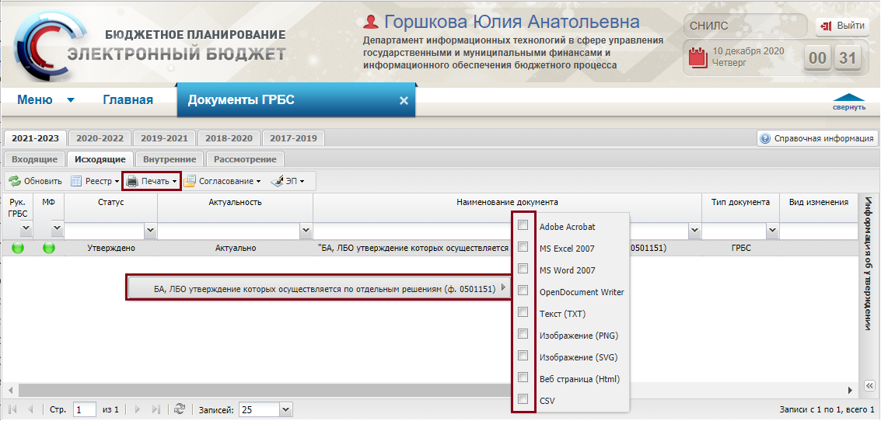
Рисунок 181. Формирование печатной формы документа
В результате на рабочую станцию пользователя загрузится печатная форма документа «БА, ЛБО утверждение которых осуществляется по отдельным решениям» (ф. 0501151) в виде файла с выбранным расширением.
Для того чтобы сформировать печатную форму документа «БА, ЛБО утверждение которых осуществляется по отдельным решениям» (ф. 0501151) из внутренней формы документа, необходимо выделить строку с соответствующим наименованием документа двойным нажатием левой кнопки мыши (Рисунок 182).
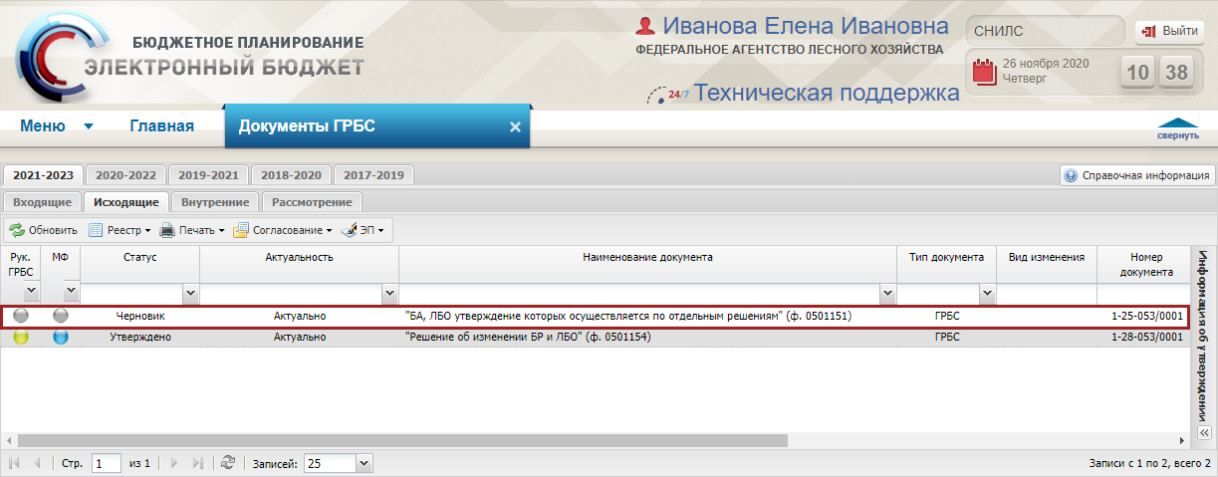
Рисунок 182. Строка с наименованием документа «БА, ЛБО утверждение которых осуществляется по отдельным решениям»
В открывшемся окне «Документ «БА, ЛБО утверждение которых осуществляется по отдельным решениям» нажать на кнопку «Отчеты», выбрать пункт [Лимиты бюджетных обязательств финансовое обеспечение которых осуществляется при выполнении условий (ф. 0501151) ГРБС и РБС] и в раскрывающемся списке установить «галочку» напротив соответствующего формата (Рисунок 183).
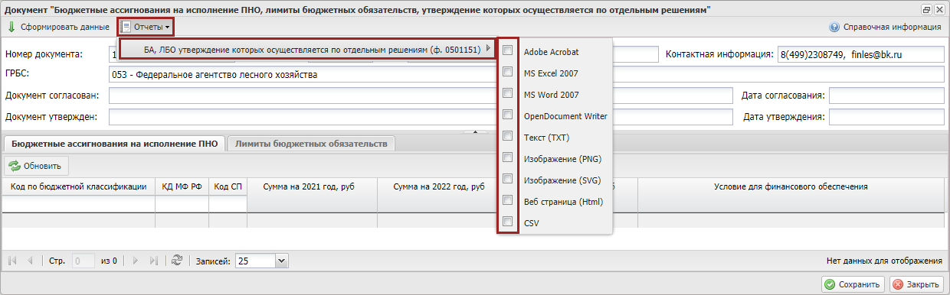
Рисунок 183. Лимиты бюджетных обязательств финансовое обеспечение которых осуществляется при выполнении условий (ф. 0501151) ГРБС и РБС
В результате на рабочую станцию пользователя загрузится печатная форма документа «БА, ЛБО утверждение которых осуществляется по отдельным решениям» (ф. 0501151) в виде файла с выбранным расширением.

Формирование и утверждение документа «Справка об изменении бюджетной росписи и лимитов бюджетных обязательств» (ф. 0501150) главным распорядителем средств федерального бюджета
Предусловие: осуществлен вход с ролью «Формирование и ведение БР ГРБС (Ввод данных)» и структурным подразделением пользователя является «Финансовое подразделение».
Формирование документа «Справка об изменении бюджетной росписи и лимитов бюджетных обязательств (ф. 0501150)» осуществляется в подразделе «Документы ГРБС» во вкладке «Исходящие».
Для того чтобы сформировать документ «Справка об изменении бюджетной росписи и лимитов бюджетных обязательств (ф. 0501150)», необходимо нажать на кнопку «Реестр» и выбрать пункт [Сформировать документ/«Справка об изменении БР и ЛБО» (ф.0501150) (ГРБС)] (Рисунок 184).
Важно! Пункт [Сформировать документ/«Справка об изменении БР и ЛБО» (ф.0501150) (ГРБС)] активен для выбора, при условии, что организация оператора является корневым учреждением в Сводном реестре учреждений, а также если установлена «галочка» в графе «Ведение БР» подраздела «Настройки ГРБС».
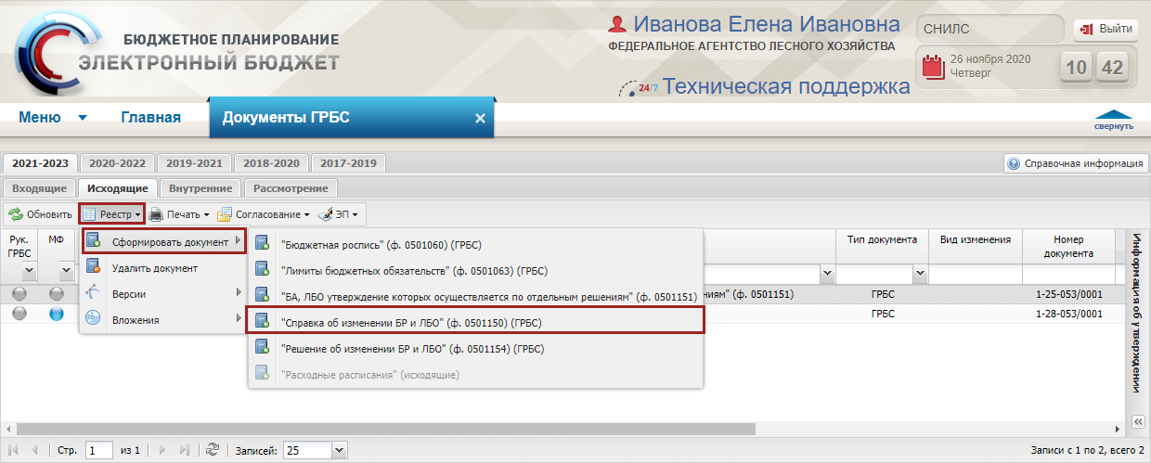
Рисунок 184. Формирование документа «Справка об изменении БР и ЛБО» (ф.0501150) (ГРБС)»
В результате откроется окно «Документ «Справка об изменении бюджетной росписи и лимитов бюджетных обязательств», в котором поля заполняются согласно описанию ниже (Рисунок 185).
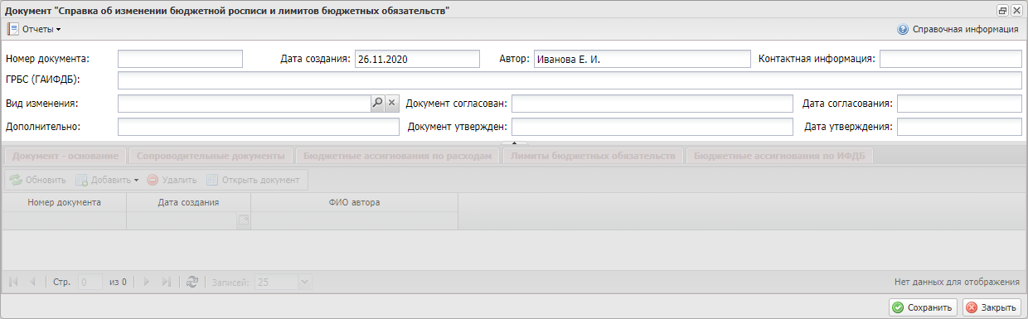
Рисунок 185. Окно «Документ «Справка об изменении бюджетной росписи и лимитов бюджетных обязательств»
Поля «Номер документа», «Дата создания», «Автор», «Контактная информация» и «ГРБС (ГАИФДБ)» заполняется автоматически после сохранения документа.
Поле «Вид изменения» заполняется выбором значения из справочника.
Важно! Поле «Вид изменения» обязательно для заполнения.
Поля «Документ согласован, «Дата согласования», «Документ утвержден» и «Дата утверждения» заполняются автоматически после согласования и утверждения документа соответственно.
Поле «Дополнительно» заполняется вручную с клавиатуры.
Для сохранения введенных данных необходимо нажать на кнопку «Сохранить» (Рисунок 186).
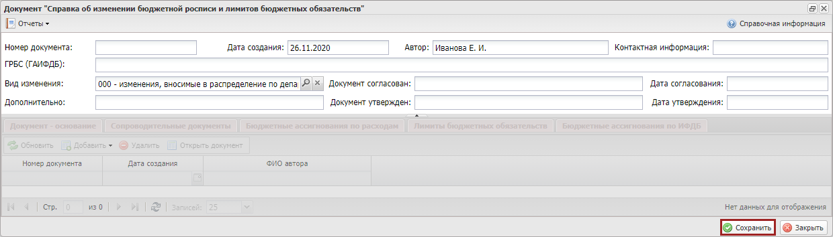
Рисунок 186. Сохранение введенных данных
В результате для заполнения станут доступными вкладки «Документ – основание», «Сопроводительные документы», «Бюджетные ассигнования по расходам», «Лимиты бюджетных обязательств» и «Бюджетные ассигнования по ИФДБ».

Заполнение вкладки «Документ – основание»
Во вкладке «Документ – основание» необходимо нажать на кнопку «Добавить» и выбрать в раскрывающемся списке соответствующий тип документа (Рисунок 187).
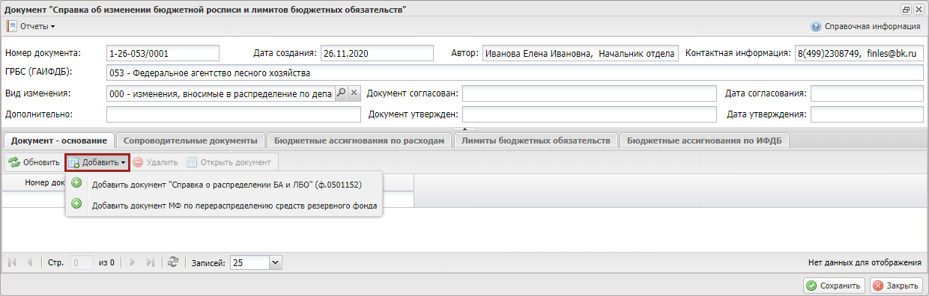
Рисунок 187. Добавление строки
Если в раскрывающемся списке был выбран пункт «Добавить документ «Справка о распределении БА и ЛБО» (ф.0501152)», то в качестве документов-оснований отображаются «Справки о распределении БА и ЛБО (ф.0501152) по учреждениям», находящиеся в конечном статусе внутреннего согласования и не включенные в другие документы.
Важно! В раскрывающемся списке кнопки «Добавить» для выбора доступны только те «Справки о распределении БА и ЛБО (ф.0501152) по учреждениям», в которых вид изменения соответствует ранее выбранному виду изменения в «Справке об изменении бюджетной росписи и лимитов бюджетных обязательств (ф. 0501150)».
Важно! В качестве документов-оснований не отображаются «Справки о распределении БА и ЛБО (ф.0501152) по учреждениям», утвержденные до формирования Бюджетной росписи ГРБС. То есть дата утверждения документа-основания должна быть больше, чем дата утверждения документов «Бюджетная роспись» и/или «Лимиты бюджетных обязательств» ГРБС.
Если в выпадающем списке был выбран пункт «Добавить документ МФ по перераспределению средств резервного фонда», то в качестве документов-оснований отображаются документы МФ РФ Приложения 2: «Справка об изменении сводной бюджетной росписи федерального бюджета на финансовый год и плановый период (ф.0501051)» с видом изменений, относящимся к 020 группе: «изменения, связанные с увеличением и использованием бюджетных ассигнований резервного фонда Правительства Российской Федерации», находящиеся в конечном статусе внешнего согласования и не включенные в другие документы.
В открывшемся окне «Окно выбора документов оснований» необходимо установить «галочку» напротив соответствующей строки и нажать на кнопку «Выбрать» (Рисунок 188).
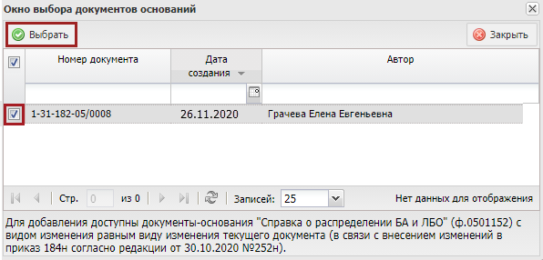
Рисунок 188. Выбор документа - основания
В открывшемся окне выбора КБК необходимо установить «галочку» напротив соответствующих строк, которые должны быть включены в документ «Справка об изменении бюджетной росписи и лимитов бюджетных обязательств» (ф. 0501150) и нажать на кнопку «Выбрать» (Рисунок 189).
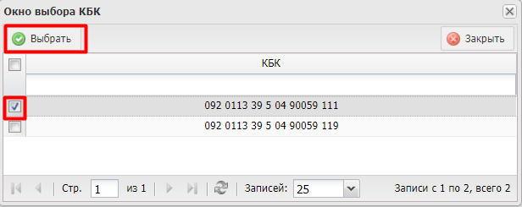
Рисунок 189. Выбор строк из документа основания
В результате во вкладке «Документ – основание» добавится новая строка.
Важно! При добавлении документа-основания могут возникнуть блокирующие сообщения:
- «Вы не можете добавить документ-основание, так как он уже неактуальный и требует переформирования»;
- «В документ включены неактуальные документы-основания».

Заполнение вкладки «Сопроводительные документы»
Во вкладке «Сопроводительные документы» для выбора документов подведомственных учреждений из подраздела «Документы ГРБС» вкладки «Рассмотрение» необходимо нажать на кнопку «Добавить» (Рисунок 190).
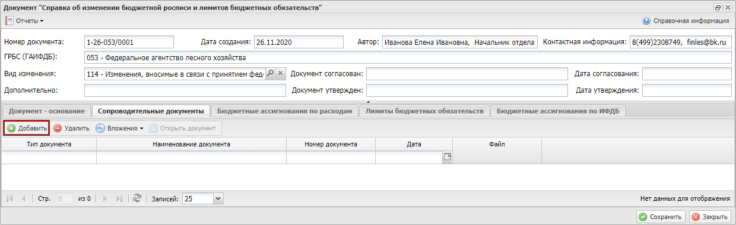
Рисунок 190. Добавление строки
Важно! Документ «Справка об изменении БР и ЛБО» (ф. 0501153) доступен для выбора, если в подразделе «Документы ГРБС» во вкладке «Рассмотрение» был принят на учёт для внесения изменения в СБР и ЛБО. Принятие на учёт документа «Справка об изменении БР и ЛБО» (ф. 0501153) для внесения изменения в СБР и ЛБО описано в п.9 настоящего руководства пользователя.
Важно! Документ «Уведомление о выполнении условий снятия блокировки» доступен для выбора, если в подразделе «Документы ГРБС» во вкладке «Рассмотрение» был принят на учет для снятия блокировки. Принятие на учёт документа «Справка об изменении БР и ЛБО» (ф. 0501153) для снятия блокировки описано в п.п. 3.1 настоящего руководства пользователя.

Заполнение вкладки «Бюджетные ассигнования по расходам»
Вкладка «Бюджетные ассигнования по расходам» заполняется автоматически (Рисунок 191).
Важно! Во вкладку автоматически добавляются групповые строки не ПНО, если есть изменения сумм «Утвержденных БА» по строкам, включенных во вкладку «Лимиты бюджетных обязательств».
Важно! Во вкладку автоматически добавляются групповые строки не ПНО, если в качестве документа-основания выбран документ МФ РФ Приложение 2: «Справка об изменении сводной бюджетной росписи федерального бюджета на финансовый год и плановый период (ф.0501051)».
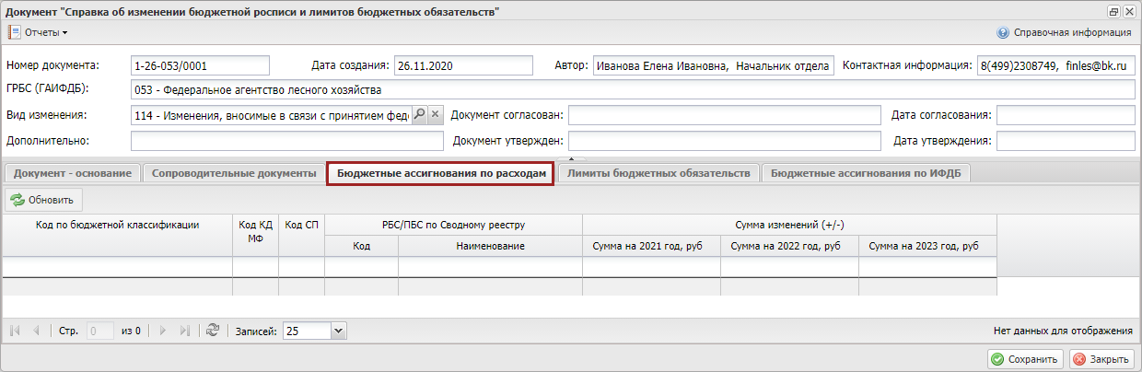
Рисунок 191. Вкладка «Бюджетные ассигнования по расходам»

Заполнение вкладки «Лимиты бюджетных обязательств»
Вкладка «Лимиты бюджетных обязательств» заполняется автоматически (Рисунок 192).
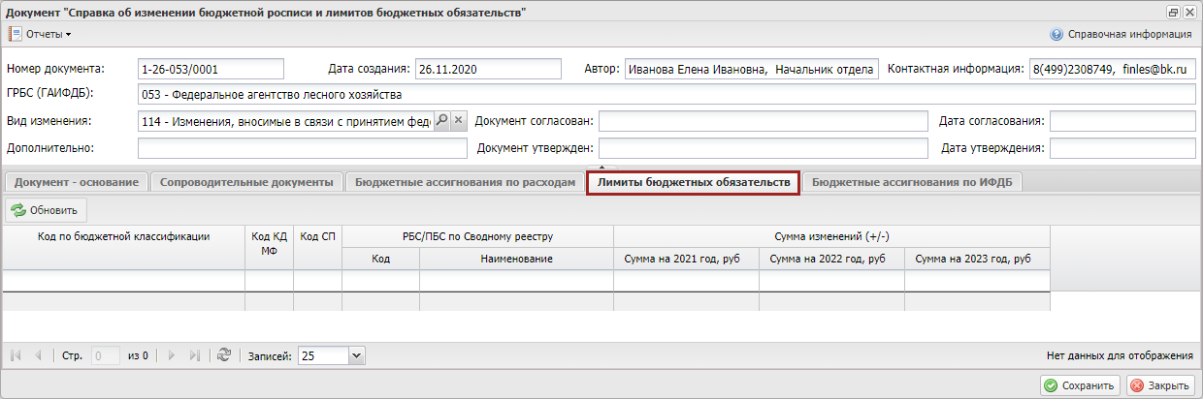
Рисунок 192. Вкладка «Лимиты бюджетных обязательств»

Заполнение вкладки «Бюджетные ассигнования по ИФДБ»
Вкладка «Бюджетные ассигнования по ИФДБ» заполняется автоматически (Рисунок 193).
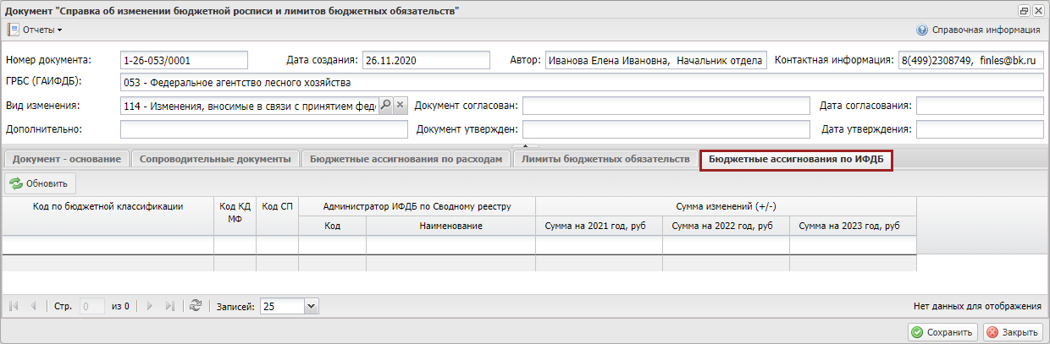
Рисунок 193. Вкладка «Бюджетные ассигнования по ИФДБ»
Для сохранения данных и закрытия окна «Документ «Справка об изменении БА и ЛБО» необходимо последовательно нажать на кнопки «Сохранить» и «Закрыть» (Рисунок 194).
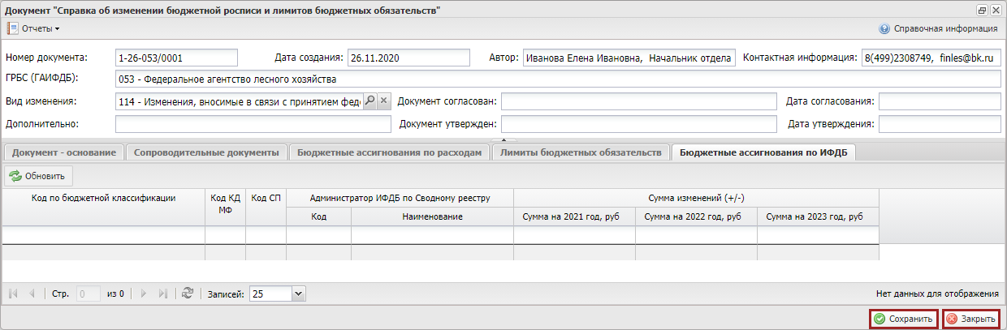
Рисунок 194. Сохранение данных и закрытие окна

Внутреннее согласование документа «Справка об изменении бюджетной росписи и лимитов бюджетных обязательств» (ф. 0501150) главным распорядителем средств федерального бюджета
Предусловие: осуществлен вход с ролями Формирование и ведение БР ГРБС (Ввод данных)», «Формирование и ведение БР ГРБС (Согласование)», «Формирование и ведение БР ГРБС (Утверждение)», «Формирование и ведение БР ГРБС (Подписание)» и структурным подразделением пользователя является «Финансовое подразделение».
Для отправки документа «Справка об изменении бюджетной росписи и лимитов бюджетных обязательств (ф. 0501150)» на внутреннее согласование необходимо выделить соответствующую строку одним нажатием левой кнопки мыши, нажать на кнопку «Согласование» и выбрать пункт [Внутреннее согласование] (Рисунок 195).
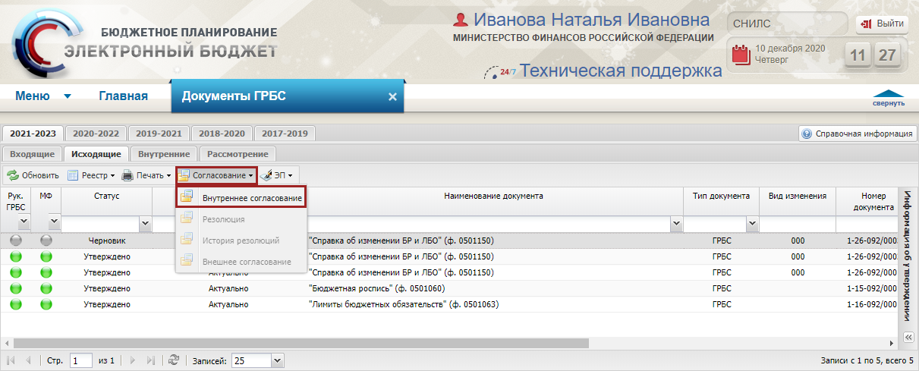
Рисунок 195. Внутреннее согласование
Согласование документа «Справка об изменении бюджетной росписи и лимитов бюджетных обязательств (ф. 0501150)» осуществляется аналогично описанию в п.п. 2.2.5.3.8 настоящего руководства пользователя.
После успешного внутреннего согласования документ перейдет в статус «Утверждено» и индикатор внешнего согласования в графе «Рук. ГРБС» отобразится желтым цветом (Рисунок 196).
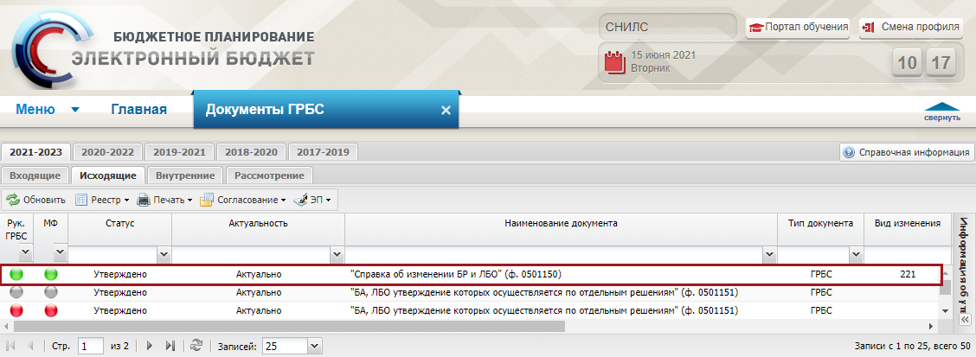
Рисунок 196. Строка со статусом «Утверждено»

Внешнее согласование документа «Справка об изменении бюджетной росписи и лимитов бюджетных обязательств (ф. 0501150)»
Предусловие: осуществлен вход с ролями Формирование и ведение БР ГРБС (Ввод данных)», «Формирование и ведение БР ГРБС (Согласование)», «Формирование и ведение БР ГРБС (Утверждение)», «Формирование и ведение БР ГРБС (Подписание)» и структурным подразделением пользователя является «Финансовое подразделение».
Внешнее согласование документа «Справка об изменении бюджетной росписи и лимитов бюджетных обязательств (ф. 0501150)» осуществляется аналогично описанию в п.п. 2.2.5.3.9 настоящего руководства пользователя.
Важно! После прохождения внешнего согласования происходит изменение строк в подразделе «Бюджетная роспись и лимиты бюджетных обязательств» во вкладке «БА по расходам», «БА по источникам», «ЛБО» или «ПНО» по значениям в графе «Утвержденные БА» или «Утвержденные ЛБО» и «Распределено».
После успешного внешнего согласования у документа «Справка об изменении бюджетной росписи и лимитов бюджетных обязательств (ф. 0501150)» индикатор внешнего согласования в графе «Рук. ГРБС» отобразится зеленым цветом.

Формирование печатной формы документа «Справка об изменении бюджетной росписи и лимитов бюджетных обязательств (ф. 0501150)»
Предусловие: осуществлен вход с ролью «Формирование и ведение БР ГРБС (Ввод данных)», «Формирование и ведение БР ГРБС (Согласование)», «Формирование и ведение БР ГРБС (Утверждение)», «Формирование и ведение БР ГРБС (Подписание)».
Формирование печатной формы документа «Справка об изменении бюджетной росписи и лимитов бюджетных обязательств (ф. 0501150)» возможно в подразделе «Документы ГРБС» во вкладке «Исходящие» и во внутренней форме документа.
Для того чтобы сформировать печатную форму документа «Справка об изменении бюджетной росписи и лимитов бюджетных обязательств (ф. 0501150)» в подразделе «Документы ГРБС» во вкладке «Исходящие» необходимо выделить строку с соответствующим наименованием документа, нажать на кнопку «Печать», выбрать пункт [Печать документа/Справка об изменении БР и ЛБО (новая) (ф. 0501150) ГРБС и РБС] и в раскрывающемся списке установить «галочку» напротив соответствующего расширения (Рисунок 197).
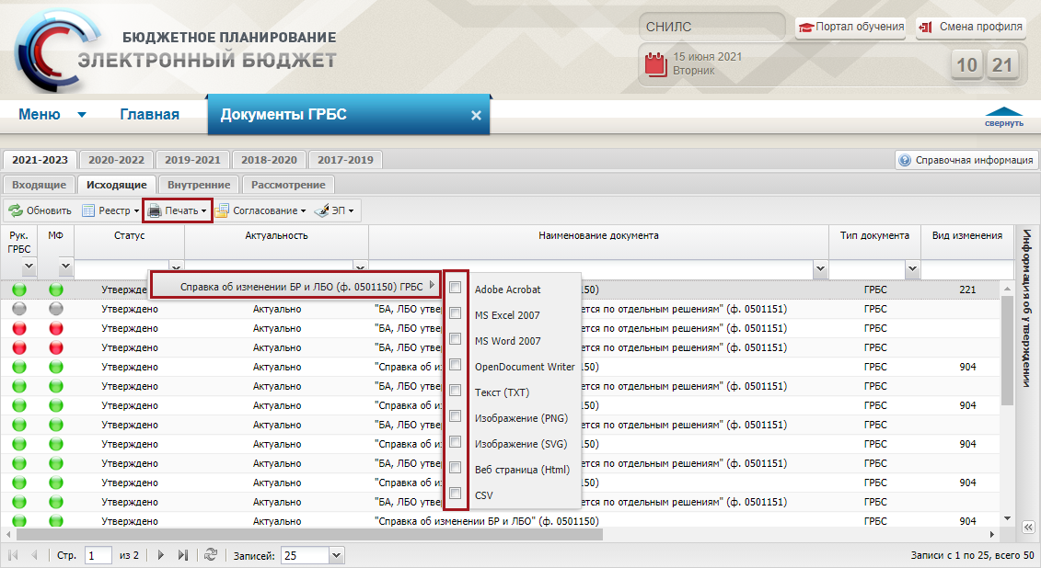
Рисунок 197. Формирование печатной формы документа
В результате на рабочую станцию пользователя загрузится печатная форма документа «Справка об изменении бюджетной росписи и лимитов бюджетных обязательств (ф. 0501150)» в виде файла с выбранным расширением.
Для того чтобы сформировать печатную форму документа «Справка об изменении бюджетной росписи и лимитов бюджетных обязательств (ф. 0501150)» из внутренней формы документа, необходимо выделить строку с соответствующим наименованием документа двойным нажатием левой кнопки мыши (Рисунок 198).
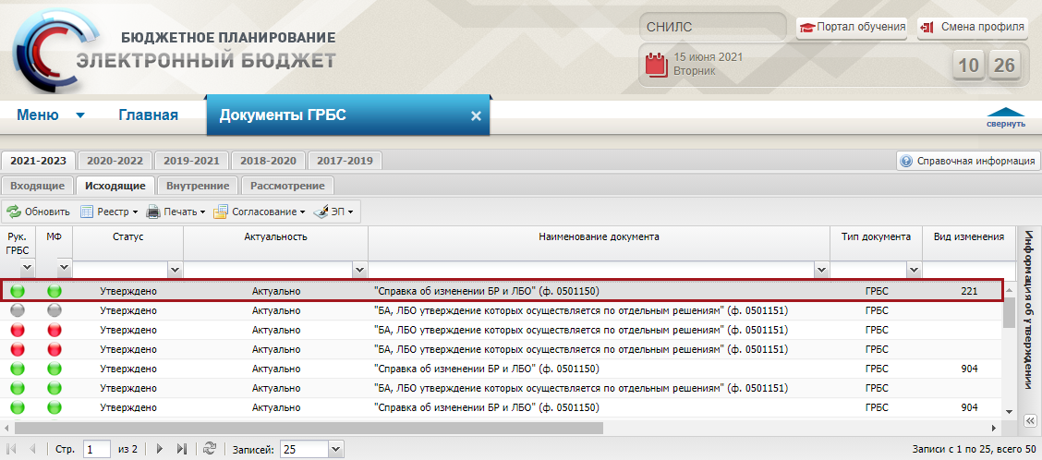
Рисунок 198. Строка с наименованием документа «Справка об изменении бюджетной росписи и лимитов бюджетных обязательств (ф. 0501150)»
В открывшемся окне «Документ «Справка об изменении БР и ЛБО (ф. 0501150)» нажать на кнопку «Отчеты», выбрать пункт [Справка об изменении БР и ЛБО (новая) (ф.0501150) ГРБС и РБС] и в раскрывающемся списке установить «галочку» напротив соответствующего формата (Рисунок 199).
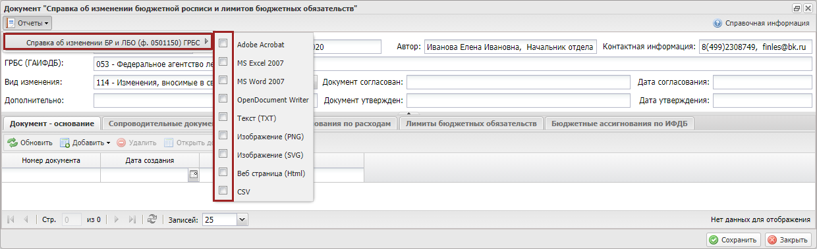
Рисунок 199. Справка об изменении БР и ЛБО (новая) (ф.0501150) ГРБС и РБС
В результате на рабочую станцию пользователя загрузится печатная форма документа «Справка об изменении бюджетной росписи и лимитов бюджетных обязательств (ф. 0501150)» в виде файла с выбранным расширением.

Формирование документа «Расходное расписание» главным распорядителем средств федерального бюджета на основании утвержденных документов
Предусловие: осуществлен вход с ролью «Формирование и ведение БР ГРБС (Ввод данных)» и структурным подразделением пользователя является «Финансовое подразделение».
Формирование расходных расписаний осуществляется в подразделе «Документы ГРБС» во вкладке «Исходящие».
Для того чтобы сформировать документы «Расходное расписание (исходящее)», необходимо выделить документ и нажать на кнопку «Реестр» и выбрать пункт [Сформировать документ/«Расходные расписания» (исходящие)] (Рисунок 200).
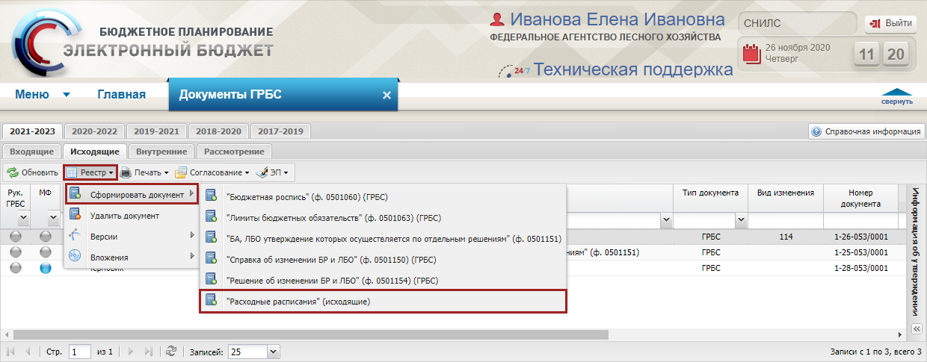
Рисунок 200. Формированием документа «Расходные расписания» (исходящие)»
Важно! Документ «Расходное расписание (исходящее)» по данной кнопке формируется только на основании утвержденных на внешнем согласовании документов: «Бюджетная роспись» (ф. 0501060), «Лимиты бюджетных обязательств» (ф. 0501063), «Справка об изменении БР и ЛБО» (ф. 0501150).
Важно! Формирование положительного «Расходного расписания (исходящее)» происходит автоматически на основании утверждения документа «Решение об изменении БР и ЛБО» (ф. 0501154) на внешнем согласовании.
Важно! Формирование отрицательного «Расходного расписания (исходящее)» происходит автоматически на основании утверждения документа «Справка об изменении БР и ЛБО» (ф. 0501153) на внутреннем согласовании.
Важно! Если установлена «галочка» в графе «Формирование РР в разрезе СП» подраздела «Настройки СП» и структурное подразделение пользователя, формирующего расходные расписания, является финансовым, то при формировании «Расходного расписания (исходящее)» на основании документа откроется окно выбора структурных подразделений из данного документа. В данном окне необходимо установить «галочки» напротив тех структурных подразделений, по строкам с которыми необходимо сформировать документы «Расходное расписание (исходящее)».
В результате формирования в подразделе «Документы ФК» во вкладке «РР исходящие» добавятся документы «Расходное расписание (исходящее)», в количестве, равном числу уникальных комбинаций учреждений и лицевых счетов в документе-основании (если установлена «галочка» в графе «Формирование РР в разрезе СП» подраздела «Настройки СП» - уникальных комбинаций структурных подразделений, учреждений и лицевых счетов).
Для перехода в подраздел «Документы ФК» необходимо в главном окне Системы выбрать вкладку «Меню» (1), в открывшейся колонке выбрать раздел «Бюджетная роспись и ЛБО (ГРБС)» (2) и открыть подраздел «Документы ФК» (3) одним нажатием левой кнопки мыши (Рисунок 201).
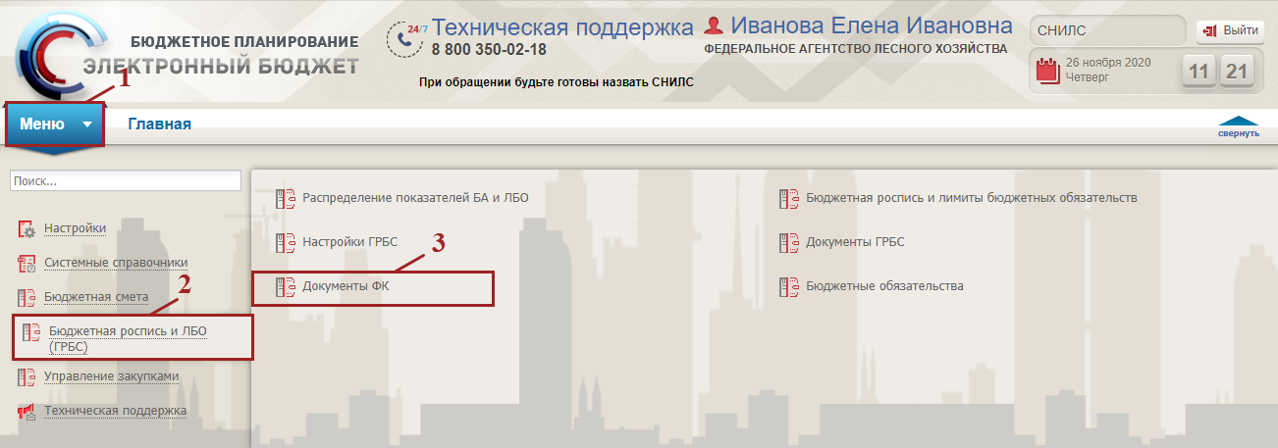
Рисунок 201. Переход в подраздел «Документы ФК»
В результате откроется подраздел «Документы ФК», в котором необходимо выбрать соответствующий бюджетный цикл и перейти во вкладку «РР исходящие» (Рисунок 202).
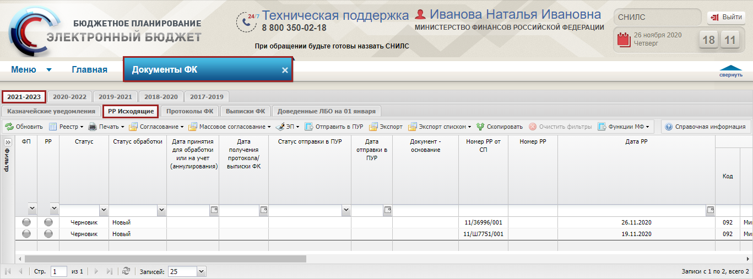
Рисунок 202. Подраздел «Документы ФК», вкладка «РР исходящие»
Во вкладке «РР исходящие» реализована панель инструментов, состоящая из следующих функциональных кнопок и полей фильтра (Рисунок 203):
- «Обновить» (1) – обновление данных в реестре;
- «Реестр» (2):
- [Сформировать документ РР (На основании документа-источника)] – формирование расходного расписания (далее – РР) на основании документов подраздела «Документы ГРБС»;
[Сформировать документ РР (Вручную)] – формирование расходного расписания вручную;
[Редактировать документ] – редактирование расходного расписания;
[Удалить документ] – удаление расходного расписания;
- «Печать» (3):
[Печать реестра] – формирование печатной формы реестра с расширением *.xls;
[Печать документа] – формирование печатной формы расходного расписания с расширением *.xls;
- «Согласование» (4):
[Внутреннее согласование] – отправка документа на внутреннее согласование;
[Резолюция] – формирование резолюции;
[История резолюций] – просмотр истории резолюций;
[Внешнее согласование] – отправка документа на внешнее согласование;
- «Массовое согласование» (5):
[Внутреннее согласование/Создание листа согласования] – создание листа согласования для внутреннего согласования, на выбранные документы;
[Внутреннее согласование/Согласование] – согласование выбранных документов на внутреннем согласовании;
[Внутреннее согласование/Утверждение] – утверждение выбранных документов на внутреннем согласовании;
[Внешнее согласование/Создание резолюций] – формирование резолюции;
[Внешнее согласование/Создание листа согласования] – создание листа согласования для внутреннего согласования, на выбранные документы;
[Внешнее согласование/Согласование] – согласование выбранных документов на внутреннем согласовании;
[Внешнее согласование/Утверждение] – утверждение выбранных документов на внутреннем согласовании;
- «ЭП» (6):
[Подписи документа] – просмотр электронной подписи документа.
- «Отправить в ПУР» (7) – отправка данных в ПУР;
- «Экспорт» (8) – экспорт данных для последующей отправки в Федеральное казначейство Российской Федерации (далее – ФК);
- «Экспорт списком» (9)
[Экспорт реестра РР] – массовый экспорт Расходных расписаний в один файл формата *.APx, где х – любое число, буква, для последующей отправки в ФК;
[Экспорт в архив] – массовый экспорт выбранных Расходных расписаний в архив с расширением *.zip, для последующей отправки в ФК;
- «Скопировать» (10) – создание копии отклоненного документа;
- «Очистить фильтры» (11) – очистка фильтров;
- «Функции МФ» (12):
[Отправить в ФК] – осуществление отправки в ФК;
[Выгрузка ПЭД] (092) – осуществление выгрузки в ПЭД;
[Смена статуса обработки] – осуществление смены статуса;
- «Справочная информация» (13) – информация о часто задаваемых вопросах.
Примечание. Кнопки «Экспорт» и «Экспорт списком» недоступны пользователям с Главой по бюджетной классификации, которая перешла на интеграционное взаимодействие подсистемы бюджетного планирования и подсистемы управления расходами.
Примечание. Кнопка «Скопировать» доступна для документов со статусом «Аннулировано ФК» и красном индикатором в графе «РР».
Значение индикаторов в подразделе «Документы ФК»:
- «ФП» – цвет индикатора изменяется в зависимости от состояния согласования;
- «РР» – цвет индикатора изменяется в зависимости от статуса обработки:
серый – документ «Новый»;
желтый – документ со статусом «Выгружено» – это значит, что документ экспортирован и направлен в систему удаленного финансового документооборота или подсистему управления расходами (далее – ПУР);
зеленый – статус «Принято ФК» – на расходное расписание была загружена Выписка или положительный Протокол из федерального казначейства;
красный – статус «Аннулировано ФК» – на расходное расписание был загружен Протокол из федерального казначейства.
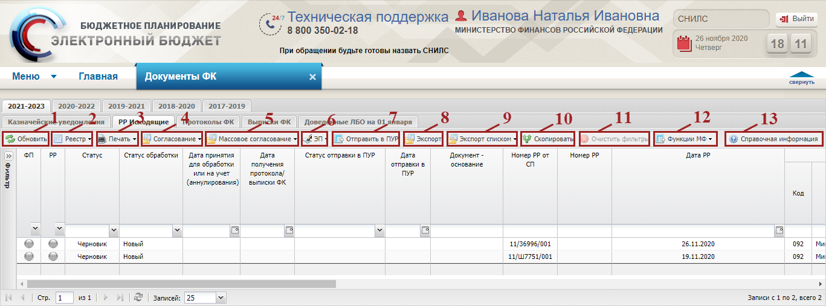
Рисунок 203. Функциональные кнопки подраздела «Документы ФК» вкладки «РР исходящие»
У сформированного документа «Расходное расписание (исходящее)» на основании документа-основания автоматически заполнятся все вкладки. Статус документа будет «Черновик».
Важно! Поля «Номер л/с УБП, сформировавшего РР или реестр РР», «Код УБП. Которому должно быть доведено данное РР (Кому)» и «Номер л/с УБП, которому должно быть доведено данное РР (Кому)» обязательны для заполнения.
Во вкладках «БА по расходам», «ЛБО» и «БА по источникам» доступно добавление утвержденных строк нажатием на кнопку «Добавить»(Рисунок 204).
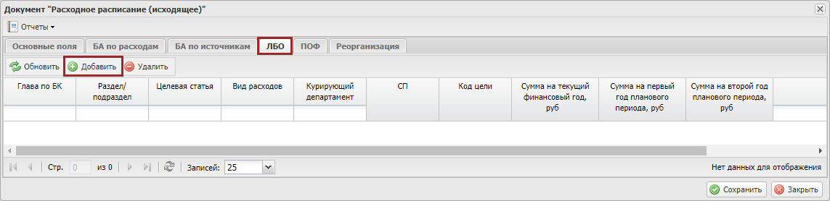
Рисунок 204. Вкладка «ЛБО»
Во вкладке «ПОФ» доступно добавление утвержденных строк нажатием на кнопку «Добавить» (Рисунок 205).
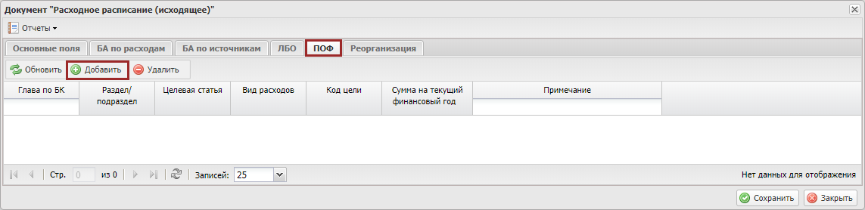
Рисунок 205. Вкладка «ПОФ»

Формирование документа «Расходное расписание (исходящее)» главным распорядителем средств федерального бюджета вручную в подразделе «документы ФК»
Предусловие: осуществлен вход с ролью «Формирование и ведение БР ГРБС (Ввод данных)» и структурным подразделением пользователя является «Финансовое подразделение».
Формирование расходных расписаний вручную осуществляется В подразделе «Документы ФК», в котором необходимо выбрать соответствующий бюджетный цикл и перейти во вкладку «РР Исходящие»
Для перехода в подраздел «Документы ФК» необходимо в главном окне Системы выбрать вкладку «Меню» (1), в открывшейся колонке выбрать раздел «Бюджетная роспись и ЛБО (ГРБС)» (2) и открыть подраздел «Документы ФК» (3) одним нажатием левой кнопки мыши (Рисунок 206).
Рисунок 206. Переход в подраздел «Расходные расписания»
В результате откроется подраздел «Документы ФК», в котором необходимо выбрать соответствующий бюджетный цикл и перейти во вкладку «РР Исходящие» (Рисунок 207).
Рисунок 207. Подраздел «Документы ФК»
Для формирования расходного расписания вручную необходимо нажать на кнопку «Реестр» и выбрать пункт [Сформировать документ РР (Вручную)] (Рисунок 208).
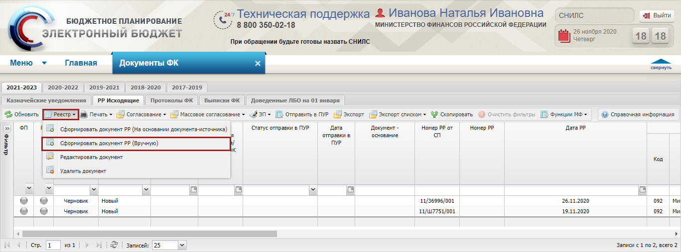
Рисунок 208. Формирование документа РР (Вручную)
В результате откроется окно «Документ «Расходное расписание (исходящее)», которое содержит вкладки (Рисунок 209):
- «Основные поля»;
- «БА по расходам»;
- «БА по источникам»;
- «ЛБО»;
- «ПОФ»;
- «Реорганизация».
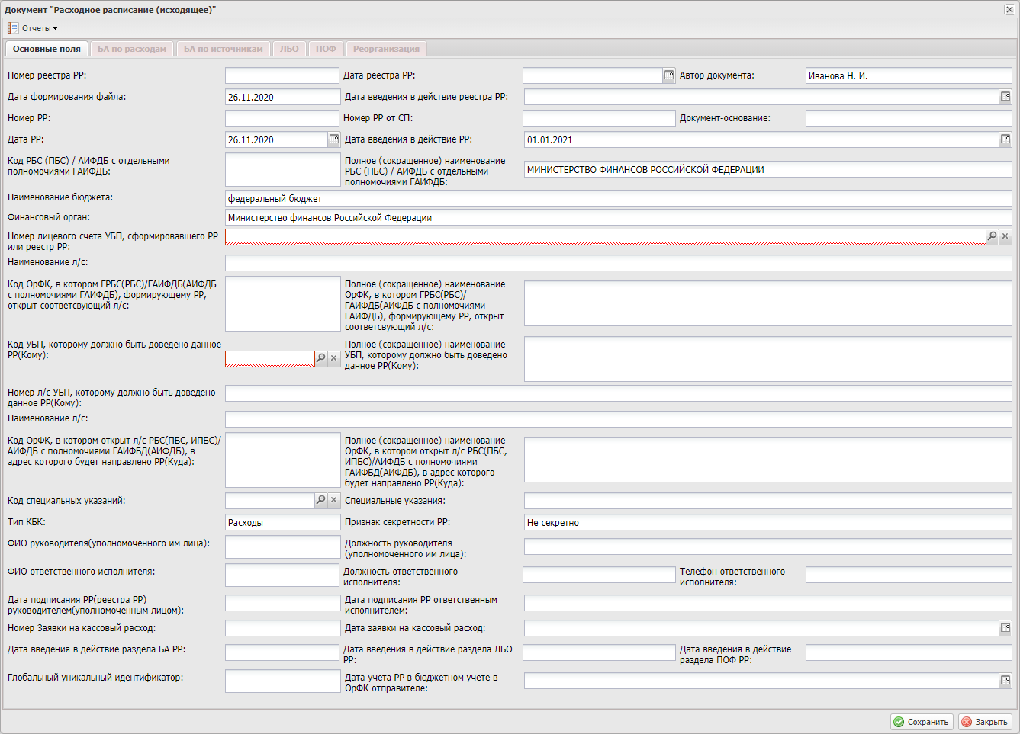
Рисунок 209. Окно «Документ «Расходное расписание (исходящее)»
Во вкладке «Основные поля» поле «Номер реестра РР» заполняется вручную с клавиатуры.
Поле «Дата реестра РР» заполняется выбором значения из календаря.
Поля «Автор документа» и «Дата формирования файла» заполняются автоматически и недоступны для редактирования.
Поля «Дата введения в действие реестра РР» и «Номер РР» заполняются вручную с клавиатуры.
Поле «Номер РР» заполняется вручную с клавиатуры.
Важно! Номер РР не должен превышать 13 знаков.
Поля «Номер РР от СП» и «Документ-основание» заполняются автоматически и недоступны для редактирования.
Поля «Дата РР» и «Дата введения в действие реестра РР» заполняются выбором значения из календаря.
Важно! Поле «Дата введения в действие РР» недоступно для заполнения, если заполнено одно из следующих полей: «Дата введения в действие раздела БА РР», «Дата введения в действие раздела ЛБО РР» и «Дата введения в действие раздела ПОФ РР».
Поля «Код РБС (ПБС)/АИФДБ с отдельными полномочиями ГАИФДБ», «Полное (сокращенное) наименование РБС (ПБС)/ АИФДБ с отдельными полномочиями ГАИФДБ», «Наименование бюджета» и «Финансовый орган» заполняются автоматически и недоступны для редактирования.
Поле «Номер лицевого счета УБП, сформировавшего РР или реестр РР» заполняется выбором значения из справочника.
Важно! Поле «Номер лицевого счета УБП, сформировавшего РР или реестр РР» обязательно для заполнения.
Поля «Наименование л/с», «Код ОрФК, в котором ГРБС (РБС)/ГАИФДБ (АИФДБ с полномочиями ГАИФДБ), формирующему РР, открыт соответствующий л/с» и «Полное (сокращенное) наименование ОрФК, в котором ГРБС (РБС) ГАИФДБ (АИФДБ с полномочиями ГАИФДБ), формирующему РР, открыт соответствующий л/с» заполняются автоматически и недоступны для редактирования.
Поле «Код УБП, которому должно быть доведено данное РР (Кому)» заполняется выбором значения из справочника.
Важно! Поле «Код УБП, которому должно быть доведено данное РР (Кому)» обязательно для заполнения.
Поле «Полное (сокращенное) наименование УБП, которому должно быть доведено данное РР (Кому)» заполняется автоматически и недоступно для редактирования.
Поле «Номер л/с УБП, которому должно быть доведено данное РР (Кому)» заполняется выбором значения из справочника.
Важно! Поле «Номер л/с УБП, которому должно быть доведено данное РР (Кому)» обязательно для заполнения.
Поля «Наименование л/с», «Код ОрФК, в котором открыть л/с РБС (ПБС, ИПБС)/АИФДБ с полномочиями ГАИФДБ (АИФДБ) в адрес которого будет направлено РР (Куда)» и «Полное (сокращенное) наименование ОрФК, в котором открыть л/с РБС (ПБС, ИПБС)/АИФДБ с полномочиями ГАИФДБ (АИФДБ) в адрес которого будет направлено РР (Куда)» заполняются автоматически и недоступны для редактирования.
Поле «Код специальных указаний» заполняется выбором значения из справочника.
Поле «Специальные указания» заполняется автоматически и недоступно для редактирования.
Поле «Тип КБК» заполняется автоматически и недоступно для редактирования.
Поле «Признак секретности РР» заполняется выбором значения из раскрывающегося списка.
Поля «ФИО руководителя (уполномоченного им лица)», «Должность руководителя (уполномоченного им лица)», «ФИО ответственного исполнителя», «Должность ответственного исполнителя», «Телефон ответственного исполнителя», «Дата подписания РР (реестра РР) руководителем (уполномоченным лицом)» и «Дата подписания РР ответственным исполнителем» заполняются автоматически после согласования документа и недоступны для редактирования.
Поле «Номер Заявки на кассовый расход» заполняется вручную с клавиатуры.
Поля «Дата заявки на кассовый расход», «Дата введения в действие раздела БА РР», «Дата введения в действие раздела ЛБО РР» и «Дата введения в действие раздела ПОФ РР» заполняется выбором значения из календаря.
Важно! Поля «Дата введения в действие раздела БА РР», «Дата введения в действие раздела ЛБО РР» и «Дата введения в действие раздела ПОФ РР» недоступны для заполнения, если заполнено «Дата введения в действие РР».
Поле «Глобальный уникальный идентификатор» заполняется автоматически и недоступно для редактирования.
Поле «Дата учета РР в бюджетном учете в ОрФК отправителе» заполняется выбором значения из календаря.
Для сохранения введенных данных необходимо нажать на кнопку «Сохранить» (Рисунок 210).
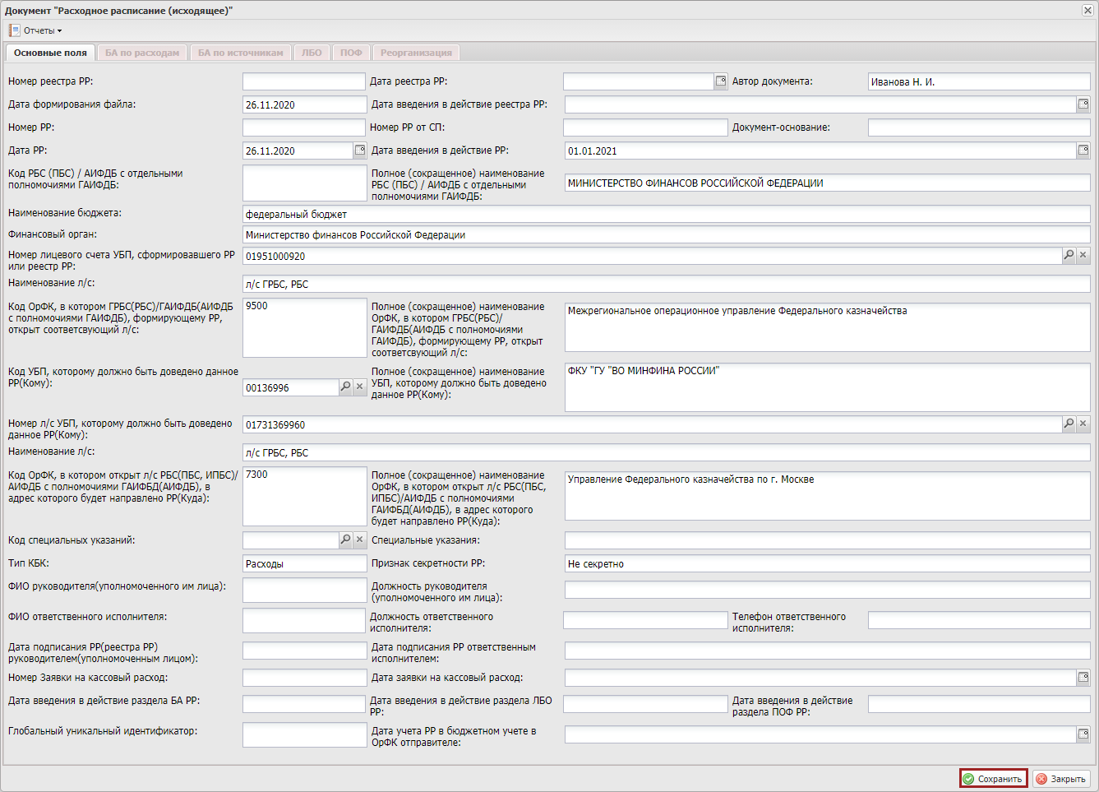
Рисунок 210. Сохранение введенных данных
В результате станут активны вкладки:
- «БА по расходам»;
- «БА по источникам»;
- «ЛБО»;
- «ПОФ»;
- «Реорганизация».
Вкладка «БА по расходам» при ручном редактировании расходного расписания не заполняется (Рисунок 211).
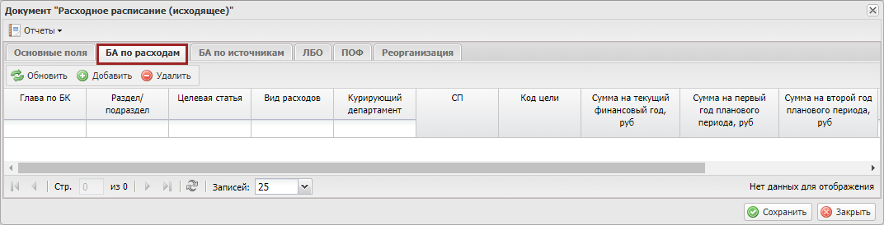
Рисунок 211. Вкладка «БА по расходам»
Вкладка «БА по источникам» при ручном редактировании расходного расписания не заполняется (Рисунок 212).
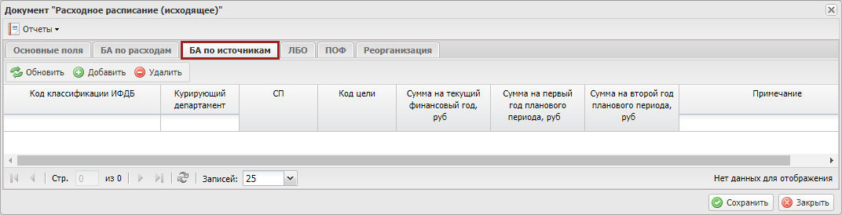
Рисунок 212. Вкладка «БА по источникам»
Во вкладке «ЛБО» необходимо нажать на кнопку «Добавить» (Рисунок 213).
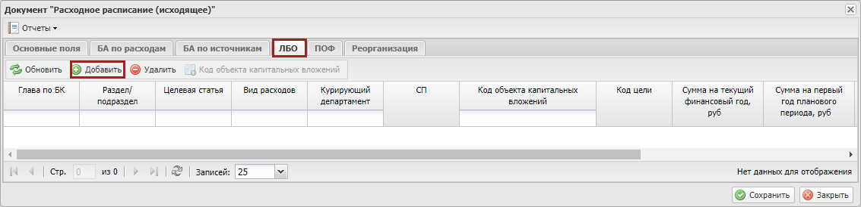
Рисунок 213. Добавление строки
В открывшемся окне «Добавление кодов классификации расходов бюджетов» необходимо установить «галочки» напротив соответствующих строк и нажать на кнопку «Выбрать» (Рисунок 214).
Важно! Для выбора доступны утвержденные строки по соответствующему получателю из подраздела «Бюджетная роспись и ЛБО» пункта меню «Бюджетная роспись и ЛБО (ГРБС)».
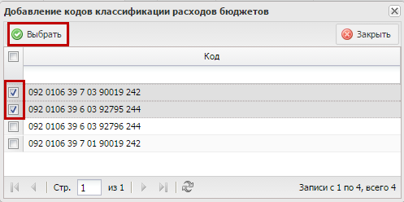
Рисунок 214. Добавление кодов классификации расходов бюджетов
В результате во вкладке «ЛБО» добавятся новые строки (Рисунок 215).
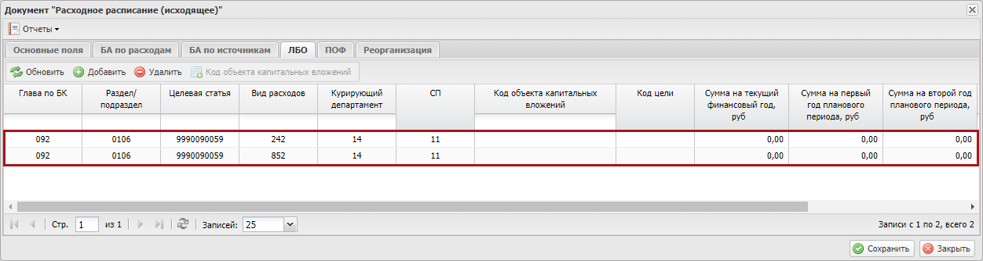
Рисунок 215. Новые строки во вкладке «ЛБО»
Графы «Код цели», «Сумма на текущий финансовый год, руб», «Сумма на первый год планового периода, руб», «Сумма на второй год планового периода, руб» и «Примечание» доступны для редактирования.
Для добавления кода объекта капитальных вложений необходимо выделить соответствующую строку одним нажатием левой кнопки мыши и нажать на кнопку «Код объекта капитальных вложений» (см. Рисунок 216).
Важно! Добавление кода объекта капитальных вложений доступно в документе со статусом «Черновик» и статусом обработки «Новый».
Важно! Кнопка «Код объекта капитальных вложений» доступна для строк КБК с видом расходов «242» (Распределение по МПИ), и для строк с видом расходов «4ХХ», где Х – любое число, «522», «523» и «815» (Распределение по ОКС).
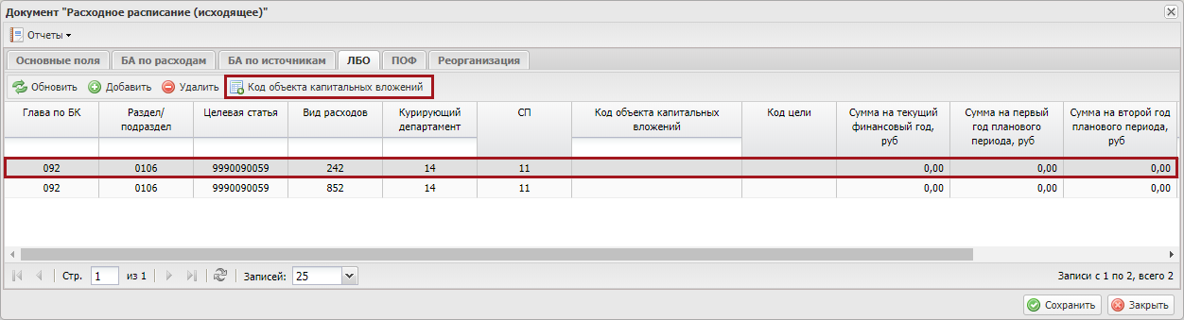
Рисунок 216. Добавление кода объекта капитальных вложений
В результате откроется окно «Заполнение ОКС (ФАИП) / МПИ из реестра Распределения показателей БА и ЛБО», в котором необходимо установить «галочку» напротив соответствующей строки и нажать на кнопку «Выбрать» (Рисунок 217).
Примечание. Для добавления доступны строки распределения по ОКС или МПИ из подраздела «Распределение показателей БА и ЛБО».
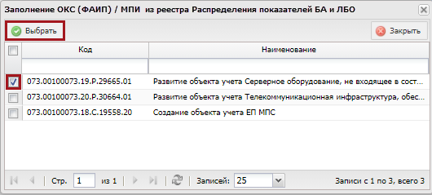
Рисунок 217. Окно «Заполнение ОКС (ФАИП) / МПИ из реестра Распределения показателей БА и ЛБО»
В результате заполнится графа «Код объекта капитальных вложений» в соответствующей строке (Рисунок 218).
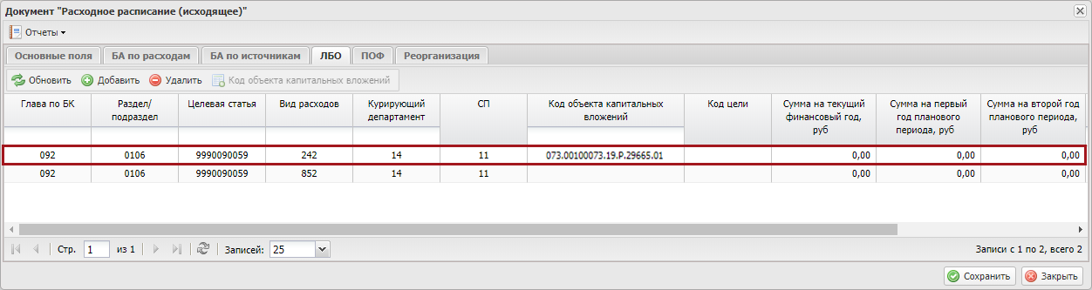
Рисунок 218. Строка с заполненной графой «Код объекта капитальных вложений»
Во вкладке «ПОФ» необходимо нажать на кнопку «Добавить» (Рисунок 219).
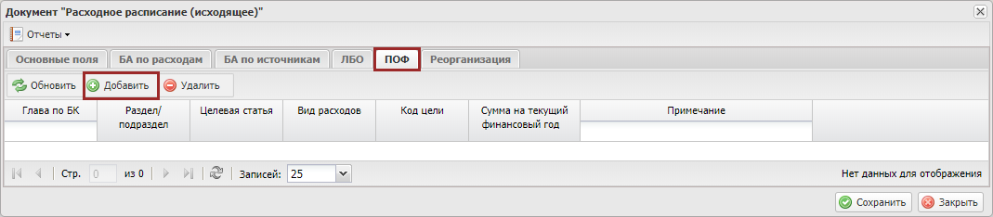
Рисунок 219. Добавление строки
В результате во вкладке «ПОФ» добавится строка, в которой графы «Сумма на текущий финансовый год» и «Примечание» заполняются вручную с клавиатуры (Рисунок 220).
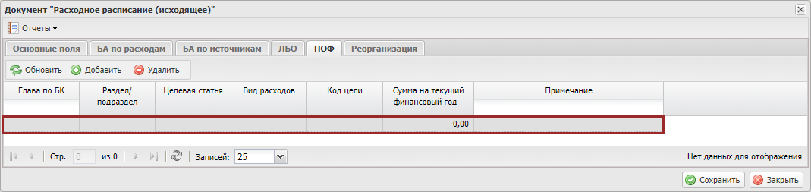
Рисунок 220. Новая строка во вкладке «ПОФ»
В графе «Сумма на текущий финансовый год» необходимо внести сумму, нажать на кнопку «Сохранить» в документе. Остальные графы заполнятся автоматически.
Во вкладке «Реорганизация» доступно добавление документа «Расходное расписание на минус» нажатием на кнопку «Добавить».
Важно! Добавление «Расходного расписания на минус» доступно только в документе Расходное расписание с выбранным кодом специальных указаний = 02.
Важно! Для добавления «Расходного расписания на минус» доступны только документы Расходное расписание с выбранным кодом специальных указаний = 02.
После добавления в документе отобразится новая строка (Рисунок 221).
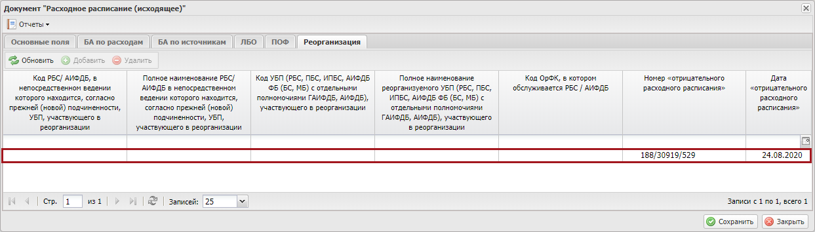
Рисунок 221. Новая строка
Далее необходимо заполнить данные в соответствии с добавленным расходным расписанием «на минус».
Для сохранения введенных данных и закрытия окна «Документ «Расходное расписание (исходящее)» необходимо последовательно нажать на кнопки «Сохранить» и «Закрыть» (Рисунок 222).
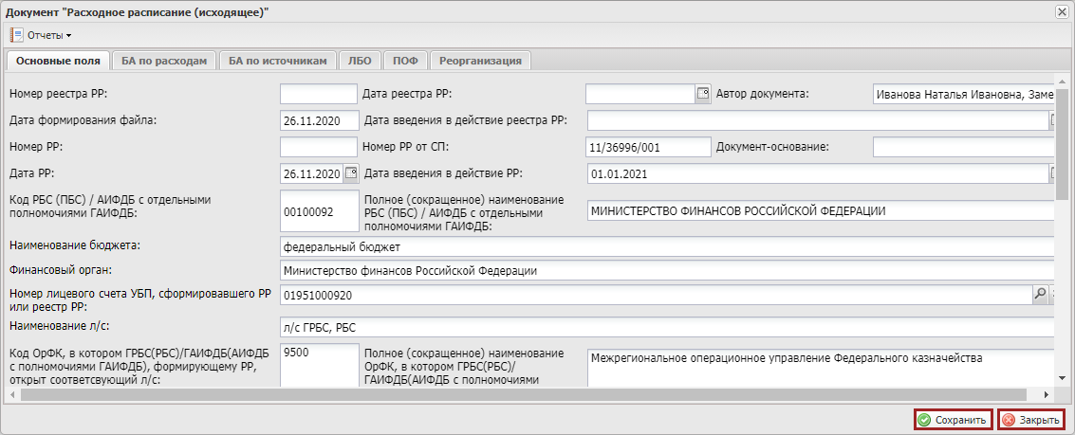
Рисунок 222. Сохранение данных и закрытие окна
В результате в подразделе «Расходные расписания» добавится новая строка со статусом «Черновик».
Для удаления расходного расписания необходимо выделить соответствующую строку одним нажатием левой кнопки мыши, нажать на кнопку «Реестр» и выбрать пункт [Удалить документ] (Рисунок 223).
Важно! Кнопка [Удалить документ] недоступна для документов, сформированных на основании документа-основания.
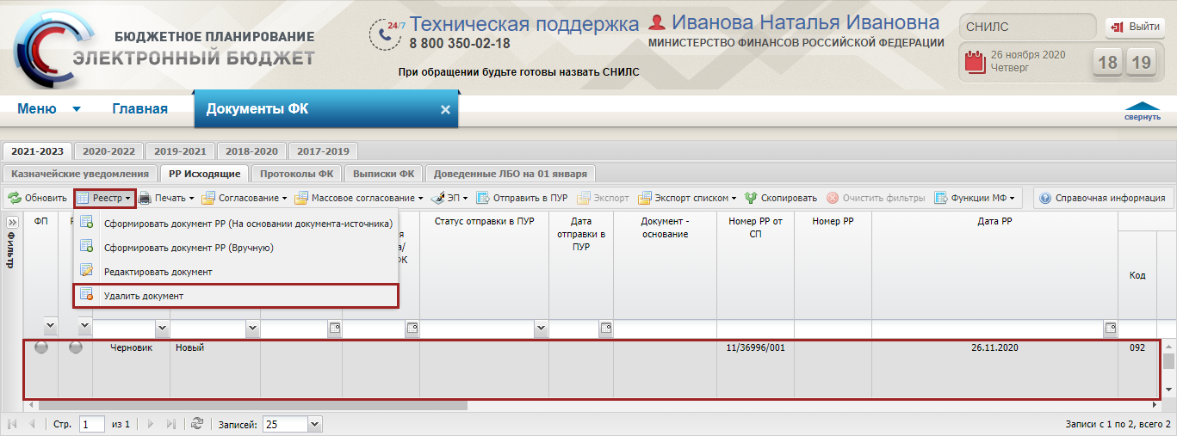
Рисунок 223. Удаление документа

Внутреннее согласование документа «Расходное расписание (исходящее)»
Предусловие: осуществлен вход с ролью «Формирование и ведение БР ГРБС (Согласование)», «Формирование и ведение БР ГРБС (Утверждение)», «Формирование и ведение БР ГРБС (Подписание)» и структурным подразделением пользователя является «Финансовое подразделение» (если установлена «галочка» в графе «Формирование РР в разрезе СП» подраздела «Настройки СП» - структурное подразделение пользователя должно совпадать со структурным подразделением документа «Расходное расписание» (исходящее)).
Для отправки документа «Расходное расписание (исходящее)» на внутреннее согласование необходимо выделить соответствующую строку одним нажатием левой кнопки мыши, нажать на кнопку «Согласование» и выбрать пункт [Внутреннее согласование] (Рисунок 224).
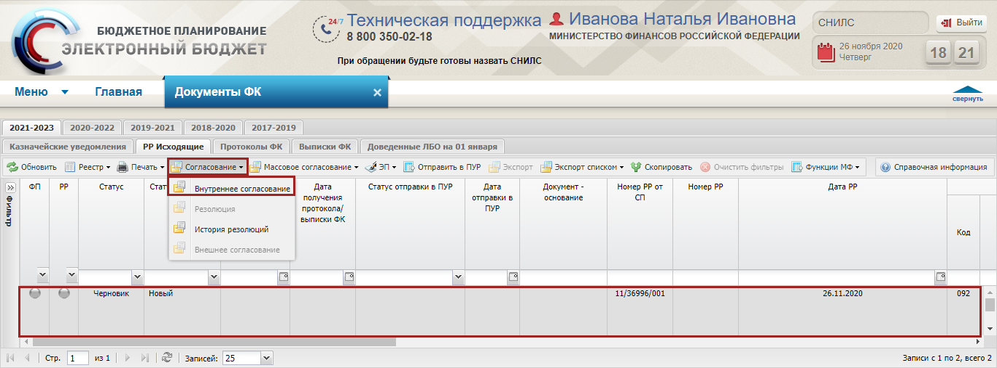
Рисунок 224. Внутреннее согласование
Важно! При создании листа согласования документа могут возникнуть блокирующие сообщения:
- «В документе отсутствуют строки, согласование невозможно».
Согласование документа «Расходное расписание (исходящее)» осуществляется аналогично описанию в п.п. 2.2.5.3.8 настоящего руководства пользователя.
После успешного внутреннего согласования документ «Расходное расписание (исходящее)» перейдет в статус «Утверждено».

Массовое внутреннее согласование документов «Расходное расписание (исходящее)»
Предусловие: осуществлен вход с ролью «Формирование и ведение БР ГРБС (Согласование)», «Формирование и ведение БР ГРБС (Утверждение)», «Формирование и ведение БР ГРБС (Подписание)» и структурным подразделением пользователя является «Финансовое подразделение» (если установлена «галочка» в графе «Формирование РР в разрезе СП» подраздела «Настройки СП» - структурное подразделение пользователя должно совпадать со структурным подразделением документа «Расходное расписание» (исходящее)).
Перед началом внутреннего согласования необходимо сформировать лист согласования согласно описанию в п.п. 7.2.1 настоящего руководства пользователя.

Формирование листа согласования
Для внутреннего согласования строк списком необходимо нажать на кнопку «Массовое согласование» и выбрать пункт [Внутреннее согласование/Создание листа согласования] (Рисунок 225).
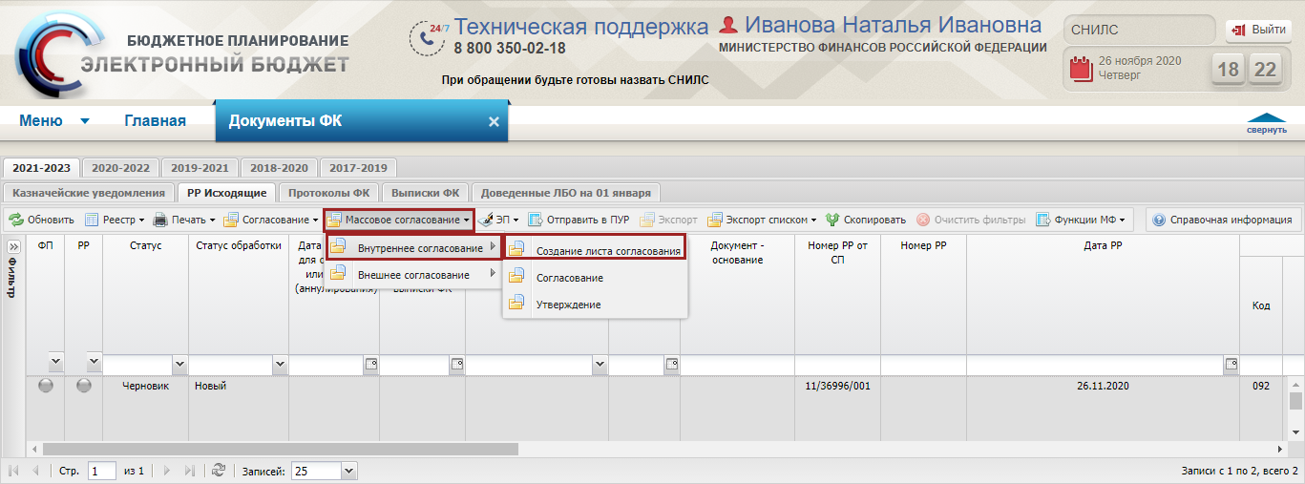
Рисунок 225. Формирование листа согласования
В открывшемся окне «Выбор строк» необходимо установить «галочки» напротив соответствующих строк, требующих согласования, и нажать на кнопку «Выбрать» (Рисунок 226).
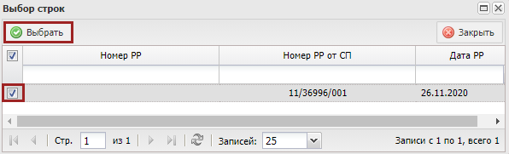
Рисунок 226. Выбор строк
В результате откроется лист согласования, формирование которого осуществляется аналогично описанию в п.п. 2.2.5.3.9.2 настоящего руководства пользователя.

Согласование
Для согласования документов согласующему необходимо нажать на кнопку «Массовое согласование» и выбрать пункт [Внутреннее согласование/Согласование] (Рисунок 227).
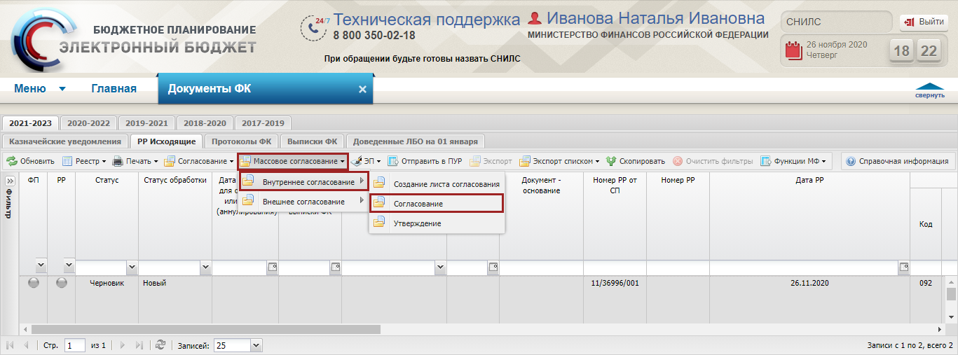
Рисунок 227. Согласование
В открывшемся окне «Выбор строк» необходимо установить «галочки» напротив соответствующих строк, требующих согласования, и нажать на кнопку «Выбрать» (Рисунок 228).
Рисунок 228. Выбор строк
Далее согласование осуществляется аналогично описанию в п.п. 2.2.5.3.9.3 настоящего руководства пользователя.
После этого соответствующие документы перейдут в статус «Согласовано».

Утверждение
Для утверждения согласованных документов утверждающему необходимо нажать на кнопку «Массовое согласование» и выбрать пункт [Внутреннее согласование/Утверждение] (Рисунок 229).
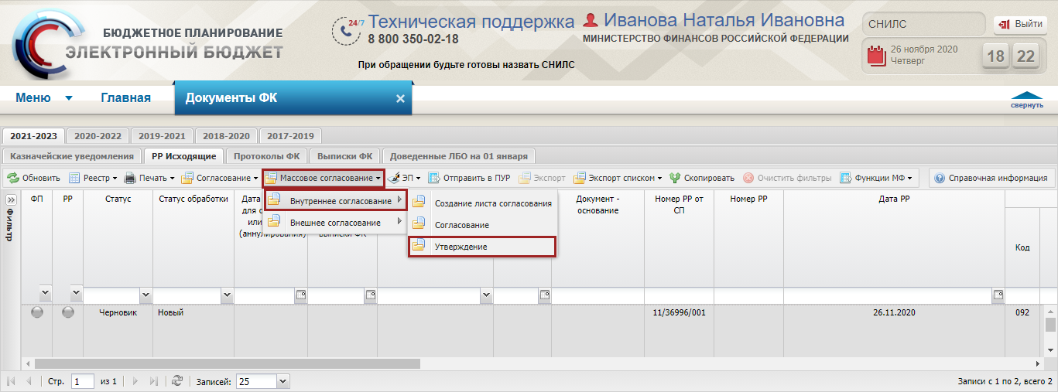
Рисунок 229. Утверждение
В открывшемся окне «Выбор строк» необходимо установить «галочки» напротив соответствующих строк, требующих согласования и нажать на кнопку «Выбрать» (Рисунок 230).
Рисунок 230. Выбор строк
Далее утверждение осуществляется аналогично описанию в п.п. 2.2.5.3.9.4 настоящего руководства пользователя.
После этого соответствующие документы перейдут в статус «Утверждено».

Внешнее согласование документа «Расходное расписание (исходящее)»
Предусловие: осуществлен вход с ролью «Формирование и ведение БР ГРБС (Утверждение)», «Формирование и ведение БР ГРБС (Согласование)», «Формирование и ведение БР ГРБС (Подписание)» и структурным подразделением пользователя является «Финансовое подразделение».
Важно! Функционал внешнего согласования доступен, если установлена «галочка» в поле «Глава по БК» в настройках ГРБС «Формирование расходных расписаний в разрезе СП».
Внешнее согласование документа «Расходное расписание (исходящее) осуществляется аналогично описанию в п.п. 2.2.5.3.9 настоящего руководства пользователя.
После успешного внешнего согласования у документа «Расходное расписание (исходящее)» индикатор внешнего согласования в графе «Рук. ГРБС» отобразится зеленым цветом.

Массовое внешнее согласование документов «Расходное расписание (исходящее)»
Предусловие: осуществлен вход с ролью «Формирование и ведение БР ГРБС (Согласование)», «Формирование и ведение БР ГРБС (Утверждение)», «Формирование и ведение БР ГРБС (Подписание)» и структурным подразделением пользователя является «Финансовое подразделение».
Для начала внешнего согласования необходимо сформировать резолюцию согласно описанию в п.п. 7.4.1 настоящего руководства пользователя.

Формирование резолюции
Для формирования резолюции необходимо нажать на кнопку «Массовое согласование» и выбрать пункт [Внешнее согласование/Создание резолюций] (Рисунок 231).
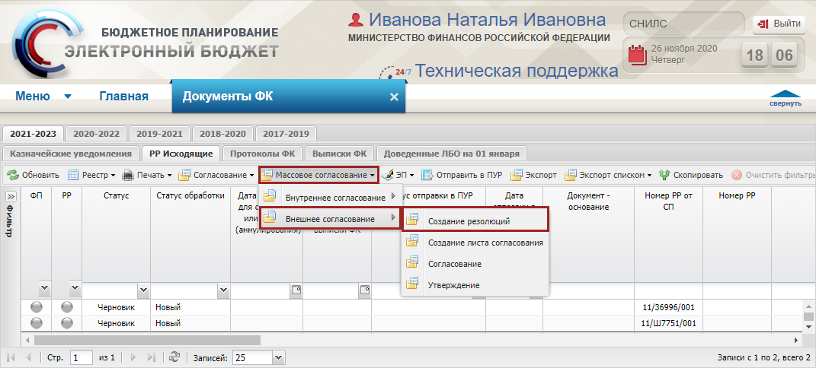
Рисунок 231. Формирование резолюции
В открывшемся окне «Выбор строк» необходимо установить «галочки» напротив соответствующих строк и нажать на кнопку «Выбрать» (Рисунок 232).
Рисунок 232. Выбор строк
Далее формирование резолюции осуществляется аналогично описанию в п.п. 2.2.5.3.9.1 настоящего руководства пользователя.

Формирование листа согласования
Для формирования листа согласования необходимо нажать на кнопку «Массовое согласование» и выбрать пункт [Внешнее согласование/Создание листа согласования] (Рисунок 233).
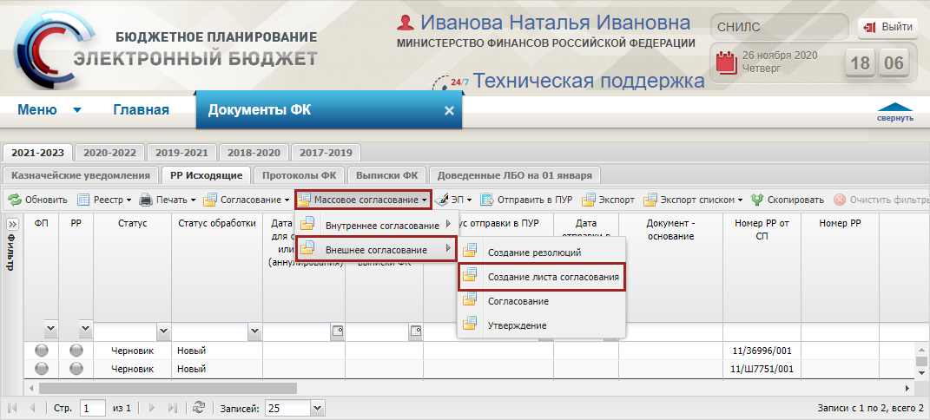
Рисунок 233. Формирование резолюции
В открывшемся окне «Выбор строк» необходимо установить «галочки» напротив соответствующих строк, требующих согласования, и нажать на кнопку «Выбрать» (Рисунок 234).
Рисунок 234. Выбор строк
Далее формирование листа согласования осуществляется аналогично описанию в п.п. 2.2.5.3.9.2 настоящего руководства пользователя.

Согласование
Для согласования документов необходимо нажать на кнопку «Массовое согласование» и выбрать пункт [Внешнее согласование/Согласование] (Рисунок 235).
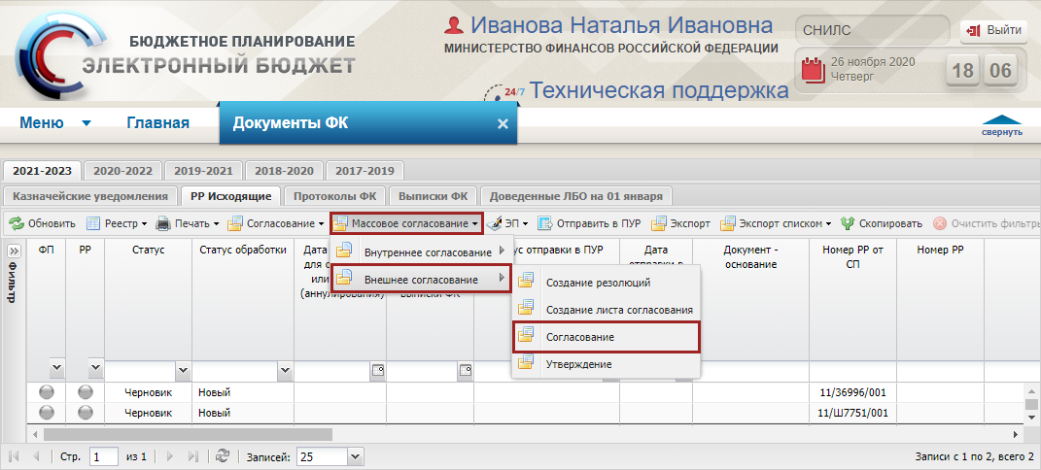
Рисунок 235. Формирование резолюции
В открывшемся окне «Выбор строк» необходимо установить «галочки» напротив соответствующих строк, требующих согласования, и нажать на кнопку «Выбрать» (Рисунок 236).
Рисунок 236. Выбор строк
Далее согласование осуществляется аналогично описанию в п.п. 2.2.5.3.9.3 настоящего руководства пользователя.

Утверждение
Для утверждения согласованных документов необходимо нажать на кнопку «Массовое согласование» и выбрать пункт [Внешнее согласование/Утверждение] (Рисунок 237).
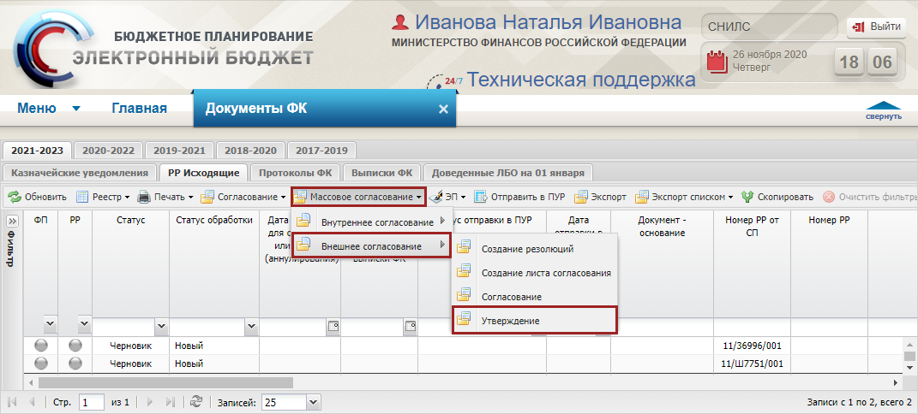
Рисунок 237. Формирование резолюции
В открывшемся окне «Выбор строк» необходимо установить «галочки» напротив соответствующих строк, требующих согласования, и нажать на кнопку «Выбрать» (Рисунок 238).
Рисунок 238. Выбор строк
Далее утверждение осуществляется аналогично описанию в п.п. 2.2.5.3.9.4 настоящего руководства пользователя.
После успешного внешнего согласования у документов «Расходное расписание (исходящее)» индикатор внешнего согласования в графе «ФП» отобразится зеленым цветом.

Формирование печатной формы реестра «Документы ФК» с расширением *.xls
Предусловие: осуществлен вход с ролью «Формирование и ведение БР ГРБС (Ввод данных)».
Для того чтобы сформировать печатную форму реестра «Документы ФК», необходимо во вкладке «РР Исходящие» нажать на кнопку «Печать» и выбрать пункт [Печать реестра] (Рисунок 239).
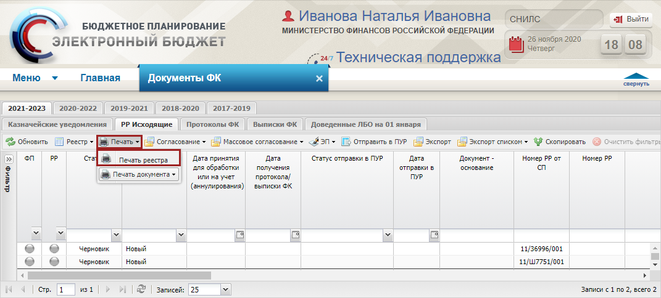
Рисунок 239. Печать реестра
В результате на рабочую станцию пользователя загрузится печатная форма реестра в виде файла с расширением *.xls.

Формирование печатной формы документа «Расходное расписание (исходящее)»
Предусловие: осуществлен вход с ролью «Формирование и ведение БР ГРБС (Ввод данных)».
Для того чтобы сформировать печатную форму расходного расписания, необходимо во вкладке «РР Исходящие» нажать на кнопку «Печать», выбрать пункт [Печать документа/Расходное расписание] и установить «галочку» напротив соответствующего расширения (Рисунок 240).
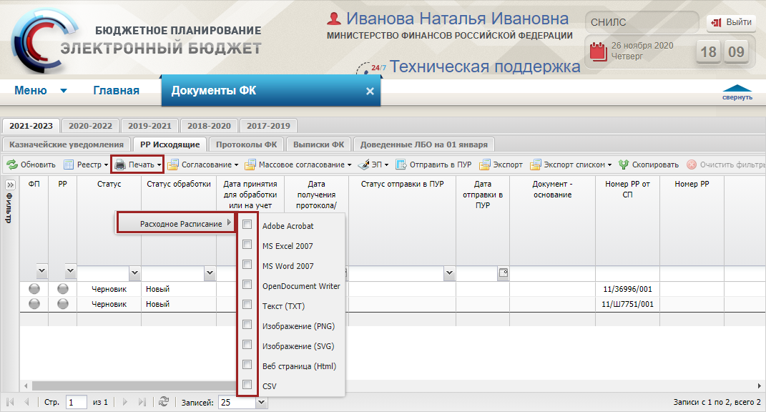
Рисунок 240. Печать документа
В результате на рабочую станцию пользователя загрузится печатная форма расходного расписания в виде файла с выбранным расширением.

Отправка документа «Расходное расписание (исходящее)» в подсистему управления расходами
Предусловие: осуществлен вход с ролью «Формирование и ведение БР ГРБС (Ввод данных)».
Отправка расходных расписаний в подсистему управления расходами осуществляется в подразделе «Документы ФК».
Для перехода в подраздел «Документы ФК» необходимо в главном окне Системы выбрать вкладку «Меню» (1), в открывшейся колонке выбрать раздел «Бюджетная роспись и ЛБО (ГРБС)» (2) и открыть подраздел «Документы ФК» (3) одним нажатием левой кнопки мыши (Рисунок 241).
Рисунок 241. Переход в подраздел «Документы ФК»
В результате откроется подраздел «Документы ФК», в котором необходимо выбрать соответствующий бюджетный цикл и перейти во вкладку «РР Исходящие» (Рисунок 242).
Рисунок 242. Подраздел «Документы ФК», вкладка «РР Исходящие»
Для отправки расходного расписания в подсистему управления расходами необходимо нажать на кнопку «Отправить в ПУР» (Рисунок 243).
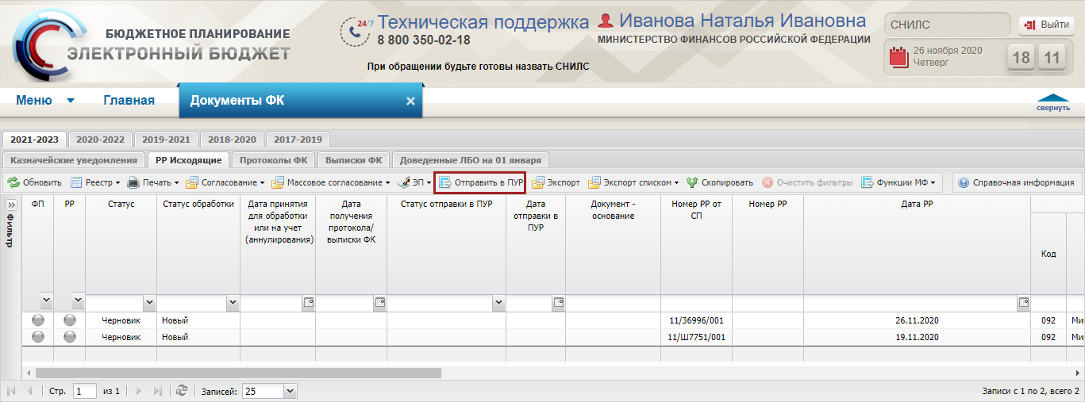
Рисунок 243. Отправка в ПУР
В результате откроется окно «Отправка в ПУР», которое содержит строки, готовые к отправке (Рисунок 244).
Важно! Для отправки в подсистему управления расходами доступны только строки со статусом «Утверждено», ранее не отправленные в ПУР.
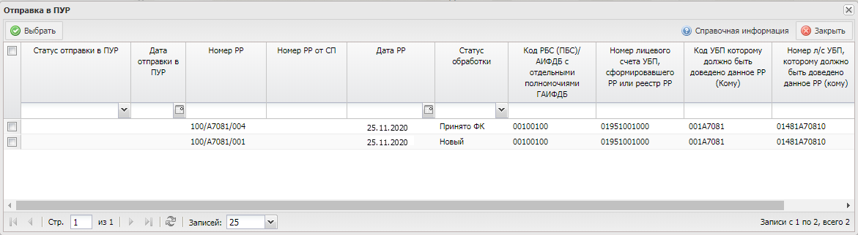
Рисунок 244. Окно «Отправка в ПУР»
В открывшемся окне необходимо выбрать строки, которые подлежат отправке в подсистему управления расходами и нажать на кнопку «Выбрать» (Рисунок 245).
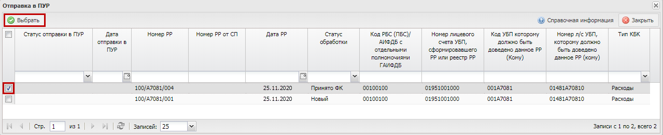
Рисунок 245. Выбор строк для отправки в ПУР
В открывшемся системном сообщении для подтверждения отправки строк в подсистему управления расходами необходимо нажать на кнопку «Да» (Рисунок 246).
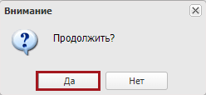
Рисунок 246. Системное сообщение
В результате выводится системное сообщение о формировании данных (Рисунок 247).
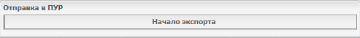
Рисунок 247. Системное сообщение
По завершению отправки в подсистему управления расходами выводится системное сообщение с результатом отправки (Рисунок 248).
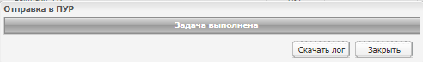
Рисунок 248. Системное сообщение
Для просмотра результата по всем отправленным документам необходимо нажать на кнопку «Скачать лог». Для закрытия окна необходимо нажать на кнопку «Закрыть».
После отправки расходных расписаний в подсистему управления расходами во вкладке РР исходящие обновится информация по графам «Статус отправки в ПУР» и «Дата отправки в ПУР». По графу «Статус обработки» изменится значение на «Выгружено», индикатор внешнего согласования «РР» отобразится желтым цветом (Рисунок 249).
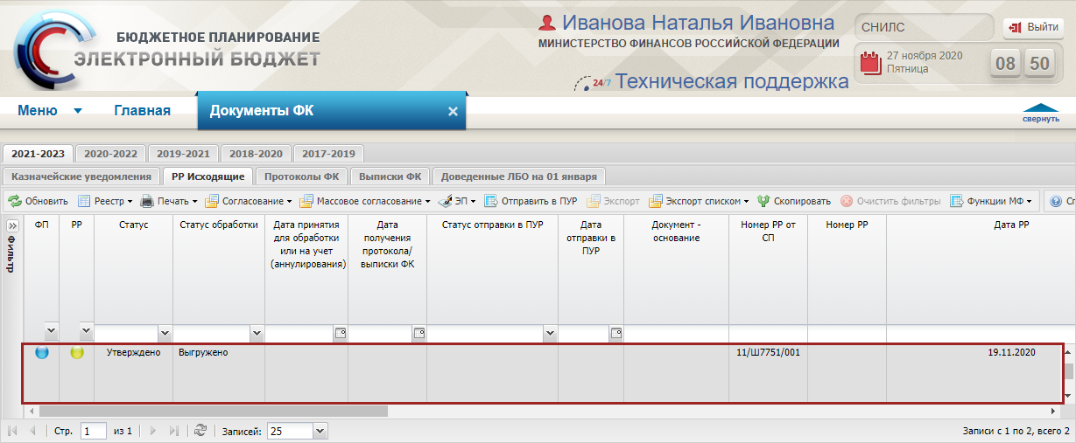
Рисунок 249. Статус обработки строки

Рассмотрение документа «Справка об изменении БР и ЛБО» (ф. 0501153)
Предусловие: осуществлен вход с ролями «Формирование и ведение БР ГРБС (Согласование)» и «Формирование и ведение БР ГРБС (Утверждение)».
В подразделе «Документы ГРБС» во вкладке «Рассмотрение» отображается документ нижестоящего учреждения «Справка об изменении БР и ЛБО» (ф. 0501153), требующий внешнего согласования (Рисунок 250).
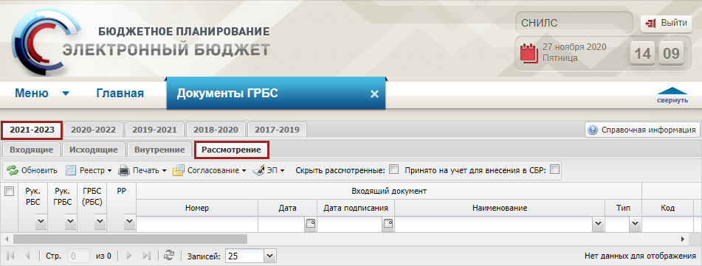
Рисунок 250. Переход во вкладку « Рассмотрение»
Для того чтобы отклонить документ «Справка об изменении БР и ЛБО» (ф. 0501153), необходимо в подразделе «Документы ГРБС» во вкладке «Рассмотрение» нажать на кнопку «Согласование» и выбрать пункт [Внешнее согласование/Резолюция] (Рисунок 251).
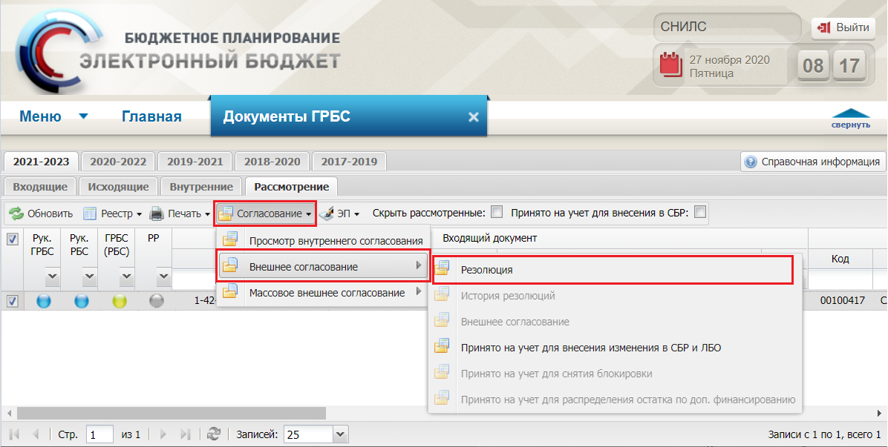
Рисунок 251. Резолюция
Внешнее согласование документа «Справка об изменении БР и ЛБО» (ф. 0501153) осуществляется аналогично описанию в п.п. 2.2.5.3.9 настоящего руководства пользователя.
Важно! В резолюции поле «Текст решения о согласовании» обязательно для заполнения, если в поле «Решение» выбрано значение «Не согласовано». Для данного документа доступен выбор только решения «Не согласовано».
Если для принятия «Справки об изменении БР и ЛБО» (ф. 0501153) требуется вносить изменения в сводную бюджетную роспись, то в подразделе «Документы ГРБС» во вкладке «Рассмотрение» необходимо принять на учёт документ для внесения изменений в сводную бюджетную роспись. Для этого необходимо нажать на кнопку «Согласование» и выбрать пункт [Внешнее согласование/Принято на учет для внесения изменения в СБР и ЛБО] (Рисунок 252).
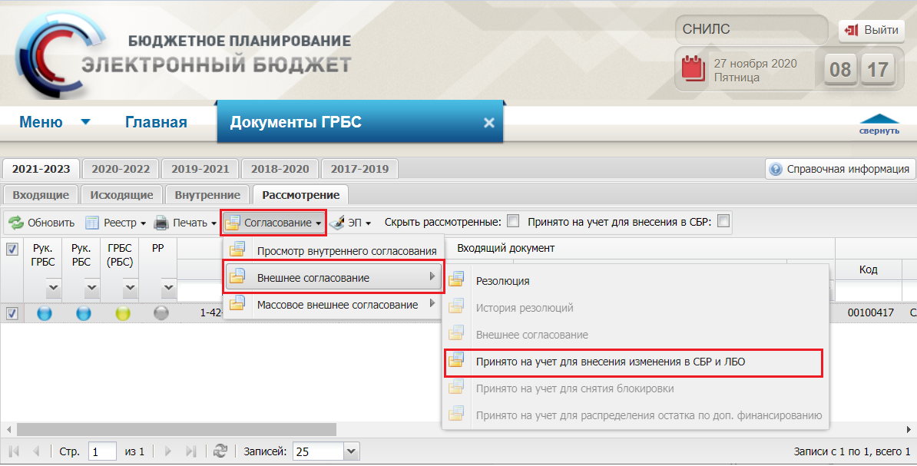
Рисунок 252. Принятие на учет для внесения изменения в СБР и ЛБО
В результате выводится системное сообщение (Рисунок 253).
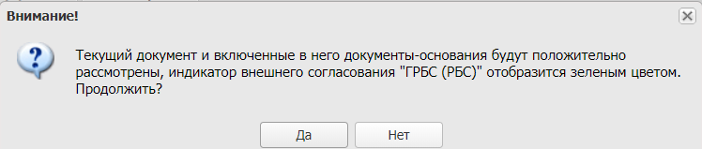
Рисунок 253. Системное сообщение
После нажатия на кнопку «Да» будет автоматически создана резолюция с положительным решением и с текстом резолюции «Принято на учет для внесения изменения в СБР и ЛБО».
Важно! Принять на учет для внесения изменения в СБР и ЛБО возможно только документы, не включенные в качестве документа - основания в «Решение об изменении БР и ЛБО» (ф. 0501154) ГРБС.
Важно! У документа «Справка об изменении БР и ЛБО» (ф. 0501153) индикатор в графе «ГРБС (РБС)» отобразится зеленым цветом. Все документы, включённые в основание документа «Справка об изменении БР и ЛБО» (ф. 0501153), будут также утверждены.
Важно! После внесения изменений в сводную бюджетную роспись необходимо загрузить казначейские уведомления согласно описанию в п. 10 настоящего руководства пользователя.
Важно! В дальнейшем документ «Справка об изменении БР и ЛБО» (ф. 0501153) необходимо включить в «Справку об изменении БР и ЛБО» (ф. 0501150) во вкладке «Сопроводительные документы» согласно п. 9.7 настоящего руководства пользователя.
Если для принятия «Справки об изменении БР и ЛБО» (ф. 0501153), которая включает отрицательные суммы или нулевые суммы внутри одного кода бюджетной классификации, не требуется вносить изменения в сводную бюджетную роспись, то заключительным этапом рассмотрения «Справки об изменении БР и ЛБО» (ф. 0501153) является утверждение документа «Решение об изменении бюджетной росписи и лимитов бюджетных обязательств» (ф.0501154) в подразделе «Документы ГРБС» во вкладке «Исходящее».
Для этого необходимо нажать на кнопку «Реестр» и выбрать пункт [Сформировать документ/ «Решение об изменении БР и ЛБО» (ф.0501154)] (Рисунок 254).
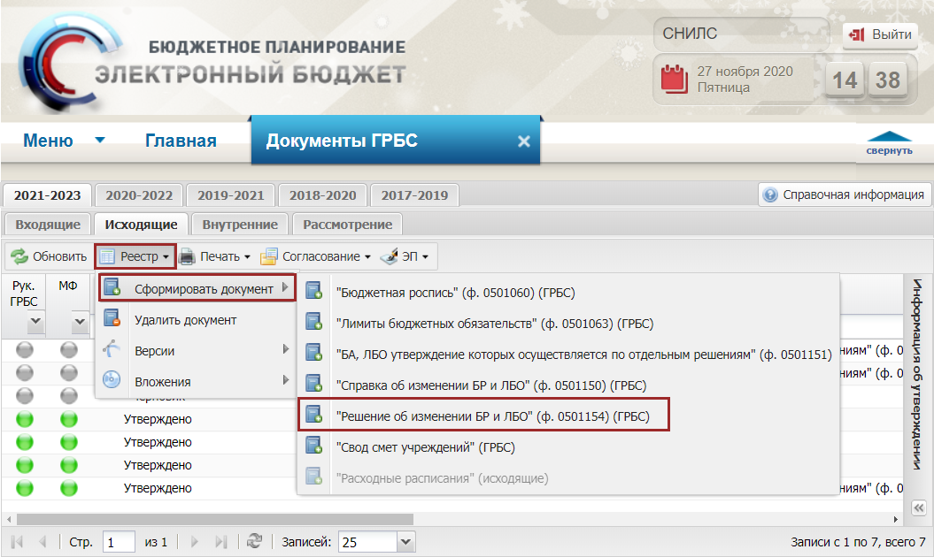
Рисунок 254. Формирование документа «Решения об изменении БР и ЛБО» (ф.0501154)
В качестве основания документа «Решения об изменении бюджетной росписи и лимитов бюджетных обязательств» (ф.0501154) необходимо выбрать соответствующие «Справки об изменении БР и ЛБО» (ф. 0501153) установив «галочки» напротив соответствующих строк и нажать на кнопку «Выбрать» (Рисунок 255).
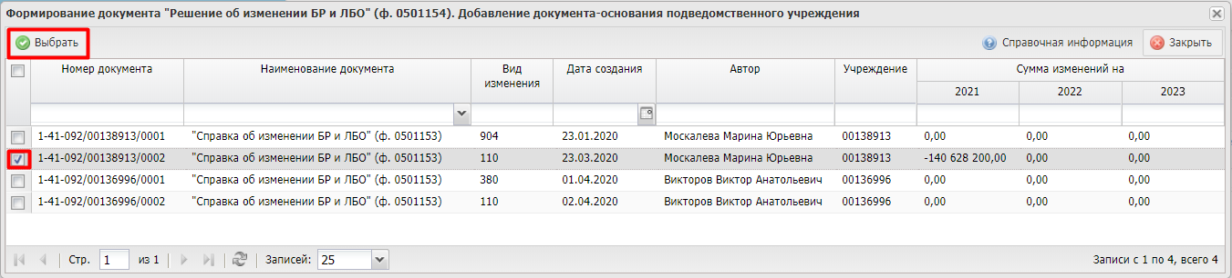
Рисунок 255. Выбор документов - оснований
Далее необходимо сохранить сформированный документ нажатием на кнопку «Сохранить» (Рисунок 256).
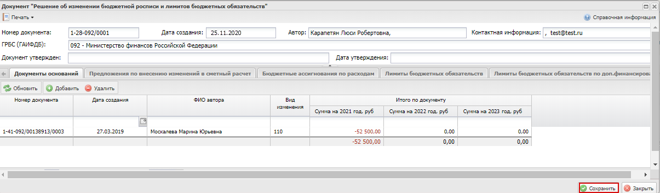
Рисунок 256. Сохранение введенных данных
Документ «Решение об изменении бюджетной росписи и лимитов бюджетных обязательств» (ф.0501154) требует внутреннего и внешнего согласования. Описание функционала осуществляется аналогично описанию в п.п. 2.2.5.3.8 и 2.2.5.3.9 настоящего руководства пользователя.
Важно! После утверждения документа «Решения об изменении бюджетной росписи и лимитов бюджетных обязательств» (ф.0501154) создаётся новая версия утверждённых строк в подразделах «Распределение показателей БР и ЛБО», «Бюджетная роспись и лимиты бюджетных обязательств», «Показатели бюджетных смет» днём, следующим за текущим.
Важно! Далее необходимо сформировать «Расходное расписание» аналогично описанию, представленному в п.п. 6.9 настоящего руководства пользователя.

Изменение бюджетной росписи и лимитов бюджетных обязательств в связи с изменением сводной бюджетной росписи и лимитов бюджетных обязательств
Важно! Изменение БР и ЛБО в связи с изменением СБР и ЛБО осуществляется в случаях:
- в связи с принятием закона;
- в связи с принятием федеральных законов о внесении изменений в закон;
- в связи с распределением бюджетных ассигнований, зарезервированных на уплату налога на имущество организаций и земельного налога;
- на основании решений (внесений изменений в решения) Правительства Российской Федерации об увеличении и использовании бюджетных ассигнований резервного фонда Правительства Российской Федерации.

Загрузка документа «Казначейское уведомление»
Предусловие: осуществлен вход с ролью «Формирование и ведение БР ГРБС (Ввод данных)» и структурным подразделением пользователя является «Финансовое подразделение».
Загрузка казначейских уведомлений осуществляется в подразделе «Документы ФК».
Для перехода в подраздел «Документы ФК» необходимо в главном окне Системы выбрать вкладку «Меню» (1), в открывшейся колонке выбрать раздел «Бюджетная роспись и ЛБО (ГРБС)» (2) и открыть подраздел «Документы ФК» (3) одним нажатием левой кнопки мыши (Рисунок 257).
Рисунок 257. Переход в подраздел «Документы ФК»
В результате откроется подраздел «Документы ФК», в котором необходимо выбрать соответствующий бюджетный цикл и перейти во вкладку «Казначейские уведомления» (Рисунок 258).
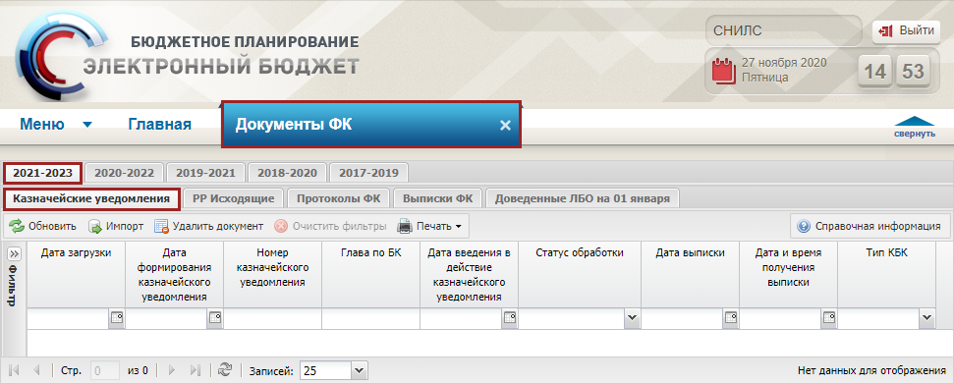
Рисунок 258. Вкладка «Казначейские уведомления»
Во вкладке «Казначейские уведомления» реализована панель инструментов, состоящая из следующих функциональных кнопок и полей фильтра (Рисунок 259):
- «Обновить» (1) – обновление страницы;
- «Импорт» (2) – импорт файла «Казначейское уведомление» с расширением *.SUx, где х – любое число, буква;
- «Удалить документ» (3) – удаление документа;
- «Очистить фильтры» (4) – очистка фильтров;
- «Печать» (5):
[Печать реестра] – формирование печатной формы реестра с расширением *.xls;
[Печать документа] – формирование печатной формы документа с расширениями *.pdf, *.xls, *.doc, *.odt *.txt, *.png, *.svg, *.html, *.csv.
Важно! Панель инструментов содержит перечень функциональных кнопок, соответствующих настройкам ограничений пользователя.
Примечание. Кнопки «Импорт» и «Удалить документ» также доступны пользователям с Главой по бюджетной классификации, которая перешла на интеграционное взаимодействие подсистемы бюджетного планирования и подсистемы управления расходами. Запись в реестре создается автоматически при приёме документа из подсистемы управления расходами.
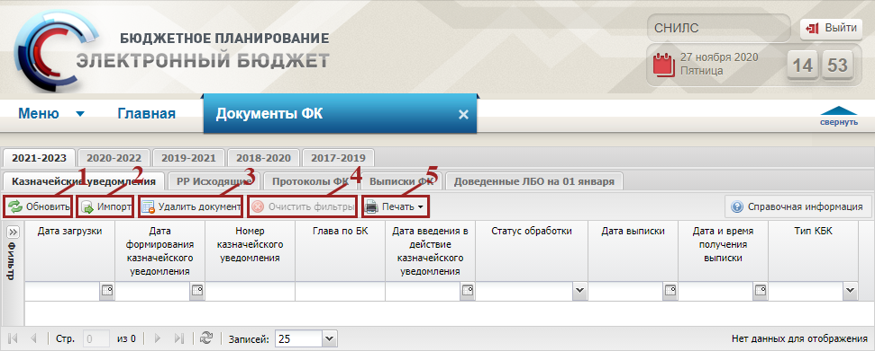
Рисунок 259. Функциональные кнопки вкладки «Казначейские уведомления»

Импортирование файла
Примечание. Для Главы по БК, которая перешла на интеграционное взаимодействие подсистемы бюджетного планирования и подсистемы управления расходами, запись в реестре создается автоматически при приёме документа из подсистемы управления расходами. В случае, если документ автоматически не был загружен во вкладке «Казначейские уведомления», и в то же время был обработан и направлен от ФК, то повторную загрузку или создание документа можно осуществить вручную по кнопкам «Импорт» и «Реестр» - «Создать РР (вручную)» соответственно.
Для импорта файла необходимо нажать на кнопку «Импорт» (Рисунок 260).
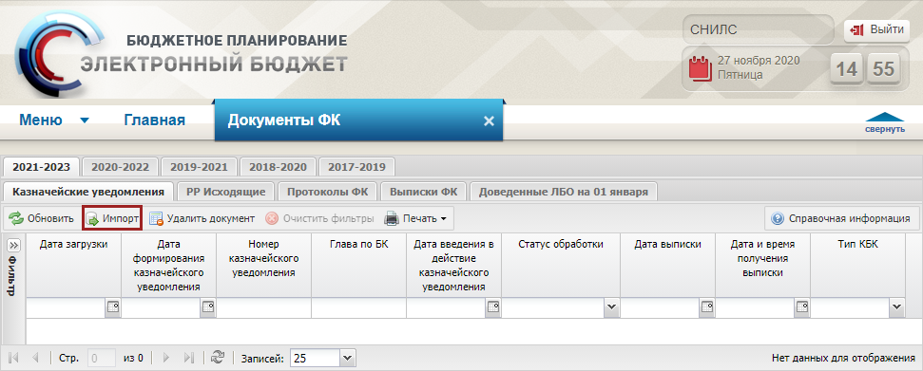
Рисунок 260. Импорт данных
В результате откроется окно, в котором необходимо нажать на кнопку «Обзор» (Рисунок 261).
Важно! Для импорта «Казначейского уведомления» доступны файлы с расширением *.SUx, где х – любое число, буква.
Рисунок 261. Выбор файлов
Для продолжения импорта необходимо нажать на кнопку «Сохранить» (Рисунок 262).
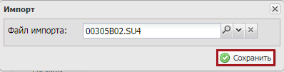
Рисунок 262. Сохранение введенных данных

Формирование печатной формы документа «Казначейское уведомление»
Для формирования печатной формы документа «Казначейское уведомление» необходимо выделить соответствующую строку одним нажатием левой кнопки мыши, нажать на кнопку «Печать», выбрать пункт [Печать документа/Казначейские уведомления (Документы ФК)] и выбрать соответствующее расширение (Рисунок 263).
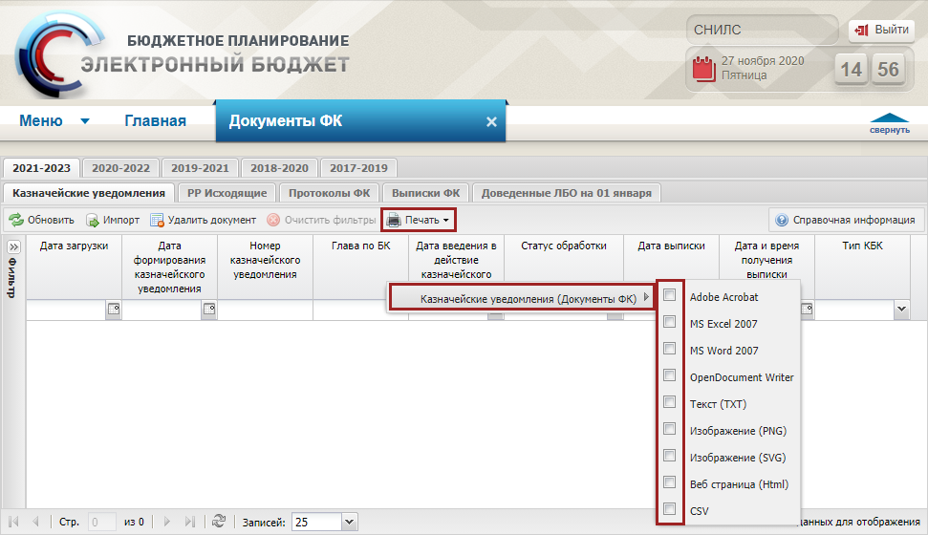
Рисунок 263. Печать документа
В результате на рабочую станцию пользователя загрузится печатная форма казначейского уведомления в виде файла с соответствующим расширением.

Распределение бюджетных ассигнований по подведомственным учреждениям
Предусловие: осуществлен вход с ролью «Формирование и ведение БР ГРБС (Ввод данных)» и структурным подразделением пользователя является «Финансовое подразделение».
Распределение бюджетных ассигнований по подведомственным структурам осуществляется во вкладках «ПНО» и/или «БА по источникам» подраздела «Распределение показателей БА и ЛБО».
Для перехода в подраздел «Распределение показателей БА и ЛБО» необходимо в главном окне Системы выбрать вкладку «Меню» (1), в открывшейся колонке выбрать раздел «Бюджетная роспись и ЛБО (ГРБС)» (2) и открыть подраздел «Распределение показателей БА и ЛБО» (3) одним нажатием левой кнопки мыши (Рисунок 264).
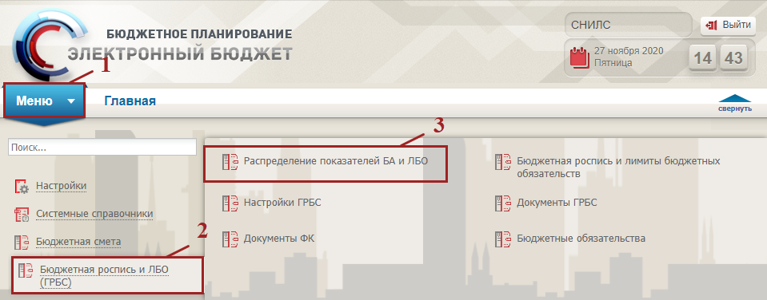
Рисунок 264. Переход в подраздел «Распределение показателей БА и ЛБО»
В результате откроется подраздел «Распределение показателей БА и ЛБО», в котором необходимо выбрать соответствующий бюджетный цикл и перейти во вкладку «ПНО» либо «БА по источникам» (Рисунок 265).
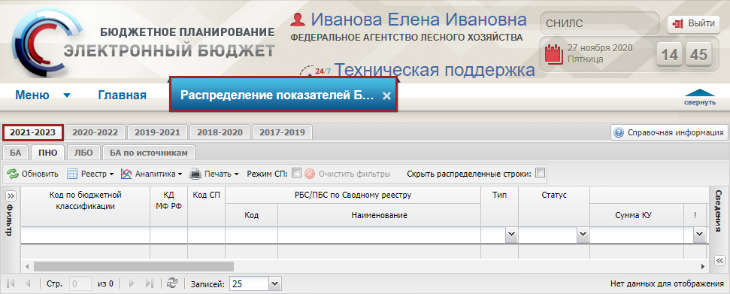
Рисунок 265. Подраздел «Распределение показателей БА и ЛБО»
Добавление распределения по РБС/ПБС осуществляется аналогично описанию в п.п. 3.1 настоящего руководства пользователя.

Распределение лимитов бюджетных обязательств по подведомственным учреждениям
Предусловие: осуществлен вход с ролью «Формирование и ведение БР ГРБС (Ввод данных)» и структурным подразделением пользователя является «Финансовое подразделение».
Распределение Лимитов бюджетных обязательств по подведомственным структурам осуществляется во вкладке «ЛБО» подраздела «Распределение показателей БА и ЛБО».
Для перехода к подразделу «Распределение показателей БА и ЛБО» необходимо в главном окне Системы выбрать вкладку «Меню» (1), в открывшейся колонке выбрать раздел «Бюджетная роспись и ЛБО (ГРБС)» (2) и открыть подраздел «Распределение показателей БА и ЛБО» (3) одним нажатием левой кнопки мыши (Рисунок 266).
Рисунок 266. Переход к подразделу «Распределение показателей БА и ЛБО»
В результате откроется подраздел «Распределение показателей БА и ЛБО», в котором необходимо выбрать соответствующий бюджетный цикл и перейти во вкладку «ЛБО» (Рисунок 267).
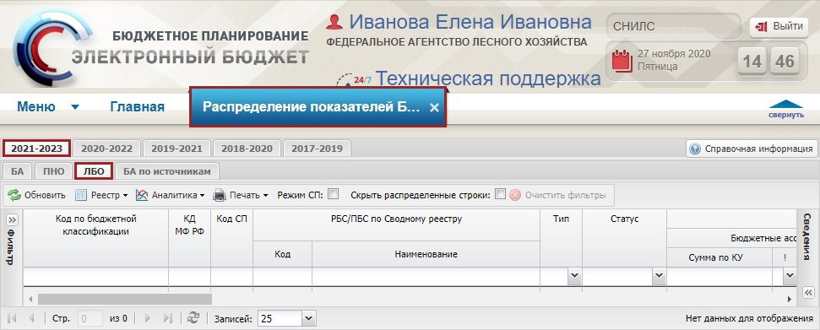
Рисунок 267. Подраздел «Распределение показателей БА и ЛБО»
Во вкладке «ЛБО» реализована панель инструментов, состоящая из следующих функциональных кнопок и полей фильтра (Рисунок 268):
- «Обновить» (1) – обновление страницы;
- «Реестр» (2):
[Условие для финансового обеспечения] – просмотр причины возникновения остатка ЛБО;
[Распределить/по структурным подразделениям] – формирование распределения по структурным подразделениям;
[Распределить/по РБС/ПБС] – формирование распределения по РБС/ПБС;
[Распределить/по лицевому счету] – формирование распределения по л/с строк РБС/ПБС;
[Сформировать документ/«Справка о распределении БА и ЛБО» по СП (ГРБС)] – формирование Справки о распределении БА и ЛБО СП;
[Сформировать документ/«Справка о распределении БА и ЛБО» по учреждениям (ГРБС)] – формирование Справки о распределении БА и ЛБО ГРБС;
[Сформировать документ/«Лимиты бюджетных обязательств» ГРБС] – формирование лимитов бюджетных обязательств ГРБС;
[Сформировать документ/«БА, ЛБО утверждение которых осуществляется по отдельным решениям БА, ЛБО утверждение которых осуществляется по отдельным решениям» (ф. 0501151) (ГРБС)] – формирование лимитов бюджетных обязательств финансовое обеспечение которых осуществляется при выполнении условий ГРБС;
[Версии/Создать версию] – формирование версии распределения;
[Версии/Удалить версию] – удаление версии распределения;
[Версии/Просмотр версий] – просмотр версии распределения;
[Удалить строку] – удаление распределения;
[Пересчет на основании распределений] – осуществление пересчета данных по графе «Распределено» от подведомственных учреждений;
[Загрузить распределения показателей] – осуществление массового распределения показателей по импортированному файлу;
[Очистить распределение] – осуществление обнуление данных по графе «Распределено» у подведомственных учреждений, находящихся со статусом «Черновик»;
[Контроль распределения КУ] – отражение сроков распределения КУ в зависимости от вида обоснования остатка на счете, в рамках Постановления Правительства Российской Федерации от 9 декабря 2017 г. № 1496;
[Перераспределение по КД] – осуществление перераспределения суммы по казначейским уведомлениям (расходным расписаниям) с одного КД на другой КД;
[Произвести реорганизацию учреждений] – осуществление реорганизации подведомственных учреждений;
- «Аналитика» (3):
[Распределение показателей по РБС/ПБС] – просмотр данных по распределениям в разрезе подведомственных учреждений;
- «Печать» (4):
[Печать реестра] – формирование печатной формы реестра с расширением *.xls;
[Печать страницы] – формирование печатной формы страницы реестра с расширением *.xls;
[Контроль распределения КУ] – формирование печатных форм содержимого карточки контроля по распределению КУ, по выбранным параметрам, страницы с расширением *.xls;
[Отчет о дополнительной аналитике] – формирование печатной формы отчета о дополнительной аналитике;
- «Режим СП» (5) – фильтрация строк реестра по структурному подразделению оператора. Кнопка доступна оператору, который работает как финансовое подразделение;
- «Скрыть распределенные строки» (6) – фильтрация строк реестра по полностью распределенным значениям доведенных бюджетных ассигнований;
- «Очистить фильтры» (7) – очистка фильтров.
Важно! Панель инструментов содержит перечень функциональных кнопок, соответствующих настройкам ограничений пользователя.
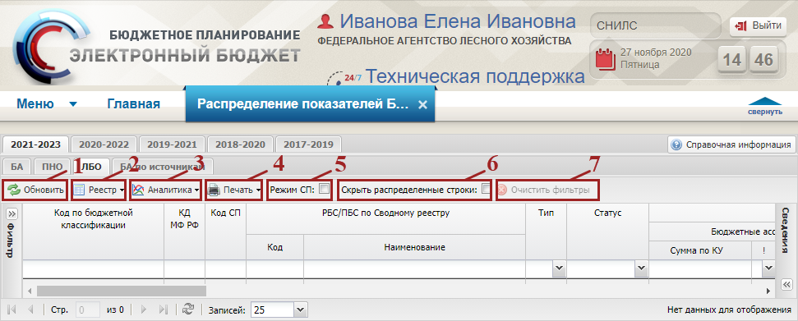
Рисунок 268. Функциональные кнопки вкладки «ЛБО»
Добавление распределения по РБС/ПБС осуществляется аналогично описанию в п.п. 3.3 настоящего руководства пользователя.

Распределение главным распорядителем бюджетных средств показателей бюджетных ассигнований и лимитов бюджетных обязательств по лицевым счетам
Распределение ГРБС показателей БА и ЛБО по лицевым счетам осуществляется аналогично описанию в п.п. 3.7.1.2 настоящего руководства пользователя.

Формирование и утверждение документа «Справка о распределении бюджетных ассигнований и лимитов бюджетных обязательств» по учреждениям (ф. 0501152) (ГРБС)
Предусловие: осуществлен вход с ролью «Формирование и ведение БР ГРБС (Ввод данных)».
Формирование документа «Справка о распределении бюджетных ассигнований и лимитов бюджетных обязательств» по учреждениям (ф. 0501152) осуществляется аналогично описанию в п.п. 4 настоящего руководства пользователя.

Формирование и утверждение документа «БА, ЛБО утверждение которых осуществляется по отдельным решениям» (ф. 0501151) (ГРБС)
Предусловие: осуществлен вход с ролью «Формирование и ведение БР ГРБС (Ввод данных)».
Если после распределения лимитов бюджетных обязательств по лицевым счетам осталось нераспределённая сумма, то необходимо обосновать остаток аналогично описанию в п.п. 3.3 настоящего руководства пользователя и сформировать документ «БА, ЛБО утверждение которых осуществляется по отдельным решениям» (ф. 0501151).
Формирование документа «БА, ЛБО утверждение которых осуществляется по отдельным решениям» (ф. 0501151) осуществляется аналогично описанию в п.п. 5 настоящего руководства пользователя.

Формирование и утверждение документа «Справка об изменении бюджетной росписи и лимитов бюджетных обязательств» (ф. 0501150) главным распорядителем средств федерального бюджета
Предусловие: осуществлен вход с ролью «Формирование и ведение БР ГРБС (Ввод данных)» и структурным подразделением пользователя является «Финансовое подразделение».
Формирование документа «Справка об изменении бюджетной росписи и лимитов бюджетных обязательств» (ф. 0501150) осуществляется аналогично описанию в п.п. 6 настоящего руководства пользователя.

Формирование документа «Расходное расписание»
Предусловие: осуществлен вход с ролью «Формирование и ведение БР ГРБС (Ввод данных)» и структурным подразделением пользователя является «Финансовое подразделение».
Формирование документа «Расходное расписание» ГРБС выполняется аналогично описанию в п.п. 6.9 настоящего руководства пользователя.

Загрузка документа «Расходное расписание»
Предусловие: осуществлен вход с ролью «Формирование и ведение БС ПБС (Ввод данных)».
Описание функционала представлено в разделе «3.2.2 Загрузка документа «Расходное расписание» ПБС» документа «Руководство пользователя по формированию и ведению бюджетных смет в государственной интегрированной информационной системе управления общественными финансами «Электронный бюджет» для получателей бюджетных средств», который размещен по адресу: https://www.minfin.ru/ru/ismf/pk-bp/revenue/.

Внесение изменений в бюджетную смету
Предусловие: осуществлен вход с ролью «Формирование и ведение БС ПБС (Ввод данных)», «Формирование и ведение БС ПБС (Согласование)», «Формирование и ведение БС ПБС (Утверждение)», «Формирование и ведение БС ПБС (Просмотр)».
Описание функционала представлено в разделе «9.9 Формирование и утверждение изменений к бюджетной смете документа «Руководство пользователя по формированию и ведению бюджетных смет в государственной интегрированной информационной системе управления общественными финансами «Электронный бюджет» для получателей бюджетных средств», который размещен по адресу: https://www.minfin.ru/ru/ismf/pk-bp/revenue/.

Загрузка выписки Федерального казначейства
Предусловие: осуществлен вход с ролью «Формирование и ведение БР ГРБС (Ввод данных)» и структурным подразделением пользователя является «Финансовое подразделение».
Загрузка выписки ФК осуществляется в подразделе «Документы ФК». Для перехода в подраздел «Документы ФК» необходимо в главном окне Системы выбрать вкладку «Меню» (1), в открывшейся колонке выбрать раздел «Бюджетная роспись и ЛБО (ГРБС)» (2) и открыть подраздел «Документы ФК» (3) одним нажатием левой кнопки мыши (Рисунок 269).
Рисунок 269. Переход в подраздел «Выписки ФК»
В результате откроется подраздел «Документы ФК», в котором необходимо выбрать соответствующий бюджетный цикл и перейти во вкладку «Выписки ФК» (Рисунок 270).
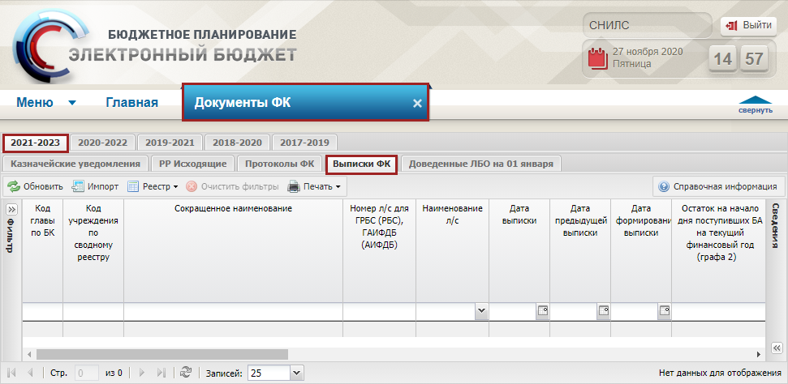
Рисунок 270. Подраздел «Документы ФК» вкладка «Выписки ФК»
Во вкладке «Выписки ФК» реализована панель инструментов, состоящая из следующих функциональных кнопок и полей фильтра (Рисунок 271):
- «Обновить» (1) – обновление страницы;
- «Импорт» (2) – импорт Выписки в формате *.VRx, где х – любое число, буква;
- «Реестр» (3):
[Просмотр] – просмотр карточки документа;
[Удалить выписку] – удаление выписки;
- «Очистить фильтры» (4) – очистка фильтров;
- «Печать» (5):
[Печать реестра] – выгрузка печатной формы реестра с расширением *.xls;
[Печать документа] – выгрузка печатной формы документа «Выписка ФК» с расширением *.xls.
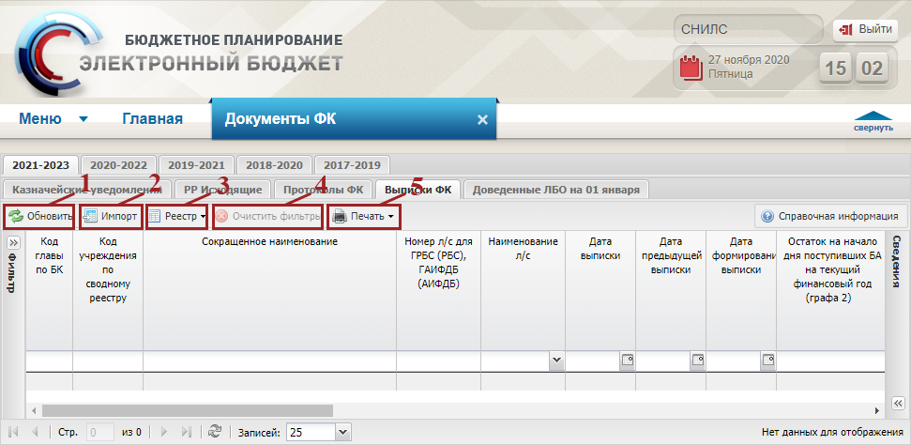
Рисунок 271. Функциональные кнопки вкладки «Выписки ФК»
Для загрузки выписки ФК необходимо нажать на кнопку «Импорт» (Рисунок 272).
Примечание. Выписка ФК загружается только на расходное расписание исходящее, с номером Расходного расписания исходящего в файле импорта.
Важно! Выписки ФК загружается только с расширением *.VRx, где х – любое число, буква.
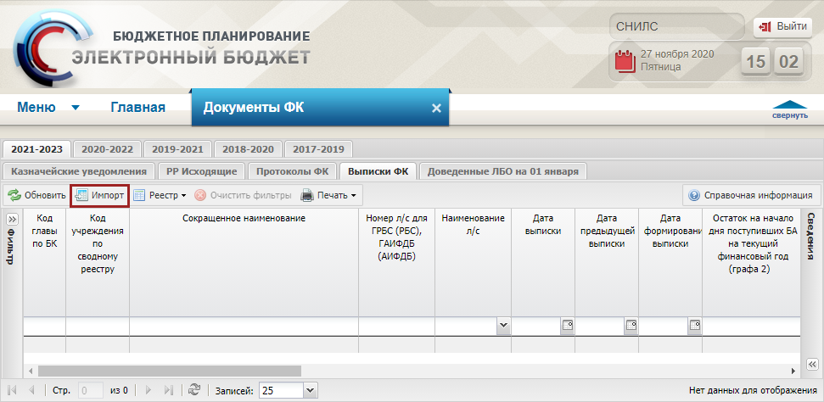
Рисунок 272. Импорт данных
В результате откроется окно импорта, в котором необходимо нажать на кнопку «Обзор» (Рисунок 273).
Рисунок 273. Выбор файлов
В открывшемся окне выбрать файл для импорта в формате *.VRx, где х – любая цифра или число, нажать на кнопку «Импортировать» (Рисунок 274).
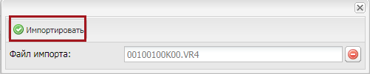
Рисунок 274. Импорт данных
В результате в подразделе «Выписки ФК» добавится новая строка.
В подразделе «Расходные расписания» во вкладке «Исходящие» по соответствующему документу в графе «Статус обработки» статус изменится на «Принято ФК». В графе «Дата выписки ФК» проставляется дата из Выписки ФК, в графе «Дата и время получения выписки ФК» проставляется дата загрузки файла, в графе «РР» индикатор отобразится зеленым цветом.
Важно! Смена статуса обработки Расходного расписания производится только для документов Глав по бюджетной классификации, которые не перешли на интеграционное взаимодействие подсистемы бюджетного планирования и подсистемы управления расходами.
Важно! Документ Расходное расписание, изменившее статус на «Принято ФК» не доступен для редактирования.
В подразделе «Документы ФК» во вкладке «Казначейские уведомления» по соответствующему документу в графе «Статус обработки» статус изменится на «Принято ФК». В графе «Дата выписки ФК» проставляется дата из Выписки ФК, в графе «Дата и время получение выписки ФК» проставляется дата загрузки.

Загрузка протокола Федерального казначейства
Предусловие: осуществлен вход с ролью «Формирование и ведение БР ГРБС (Ввод данных)» и структурным подразделением пользователя является «Финансовое подразделение».
Загрузка протокола ФК осуществляется в подразделе «Документы ФК». Для перехода в подраздел «Документы ФК» необходимо в главном окне Системы выбрать вкладку «Меню» (1), в открывшейся колонке выбрать раздел «Бюджетная смета» (2) и открыть подраздел «Документы ФК» (3) одним нажатием левой кнопки мыши (Рисунок 275).
Рисунок 275. Переход в подраздел «Документы ФК»
В результате откроется подраздел «Документы ФК», в котором необходимо выбрать соответствующий бюджетный цикл и перейти во вкладку «Протоколы ФК» (Рисунок 276).
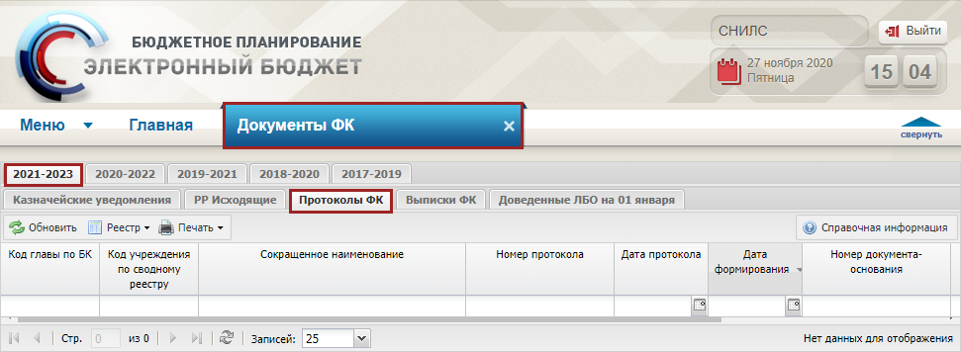
Рисунок 276. Подраздел «Документы ФК» вкладка «Протоколы ФК»
Во вкладке «Протоколы ФК» реализована панель инструментов, состоящая из следующих функциональных кнопок и полей фильтра (Рисунок 277):
- «Обновить» (1) – обновление страницы;
- «Реестр» (2):
[Просмотр документа] – просмотр документа;
[Удалить протокол] – удаление протокола;
[Импорт протокола] – импорт протокола;
- «Печать» (3);
[Печать реестра] – формирование печатной формы реестра с расширением *.xls;
[Печать документа] – формирование печатной формы документа с расширением *.xls или *.doc.
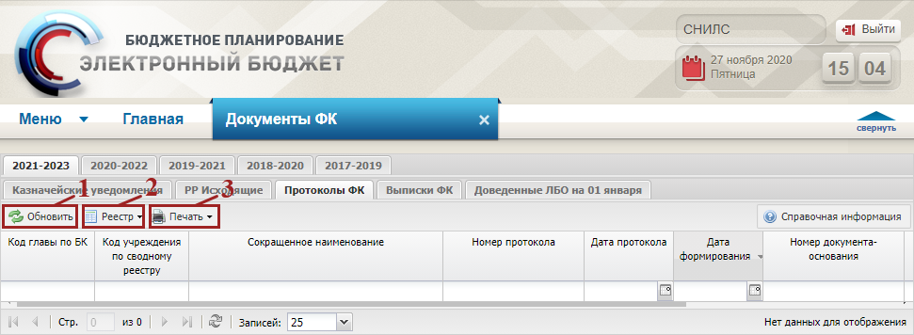
Рисунок 277. Функциональные кнопки вкладки «Протоколы ФК»
Для загрузки протокола ФК необходимо нажать на кнопку «Реестр» и выбрать пункт [Импорт протокола] (см. Рисунок 278).
Примечание. Пункт [Импорт протокола] также доступен пользователям с Главой по бюджетной классификации, которая перешла на интеграционное взаимодействие подсистемы бюджетного планирования и подсистемы управления расходами. Запись в реестре создается автоматически при приёме документа из подсистемы управления расходами. Если направленный от ФК протокол, в подсистеме бюджетного планирования автоматически не загрузился, то нажатием на кнопку «Реестр» и выбрав пункт [Импорт протокола] возможно вручную загрузить файл протокола.
Примечание. Протоколы ФК загружаются только на расходное расписание исходящее, с указанием номера расходного расписания исходящего в файле импорта.
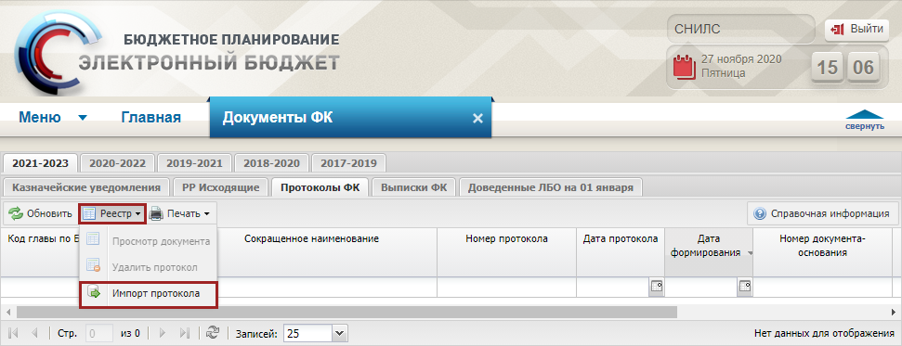
Рисунок 278. Импорт протоколов
В результате откроется окно импорта, в котором необходимо нажать на кнопку «Обзор» (Рисунок 279).
Рисунок 279. Выбор файлов
В открывшемся окне необходимо выбрать файл для импорта с расширением *.PTx, где х – это любое число, буква и нажать на кнопку «Импортировать» (Рисунок 280).
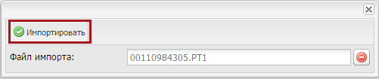
Рисунок 280. Импорт протоколов
В подразделе «Документы ФК» во вкладке «РР Исходящие» изменится статус в графе «Статус обработки»: на «Принято ФК» – в случае принятия Расходного расписания к учету, индикатор в графе «РР» отобразится зеленым цветом «Аннулировано ФК» – в случае аннулирования, индикатор в графе «РР» отобразится красным цветом.
В случае принятия Расходного расписания к учету и смены статуса во вкладке «РР исходящие» на «Принято ФК» у получателя бюджетных средств автоматически отобразится данное расходное расписание в подразделе «Документы ФК» вкладка «РР входящие», обновятся суммы по графам «Сумма по КУ(РР)», «Сумма по РР» в реестрах «Распределения показателей БА и ЛБО», «Бюджетная роспись и лимиты бюджетных обязательств» и «Показатели бюджетных смет».
По расходному расписанию, во вкладке «РР Исходящие» со статусом «Аннулировано ФК» возможно сформировать новый документ, чтобы внести соответствующие правки и повторно отправить в ФК.
Для этого в подразделе «Документы ФК» во вкладке «РР Исходящие» необходимо выделить соответствующую строку с красным индикатором в графе «РР» и статусом обработки «Аннулировано ФК» и нажать на кнопку «Скопировать» (Рисунок 281).
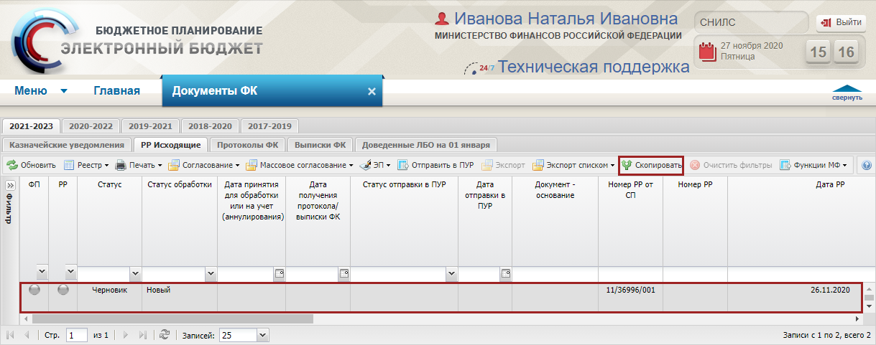
Рисунок 281. Копирование документа
В результате в реестре сформируется такой же документ со статусом «Черновик», где возможно внести изменения по строкам, в соответствующих вкладках.
Далее необходимо утвердить документ «Расходное расписание» аналогично описанию в п.п. 7.1 и 7.3 настоящего руководства пользователя.

Осуществление контроля распределения Казначейского уведомления в зависимости от вида обоснования остатка
Предусловие: осуществлен вход с ролью «Формирование и ведение БР ГРБС (Ввод данных)», «Формирование и ведение БР ГРБС (Просмотр)».
Получения информации по срокам распределения доведенных лимитов в зависимости от вида обоснования остатка на счете, в рамках Постановления Правительства Российской Федерации от 9 декабря 2017 г. № 1496, осуществляется во вкладке «ЛБО» подраздела «Распределение показателей БА и ЛБО».
Для перехода в подраздел «Распределение показателей БА и ЛБО» необходимо в главном окне Системы выбрать вкладку «Меню» (1), в открывшейся колонке выбрать раздел «Бюджетная роспись и ЛБО (ГРБС)» (2) и открыть подраздел «Распределение показателей БА и ЛБО» (3) одним нажатием левой кнопки мыши (Рисунок 282).
Рисунок 282. Переход в подраздел «Распределение показателей БА и ЛБО»
В результате откроется подраздел «Распределение показателей БА и ЛБО», в котором необходимо выбрать соответствующий бюджетный цикл и перейти во вкладку «ЛБО» (Рисунок 283).
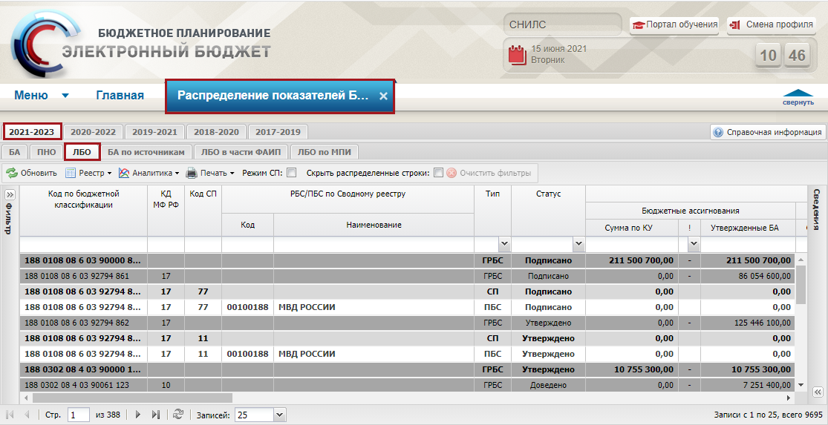
Рисунок 283. Подраздел «Распределение показателей БА и ЛБО»
Для перехода к карточке контроля по распределению казначейского уведомления необходимо выделить нужную строку реестра, нажать на кнопку «Реестр» и выбрать пункт [Контроль распределения КУ] (Рисунок 284).
Важно! Пункт «Контроль распределения КУ» доступен только на строках с Видом расходов 2хх и 4хх, где х – любое число, а также на строках с типом ГРБС и СП.
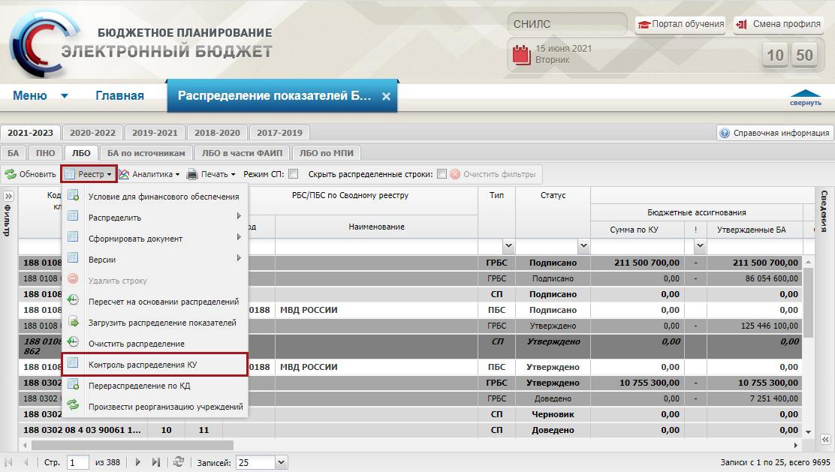
Рисунок 284. Контроль распределения КУ
В результате откроется окно «Контроль распределения Казначейского уведомления», которое содержит таблицы «Состояние в реестре Распределения показателей БА и ЛБО на дату» и «Информация по утвержденным документам» (Рисунок 285).
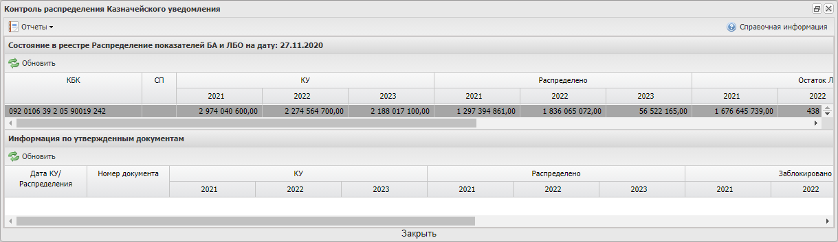
Рисунок 285. Окно «Контроль распределения Казначейского уведомления»
Все поля карточки заполняются автоматически, согласно информации по документам.
В таблице «Состояние в реестре Распределения показателей БА и ЛБО на дату» отображаются строки реестра с актуальными данными.
В таблице «Информация по утвержденным документам» отображаются все изменения по выбранной строке КБК в разрезе загруженных казначейских уведомлений и документов «БА, ЛБО, утверждение которых осуществляется по отдельным решениям» (ф. 0501151).
Для того чтобы сформировать печатную форму карточки контроля распределения казначейского уведомления, необходимо нажать на кнопку «Отчеты», выбрать пункт [Контроль распределения Казначейского увепдомления] и в раскрывающемся списке установить «галочку» напротив соответствующего формата (Рисунок 286).
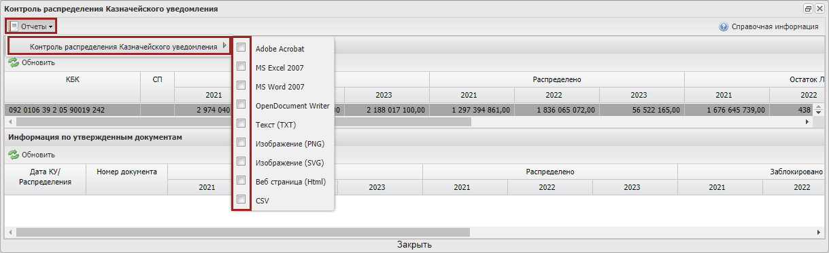
Рисунок 286. Отчёты
В результате на рабочую станцию пользователя загрузится печатная форма реестра в виде файла с расширением *.xls.
Для того чтобы сформировать печатную форму по нескольким кодам бюджетной классификации, необходимо перейти в подраздел «Распределение показателей БА и ЛБО».
Для перехода в подраздел «Распределение показателей БА и ЛБО» необходимо в главном окне Системы выбрать вкладку «Меню» (1), в открывшейся колонке выбрать раздел «Бюджетная роспись и ЛБО (ГРБС)» (2) и открыть подраздел «Распределение показателей БА и ЛБО» (3) одним нажатием левой кнопки мыши (Рисунок 287).
Рисунок 287. Переход в подраздел «Распределение показателей БА и ЛБО»
В результате откроется подраздел «Распределение показателей БА и ЛБО», в котором необходимо выбрать соответствующий бюджетный цикл и перейти во вкладку «ЛБО» (Рисунок 288).
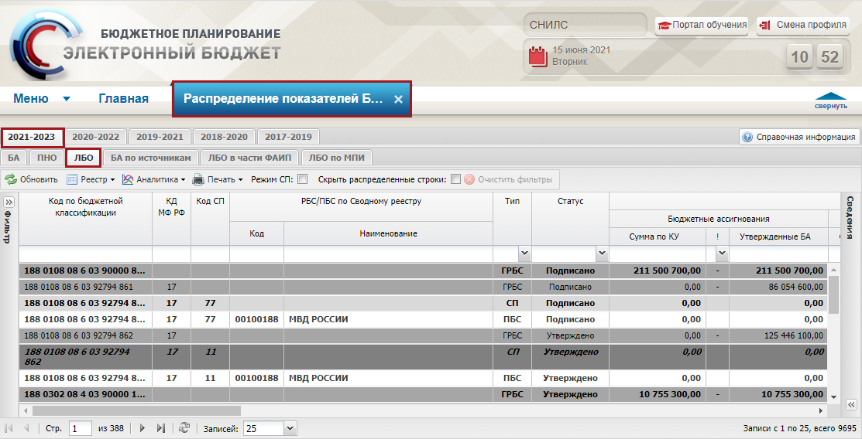
Рисунок 288. Подраздел «Распределение показателей БА и ЛБО»
Для формирования печатной формы карточки контроля по распределению казначейского уведомления необходимо нажать на кнопку «Печать» и выбрать пункт [Контроль распределения КУ] (Рисунок 289).
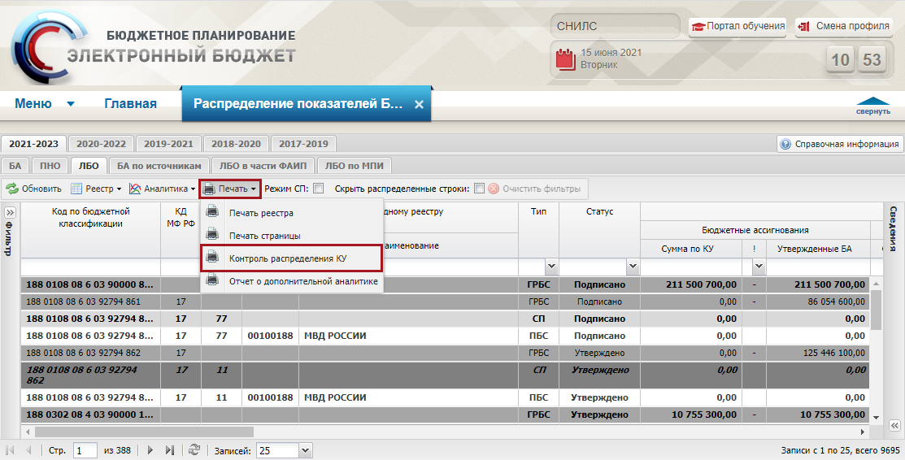
Рисунок 289. Контроль распределения КУ
В результате откроется окно «Параметры печати контроля распределения казначейского уведомления» (Рисунок 290).
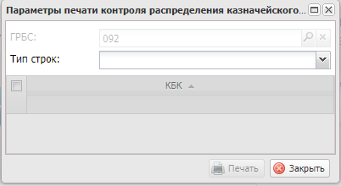
Рисунок 290. Окно «Параметры печати контроля распределения казначейского уведомления»
Поле «ГРБС» заполняется автоматически и недоступно для редактирования;
Поле «Тип строк» заполняется выбором значения из раскрывающегося списка.
Далее необходимо установить «галочки» напротив соответствующих КБК и нажать на кнопку «Печать» (Рисунок 291).
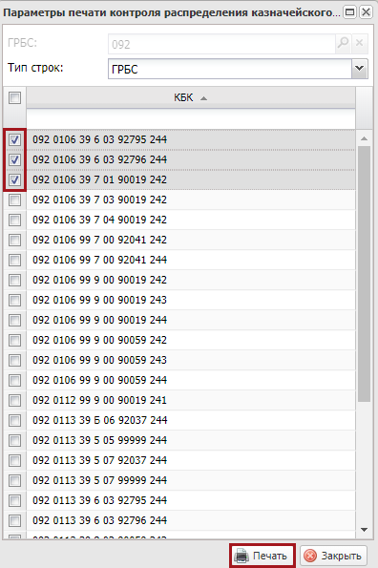
Рисунок 291. Печать
В результате на рабочую станцию пользователя загрузится архив с расширением *.zip, в котором содержатся печатные формы карточки «Контроля распределения казначейского уведомления» с расширением *.xls.

Загрузка бюджетных обязательств

Загрузка бюджетных обязательств в подразделе «Бюджетные обязательства»
Предусловие: осуществлен вход пользователем с ролью «Формирование и ведение БР ГРБС (Ввод данных)», «Формирование и ведение БР ГРБС (Просмотр)».
Для организации, которая перешла на интеграционное взаимодействие подсистемы бюджетного планирования и подсистемы управления расходами, запись в реестре создается автоматически при приёме документа из подсистемы управления расходами.
Для организации, не перешедшей на интеграционное взаимодействие подсистемы бюджетного планирования и подсистемы управления расходами, создание записи вручную невозможно.

Работа в подразделе «Бюджетные обязательства»
Предусловие: осуществлен вход пользователем с ролью «Формирование и ведение БР ГРБС (Ввод данных)».
Для перехода в подраздел «Бюджетные обязательства» необходимо в главном окне Системы выбрать вкладку «Меню» (1), в открывшейся колонке выбрать раздел «Бюджетная смета» (2) и открыть подраздел «Бюджетные обязательства» (3) одним нажатием левой кнопки мыши (Рисунок 292).
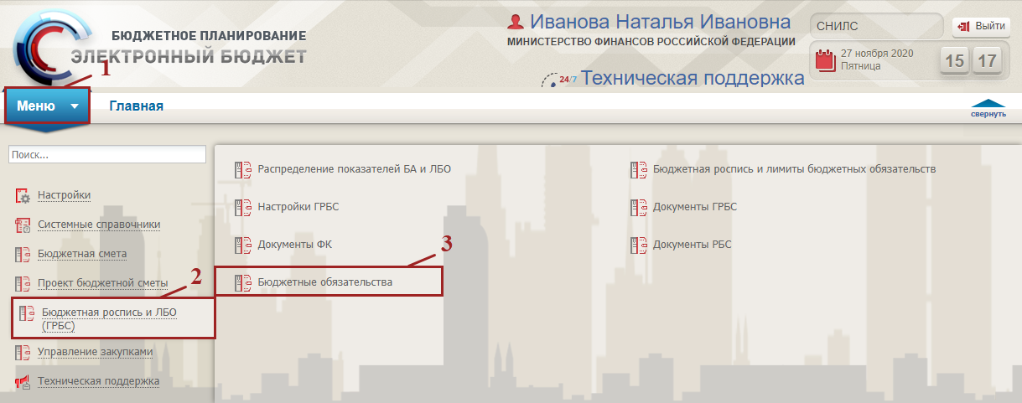
Рисунок 292. Переход в подраздел «Бюджетные обязательства»
В результате откроется подраздел «Бюджетные обязательства», в котором необходимо выбрать соответствующий бюджетный цикл (Рисунок 293).
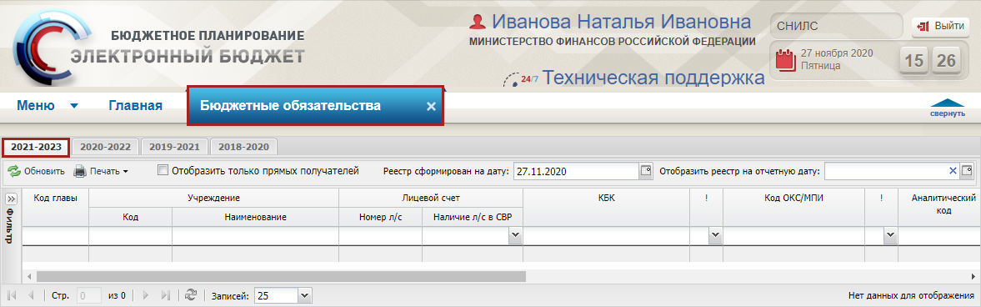
Рисунок 293. Подраздел «Бюджетные обязательства»
В подразделе «Бюджетные обязательства» реализована панель инструментов, состоящая из следующих функциональных кнопок (Рисунок 294):
- «Обновить» (1) – обновление данных в реестре;
- «Печать» (2):
[Печать реестра] – формирование печатной формы реестра с расширением *.xls;
- «Отобразить только прямых получателей» (3) – отображение только прямых получателей;
- «Реестр сформирован на дату» (4) – фильтрация строк реестра по дате формирования;
- «Отобразить реестр на отчетную дату» (5) – отображение реестра на отчетную дату.
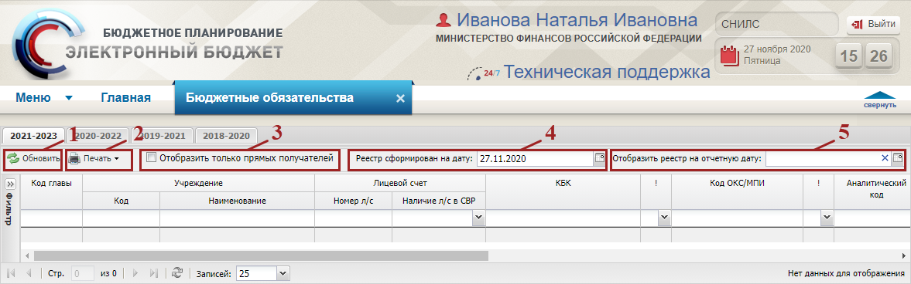
Рисунок 294. Функциональные кнопки подраздела «Бюджетные обязательства»

Реорганизация подведомственных учреждений
Реорганизация отражает изменения в сводном реестре, если:
- учреждение закрылось;
- учреждение поменяло правопреемника (изменилось вышестоящее учреждение);
- у учреждения добавилось/удалилось полномочие РБС/ПБС.
Для перехода в подраздел «Распределение показателей БА и ЛБО» необходимо в главном окне Системы выбрать вкладку «Меню» (1), в открывшейся колонке выбрать раздел «Бюджетная роспись и ЛБО (ГРБС)» (2) и открыть подраздел «Распределение показателей БА и ЛБО» (3) одним нажатием левой кнопки мыши (Рисунок 295).
Рисунок 295. Переход в подраздел «Распределение показателей БА и ЛБО»
В результате откроется подраздел «Распределение показателей БА и ЛБО», в котором необходимо выбрать соответствующий бюджетный цикл и перейти во вкладку «ЛБО» (Рисунок 296).
Рисунок 296. Подраздел «Распределение показателей БА и ЛБО»
Для того чтобы осуществить реорганизацию учреждения, то есть закрыть все строки по неактуальному учреждению, необходимо отозвать лимиты бюджетных обязательств и публичные нормативные обязательства с учреждений в подразделе «Распределения показателей БА и ЛБО». Отзыв лимитов осуществляется аналогично функционалу по формированию изменений в Бюджетную роспись и в Бюджетную смету, описанному в настоящем руководстве пользователя.
После отзыва лимитов бюджетных обязательств и публичных нормативных обязательств в Бюджетной росписи и Бюджетной смете в подразделе «Распределение показателей БА и ЛБО» во вкладках «ЛБО», «ПНО» необходимо нажать на кнопку «Реестр» и выбрать пункт [Произвести реорганизацию учреждений]. В результате отозванные строки будут «закрыты» на дату реорганизации и перестанут отображаться в реестре (Рисунок 297).
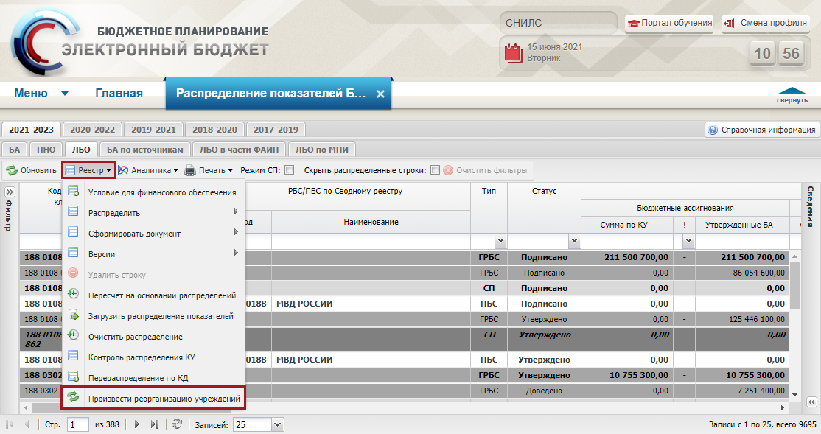
Рисунок 297. Реорганизация учреждения
В результате откроется окно «Реорганизуемые учреждения», содержащее список подведомственных учреждений из подраздела «Распределения показателей БА и ЛБО», по которым в сводном реестре произошли следующие изменения:
- учреждение закрылось;
- учреждение поменяло правопреемника (изменилось вышестоящее учреждение);
- у учреждения добавилось/удалилось полномочие РБС/ПБС (Рисунок 298).
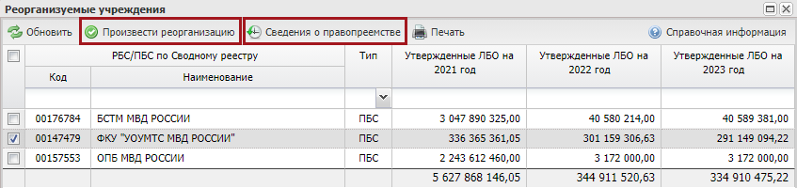
Рисунок 298. Реорганизация учреждения
При нажатии на кнопку «Произвести реорганизацию» в подразделах «Распределения показателей БА и ЛБО», «Бюджетная роспись и лимиты бюджетных обязательств», «Показатели бюджетных смет» строки перестанут отображаться на дату реорганизации.
При нажатии на кнопку «Сведения о правопреемстве» возможно посмотреть актуальную информацию по учреждению согласно сводному реестру.

Формирование обращений в техническую поддержку
В случае возникновения проблем при работе с подсистемой бюджетного планирования государственной интегрированной информационной системой управления общественными финансами «Электронный бюджет» следует обращаться службу технической поддержки:

8 800 350-02-18
круглосуточно
Возможно создание обращений в техническую поддержку в электронном виде, с прикреплением скриншотов экрана в подразделе «Обращения в техническую поддержку.
Для перехода в подраздел «Обращения в техническую поддержку» необходимо в главном окне Системы выбрать вкладку «Меню» (1) либо нажать на кнопку «Техническая поддержка» (1.1) в верхней части экрана, далее в открывшейся колонке выбрать раздел «Техническая поддержка» (2) и открыть подраздел «Обращения в техническую поддержку» (3) одним нажатием левой кнопки мыши (Рисунок 299).
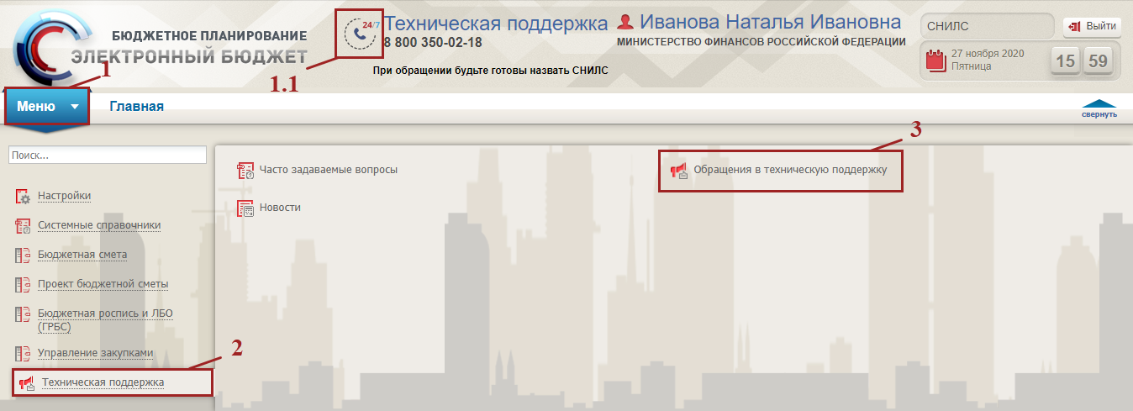
Рисунок 299. Переход в подраздел «Обращения в техническую поддержку»
В результате откроется подраздел «Обращения в техническую поддержку», в котором для создания обращения необходимо нажать на кнопку «Сформировать» (Рисунок 300).
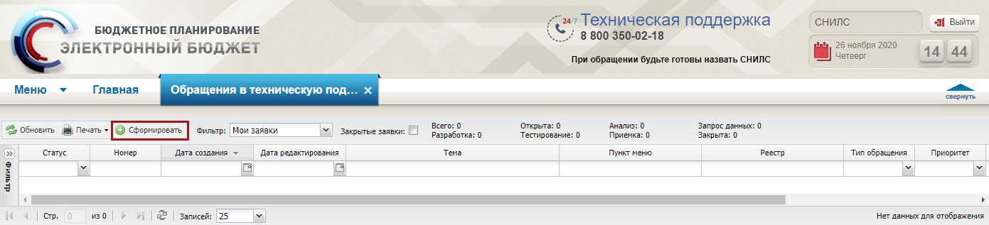
Рисунок 300. Формирование обращения
В результате откроется окно «Карточка обращения», в котором необходимо заполнить поля (Рисунок 301).
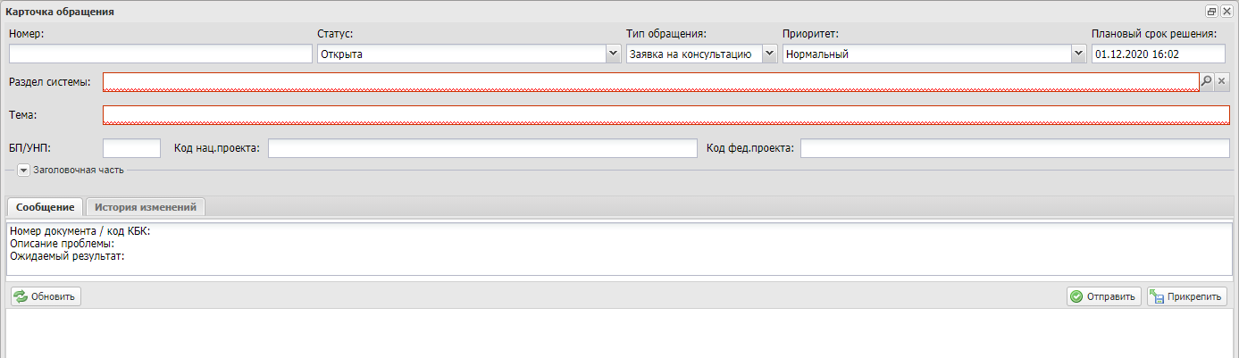
Рисунок 301. Окно «Карточка обращения»
После заполнения карточки обращения, для сохранения и отправки заявки в техническую поддержку необходимо нажать на кнопку «Отправить» (Рисунок 302).
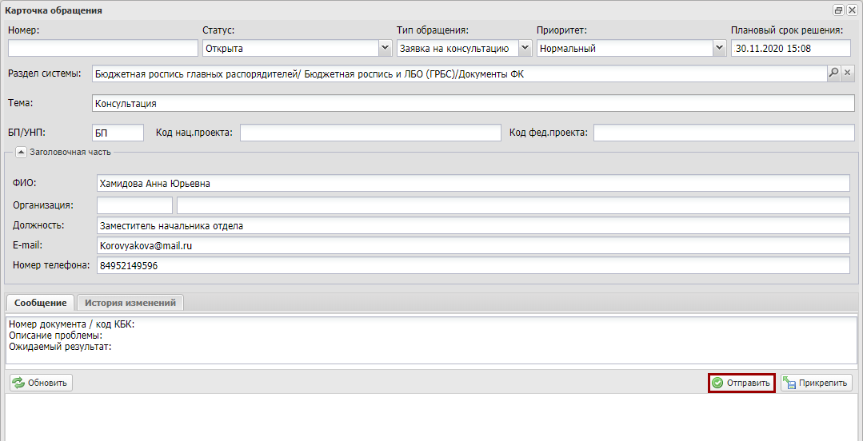
Рисунок 302. Отправка заявки
Для того чтобы просмотреть созданную заявку, необходимо выделить соответствующую строку двойным нажатием левой кнопки мыши (Рисунок 303).
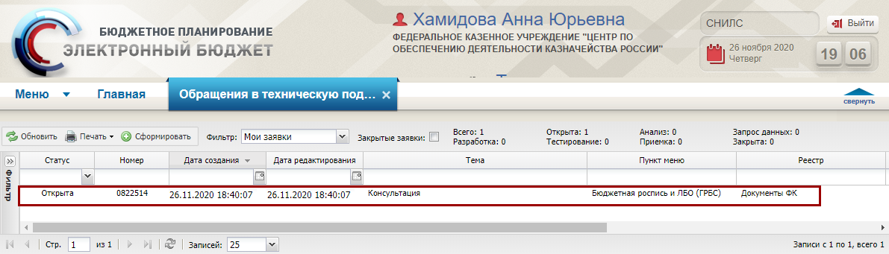
Рисунок 303. Выделенная строка
В нижней области окна «Карточка обращения» отображается история переписки по заявке со специалистом технической поддержки (Рисунок 304).
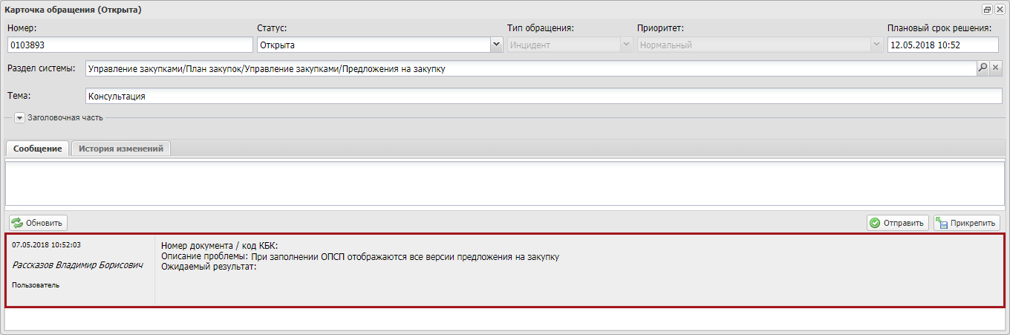
Рисунок 304. Нижняя область окна «Карточка обращения»
Для перехода в подраздел «Часто задаваемые вопросы» необходимо в главном окне Системы выбрать вкладку «Меню» (1) либо нажать на кнопку «Техническая поддержка» (1.1) в верхней части экрана, далее в открывшейся колонке выбрать раздел «Техническая поддержка» (2) и открыть подраздел «Часто задаваемые вопросы» (3) одним нажатием левой кнопки мыши (Рисунок 305).
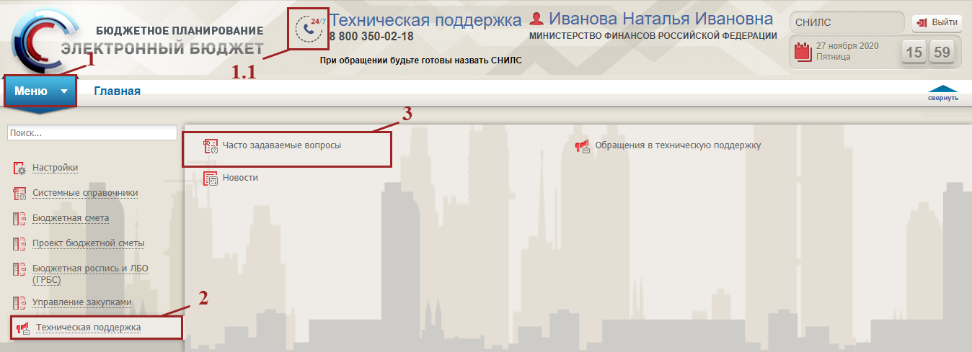
Рисунок 305. Переход в подраздел «Часто задаваемые вопросы»

